

АДМИНИСТРАЦИЯ ГАТЧИНСКОГО МУНИЦИПАЛЬНОГО ОКРУГА
ЛЕНИНГРАДСКОЙ ОБЛАСТИ

П О С Т А Н О В Л Е Н И Е

от 27.03.2025 № 2422

Об утверждении порядка (плана) действий по ликвидации последствий аварийных ситуаций в системах теплоснабжения муниципального образования Гатчинский муниципальный округ Ленинградской области (в том числе с применением электронного моделирования аварийных ситуаций

Руководствуясь Федеральным законом от 06.10.2003 №131-ФЗ «Об общих принципах организации местного самоуправления в Российской Федерации», Федеральным законом от 27.07.2010 №190-ФЗ «О теплоснабжении», Правилами организации теплоснабжения в Российской Федерации, утвержденными постановлением Правительства Российской Федерации от 08.08.2012 № 808, приказом Минэнерго России от 13.11.2024 № 223 «Об утверждении Правил обеспечения готовности к отопительному периоду и Порядка проведения оценки обеспечения готовности к отопительному периоду», Уставом муниципального образования Гатчинский муниципальный округ Ленинградской области,
ПОСТАНОВЛЯЕТ:
- Утвердить порядок (план) действий по ликвидации последствий аварийных ситуаций в системах теплоснабжения муниципального образования Гатчинский муниципальный округ Ленинградской области (в том числе с применением электронного моделирования аварийных ситуаций) согласно приложению.
- Утвержденный порядок (план) действий по ликвидации последствий аварийных ситуаций в системах теплоснабжения муниципального образования Гатчинский муниципальный округ Ленинградской области (в том числе с применением электронного моделирования аварийных ситуаций) разместить на официальном сайте Гатчинского муниципального округа в информационно-телекоммуникационной сети "Интернет" в течение 5 рабочих дней со дня его утверждения. Не подлежат опубликованию сведения о сценариях наиболее вероятных аварий и наиболее опасных по последствиям аварий, а также источники (места) их возникновения, а также сведения о составе и дислокации сил и средств.
- Настоящее постановление подлежит размещению на официальном сайте Гатчинского муниципального округа в информационно-телекоммуникационной сети Интернет.
- Контроль исполнения настоящего постановления возложить на заместителя главы администрации Гатчинского муниципального округа по жилищно-коммунальному и дорожному хозяйству.

Глава администрации
Гатчинского муниципального округа Л.Н. Нещадим

Шкатов А.А.

Приложение № 1
к постановлению администрации
Гатчинского муниципального округа
от 27.03.2025г. № 2422

ПОРЯДОК (ПЛАН) ДЕЙСТВИЙ ПО ЛИКВИДАЦИИ ПОСЛЕДСТВИЙ АВАРИЙНЫХ СИТУАЦИЙ В СИСТЕМАХ ТЕПЛОСНАБЖЕНИЯ ГАТЧИНСКОГО МУНИЦИПАЛЬНОГО ОКРУГА ЛЕНИНГРАДСКОЙ ОБЛАСТИ
(В ТОМ ЧИСЛЕ С ПРИМЕНЕНИЕМ ЭЛЕКТРОННОГО МОДЕЛИРОВАНИЯ АВАРИЙНЫХ СИТУАЦИЙ)

2025

СОДЕРЖАНИЕ
Глава 1. Характеристика объектов, в отношении которых разрабатываются план мероприятий 16
Глава 2. Характеристики аварийности, присущие объектам, в отношении которых разрабатывается план мероприятий, и травматизма на таких объектах, описание рисков возникновения аварий, масштабов и последствий 46
Глава 3. Формирование схемы теплоснабжения объектов первой категории 49
Глава 4. Расчет потерь теплоносителя на участке тепловой сети при возникновении аварийной ситуации 53
Глава 5. Анализ переключения тепловых сетей при возникновении аварийных ситуаций 55
5.1. Общие сведения 55
Глава 6. Организация управления ликвидацией аварий на теплопроизводящих объектах и тепловых сетях 78
Глава 7. Количество сил и средств, используемых для локализации и ликвидации последствий аварий на объекте, и их соответствие задачам по локализации и ликвидации последствий аварий 78
Глава 8. Организация взаимодействия сил и средств 79
Глава 9. Порядок обеспечения постоянной готовности сил и средств к локализации и ликвидации последствий аварий на объекте с указанием организаций, которые несут ответственность за поддержание этих сил и средств в надлежащей степени готовности 81
Глава 10. Система взаимного обмена информацией между организациями - участниками локализации и ликвидации последствий аварий на объекте 83
Глава 11. Организация управления, связи и оповещения при авариях на объекте 86
Глава 12. Первоочередные действия при получении сигнала об авариях на объекте 90
Глава 13. Формирование порядка организации мониторинга состояния системы теплоснабжения 109
Глава 14. Действия производственного персонала и аварийно-спасательных служб (формирований) по локализации и ликвидации аварий 112
Глава 15. Мероприятия, направленные на обеспечение безопасности населения (в случае если в результате аварий на объекте может возникнуть угроза безопасности населения) 122
Глава 16. Организация материально-технического, инженерного и финансового обеспечения операций по локализации и ликвидации аварий на объекте 123
Приложение 1. Расчет показателей надежности теплоснабжения 125
Источники г. Гатчина 125
Котельная №6 125
Котельная №7 127
Котельная №9 131
Котельная №10 133
Котельная №11 135
Котельная №12 139
Котельная «ЭЛТЭЗА» 141
Источники Большеколпанского территориального управления 143
Котельная АО «Гатчинский ККЗ» 143
Котельная ГУП «ТЭК СПб» в с. Никольское 145
Котельная №12 ЖК «Речной квартал» в д. Малые Колпаны 147
Котельная №56 п.Большие Колпаны 148
Котельная №9 п.Большие Колпаны 150
Источники Веревского территориального управления 152
Котельная №10 д. Малое Верево 152
Источники Войсковицкого территориального управления 155
Котельная РЭУ ФГБУ "ЦЖКУ" 155
Котельная №22 Борницкий лес 157
Котельная №34 159
Котельная №53 Войсковицы 161
Источники Вырицкого территориального управления 163
Котельная ГУП ТЭК 163
Котельная №13 д.Вырица 165
Котельная №14 167
Котельная №16 169
Котельная №25 171
Котельная №32 Вырица "Узор" 173
Котельная №37 Мины 175
Котельная №45 Вырица (ВЗМИ) 177
Источники Дружногорского территориального управления 179
Котельная 21 Дружная горка 179
Котельная №43 Лампово 181
Котельная №58 183
Источники Елизаветинского территориального управления 184
Котельная №20 Елизаветино 184
Котельная №33 Шпаньково 186
Котельная №35 Елизаветино пл. Дружбы 188
Котельная №47 Елизаветино 190
Источники Кобринского территориального управления 192
Котельная №11 Кобринское 192
Котельная №17 Суйда 194
Котельная №18 Высокоключевой 196
Котельная №42 Меньково 198
Котельная №7 п.Пижма 200
Источники Новосветского территориального управления 202
Котельная №2 Новый Свет 202
Котельная №29 Пригородный 204
Котельная №3 Торфяное 206
Котельная №49 Пригородный 208
Котельная №54 Пригородный 210
Котельная №60 п. Новый Свет 212
Источники Пудомягского территориального управления 213
Котельная №40 п.Лукаши 213
Котельная №7 д. Пудомяги 215
Источники Пудостьского территориального управления 217
Котельная №31 д. Большое Рейзино 217
Котельная №38 д.Ивановка 219
Котельная №50 п.Пудость 221
Котельная №51 п.Терволово 223
Котельная №55 225
Котельная №59 п.Терволово 227
Источники Рождественского территориального управления 229
Котельная №27 д.Батово 229
Котельная №6 Рождествено 231
Котельная №8 п.Дивенский 233
Источники Сиверского территориального управления 235
БМК (Туберкулёзная больница) 235
Котельная №46 236
Котельная №57 238
Котельная №60 ДПБ 240
Котельная Санаторий Березка 242
Котельная №1 п.Сиверский 244
Котельная №12 д.Старосиверская 246
Котельная №24 п.Сиверский 248
Котельная №4 Белогорка 250
Котельная №44 п.Сиверский (спецшкола) 252
Котельная №48 д.Куровицы 254
Котельная №5 Сиверский-2 256
Источники Сусанинского территориального управления 258
Котельная №15 п.Сусанино 258
Котельная №26 п.Семрино 260
Котельная №39 п.Семрино 262
Котельная №41 п.Кобралово 264
Источники Сяськелевского территориального управления 266
Котельная №36 д.Сяськелево 266
Котельная №52 д.Жабино 268
Источники Таицкого территориального управления 270
Котельная №28 п.Тайцы 270
Котельная №30 п.Тайцы 272
Приложение 2. Сценарии аварийного прекращения газоснабжения на сетях газоснабжения АО «Газпром газораспределение Ленинградская область» 274

ПЕРЕЧЕНЬ ПРИНЯТЫХ ОБОЗНАЧЕНИЙ
№ п/п | Сокращение | Пояснение
1 | БМК | Блочно-модульная котельная
2 | ВПУ | Водоподготовительная установка
3 | ГВС | Горячее водоснабжение
4 | ЕТО | Единая теплоснабжающая организация
5 | ЗАТО | Закрытое территориальное образование
6 | ИП | Инвестиционная программа
7 | ИТП | Индивидуальный тепловой пункт
8 | КЧС и ОПБ | Комиссия по предупреждению и ликвидации чрезвычайных ситуаций и обеспечению пожарной безопасности
9 | МК, КМ | Муниципальная котельная
10 | МО | Муниципальное образование
11 | МУП | Муниципальное унитарное предприятие
12 | НВВ | Необходимая валовая выручка
13 | НДС | Налог на добавленную стоимость
14 | ННЗТ | Неснижаемый нормативный запас топлива
15 | НС | Насосная станция
16 | НТД | Нормативная техническая документация
17 | НЭЗТ | Нормативный эксплуатационный запас основного или резервного видов топлива
18 | ОВ | Отопление и вентиляция
19 | ОНЗТ | Общий нормативный запас топлива
20 | ПИР | Проектные и изыскательские работы
21 | ПНС | Повысительно-насосная станция
22 | ПП РФ | Постановление Правительства Российской Федерации
23 | ППУ | Пенополиуретан
24 | СМР | Строительно-монтажные работы
25 | СЦТ | Система централизованного теплоснабжения
26 | ТЭ | Тепловая энергия
27 | ТУ | Территориальное управление
28 | ХВО | Химводоочистка
29 | ХВП | Химводоподготовка
30 | ЦТП | Центральный тепловой пункт
31 | ЭМ | Электронная модель системы теплоснабжения

ТЕРМИНЫ И ОПРЕДЕЛЕНИЯ
Термины | Определения
Мониторинг состояния системы теплоснабжения | Это комплексная система наблюдений, оценки и прогноза состояния тепловых сетей и объектов теплоснабжения (далее - мониторинг)
Потребитель | гражданин, использующий коммунальные услуги для личных, семейных, домашних и иных нужд, не связанных с осуществлением предпринимательской деятельности
Управляющая организация | юридическое лицо, независимо от организационно-правовой формы, а также индивидуальный предприниматель, управляющие многоквартирным домом на основании договора управления многоквартирным домом
Коммунальные услуги | деятельность исполнителя по оказанию услуг по холодному водоснабжению, горячему водоснабжению, водоотведению, электроснабжению и отоплению, обеспечивающая комфортные условия проживания граждан в жилых помещениях
Ресурсоснабжающая организация | юридическое лицо, независимо от организационно-правовой формы, а также индивидуальный предприниматель, осуществляющие продажу коммунальных ресурсов
Коммунальные ресурсы | горячая вода, холодная вода, тепловая энергия, электрическая энергия, используемые для предоставления коммунальных услуг
Система теплоснабжения | совокупность объединенных общим производственным процессом источников тепла и (или) тепловых сетей города (округа), населенного пункта эксплуатируемых теплоснабжающей организацией жилищно-коммунального хозяйства, получившей соответствующие специальные разрешения (лицензии) в установленном порядке
Тепловая сеть | совокупность устройств, предназначенных для передачи и распределения тепловой энергии потребителям
Тепловой пункт | совокупность устройств, предназначенных для присоединения к тепловым сетям систем отопления, вентиляции, кондиционирования воздуха, горячего водоснабжения и технологических теплоиспользующих установок промышленных и сельскохозяйственных предприятий, жилых и общественных зданий (индивидуальные – для присоединения систем теплопотребления одного здания или его части; центральные – то же, двух зданий или более)
Техническое обслуживание | комплекс операций или операция по поддержанию работоспособности или исправности изделия (установки) при использовании его (ее) по назначению, хранении или транспортировке
Текущий ремонт | ремонт, выполняемый для поддержания технических и экономических характеристик объекта в заданных пределах с заменой и (или) восстановлением отдельных быстроизнашивающихся составных частей и деталей
Капитальный ремонт | ремонт, выполняемый для восстановления технических и экономических характеристик объекта до значений, близких к проектным, с заменой или восстановлением любых составных частей
Технологические нарушения | нарушения в работе системы теплоснабжения и работе эксплуатирующих организаций в зависимости от характера и тяжести последствий (воздействие на персонал; отклонение параметров энергоносителя; экологическое воздействие; объем повреждения оборудования; другие факторы снижения надежности) подразделяются на инцидент и аварию
Инцидент | отказ или повреждение оборудования и (или) сетей, отклонение от установленных режимов, нарушение федеральных законов, нормативно - правовых актов и технических документов, устанавливающих правила ведения работ на производственном объекте
Технологический отказ | вынужденное отключение или ограничение работоспособности оборудования, приведшее к нарушению процесса производства и (или) передачи тепловой энергии потребителям, если они не содержат признаков аварии
Функциональный отказ | неисправности оборудования (в том числе резервного и вспомогательного), не повлиявшее на технологический процесс производства и (или) передачи тепловой энергии, а также неправильное действие защит и автоматики, ошибочные действия персонала, если они не привели к ограничению потребителей и снижению качества отпускаемой энергии
Авария на объектах теплоснабжения | к прекращению подачи тепловой энергии потребителям и абонентам на отопление более 12 часов и горячее водоснабжение на период более 36 часов
Неисправность | другие нарушения в работе системы теплоснабжения, при которых не выполняется хотя бы одно из требований, определенных технологическим процессом
Теплоснабжение | Обеспечение потребителей тепловой энергии тепловой энергией, теплоносителем, в том числе поддержание мощности
Система теплоснабжения | Совокупность источников тепловой энергии и теплопотребляющих установок, технологически соединенных тепловыми сетями
Источник тепловой энергии | Устройство, предназначенное для производства тепловой энергии
Тепловая сеть | Совокупность устройств (включая центральные тепловые пункты, насосные станции), предназначенных для передачи тепловой энергии, теплоносителя от источников тепловой энергии до теплопотребляющих установок
Тепловая мощность (далее - мощность) | Количество тепловой энергии, которое может быть произведено и (или) передано по тепловым сетям за единицу времени
Тепловая нагрузка | Количество тепловой энергии, которое может быть принято потребителем тепловой энергии за единицу времени
Потребитель тепловой энергии (далее потребитель) | Лицо, приобретающее тепловую энергию (мощность), теплоноситель для использования на принадлежащих ему на праве собственности или ином законном основании теплопотребляющих установках либо для оказания коммунальных услуг в части горячего водоснабжения и отопления
Теплопотребляющая установка | Устройство, предназначенное для использования тепловой энергии, теплоносителя для нужд потребителя тепловой энергии
Теплоснабжающая организация | Организация, осуществляющая продажу потребителям и (или) теплоснабжающим организациям произведенных или приобретенных тепловой энергии (мощности), теплоносителя и владеющая на праве собственности или ином законном основании источниками тепловой энергии и (или) тепловыми сетями в системе теплоснабжения, посредством которой осуществляется теплоснабжение потребителей тепловой энергии (данное положение применяется к регулированию сходных отношений с участием индивидуальных предпринимателей)
Теплосетевая организация | Организация, оказывающая услуги по передаче тепловой энергии (данное положение применяется к регулированию сходных отношений с участием индивидуальных предпринимателей)
Зона действия системы теплоснабжения | Территория поселения или ее часть, границы которой устанавливаются по наиболее удаленным точкам подключения потребителей к тепловым сетям, входящим в систему теплоснабжения
Зона действия источника тепловой энергии | Территория поселения или ее часть, границы которой устанавливаются закрытыми секционирующими задвижками тепловой сети системы теплоснабжения
Установленная мощность источника тепловой энергии | Сумма номинальных тепловых мощностей всего принятого по акту ввода в эксплуатацию оборудования, предназначенного для отпуска тепловой энергии потребителям на собственные и хозяйственные нужды
Располагаемая мощность источника тепловой энергии | Величина, равная установленной мощности источника тепловой энергии за вычетом объемов мощности, не реализуемой по техническим причинам, в том числе по причине снижения тепловой мощности оборудования в результате эксплуатации на продленном техническом ресурсе (снижение параметров пара перед турбиной, отсутствие рециркуляции в пиковых водогрейных котлоагрегатах и др.)
Мощность источника тепловой энергии нетто | Величина, равная располагаемой мощности источника тепловой энергии за вычетом тепловой нагрузки на собственные и хозяйственные нужды
Комбинированная выработка электрической и тепловой энергии | Режим работы теплоэлектростанций, при котором производство электрической энергии непосредственно связано с одновременным производством тепловой энергии
Теплосетевые объекты | Объекты, входящие в состав тепловой сети и обеспечивающие передачу тепловой энергии от источника тепловой энергии до теплопотребляющих установок потребителей тепловой энергии
Расчетный элемент территориального деления | Территория поселения или ее часть, принятая для целей разработки схемы теплоснабжения в неизменяемых границах на весь срок действия схемы теплоснабжения

Общие положения
1.1 Настоящий порядок (план) действий по ликвидации последствий аварийных ситуаций в сфере теплоснабжения в муниципальном образовании Гатчинский муниципальный округ Ленинградской области (в том числе с применением электронного моделирования аварийных ситуаций) (далее – План действий) разработан во исполнение требований пункта 1 части 3 статьи 20 Федерального закона от 27.07.2010 № 190-ФЗ «О теплоснабжении», с учетом положений:
- Федерального закона от 06.10.2003 № 131-ФЗ «Об общих принципах организации местного самоуправления в Российской Федерации»;
- Федерального закона от 27.07.2006 №149-ФЗ «Об информации, информационных технологиях и о защите информации»;
- Федерального закона от 23.11.2009 № 261-ФЗ «Об энергосбережении и о повышении энергетической эффективности, и о внесении изменений в отдельные законодательные акты Российской Федерации»;
- постановления Правительства Российской Федерации от 22.02.2012 № 154 «О требованиях к схемам теплоснабжения, порядку их разработки и утверждения»;
- постановления Правительства Российской Федерации от 16.05.2014 № 452 «Правила определения плановых и расчета фактических значений показателей надежности и энергетической эффективности объектов теплоснабжения, а также определения достижения организацией, осуществляющей регулируемые виды деятельности в сфере теплоснабжения, указанных плановых значений»;
- Приказа Министерства энергетики Российской Федерации от 26.03.2003 № 115 «Об утверждении Правил технической эксплуатации тепловых энергоустановок;
- Приказа Министерства энергетики Российской Федерации от 13.11.2024 № 2234 Об утверждении Правил обеспечения готовности к отопительному периоду и Порядка проведения оценки обеспечения готовности к отопительному периоду;
- иных действующих нормативно-правовых актов.

1.2. Реализация Плана действий необходима для обеспечения надежной эксплуатации систем теплоснабжения Гатчинского муниципального округа и должна решать следующие задачи:
- повышение эффективности, устойчивости и надежности функционирования объектов системы теплоснабжения;
- мобилизация усилий всех инженерных служб Гатчинского муниципального округа для ликвидации последствий аварийных ситуаций в системе централизованного теплоснабжения;
- снижение последствий аварийных ситуаций в системе централизованного теплоснабжения. информирование ответственных лиц о возможных аварийных ситуациях с указанием причин их возникновения и действиям по ликвидации последствий.

1.3. Объектами Плана действий являются - системы централизованного теплоснабжения Гатчинского муниципального округа, включая источники тепловой энергии, магистральные и разводящие тепловые сети, теплосетевые объекты (насосные станции, центральные тепловые пункты), системы теплопотребления.

1.4. План действия определяет порядок действий персонала объекта при ликвидации последствий аварийных ситуаций и является обязательной для исполнения всеми ответственными лицами, указанными в нем.

1.5. План действий должен находиться у главы муниципального образования Гатчинский муниципальный округ Ленинградской области, главы администрации Гатчинского муниципального округа, заместителя главы администрации Гатчинского муниципального округа, отвечающего за функционирование объектов жилищно-коммунального хозяйства, в отделе администрации Гатчинского муниципального округа, обеспечивающего функционирование объектов жилищно-коммунального хозяйства, у руководителя, главного инженера, производственно-техническом отделе и аварийно-диспетчерской службе теплоснабжающих (теплосетевых) организаций, осуществляющих деятельность на территории Гатчинского муниципального округа.

1.6. Правильность положений Плана действий и соответствие его действительному положению в системе теплоснабжения муниципального образования проверяется не реже одного раза в год. При этом проводится учебная проверка по одной из позиций плана и выполнение предусмотренных в нём мероприятий. Ответственность за своевременное и правильное проведение учебных проверок Плана действий несут заместитель руководителя муниципального образования, отвечающий за функционирование объектов жилищно-коммунального хозяйства, и руководители теплоснабжающих (теплосетевых) организаций.

Цель
- План действия по ликвидации последствий аварийных ситуаций в системах теплоснабжения с учетом взаимодействия тепло-, электро-, водоснабжающих организаций, потребителей тепловой энергии и служб жилищно-коммунального хозяйства (далее - План) разработан в целях координации деятельности администрации Гатчинского муниципального округа, управляющих компаний и ресурсоснабжающих организаций, при решении вопросов, связанных с ликвидацией аварийных ситуаций на системах теплоснабжения муниципального округа с применением электронного моделирования аварийных ситуаций.
- Настоящий План обязателен для выполнения исполнителями и потребителями коммунальных услуг, тепло- и ресурсоснабжающими организациями, выполняющими строительство, монтаж, наладку и ремонт объектов жилищно- коммунального хозяйства Гатчинского муниципального округа.
- Основной задачей администрации Гатчинского муниципального округа, организаций жилищно-коммунального и топливно-энергетического хозяйства является обеспечение устойчивого тепло-, водо-, электроснабжения потребителей, поддержание необходимых параметров энергоносителей и обеспечение нормативного температурного режима в зданиях и сооружениях с учетом их назначения и платежной дисциплины энергопотребления.
- Ответственность за предоставление коммунальных услуг, взаимодействие диспетчерских служб, организаций жилищно-коммунального комплекса, ресурсоснабжающих организаций и администрации Гатчинского муниципального округа определяется в соответствии с действующим законодательством.
- Взаимоотношения теплоснабжающих организаций с исполнителями коммунальных услуг и потребителями определяются заключенными между ними договорами и действующими федеральными и областными законодательствами. Ответственность исполнителей коммунальных услуг, потребителей и теплоснабжающей организации определяется балансовой принадлежностью инженерных сетей и фиксируется в акте, прилагаемом к договору разграничения балансовой принадлежности инженерных сетей и эксплуатационной ответственности сторон.
Исполнители коммунальных услуг и потребители должны обеспечивать:
- своевременное и качественное техническое обслуживание, и ремонт теплопотребляющих систем, а также разработку и выполнение, согласно договору, на пользование тепловой энергией, графиков ограничения и отключения теплопотребляющих установок при временном недостатке тепловой мощности или топлива на источниках теплоснабжения;
- допуск работников специализированных организаций, с которыми заключены договоры на техническое обслуживание и ремонт теплопотребляющих систем, на объекты в любое время суток.
При возникновении незначительных повреждений на инженерных сетях, эксплуатирующая организация оповещает телефонограммой о повреждениях владельцев коммуникаций, смежных с поврежденной, и администрацию муниципального образования, которые немедленно направляют своих представителей на место повреждения или сообщают ответной телефонограммой об отсутствии их коммуникаций на месте дефекта.
При возникновении неисправностей и аварий на тепловых сетях, вызванных технологическим нарушением на инженерных сооружениях и коммуникациях, срок устранения, которых превышает на отопление 12 часов и горячее водоснабжение более 36 часов, руководство по локализации и ликвидации аварий возлагается на администрацию муниципального образования и оперативный штаб по предупреждению и ликвидации аварийных ситуаций в системе теплоснабжения Гатчинского муниципального округа.
Ликвидация нештатных ситуаций на объектах жилищно-коммунального хозяйства осуществляется в соответствии с Регламентом взаимодействия администрации Гатчинского муниципального округа и организаций всех форм собственности при возникновении и ликвидации аварийных ситуаций, технологических нарушений на объектах энергетики, жилищно-коммунального хозяйства и социально-значимых объектах.
Финансирование расходов на проведение непредвиденных аварийно- восстановительных работ и пополнение аварийного запаса материальных ресурсов для устранения аварий и последствий стихийных бедствий на объектах жилищно- коммунального хозяйства осуществляется в установленном порядке в пределах средств, предусмотренных в бюджете администрации муниципального округа и организаций жилищно-коммунального комплекса на очередной финансовый год.
Работы по устранению технологических нарушений на инженерных сетях, связанные с нарушением благоустройства территории, производятся ресурсоснабжающими организациями и их подрядными организациями по согласованию с администрацией городского округа.
Восстановление асфальтового покрытия, газонов и зеленых насаждений на уличных проездах, газонов на внутриквартальных и дворовых территориях после выполнения аварийных и ремонтных работ на инженерных сетях производятся за счет владельцев инженерных сетей, на которых произошла авария или возник дефект.
Собственники земельных участков, по которым проходят инженерные коммуникации, обязаны:
- осуществлять контроль за содержанием охранных зон инженерных сетей, в том числе за своевременной очисткой от горючих отходов, мусора, тары, опавших листьев, сухой травы, а также обеспечивать круглосуточный доступ для обслуживания и ремонта инженерных коммуникаций;
- не допускать в пределах охранных зон инженерных сетей и сооружений возведения несанкционированных построек, складирования материалов, устройства свалок, посадки деревьев, кустарников и т.п.;
- обеспечивать, по требованию владельца инженерных коммуникаций, снос несанкционированных построек и посаженных в охранных зонах деревьев и кустарников;
- принимать меры, в соответствии с действующим законодательством, к лицам, допустившим устройство в охранной зоне инженерных коммуникаций постоянных или временных предприятий торговли, парковки транспорта, рекламных щитов и т.д.;
- компенсировать затраты, связанные с восстановлением или переносом из охранной зоны инженерных коммуникаций построек и сооружений, а также с задержкой начала производства аварийных или плановых работ из-за наличия несанкционированных сооружений.
Собственники земельных участков, организации, ответственные за содержание территории, на которой находятся инженерные коммуникации, эксплуатирующая организация, сотрудники органов внутренних дел при обнаружении технологических нарушений (вытекание горячей воды или выход пара из надземных трубопроводов тепловых сетей, образование провалов и т.п.) обязаны:
- принять меры по ограждению опасной зоны и предотвращению доступа посторонних лиц в зону технологического нарушения до прибытия аварийных служб;
- незамедлительно информировать обо всех происшествиях, связанных с повреждением объектов теплоснабжения администрацию муниципального округа и диспетчерскую службу ресурсоснабжающих организаций.
Владелец или арендатор встроенных нежилых помещений (подвалов, чердаков, мансард и др.), в которых расположены инженерные сооружения системы теплоснабжения или по которым проходят инженерные коммуникации, при использовании этих помещений под склады или другие объекты, обязан обеспечить беспрепятственный доступ представителей исполнителя коммунальных услуг и (или) специализированных организаций, обслуживающих внутридомовые системы, для их осмотра, ремонта или технического обслуживания.
Работы по оборудованию встроенных нежилых помещений, по которым проходят инженерные коммуникации, выполняются по техническим условиям исполнителя коммунальных услуг, согласованным с теплоснабжающими организациями.
Во всех жилых домах, обеспеченных центральным водоснабжением и на объектах социальной сферы их владельцами должны быть оформлены таблички с указанием адресов и номеров телефонов для сообщения о технологических нарушениях работы и аварийных ситуациях систем инженерного обеспечения.

Потребители тепла по надежности теплоснабжения делятся на три категории:
к первой категории относятся потребители, для которых должна быть обеспечена бесперебойная подача тепловой энергии, среди них следующие объекты жилищно-коммунального сектора: больницы; родильные дома; детские дошкольные учреждения с круглосуточным пребыванием детей и картинные галереи;
ко второй категории –потребители (жилые и общественные здания), у которых допускается снижение температуры в помещениях на период ликвидации аварий до 12 °С;
к третьей категории - потребители, у которых допускается снижение температуры в отапливаемых помещениях на период ликвидации аварий до 3°С.

Источники теплоснабжения по надежности отпуска тепла потребителям делятся на две категории:
к первой категории относятся котельные, являющиеся единственным источником тепла системы теплоснабжения и обеспечивающие потребителей первой категории, не имеющих индивидуальных резервных источников.
ко второй категории – остальные котельные.

Характеристика объектов, в отношении которых разрабатываются план мероприятий
На территории Гатчинского муниципального округа деятельность в сфере теплоснабжения осуществляют 10 теплоснабжающих и теплосетевых организаций.
Сведения об эксплуатирующих организациях на территории Гатчинского муниципального округа:
            - МУП «Тепловые сети» г. Гатчина
Полное наименование организации: муниципальное унитарное предприятие «Тепловые сети» г. Гатчина
Сокращенное наименование предприятия: МУП «Тепловые сети» г. Гатчина
Юридический адрес: 188304, г. Гатчина, ул. Володарского, д. 6.
Почтовый адрес: 188304, г. Гатчина, ул. Володарского, д. 6.
Назначение объекта: Основным направлением деятельности МУП «Тепловые сети» г. Гатчина, связанной с эксплуатацией опасного производственного объекта, является выработка и снабжение тепловой энергией потребителей.
Адреса ОПО:
- Котельная № 6, 188304, г. Гатчина, ул. Хохлова, д. 33 а.
- Котельная № 7, 188304, г. Гатчина, ул. Рощинская, д. 15а, к. 5.
- Котельная № 8, 188304, г. Гатчина, пос. Ваяйлово.
- Котельная № 9, 188304, г. Гатчина, пр. Красноармейский, д. 2а.
- Котельная № 10, 188304, г. Гатчина, Промзона 2, квартал 2, площадка 2, корп.1.
- Котельная № 11, 188304, г. Гатчина, ул. Правды, д. 16, Промзона №1, квартал №4, площадка №1, корп. №1.
- Котельная № 12, 188304, г. Гатчина, ул. Рощинская, земельный участок №35-а.
Краткая характеристика опасного объекта
Опасный производственный объект – сеть газопотребления МУП «Тепловые сети» г. Гатчина.
Для безопасной работы и сохранности оборудования сеть газопотребления оборудована необходимыми средствами защиты, срабатывающими в аварийных ситуациях.
ОПО сеть газопотребления МУП «Тепловые сети» г. Гатчина находится в зоне жилой застройки.
            - ГУП «ТЭК СПБ»
Полное и сокращенное наименование эксплуатирующей организации:
Полное наименование организации – ГОСУДАРСТВЕННОЕ УНИТАРНОЕ ПРЕДПРИЯТИЕ «ТОПЛИВНО-ЭНЕРГЕТИЧЕСКИЙ КОМПЛЕКС САНКТ- ПЕТЕРБУРГА».
Сокращенное наименование предприятия: ГУП «ТЭК СПБ».
Полный почтовый и электронный адреса, телефон, факс эксплуатирующей организации:
Юридический адрес: 190000, город Санкт-Петербург, ул. Малая Морская, д. 12, литера А.
Телефон: 314-42-84 (дежурный диспетчер)
Факс: (812) 314-53-54 (автоматический)
E-mail: info@gptek.spb.ru
Эксплуатацию ОПО осуществляет Филиал Энергетических источников Государственного Унитарного Предприятия «Топливно-Энергетический Комплекс Санкт- Петербурга».
Адрес Филиала Энергетических источников: 197734, город Санкт-Петербург, ул. Оптиков, д. 6, литера А.
Телефон Филиала Энергетических источников: 8 (812) 430-75-58
Факс Филиала Энергетических источников: 8 (812) 430-13-92
Назначение объекта
Основным направлением деятельности ГУП «ТЭК СПб», связанной с эксплуатацией опасного производственного объекта, является выработка и снабжение тепловой энергией потребителей.
Сведения о регистрации в реестре опасных производственных объектов
К опасным производственным объектам относятся «Группа котельных Гатчинского района» ГУП «ТЭК СПб», зарегистрированных в государственном реестре ОПО за № А19-00816-0628 и № А19-00816-0651, класс опасности – III (опасные производственные объекты средней опасности).
Местонахождение объектов:
В состав ОПО ГУП «ТЭК СПб» «Группа котельных Гатчинского района» входят котельные, находящиеся по адресам:
- Котельная ГУП «ТЭК СПб» в п. Вырица: 188380, Ленинградская область, Гатчинский муниципальный район, п. Вырица, ул. Московская, д. 61, лит. А1.
- Котельная ГУП «ТЭК СПб» в с. Никольское: 188357, Ленинградская область, Гатчинский муниципальный район, Большеколпанское сельское поселение, массив Никольское, д. 1, д. 2.

            - ООО УК «Новоантропшино»
Полное наименование организации: общество с ограниченной ответственностью управляющая компания «Новоантропшино».
Сокращенное наименование предприятия: ООО УК «Новоантропшино»
Полный почтовый и электронный адреса, телефон, факс эксплуатирующей организации:
Юридический адрес: Ленинградская обл, р-н. Гатчинский, г. Коммунар, пер. Малый, д. 1, оф. 20.
Факс: +7 (812) 329-67-02; +7 (812) 291-35-88
Адрес электронной почты: novoantro@mail.ru
Признак опасности: Получение, использование, переработка, образование, хранение, транспортирование, уничтожение опасных веществ, указанных в приложении 1 к Федеральному закону № 116-ФЗ «О промышленной безопасности опасных производственных объектов»
Класс опасности – 3
Адреса ОПО:
- Котельная №1, №2, Ленинградская область, Гатчинский муниципальный район, Коммунарское городское поселение, г. Коммунар, переулок Малый, дом 5;
- Сеть газопотребления, Ленинградская область, Гатчинский муниципальный район, Коммунарское городское поселение, г. Коммунар, переулок Малый, дом 9;
- Сеть газопотребления, Ленинградская область, Гатчинский муниципальный район, Коммунарское городское поселение, г. Коммунар, массив «Ижора», ул. Славянская, дом 9а.

            - СЗПК - филиала ОАО «ЭЛТЕЗА»
Полное наименование организации: Северо-Западный производственный комплекс – филиала открытого акционерного общества «Объединенные электротехнические заводы»
Краткая характеристика организации: СЗПК - филиала ОАО «ЭЛТЕЗА»
Юридический адрес: 127343, г. Москва, ул. Сибиряковская, д. 5
Сведения о регистрации в реестре опасных производственных объектов
Опасный производственный объект, эксплуатируемый указанной организацией, зарегистрирован в государственном реестре опасных производственных объектов в соответствии с Федеральным законом от 21.07.1997 г. N 116-ФЗ (ред. от 31.12.2014 г.).
Адреса ОПО:
Котельная «ЭЛТЕЗА», СЗПК-филиал ОАО «ЭЛТЕЗА», 188302, Ленинградская обл., г. Гатчина, ул. Матвеева, д.48.

            - ФГБУ «ЦЖКУ» МО РФ
Полное наименование организации: Федеральное государственное бюджетное учреждение «Центральное жилищно-коммунальное управление» Министерства обороны Российской Федерации.
Краткая характеристика организации: ФГБУ «ЦЖКУ» МО РФ
Юридический адрес: 105066, г. Москва, ул. Спартаковская, д. 2б.
Общее описание: ФГБУ «ЦЖКУ» МО РФ осуществляет деятельность по производству и передаче тепловой энергии на нужды военного городка в г. Гатчина
Адреса ОПО:
- Котельная №22, Ленинградская область, Гатчинский муниципальный район, г. Гатчина, Киевское шоссе, д. 6б;
- Котельная №44, Ленинградская область, Гатчинский муниципальный район, г. Гатчина, ул. Комсомольцев-Подпольщиков, д. 1а;
- Котельная №22, Ленинградская область, Гатчинский муниципальный район, Мариенбург, п. Гатчина-1.

            - МП МО город Коммунар «ЖКС»
Полное наименование организации: Муниципальное Предприятие Муниципального Образования город Коммунар "Жилищно-Коммунальная Служба".
Краткая характеристика организации: МП МО город Коммунар «ЖКС».
Юридический адрес: 188320, Ленинградская область, Гатчинский муниципальный район, город Коммунар, Гатчинская ул, д. 12.
Общее описание: МП МО город Коммунар «ЖКС» осуществляет теплоснабжение на территории муниципального образования город Коммунар. На обслуживании МП МО город Коммунар «ЖКС» находится 1 котельная и тепловые сети, в том числе от ТЭЦ г. Коммунар.
Адреса ОПО:
- Котельная ст. Антропшино, Казарма 34 км.

            - АО «КНАУФ ПЕТРОБРОД»
Полное наименование организации: Акционерное Общество «КНАУФ ПЕТРОБРОД».
Краткая характеристика организации: АО «КНАУФ ПЕТРОБРОД»
Юридический адрес: 188320, Ленинградская область, Гатчинский муниципальный район, город Коммунар, ул. Павловская, д. 9.
Общее описание: АО «КНАУФ ПЕТРОБРОД» осуществляет эксплуатацию источника тепловой энергии ТЭЦ г. Коммунар и магистральных трубопроводы от него.
Адреса ОПО:
- ТЭЦ г. Коммунар, Ленинградская область, Гатчинский муниципальный район,
г. Коммунар, ул. Павловская, д. 9.

            - АО «КСГР»
Полное наименование организации: Акционерное общество «Коммунальные системы Гатчинского района».
Краткая характеристика организации: АО «КСГР».
Юридический адрес: 188360, Ленинградская обл., Гатчинский муниципальный район, п. Войсковицы, ул. Ростова, д. 21.
Телефоны: +7 813 716-36-84, +7 921 920-22-18, +7 813 716-21-60. 4
Электронная почта: info@comsys.ru
Общее описание: Основным направлением деятельности АО «Коммунальные системы Гатчинского района», связанной с эксплуатацией опасного производственного объекта, является выработка и снабжение тепловой энергией потребителей.
Перечень и местоположение ОПО:
- Котельная №9 Большие Колпаны
- Котельная №56 Большие Колпаны
- Котельная №10 Верево
- Котельная №22 Борницкий лес
- Котельная №34 Новый Учхоз
- Котельная №53 Войсковицы
- Котельная №13 Вырица (Школа)
- Котельная №14 Вырица (поликлиника)
- Котельная №16 Вырица (баня)
- Котельная №19 Вырица (больница)
- Котельная №25 Вырица (школа №2)
- Котельная №32 Вырица "Узор"
- Котельная №37 Мины
- Котельная №45 Вырица (ВЗМИ)
- Котельная №21 Дружная Горка
- Котельная №43 Лампово
- Котельная №58 Дружная Горка (ул. Красницкая)
- Котельная №20 Елизаветино
- Котельная №33 Шпаньково
- Котельная №35 Елизаветино пл. Дружбы
- Котельная №47 Елизаветино
- Котельная №11 Кобринское
- Котельная №17 Суйда
- Котельная №18 Высокоключевой
- Котельная №42 Меньково
- Котельная №2 Новый Свет
- Котельная №3 Торфяное
- Котельная №29 Пригородный
- Котельная №49 Пригородный
- Котельная №54 Пригородный
- Котельная №7 Пудомяги
- Котельная №40 Лукаши
- Котельная №31 Рейзино
- Котельная №38 Ивановка
- Котельная №50 Пудость
- Котельная №51 Терволово
- Котельная №55
- Котельная №6 Рождествено
- Котельная №8 Дивенская
- Котельная №27 Батово
- Котельная №1 Сиверский
- Котельная №4 Белогорка
- Котельная №5 Сиверский-2
- Котельная №12 Сиверский (Кезево)
- Котельная б/н Сиверский (техникум бухгалтеров)
- Котельная №24 Сиверский
- Котельная №44 Сиверский (спецшкола)
- Котельная №46 Сиверский (ул. Восточная)
- Котельная №48 Куровицы
- Котельная №57 Сиверский
- Котельная №60 Дружноселье
- Котельная №15 Сусанино
- Котельная №26 Семрино
- Котельная №39 Семрино
- Котельная №41 Кобралово
- Котельная №36 Сяськелево
- Котельная №52 Жабино
- Котельная №28 Тайцы
- Котельная №30 Тайцы.
Краткая характеристика опасного объекта:
Представленные выше источники тепловой энергии зарегистрирован в государственном реестре опасных производственных объектов и относятся к III классу опасности.
Источником газоснабжения котельных служит наружный газопровод высокого давления. Автоматизированные газовые котельные работают без обслуживающего персонала.
9. ГКУЗ ЛО «ДПБ»
Полное наименование организации: Государственное казённое учреждение здравоохранения Ленинградской области «Дружносельская психиатрическая больница».
Краткое наименование организации: ГКУЗ ЛО «ДПБ».
Юридический адрес: 188330, Ленинградская область, Гатчинский муниципальный район, п. Дружноселье, ул. Дпб, д. 3.
Телефоны: +7 813 716-40-01, +7 813 716-40-07, +7 981 733-45-48.
Электронная почта: dpb3@mail.ru.
Основным направлением деятельности АО «Коммунальные системы Гатчинского района», связанной с эксплуатацией опасного производственного объекта, является выработка и снабжение тепловой энергией потребителей.
Адрес ОПО:
- Котельная ГКУЗ ЛО «ДПБ», Ленинградская область, Гатчинский муниципальный район, п. Дружноселье, ул. Дпб, д. 3. стр. 5.

            - АО «Гатчинский ККЗ»
Полное наименование организации: АО «Гатчинский комбикормовый завод».
Краткое наименование организации: АО «Гатчинский ККЗ».
Юридический адрес: 188302, Ленинградская область, Гатчинский муниципальный район, д. Малые Колпаны, ул. Западная, д. 31. 3
Телефоны: +7 911 099-32-24, +7 911 711-32-67, +7 911 711-80-58. 3
Электронная почта: kkz@gtn.ru
Общее описание: Основным направлением деятельности АО «Гатчинский ККЗ», связанной с эксплуатацией опасного производственного объекта, является выработка и снабжение тепловой энергией потребителей.
Адреса ОПО:
- Котельная АО «Гатчинский ККЗ», Ленинградская область, Гатчинский муниципальный район, д. Малые Колпаны, ул. Западная, д. 31.

Состав источников тепловой энергии и распределение тепловой нагрузки на территории Гатчинского муниципального округа Ленинградской области
Тепловой источник | Теплоснабжающая организация | Тепловые нагрузки, Гкал/ч |  |  |  |  | Температурный график | Вид топлива
 |  | Отопление и вентиляция | ГВС ср.ч | ГВС макс. | Техн. | Общая макс.
Вырицкое территориальное управление
Котельная №13 | АО «Коммунальные системы Гатчинского района» | 0,537 | 0,013 | 0,032 | 0,000 | 0,569 | 95/70 | Природный газ
Котельная №14 |  | 0,17 | 0,000 | 0,000 | 0,000 | 0,17 | 95/70 | Уголь
Котельная №16 |  | 3,281 | 0,288 | 0,691 | 0,000 | 3,972 | 95/70 | Природный газ
Котельная №19 |  | 0,153 | 0,003 | 0,007 | 0,000 | 0,16 | 95/70 | Природный газ
Котельная №25 |  | 0,117 | 0,000 | 0,000 | 0,000 | 0,117 | 95/70 | Природный газ
Котельная №32 |  | 0,719 | 0,057 | 0,137 | 0,000 | 0,856 | 95/70 | Природный газ
Котельная №37 |  | 1,656 | 0,095 | 0,229 | 0,000 | 1,885 | 95/70 | Природный газ
Котельная №45 |  | 0,589 | 0,032 | 0,076 | 0,000 | 0,665 | 95/70 | Природный газ
Котельная ГУП "ТЭК СПб" | ГУП "ТЭК СПб" | 2,873 | 2,041 | 4,898 | 0,000 | 7,771 | 150/70 с верхней срезкой 110 | Природный газ
г. Гатчина
Котельная №6 | МУП «Тепловые сети» г. Гатчина | 12,355 | 0,010 | 0,024 | 0,000 | 12,379 | 110/70 | Природный газ
Котельная №7 |  | 20,567 | 1,164 | 2,794 | 0,000 | 23,361 | 110/70 | Природный газ
Котельная №9 |  | 11,820 | 0,720 | 1,728 | 0,000 | 13,548 | 95/70 | Природный газ
Котельная №10 |  | 73,021 | 12,283 | 29,479 | 0,000 | 102,500 | 110/70 | Природный газ
Котельная №11 |  | 109,970 | 21,969 | 52,726 | 0,000 | 162,696 | 115/70 | Природный газ
Котельная №12 |  | 27,385 | 0,000 | 0,000 | 0,000 | 27,385 | 110/70 | Природный газ
Котельная "ЭЛТЕЗА" | СЗПК – филиал ОАО "ЭЛТЕЗА" | 2,430 | 0,595 | 1,428 | 0,000 | 3,858 | 95/70 | Природный газ
Котельная №22 | ФГБУ «ЦЖКУ» МО РФ | 0,609 | 0,040 | 0,096 | 0,000 | 0,705 | 95/70 | Природный газ
Котельная №28 |  | 0,399 | 0,000 | 0,000 | 0,000 | 0,399 | 95/70 | Природный газ
Котельная №44 |  | 0,125 | 0,000 | 0,000 | 0,000 | 0,125 | 95/70 | Природный газ
Дружногорское территориальное управление
Котельная №21 | АО «Коммунальные системы Гатчинского района» | 5,616 | 0,243 | 0,583 | 0,000 | 6,199 | 95/70 | Природный газ
Котельная №58 |  | 0,199 | 0,002 | 0,006 | 0,000 | 0,205 | 95/70 | Уголь
Котельная №43 в д. Лампово |  | 2,144 | 0,072 | 0,172 | 0,000 | 2,316 | 95/70 | Природный газ
Территориальное управление город Коммунар
ТЭЦ г. Коммунар | АО «КНАУФ ПЕТРОБРОД» | 42,428 | 16,443 | 39,464 | 0,000 | 81,892 | 150/70 с верхней срезкой 110 | Природный газ
Котельная г. Коммунар, ул. Славянская, стр. 9а | ООО УК «Новоантропшино» | 1,254 | 0,348 | 0,836 | 0,000 | 2,09 | 95/70 | Природный газ
Котельная г. Коммунар, Малый пер., стр. 9 |  | 1,998 | 0,555 | 1,332 | 0,000 | 3,33 | 95/70 | Природный газ
Котельная ст. Антропшино, Казарма 34 км | МП МО город Коммунар «ЖКС» | 0,085 | 0,000 | 0,000 | 0,000 | 0,085 | 70/40 | Природный газ
Сиверское территориальное управление
Котельная №1 | АО «Коммунальные системы Гатчинского района» | 11,349 | 0,806 | 1,934 | 0,000 | 13,283 | 95/70 | Природный газ
Котельная №5 |  | 8,559 | 0,366 | 0,878 | 0,000 | 9,437 | 95/70 | Природный газ
Котельная №44 |  | 0,198 | 0,000 | 0,000 | 0,000 | 0,198 | 95/70 | Природный газ
Котельная №46 |  | 0,436 | 0,013 | 0,0312 | 0,000 | 0,467 | 95/70 | Природный газ
Котельная №57 |  | 0,781 | 0,000 | 0,000 | 0,000 | 0,781 | 95/70 | Дизтопливо
Котельная №12 |  | 0,743 | 0,067 | 0,161 | 0,000 | 0,904 | 95/70 | Природный газ
Котельная №60 |  | 0,417 | 0,080 | 0,192 | 0,000 | 0,609 | 95/70 | Природный газ
Котельная №24 |  | 0,352 | 0,016 | 0,038 | 0,000 | 0,390 | 95/70 | Природный газ
Котельная №4 |  | 4,291 | 0,250 | 0,600 | 0,000 | 4,891 | 95/70 | Природный газ
Котельная №48 |  | 0,911 | 0,052 | 0,125 | 0,000 | 1,036 | 95/70 | Природный газ
Котельная ул. ДПБ, д. 3, стр. 5 | ГКУЗ ЛО «ДПБ» | 2,123 | 0,204 | 0,490 | 0,000 | 2,613 | 95/70 | Природный газ
Котельная ул. Карьерная, б/н, литера М |  | 0,178 | 0,000 | 0,000 | 0,000 | 0,178 | 95/70 | Природный газ
Таицкое территориальное управление
Котельная №30 | АО «Коммунальные системы Гатчинского района» | 2,723 | 0,083 | 0,199 | 0,000 | 2,922 | 95/70 | Природный газ
Котельная №28 |  | 0,160 | 0,000 | 0,000 | 0,000 | 0,160 | 95/70 | Уголь
Большеколпанское территориальное управление
Котельная №9 | АО «Коммунальные системы Гатчинского района» | 6,389 | 0,137 | 0,329 | 0,000 | 6,718 | 95/70 | Природный газ
Котельная №56 |  | 0,259 | 0,000 | 0,000 | 0,000 | 0,259 | 95/70 | Уголь
Котельная АО "Гатчинский комбикормовый завод" в д. Малые Колпаны | АО «Гатчинский ККЗ» | 3,947 | 1,630 | 3,912 | 0,000 | 7,859 | 95/70 | Природный газ
Котельная №12 ЖК «Речной квартал» в д. Малые Колпаны |  | 3,766 | 1,078 | 2,588 | 0,000 | 6,354 | 105/75 | Природный газ
Котельная ГУП «ТЭК СПб» в с. Никольское | ГУП "ТЭК СПб" | 6,457 | 1,343 | 3,224 | 0,962 | 10,643 | 95/70 | Природный газ
Веревское территориальное управление
Котельная №8 в д. Вайялово | МУП «Тепловые сети» г. Гатчина | 2,306 | 0,094 | 0,226 | 0,000 | 2,532 | 95/70 | Природный газ
Котельная №10 в д. Малое Верево | АО «Коммунальные системы Гатчинского района» | 7,845 | 0,597 | 1,433 | 0,000 | 9,278 | 95/70 | Природный газ
Войсковитское территориальное управление
Котельная №53 в п. Войсковицы | АО «Коммунальные системы Гатчинского района» | 6,187 | 0,502 | 1,204 | 0,000 | 7,391 | 95/70 | Природный газ
Котельная №22 в п. Борницкий Лес |  | 0,325 | 0,000 | 0,000 | 0,000 | 0,325 | 95/70 | Дизтопливо
Котельная №34 в п. Новый Учхоз |  | 1,497 | 0,046 | 0,111 | 0,000 | 1,608 | 95/70 | Природный газ
Котельная ФГБУ "ЦЖКУ" в п. Новый Учхоз | ФГБУ «ЦЖКУ» | 4,971 | 0,317 | 0,761 | 0,000 | 5,732 | 95/70 | Природный газ
Елизатетинское территориальное управление
Котельная №20 в п. Елизаветино | АО «Коммунальные системы Гатчинского района» | 1,307 | 0,055 | 0,132 | 0,000 | 1,439 | 95/70 | Природный газ
Котельная №33 в д. Шпаньково |  | 2,268 | 0,09 | 0,216 | 0,000 | 2,484 | 95/70 | Природный газ
Котельная №35 в п. Елизаветино |  | 2,378 | 0,166 | 0,3984 | 0,000 | 2,776 | 95/70 | Природный газ
Котельная №47 в п. Елизаветино |  | 1,423 | 0,019 | 0,0456 | 0,000 | 1,469 | 95/70 | Природный газ
Кобринское территориальное управление
Котельная №11 в п. Кобринское | АО «Коммунальные системы Гатчинского района» | 3,337 | 0,107 | 0,258 | 0,000 | 3,595 | 95/70 | Природный газ
Котельная №17 в п. Суйда |  | 1,963 | 0,048 | 0,115 | 0,000 | 2,078 | 95/70 | Природный газ
Котельная №18 в п. Высокоключевой |  | 0,966 | 0,032 | 0,077 | 0,000 | 1,043 | 95/70 | Дизтопливо
Котельная №42 в д. Меньково |  | 0,822 | 0,053 | 0,126 | 0,000 | 0,948 | 95/70 | Природный газ
Новосветское территориальное управление
Котельная №2 в п. Новый Свет | АО «Коммунальные системы Гатчинского района» | 10,642 | 0,772 | 1,853 | 0,000 | 12,495 | 95/70 | Природный газ
Котельная №3 в п. Торфяное |  | 1,458 | 0,000 | 0,000 | 0,000 | 1,458 | 95/70 | Природный газ
Котельная №29 в п. Пригородное |  | 0,725 | 0,000 | 0,000 | 0,000 | 0,725 | 95/70 | Природный газ
Котельная №49 в п. Пригородное |  | 0,153 | 0,000 | 0,000 | 0,000 | 0,153 | 95/70 | Дизтопливо
Котельная №54 в п. Пригородное |  | 0,078 | 0,000 | 0,000 | 0,000 | 0,078 | 95/70 | Дизтопливо
Пудомягское территориальное управление
Котельная №7 в д. Пудомяги | АО «Коммунальные системы Гатчинского района» | 3,092 | 0,100 | 0,241 | 0,000 | 3,333 | 95/70 | Природный газ
Котельная №40 в п. Лукаши |  | 2,242 | 0,071 | 0,170 | 0,000 | 2,412 | 95/70 | Природный газ
Котельная ГУП "ТЭК СПб" п. Динамо* | ГУП "ТЭК СПб" | 0,016 | 0,002 | 0,004 | 0,000 | 0,020 | 95/70 | Природный газ
Пудостькое территориальное управление
Котельная №50 в п. Пудость | АО «Коммунальные системы Гатчинского района» | 4,004 | 0,144 | 0,346 | 0,000 | 4,351 | 95/70 | Природный газ
Котельная №51 в п. Терволово |  | 3,366 | 0,114 | 0,274 | 0,000 | 3,641 | 95/70 | Природный газ
Котельная №31 в д. Большое Рейзино |  | 1,791 | 0,000 | 0,000 | 0,000 | 1,791 | 95/70 | Природный газ
Котельная №38 в д. Ивановка |  | 1,942 | 0,070 | 0,169 | 0,000 | 2,112 | 95/70 | Природный газ
Котельная №59 в п. Терволово |  | 0,300 | 0,000 | 0,000 | 0,000 | 0,300 | 95/70 | Природный газ
Котельная №55 в п. Мыза Ивановка |  | 0,559 | 0,000 | 0,000 | 0,000 | 0,559 | 95/70 | Уголь
Рождественское территориальное управление
Котельная №6 в с. Рождествено | АО «Коммунальные системы Гатчинского района» | 2,259 | 0,062 | 0,149 | 0,000 | 2,408 | 95/70 | Природный газ
Котельная №8 в п. Дивенский |  | 0,114 | 0,000 | 0,000 | 0,000 | 0,114 | 95/70 | Уголь
Котельная №27 в д. Батово |  | 4,293 | 0,122 | 0,293 | 0,000 | 4,587 | 95/70 | Природный газ
Сусанинское территориальное управление
Котельная №15 в п. Сусанино | АО «Коммунальные системы Гатчинского района» | 0,523 | 0,000 | 0,000 | 0,000 | 0,523 | 95/70 | Природный газ
Котельная №26 в п. Семрино |  | 2,307 | 0,147 | 0,353 | 0,000 | 2,660 | 95/70 | Природный газ
Котельная №39 в п. Семрино |  | 1,097 | 0,003 | 0,007 | 0,000 | 1,104 | 95/70 | Природный газ
Котельная №41 в п. Кобралово |  | 3,095 | 0,124 | 0,298 | 0,000 | 3,393 | 95/70 | Природный газ
Котельная №7 в п. Пижма | Филиал ФГБУ «ЦЖКУ» МО РФ по ЗВО | 0,578 | 0,000 | 0,000 | 0,000 | 0,578 | 95/70 | Природный газ
Сяськелевское территориальное управление
Котельная №36 в д. Сяськелево | АО «Коммунальные системы Гатчинского района» | 5,703 | 0,23 | 0,552 | 0,000 | 6,255 | 95/70 | Природный газ
Котельная №52 в д. Жабино |  | 1,237 | 0,047 | 0,113 | 0,000 | 1,350 | 95/70 | Природный газ
* котельная ГУП "ТЭК СПб" п. Динамо расположена на территории Пушкинского района, но сети теплоснабжения и потребители также находятся на территории Гатчинского муниципального округа

Характеристика потребителей тепловой энергии Гатчинского муниципального округа Ленинградской области
№ п.п. | № системы теплоснабжения | Тип и наименование источника | Наименование эксплуатирующей организации | 1 группа |  | 2 группа |  |  |  |  |  | 3 группа
 |  |  |  | Больницы | Интернат | Ж/д | Д/с | Шк | ССУЗ | ВУЗ | Амбулатория | Прочие | Магазин
1 | г. Гатчина
 | 1 | Котельная №6 | МУП «Тепловые сети» г. Гатчина |  |  | 43 |  | 5 |  |  | 1 | 23 | 6
 | 2 | Котельная №7 |  | 10 |  | 37 |  |  |  |  |  | 4 | 2
 | 3 | Котельная №9 |  |  |  | 46 |  | 1 |  |  |  | 24 | 2
 | 4 | Котельная №10 |  |  |  | 286 | 4 | 12 |  |  | 2 | 32 | 12
 | 5 | Котельная №11 |  |  |  | 532 | 6 | 33 |  |  | 18 | 193 | 74
 | 6 | Котельная №12 |  |  |  | 77 |  | 5 |  |  | 6 | 12 | 5
 | 7 | Котельная "ЭЛТЕЗА" | СЗПК – филиал ОАО "ЭЛТЕЗА" |  |  | 9
 | 8 | Котельная №22 | ФГБУ «ЦЖКУ» МО РФ |  |  | 1 |  |  |  |  |  | 1
 | 9 | Котельная №28 |  |  |  | 1 |  |  |  |  |  | 1
 | 10 | Котельная №44 |  |  |  | 1 |  |  |  |  |  | 1
 | - | Котельная Северо-Западного нанотехнологического центра | - |  |  |  |  |  |  |  |  | 1
2 | Вырицкое территориальное управление
 | 1 | Котельная №13 | АО «Коммунальные системы Гатчинского района» |  |  | 1 | 1 | 1
 | 2 | Котельная №14 |  |  |  | 1 |  |  |  |  | 1
 | 3 | Котельная №16 |  |  |  | 1 |  |  |  |  |  | 11
 | 4 | Котельная №19 |  | 1
 | 5 | Котельная №25 |  |  |  | 1 |  | 1
 | 6 | Котельная №32 |  |  |  | 1 | 1 |  |  |  |  | 1
 | 7 | Котельная №45 |  |  |  | 1 |  |  |  |  |  | 1
 | 8 | Котельная ГУП "ТЭК СПб" | ГУП "ТЭК СПб" |  |  | 1 |  |  |  |  |  | 1
 | 9 | Котельная №37 | АО «Коммунальные системы Гатчинского района» |  |  | 1 |  | 1
3 | Дружногорское территориальное управление
 | 1 | Котельная №21 | АО «Коммунальные системы Гатчинского района» |  |  | 1 |  | 2 |  |  | 2 | 33
 | 2 | Котельная №58 |  |  |  | 1
 | 3 | Котельная №43 в д. Лампово |  |  |  | 1 | 1 |  |  |  | 1 | 7
4 | Территориальное управление город Коммунар
 | 1 | ТЭЦ г. Коммунар | АО «КНАУФ ПЕТРОБРОД» |  |  | 1
 | 2 | Котельная г. Коммунар, ул. Славянская, стр. 9а | ООО УК «Новоантропшино» |  |  | 1
 | 3 | Котельная г. Коммунар, Малый пер., стр. 9 |  |  |  | 1
 | 4 | Котельная ст. Антропшино, Казарма 34 км | МП МО город Коммунар «ЖКС» |  |  | 1
5 | Сиверское территориальное управление
 | 1 | Котельная №1 | АО «Коммунальные системы Гатчинского района» |  |  | 1 | 2 | 4 |  |  | 1 | 90
 | 2 | Котельная №58 |  |  |  | 1
 | 3 | Котельная №44 |  |  | 1 | 1
 | 4 | Котельная №46 |  | 1
 | 5 | Котельная №57 |  |  |  | 1 | 1 |  |  |  |  | 1
 | 6 | Котельная №43 в п. Кезево |  |  |  |  | 1 |  |  |  |  | 1
 | 7 | Котельная №24 в д. Старосиверская |  |  |  | 1 |  | 1
 | 8 | Котельная №4 в д. Белогорка |  |  |  |  | 1 | 1 |  |  | 1 | 16
 | 9 | Котельная №48 в д. Куровицы |  |  |  | 1 |  |  |  |  |  | 4
 | 10 | Котельная №60 в п. Дружноселье |  |  |  |  |  |  |  |  | 1
 | 11 | Котельная ГКУЗ ЛО "ДПБ" в п. Дружноселье | ГКУЗ ЛО «ДПБ» |  |  |  |  |  |  |  | 1
 | 12 | Котельная ГКУЗ ЛО "ДПБ" в п. Дружноселье |  |  |  |  |  |  |  |  | 1
6 | Таицкое территориальное управление
 | 1 | Котельная №30 | АО «Коммунальные системы Гатчинского района» |  |  | 1 | 1 | 1 |  |  |  | 2
 | 2 | Котельная №28 |  |  |  | 1
7 | Большеколпанское территориальное управление
 | 1 | Котельная №9 | АО «Коммунальные системы Гатчинского района» |  |  | 1 |  | 3 |  |  | 1 | 28
 | 2 | Котельная №56 |  |  |  |  |  |  |  |  |  | 1
 | 3 | Котельная АО "Гатчинский комбикормовый завод" в д. Малые Колпаны | АО «Гатчинский ККЗ» |  |  | 1 |  |  |  |  |  | 1
 | 4 | Котельная №12 ЖК «Речной квартал» в д. Малые Колпаны |  |  |  | 1
 | 5 | Котельная ГУП «ТЭК СПб» в с. Никольское | ГУП "ТЭК СПб" | 1
8 | Веревское территориальное управление
 | 1 | Котельная №8 в д. Вайялово | МУП «Тепловые сети» г. Гатчина |  |  | 2 |  |  |  |  |  | 8
 | 2 | Котельная №10 в д. Малое Верево | АО «Коммунальные системы Гатчинского района» |  |  | 0 | 1 | 2 |  |  |  | 32
9 | Войсковитское территориальное управление
 | 1 | Котельная №53 в п. Войсковицы | АО «Коммунальные системы Гатчинского района» |  |  | 2 | 1 | 2 |  |  |  | 30
 | 2 | Котельная №22 в п. Борницкий Лес |  |  |  | 1 |  |  |  |  |  | 2
 | 3 | Котельная №34 в п. Новый Учхоз |  |  |  | 1 | 1 |  |  |  | 1 | 1
 | 4 | Котельная ФГБУ "ЦЖКУ" в п. Новый Учхоз | ФГБУ «ЦЖКУ» |  |  | 1 |  |  |  |  |  | 1
10 | Елизатетинское территориальное управление
 | 1 | Котельная №20 в п. Елизаветино | АО «Коммунальные системы Гатчинского района» |  |  | 1 | 1 | 1 |  |  |  | 2
 | 2 | Котельная №33 в д. Шпаньково |  |  |  | 1 | 1 |  |  |  |  | 3
 | 3 | Котельная №35 в п. Елизаветино |  |  |  | 1 |  | 1 |  |  |  | 2
 | 4 | Котельная №47 в п. Елизаветино |  |  |  | 1 |  |  |  |  |  | 3
11 | Кобринское территориальное управление
 | 1 | Котельная №11 в п. Кобринское | АО «Коммунальные системы Гатчинского района» |  |  | 1 |  | 1 |  |  | 1 | 14
 | 2 | Котельная №17 в п. Суйда |  |  |  | 1 |  | 1 |  |  | 1 | 2
 | 3 | Котельная №18 в п. Высокоключевой |  |  |  | 1 |  | 1 |  |  | 1 | 3
 | 4 | Котельная №42 в д. Меньково |  |  |  | 1 |  |  |  |  |  | 1
12 | Новосветское территориальное управление
 | 1 | Котельная №2 в п. Новый Свет | АО «Коммунальные системы Гатчинского района» |  |  | 1 | 1 | 2 |  |  | 1 | 34
 | 2 | Котельная №3 в п. Торфяное |  |  |  | 1 | 1 |  |  |  | 1 | 7
 | 3 | Котельная №29 в п. Пригородное |  |  |  | 1 |  |  |  |  |  | 12
 | 4 | Котельная №49 в п. Пригородное |  |  |  | 1
 | 5 | Котельная №54 в п. Пригородное |  |  |  | 1
13 | Пудомягское территориальное управление
 | 1 | Котельная №7 в д. Пудомяги | АО «Коммунальные системы Гатчинского района» |  |  | 1 | 1 |  |  |  | 1 | 9
 | 2 | Котельная №40 в п. Лукаши |  |  |  | 1 |  | 1 |  |  | 1 | 8
 | 3 | Котельная ГУП "ТЭК СПб" п. Динамо* | ГУП "ТЭК СПб"
14 | Пудостькое территориальное управление
 | 1 | Котельная №50 в п. Пудость | АО «Коммунальные системы Гатчинского района» |  |  | 1 | 1 | 1 |  |  | 1 | 20
 | 2 | Котельная №51 в п. Терволово |  |  |  | 1 | 1 | 1 |  |  | 1 | 13
 | 3 | Котельная №31 в д. Большое Рейзино |  |  |  | 1 | 1 |  |  |  | 1 | 6
 | 4 | Котельная №38 в д. Ивановка |  |  |  | 1 | 1 |  |  |  | 1 | 2
 | 5 | Котельная №59 в п. Терволово
 | 6 | Котельная №55 в п. Мыза Ивановка |  |  |  | 1 |  |  |  |  |  | 1
15 | Рождественское территориальное управление
 | 1 | Котельная №6 в с. Рождествено | АО «Коммунальные системы Гатчинского района» |  |  |  | 1 | 1 |  |  | 1 | 3
 | 2 | Котельная №8 в п. Дивенский |  |  |  |  |  | 1
 | 3 | Котельная №27 в д. Батово |  |  |  |  | 1 |  |  |  | 1 | 19
16 | Сусанинское территориальное управление
 | 1 | Котельная №15 в п. Сусанино | АО «Коммунальные системы Гатчинского района» |  |  |  |  | 1 |  |  | 1 | 2
 | 2 | Котельная №26 в п. Семрино |  |  |  |  |  | 1 |  |  | 1 | 1
 | 3 | Котельная №39 в п. Семрино |  |  |  |  |  | 1 |  |  |  | 2
 | 4 | Котельная №41 в п. Кобралово |  | 1 |  | 1 | 1 | 1 |  |  | 1 | 12
 | 5 | Котельная №7 в п. Пижма | Филиал ФГБУ «ЦЖКУ» МО РФ по ЗВО |  |  | 1 |  |  |  |  |  | 1
17 | Сяськелевское территориальное управление
 | 1 | Котельная №36 в д. Сяськелево | АО «Коммунальные системы Гатчинского района» |  |  | 1 | 1 | 1 |  |  |  | 9
 | 2 | Котельная №52 в д. Жабино |  |  |  | 1 |  |  |  |  | 1 | 3
ИТОГО: | 82 | -

Характеристика тепловых сетей Гатчинского муниципального округа Ленинградской области
Система магистральных трубопроводов тепловой сети преимущественно 2-хтрубная.
Схема подключения ГВС – закрытая, открытая.
Прокладка преимущественно подземная бесканальная.
Изоляция тепловой сети – в основном минеральная вата и ППУ.

Протяженность тепловых сетей Гатчинского муниципального округа Ленинградской области
Наименование источника, адрес | Протяженность, в 2-х трубном исполнении, м
 | Ду 20 | Ду 25 | Ду 32 | Ду 40 | Ду 50 | Ду 65 | Ду 80 | Ду 100 | Ду 125 | Ду 150 | Ду 200 | Ду 250 | Ду 300 | Ду 350 | Ду 400 | Ду 500 | Ду 600 | Ду 800 | Итого:
Большеколпанское территориальное управление
Котельная №9 (контур отопления) | - | - | - | - | 200 | - | 1420 | 470 | - | 1105 | 750 | - | 718 | - | - | - | - | - | 4663,00
Котельная №9 (контур ГВС) | - | - | - | - | 630 | 375 | 355 | 795 | - | 659 | 359 | - | - | - | - | - | - | - | 3173,00
Котельная №56 (контур отопления) | - | - | - | - | 94 | 50 | 75 | 101 | - | - | - | - | - | - | - | - | - | - | 320,00
Котельная ГККЗ дер. Малые Колпаны (контур отопление) | - | 75 | 15 | - | 85 | 242 | 60 | 50 | 155 | 817 | - | - | - | - | - | - | - | - | 1499,00
Котельная ГККЗ дер. Малые Колпаны (контур ГВС) | - | 85 | 140 | 42 | 332 | - | 120 | 780 | - | - | - | - | - | - | - | - | - | - | 1499,00
Котельная ГУП «ТЭК СПб» с. Никольское | - | - | 1104,2 | 1156,1 | 491,6 | 1041,6 | 1147,5 | 1302,1 | 1093,6 | 1936,1 | 1360,5 | 399,3 | - | - | - | - | - | - | 11032,60
Веревское территориальное управление
Котельная №10 дер. Малое Верево (отопление) | - | - | - | - | 786 | - | 685 | 827 | 115 | 465 | 300 | 1030 | - | - | - | - | - | - | 4208,00
Котельная №10 дер. Малое Верево (ГВС) | - | - | 25 | 181 | 1229 | 29 | 291 | 435 | - | 75 | 88 | 680 | - | - | - | - | - | - | 3033,00
Войсковицкое территориальное управление
Котельная №53 пос. Войсковицы (отопление) | - | - | - | - | 50 | 170 | 200 | 700 | - | 1243 | 1671 | 380 | - | - | 153 | - | - | - | 4567,00
Котельная №53 пос. Войсковицы (ГВС) | - | - | - | 84 | 25 | 685 | 247 | - | - | 911 | 692 | - | - | - | - | - | - | - | 2644,00
Котельная №22 пос. Борницкий Лес | - | - | - | - | - | 54 | 84 | 90 | - | 76 | - | - | - | - | - | - | - | - | 304,00
Котельная №34 пос. Новый Учхоз (контур отопления) | - | - | - | - | - | - | - | 395 | - | 55 | 152 | - | - | - | - | - | - | - | 602,00
Котельная №34 пос. Новый Учхоз (контур ГВС) | - | - | - | - | - | - | 510 | - | - | - | - | - | - | - | - | - | - | - | 510,00
Котельная ФГБУ «ЦЖКУ» пос. Новый Учхоз (контур отопления) | - | - | - | 109,5 | 185,95 | 21,5 | 498,35 | 175,15 | 397,5 | 47,2 | 106,3 | 101,55 | - | - | - | - | - | - | 1643,00
Котельная ФГБУ «ЦЖКУ» пос. Новый Учхоз (контур ГВС) | - | - | - | 42,1 | 283,45 | 269,9 | - | 101,55 | - | - | - | - | - | - | - | - | - | - | 697,00
Вырицкое территориальное управление
Котельная №13 пос. Вырица (отопление-вентиляция-ГВС) | - | - | - | - | 204 | - | 361 | - | - | 157 | - | - | - | - | - | - | - | - | 722,00
Котельная №14 пос. Вырица | - | - | - | - | - | - | - | 63 | - | - | - | - | - | - | - | - | - | - | 63,00
Котельная №16 пос. Вырица (отопление-вентиляция) | - | - | - | - | 919 | 258 | 1002 | 668 | 122 | - | 875 | - | - | - | - | - | - | - | 3844,00
Котельная №16 пос. Вырица (ГВС) | - | - | - | - | 365 | - | - | - | - | 1350 | - | - | - | - | - | - | - | - | 1715,00
Котельная №25 пос. Вырица (отопление-вентиляция) | - | - | - | - | - | 71 | - | - | - | - | - | - | - | - | - | - | - | - | 71,00
Котельная №32 пос. Вырица (отопление) | - | - | - | - | 430 | - | 103 | 75 | 130 | - | - | - | - | - | - | - | - | - | 738,00
Котельная №32 пос. Вырица (ГВС) | - | - | - | - | 553 | - | 65 | - | - | - | - | - | - | - | - | - | - | - | 618,00
Котельная №45 пос. Вырица (отопление) | - | - | - | - | 86 | 330 | - | 68 | 140 | 220 | - | - | - | - | - | - | - | - | 844,00
Котельная №45 пос. Вырица (ГВС) | - | - | - | - | 384 | 190 | 74 | 280 | - | - | - | - | - | - | - | - | - | - | 928,00
Котельная №37 дер. Мины | - | - | - | - | 44 | - | 340 | 322 | - | 182 | 167 | - | - | - | - | - | - | - | 1055,00
Котельная ГУП «ТЭК СПб» пос. Вырица (отопление и ГВС) | - | - | 840,45 | 54,65 | 5277,41 | 941,85 | 755,7 | 634,1 | 490,2 | - | - | - | - | - | - | - | - | - | 8994,36
Территориальное управление город Гатчина
Котельная №6 | 64 | 34 | 2,8 | 38 | 1108,1 | 517,3 | 1270,9 | 775,2 | 637 | 511,5 | 620 | 306 | - | - | 210 | - | - | - | 6094,80
Котельная №7 | 90 | 233,1 | 0 | 107,8 | 1368,5 | 81,5 | 736,1 | 537 | 241 | 1141,5 | 803,8 |  | 479 | 285,5 | 32,5 | - | - | - | 6137,30
Котельная №10 | 391,4 | 1082,3 | 91,5 | 494,6 | 3221,9 | 1255 | 4315,7 | 4955,5 | 1787,7 | 3801,2 | 2503,1 | 2152,5 | 1260,7 | - | 1170,9 | 3311,8 | - | - | 31795,80
Котельная №11 | 780,9 | 1330,2 | 1 | 1141,6 | 12794 | 6714,4 | 10115,1 | 13064 | 7025 | 5659,3 | 7749,7 | 3376,7 | 2452,3 | 124,1 | 4252,1 | 417,1 | 680,5 | 891,1 | 78569,10
Котельная №12 | 44,0 | - | - | 16,5 | 1302,5 | 754,1 | 1808,5 | 2438,5 | 2200 | 972,4 | 746,5 | - | 1559 | - | 1046 | 15 | - | - | 12903,00
Котельная "ЭЛТЕЗА" | - | - | - | 60,56 | 3535,86 | 1388,5 | 1990,15 | 3451,14 | 1634,5 | 1309 | 2089,65 | 201 | 785 | - | 1978 | - | - | - | 18423,36
Котельная №23 | - | - | 30 | - | 1150 | - | - | 852 | - | - | - | - | - | - | - | - | - | - | 2032,00
Котельная №28 | - | - | - | - | 105,5 | - | - | 161,5 | - | - | - | - | - | - | - | - | - | - | 267,00
Котельная №44 | - | - | - | - | - | - | 350 | - | - | - | - | - | - | - | - | - | - | - | 350,00
Дружногорское территориальное управление
Котельная №21 (отопление) | - | - | - | - | 194 | 446 | - | 752,16 | 400 | 524 | 1270 | - | 651 | - | - | - | - | - | 4237,16
Котельная №21 (ГВС) | - | - | - | - | 503 | 207,59 | - | 628 | 665 | - | - | - | - | - | - | - | - | - | 2003,59
Котельная №43 д. Лампово | - | - | - | - | - | - | 75 | 1200 | - | 1200 | - | - | - | - | - | - | - | - | 2475,00
Котельная №58 пос. Дружная Горка (отопление) | - | - | - | - | - | - | 144,5 | - | - | - | - | - | - | - | - | - | - | - | 144,50
Котельная №58 пос. Дружная Горка (ГВС) | - | - | - | - | 144,5 | - | - | - | - | - | - | - | - | - | - | - | - | - | 144,50
Сиверское территориальное управление
Котельная №1 | - | - | - | - | 845 | 456 | 698 | 3555 | 832 | 558 | 838 | 785 | 979 | - | - | - | - | - | 9546,00
Котельная №4 | - | - | - | - | 195 | - | 915 | 882 | - | 149 | 1628 | 446 | 1462 | - | 352 | - | - | - | 6029,00
Котельная №5 (отопление) | - | - | - | 80 | 610 | 510 | 2441 | 1221 | 650 | 64 | 266 | - | 1348 | - | - | - | - | - | 7190,00
Котельная №5 (ГВС) | - | - | - | - | 1744 | 167 | 882 | 1211 | 799 | - | 50 | - | - | - | - | - | - | - | 4853,00
Котельная №12 д. Старосиверская, п. Кезево | - | - | - | 156 | 212 | 144 | - | 176 | 144 | - | 194 | - | - | - | - | - | - | - | 1026,00
Котельная №24 д. Старосиверская (отопление) | - | - | - | - | - | - | - | 410 | - | - | - | - | - | - | - | - | - | - | 410,00
Котельная №24 д. Старосиверская (ГВС) | - | - | - | - | 380 | - | - | - | - | - | - | - | - | - | - | - | - | - | 380,00
Котельная №44 п. Сиверский | - | - | - | - | - | - | 231 | - | - | - | - | - | - | - | - | - | - | - | 231,00
Котельная №46 п. Сиверский (отопление) | - | - | - | - | 138 | - | 52 | 54 | - | - | - | - | - | - | - | - | - | - | 244,00
Котельная №46 п. Сиверский (ГВС) | - | 138 | - | 52 | 54 | - | - | - | - | - | - | - | - | - | - | - | - | - | 244,00
Котельная №48 д. Куровицы | - | 41 | - | - | 624 | - | 100 | 211 | - | 450 | 564 | - | - | - | - | - | - | - | 1990,00
Котельная №57 п. Сиверский | - | - | - | - | 226 | - | - | 45 | - | 25 | - | - | - | - | - | - | - | - | 296,00
Котельная №60 п. Дружноселье (отопление) | - | - | - | - | 33,5 | - | - | 120 | - | - | - | - | - | - | - | - | - | - | 153,50
Котельная №60 п. Дружноселье (ГВС) | - | - | 33,5 | - | 120 | - | - | - | - | - | - | - | - | - | - | - | - | - | 153,50
Котельная ГКУЗ ЛО «ДПБ» (отопление) | - | - | - | - | 206,4 | - | - | 171,4 | 223,7 | - | - | - | - | - | - | - | - | - | 601,50
Котельная ГКУЗ ЛО «ДПБ» (ГВС) | - | - | - | - | 206,4 | 171,4 | - | 223,7 | - | - | - | - | - | - | - | - | - | - | 601,50
Котельная ГКУЗ ЛО «ДПБ» (ул. Карьерная) | - | - | - | - | 120 | - | - | - | - | - | - | - | - | - | - | - | - | - | 120,00
Таицкое территориальное управление
Котельная №30 (отопление) | - | - | - | - | 374 | - | 240 | 249 | 476 | 87 | 204 | 285 | - | - | - | - | - | - | 1915,00
Котельная №30 (ГВС) | - | 96 | - | 62 | 594 | 142 | 237 | 421 | - | 73 | - | - | - | - | - | - | - | - | 1625,00
Котельная №28 | - | - | - | - | 94 | 32 | 62 | - | - | - | - | - | - | - | - | - | - | - | 188,00
Елизаветинское территориальное управление
Котельная №20 (отопление) | - | - | - | 60 | - | 72 | 318 | 442 | 270 | - | - | - | - | - | - | - | - | - | 1162,00
Котельная №20 (ГВС) | - | - | - | - | 127 | - | 356 | - | - | - | - | - | - | - | - | - | - | - | 483,00
Котельная №33 д. Шпаньково | - | 327 | - | 47 | 994 | 715 | 408 | 115 | 568 | 510 | 104 | - | - | - | - | - | - | - | 3788,00
Котельная №35 | - | - | - | - | 46 | 515 | - | 408 | 184 | 150 | 448 | - | - | - | - | - | - | - | 1751,00
Котельная №47 пос. Елизаветино (отопление) | - | - | - | - | 20 | 170 | 368 | 240 | - | 110 | 70 | - | - | - | - | - | - | - | 978,00
Кобринское территориальное управление
Котельная №11 (отопление) | - | - | - | 132 | - | 188 | - | 1720 | - | 572 | 1432 | 180 | - | - | - | - | - | - | 4224,00
Котельная №11 (ГВС) | - | - | - | 132 | 630 | - | 1151 | 1024 | - | - | - | - | - | - | - | - | - | - | 2937,00
Котельная №17 пос. Суйда | - | - | - | 60 | 155 | 20 | 339 | 320 | - | 571 | 464 | - | - | - | - | - | - | - | 1929,00
Котельная №18 пос. Высокоключевой (отопление) | - | 45 | - | 210 | 165 | - | 783 | - | 135 | 321 | - | - | - | - | - | - | - | - | 1659,00
Котельная №18 пос. Высокоключевой (ГВС) | - | - | - | - | 165 | - | 55 | 80 | 576 | - | - | - | - | - | - | - | - | - | 876,00
Котельная №42 дер. Меньково (отопление) | - | - | - | - | - | - | 95 | 418 | 376 | 80 | - | - | - | - | - | - | - | - | 969,00
Котельная №42 дер. Меньково (ГВС) | - | - | - | - | 140 | 400 | - | - | - | - | - | - | - | - | - | - | - | - | 540,00
Новосветское территориальное управление
Котельная №2 пос. Новый Свет (отопление) | - | - | - | - | 306 | 227 | 410 | 429 | 84 | 1411 | 882 | 40 | 1165 | - | - | - | - | - | 4954,00
Котельная №2 пос. Новый Свет (ГВС) | - | - | - | - | 738 | 614 | 309 | 926 | 352 | 1290 | 277 | - | - | - | - | - | - | - | 4506,00
Котельная №3 пос. Торфяное | - | 28 | - | - | 124 | 532 | - | 176 | 90 | 418 | 30 | - | - | - | - | - | - | - | 1398,00
Котельная №29 пос. Пригородный | - | 23 | - | - | 57 | 253 | 52 | 18 | 115 | - | - | - | - | - | - | - | - | - | 518,00
Котельная №49 пос. Пригородный | - | - | - | - | 128 | 16 | 50 | - | - | - | - | - | - | - | - | - | - | - | 194,00
Котельная №54 пос. Пригородный | - | - | - | - | 86 | - | - | - | - | - | - | - | - | - | - | - | - | - | 86,00
Пудомягское территориальное управление
Котельная №7 д. Пудомяги | - | - | - | - | 3 | 119 | 106 | 134 | - | 371 | 953 | 54 | 100 | - | - | - | - | - | 1840,00
Котельная №40 пос. Лукаши (отопление) | - | - | - | - | 232 | 322 | - | 268 | 272 | 580 | 625 | - | - | - | - | - | - | - | 2299,00
Котельная №40 пос. Лукаши (ГВС) | - | - | - | - | 78 | 188 | 668 | 68 | 96 | - | - | - | - | - | - | - | - | - | 1098,00
Котельная ГУП «ТЭК СПб» п. Динамо, Павловское ш. 3 | - | - | - | - | 120 | 150,5 | - | - | - | - | - | - | - | - | - | - | - | - | 270,50
Пудостьское территориальное управление
Котельная №50 пос. Пудость (отопление) | - | - | - | - | 114 | - | 423 | 124 | 1189 | 138 | 315 | - | - | - | - | - | - | - | 2303,00
Котельная №50 пос. Пудость (ГВС) | - | - | - | - | 683 | 150 | 158 | 100 | 29 | - | - | - | - | - | - | - | - | - | 1120,00
Котельная №51 пос. Терволово (отопление) | - | - | - | - | 1072 | - | 740 | 800 | 211 | 220 | 540 | - | 66 | - | - | - | - | - | 3649,00
Котельная №51 пос. Терволово (ГВС) | - | - | - | - | 1954 | - | - | 356 | - | - | - | - | - | - | - | - | - | - | 2310,00
Котельная №31 дер. Большое Рейзино | - | - | - | - | 54 | - | 326 | 158 | - | 184 | 834 | - | - | - | - | - | - | - | 1556,00
Котельная №38 дер. Ивановка (отопление) | - | 75 | - | 75 | 478 | 302 | 479 | 460 | 304 | 456 | 202 | - | - | - | - | - | - | - | 2831,00
Котельная №38 дер. Ивановка (ГВС) | - | - | - | - | 287 | 125 | 621 | 856 | - | 83 | - | - | - | - | - | - | - | - | 1972,00
Котельная №55 пос. Мыза Ивановка (отопление) | - | - | - | - | 77 | - | 103 | 69 | - | - | - | - | - | - | - | - | - | - | 249,00
Котельная №59 пос. Терволово | - | - | - | - | 81 | 91 | - | - | - | - | - | - | - | - | - | - | - | - | 172,00
Рождественское территориальное управление
Котельная №6 с. Рождествено | - | - | - | - | 629 | 45 | 620 | 80 | 425 | 235 | 490 | 150 | - | - | - | - | - | - | 2674,00
Котельная №27 д. Батово (отопление) | - | - | - | - | - | 95 | 110 | 450 | - | - | - | 164 | - | - | - | - | - | - | 819,00
Котельная №27 д. Батово (ГВС) | - | - | - | 130 | 190 | 388 | 90 | 185 | - | - | - | - | - | - | - | - | - | - | 983,00
Котельная №15 п. Сусанино | - | - | - | - | 30 | 208 | 46 | 212 | - | - | - | - | - | - | - | - | - | - | 496,00
Котельная №26 п. Сусанино (отопление) | - | - | - | 38 | 473 | 533 | 789 | 127 | - | 158 | 253 | - | - | - | - | - | - | - | 2371,00
Котельная №26 п. Сусанино (ГВС) | - | - | - | - | 127,5 | 232 | 236 | 127 | - | - | - | - | - | - | - | - | - | - | 722,50
Котельная №39 п. Семрино | - | - | - | - | 1370 | 396 | - | 130 | 100 | - | - | - | - | - | - | - | - | - | 1996,00
Котельная №41 п. Кобралово | - | 15 | - | 280 | 858 | 30 | 411 | 396 | 70 | 202 | 177 | 994 | 80 | - | - | - | - | - | 3513,00
Котельная №7 п. Пижма | - | - | - | 75 | - | 188,5 | - | 151,4 | - | 224,2 | - | - | - | - | - | - | - | - | 639,10
Сяськелевское территориальное управление
Котельная №36 д. Сяськелево (отопление) | - | 30 | - | 65 | 475 | 266 | 284 | 781 | 315 | 661 | 2058 | - | - | - | - | - | - | - | 4935,00
Котельная №36 д. Сяськелево (ГВС) | 35 | 168 | - | 85 | 281 | 133 | 384 | 923 | 203 | 465 | - | - | - | - | - | - | - | - | 2677,00
Котельная №52 д. Жабино (отопление) | - | - | - | - | 456 | 258 | 144 | 704 | - | 195 | - | - | - | - | - | - | - | - | 1757,00
Котельная №52 д. Жабино (ГВС) | - | 52 | - | 25 | 380 | 141 | 90 | 178 | - | - | - | - | - | - | - | - | - | - | 866,00
Территориальное управление город Коммунар
ТЭЦ г. Коммунар | - | 12 | 442 | - | 2945 | 454 | 2532 | 4457 | 2302 | 7348 | 3072 | 828 | 586 | - | 3478 | - | - | - | 28456,0

Характеристика КНЭ и точек присоединения источников теплоснабжения Гатчинского муниципального округа Ленинградской области
№ | Территориальное управление | Наименование населенного пункта | Наименование котельной (№, адрес расположения котельной) | Основное топливо | Резервное топливо | Эксплуатирующая организация | Установленная КНЭ (в соответствии с Актом ТП) | ТСО, к.н.э., описание точки присоединения | К.н. в соответствии с АТП | ПС и ф. в соответствии с АТП | Прис-ая мощность (в соответствии с АТП), кВт | Мощность номинальная (кВт) | Передвижной или стационарный РИСЭ | Место дислокации РИСЭ (фактическое с указанием координат)
1 | Рождественское ТУ | деревня Батово | Котельная № 27 | газ | отсутствует | АО "Комм. Системы" | 3 | ПАО "Россети Ленэнерго", ТП-1376 | 2 | ПС" Батово" (ПС "Бт") ф.2 10кВ; ф.3 10кВ | 80,00
2 | Сиверское ТУ | деревня Белогорка | Котельная № 4 | газ | отсутствует | АО "Комм. Системы" | 3 | ПАО "Россети Ленэнерго", категория надежности - 3, точка присоединения: в РУ-0,4кВ ТП-918 | 3 | ПС-259 Ф-10кВ, № 7 | 169,92 | 250,00 | стационарный, ДГУ АД-250-Т400 | п. Войсковицы, ул. Ростова, д.21(59.523238, 29.967223)
3 | Большеколпанское ТУ | деревня Большие Колпаны | Котельная № 9 (ул. 30 Лет Победы, участок № 24 (19а), к.н.:47:23:0420003:209) | газ | отсутствует | АО "Комм. Системы" | 3 | ПАО "Россети Ленэнерго", категория надежности - 3, описание точки присоединения: контакты присоединения ввода в РУ-0,4кВ от ТП-991 | 3 | ПС-110кВ Мариенбург (ПС 225), Ф-10кВ № 2 | 149,00 | 250,00 | стационарный, ДГУ АД-250-Т400 | п. Войсковицы, ул. Ростова, д.21(59.523238, 29.967223)
4 | Большеколпанское ТУ | деревня Большие Колпаны | Котельная № 56, Дорожная ул. д.1 лит. Б(часть здания) | уголь | отсутствует | АО "Комм. Системы" | 3 | ПАО "Россети Ленэнерго", категория надежности - 3, описание точки присоединения: контактные соединения в РУ-0,4кВ ТП-249 | 3 | ПС-110кВ Войсковицы (ПС 366), Ф-10кВ № 5 | 40,00
5 | Пудостьское ТУ | деревня Большое Рейзино | Котельная № 31 Рейзино, д. 68б | газ | отсутствует | АО "Комм. Системы" | 3 | ПАО "Россети Ленэнерго", граница ответственности сторон: кабельные наконечники 2-х фидеров 0,4кВ в РУ-0,4кВ ТП-1241 | 2 | ПС-255 Ф-10кВ № 31; ПС-Тяг-4 Ф-10кВ №3 | 100,00 | 100,00 | стационарный, ДГУ АД-100-Т400 | п. Войсковицы, ул. Ростова, д.21(59.523238, 29.967223)
6 | Войсковицкое ТУ | поселок Борницкий Лес | Котельная № 22 | дизтопливо | отсутствует | АО "Комм. Системы" | 3 | I). В соовтетствии с АТП № 486-ЛО от 03.03.2014 м/у АО "Оборонэнерго" и АО "Коммунальные системы Гатчинского района" - АО "Оборонэнерго", категория надежности - 3, на балансе ТСО - оборудование 10 и 0,4кВ ТП-250/10/0,4 - б/н, граница ответственности - на контактных присоединениях наконечников ВЛИ-0,4кВ, отходящей от РУ-0,4кВ ТП-б/н (Ф-8 ПС "Борницы") | 3 | ПС-35/10 "Борницы" ф.8 ТП-б/н | 40,05
7 | Веревское ТУ | деревня Вайялово | Котельная № 8 | газ | отсутствует | МУП "Тепловые сети" | 3 | АТП от 02.02.2021 № 5685 м/у Оборонэнерго и ФГБУ ЦЖКУ МО РФ, категория надежности - 3, по всем объектам - 313,4 кВт. На жилые дома - ТП-244 (ЛОЭСК) | 3 | ПС-58 ПИЯФ ф.58-02 ТП-213
8 | Войсковицкое ТУ | поселок Войсковицы | Котельная № 53 пл. Манина, 9б | газ | отсутствует | АО "Комм. Системы" | 3 | ПАО "Россети Ленэнерго", категория надежности - 3, описание точки присоединения: контакты присоединения в РУ-0,4кВ ТП-1934 | 3 | ПС-110кВ Войсковицы (ПС 366), Ф-10кВ № 4 | 187,40 | 250,00 | стационарный, ДГУ АД-250-Т400 | п. Войсковицы, ул. Ростова, д.21(59.523238, 29.967223)
9 | Вырицкое ТУ | пгт Вырица | Котельная № 13 (ул. Чехова, д.21 или ул. Ефимова, 14а ???) | газ | отсутствует | АО "Комм. Системы" | 3 | АО "ЛОЭСК" (МУП "Городская электрическая сеть" г. Гатчина), категория надежности - 3, ТП-69 | 3 |  | 30,00
10 | Вырицкое ТУ | пгт Вырица | Котельная № 16 ул. Андреевская, 19в | газ | отсутствует | АО "Комм. Системы" | 3 | АО "ЛОЭСК" (МУП "Городская электрическая сеть" г. Гатчина), категория надежности - 3, ТП-33 | 3 |  | 70,00
11 | Вырицкое ТУ | пгт Вырица | Котельная № 19 (ул. Московская, д.12) | газ | отсутствует | АО "Комм. Системы" | 3 | ПАО "Россети Ленэнерго", Акт разграничения от 25.09.1997, ТП № 58 | 3
12 | Вырицкое ТУ | пгт Вырица | Котельная № 45 ул. Ленина, 1-и | газ | отсутствует | АО "Комм. Системы" | 3 | АО "ЛОЭСК", категория надежности - 3, описание точки присоединения: контакты присоединения кабельных наконечников КВЛ-0,4кВ в ЩР на фасаде котельной ТП-137, ф.8 | 3 | ПС-322 ф.8 ТП-137 | 37,37
13 | Вырицкое ТУ | пгт Вырица | Котельная № 14 Бакунина, 48а | уголь | отсутствует | АО "Комм. Системы" | 3
14 | Вырицкое ТУ | пгт Вырица | Котельная № 25 (Майский пр. д. № 39, школа № 1) | газ | отсутствует | АО "Комм. Системы" | 3 | АО "ЛОЭСК", источник питания: ТП-64, граница ответственности: на опоре ВЛИ-0,4кВ по ул. Ракеевская на контактных соединениях ответсвления в сторону ввода блок-модульной котельной школы № 1 | 3 | ПС-322, ф. № 3 | 10,00
15 | Вырицкое ТУ | пгт Вырица | Котельная ГУП "ТЭК" , п. Вырица, ул. Московская, д.61 | газ | отсутствует | ГУП "ТЭК СПб" | 3 | АО "ЛОЭСК", категория надежности - 3, источник питания ТП-40, границв: в КР котельной и КР мазутного хоз-ва на кабельных наконечниках КЛ-0,4кВ в сторону ТП-40 и КР гаражей. | 3 | ТП-40 | 65,00 | 109,00 | Передвижная Cumminc C 150 D 109 кВт | СПб, Рощинская 21
16 | Вырицкое ТУ | пгт Вырица | Котельная № 32 Оредежская, 4а | газ | отсутствует | АО "Комм. Системы" | 3 | АО "ЛОЭСК", категория надежности - 2, описание точки присоединения: контактыне соединения ГЩВУ объекта (ТП-136, ТП-88) | 2 | ПС-322 ф. № 1; ПС-322 ф. № 6 | 30,00
17 | Кобринское ТУ | поселок Высокоключевой | Котельная № 18 (Большой проспект, уч. 25Б, к.н.: 47:23:0404003:2804) Большой проспект, д. 11а | мазут | отсутствует | АО "Комм. Системы" | 3 | ПАО "Россети Ленэнерго", категория надежности - 2, описание точки присоединения: 1) Ф1 ПС 366 - контактные соединения ЛЭП-0,4кВ отходящей от узла учета, установленного на ближайшей опоре ВЛ-0,4кВ Л-3 от ТП-1797, в сторону электроустановок заявителя; 2) Ф-10кВ №4 ПС 400 - контактные соединения ЛЭП-0,4кВ отходящей от узла учета, установленного на ближайшей опоре ВЛ-0,4кВ Л-4 от ТП-1797, в сторону электроустановок заявителя; | 2 | ПС 110кВ (ПС 366), Ф-10кВ № 1; ПС 110кВ Суйда (ПС 400), Ф-10кВ № 4 | 70,00 | 80,00 | стационарный, ДГУ АД-80-Т400 | п. Высокоключевой,Большой пр., уч. 25Б (59.476995, 30.099453)
18 | г.Гатчина | город Гатчина | Котельная № 7 ул. Рощинская, д.15-А | газ | отсутствует | МУП "Тепловые сети" | 3, 2 | АО "ЛОЭСК", категория надежности - 3 к.н. - 260 кВт, 2 к.н. - 50кВт; описание точки присоединения:  1). ПС "Гатчина", ф.7, ТП-144-ТП-227 (с.ш.-1) 269 (резерв) - нижние контакты ПН2-250 отходящей КЛ-0,4кВ от РУ-0,4кВ ТП-227 (с.ш.-1) в сторону ВРУ заявителя;- 25кВт  2). ПС-58, ф. № 410, РП-16-ТП-227 (с.ш.2) - нижние контакты ПН2-250 отходящей КЛ-0,4кВ от РУ-0,4кВ ТП-227 (с.ш.-2) в сторону ВРУ заявителя; - 160 (в т.ч. по 1 точке)  3). ПС-224, ф.1, ТП-145 (с.ш.-2); - нижние контакты ПН-250 отходящей КЛ-0,4кВ от РУ-0,4 ТП-145 (с.ш.-2) в сторону ВРУ заявителя; - 25 кВт  4). ПС-"Гатчина", ф.12, ТП-145 (с.ш.-1) - нижние контакты ПН-250 отходящей КЛ-0,4кВ от РУ-0,4 ТП-145 (с.ш.-1) в сторону ВРУ заявителя; - 150 кВт (в т.ч. по 1 точке) | 3 к.н. - 260 кВт, 2 к.н. - 50кВт | 1). .ПС "Гатчина", ф.7, ТП-144-ТП-227 (с.ш.-1) 269 (резерв);  2). ПС-58, ф. № 410, РП-16-ТП-227 (с.ш.2);  3). ПС-224, ф.1, ТП-145 (с.ш.-2);  4). ПС-"Гатчина", ф.12, ТП-145 (с.ш.-1) | 310 кВт, 3 к.н. - 260 кВт, 2 к.н. - 50кВт
19 | г.Гатчина | город Гатчина | Котельная № 9 пр. Красноармейский, д.2-А | газ | отсутствует | МУП "Тепловые сети" | 3 | АО «ЛОЭСК», категория надежности -3  источник электроснабжения:  1). ТП 28, пит.линия 42-36
20 | г.Гатчина | город Гатчина | Котельная № 10 , улица 120-й Гатчинской Дивизии, 1А | газ | мазут | МУП "Тепловые сети" | 2 | АО «ЛОЭСК», категория надежности -2  источник электроснабжения:  1). ПС 225/РП 18, пит.линия 225-14; 225-100 | 2
21 | г.Гатчина | город Гатчина | Котельная № 11 ул. Индустриальная, д.1 (№ 47:23:0000000:18739.) | газ | мазут | МУП "Тепловые сети" | 2 | АО «ЛОЭСК», категория надежности -2  источник электроснабжения:  1). ПС 224/РП 201 А, пит.линия 224-22; 224-23 | 2
22 | г.Гатчина | город Гатчина | Котельная № 6 ул. Хохлова, д. 33а | газ | отсутствует | МУП "Тепловые сети" | 3 | АО «ЛОЭСК», категория надежности -3  источник электроснабжения:  1). ТП 7, пит.линия 224-08  2). ТП 101, пит.линия Гт.-05 | 3
23 | г.Гатчина | город Гатчина | БМК( 32МВт) №12 ул. Рощинская, д.35А | газ | отсутствует | МУП "Тепловые сети" | 2 | АО "ЛОЭСК", категория надежности - 2, описание точки присоединения: 1). РУ-0,4кВ ТП-275 ф.410; 2). РУ-0,4кВ ТП-275, ф.310 | 2 | ПС-58, ф. № 410, ТП-275; ПС-58, ф.310, ТП-275 | 500,00
24 | г.Гатчина | город Гатчина | ОАО "Элтеза" | газ | отсутствует | ОАО "Элтеза" | 2 | АО "ЛОЭСК", категория надежности - 2, | 2
25 | Рождественское ТУ | поселок Дивенский | Котельная № 8 ул. Школьная, д.7 | уголь | отсутствует | АО "Комм. Системы" | 3 | ПАО "Россети Ленэнерго", категория надежности - 2, описание точки присоединения: 1) Ф-6 - контакты соединения ЛЭП-0,4кВ на ближайшей опоре ВЛ-0,4кВ от ТП-68, в сторону котельной; 2) Ф-1 - контакты соединения ЛЭП-0,4кВ на ближайшей опоре ВЛ-0,4кВ от ТП-5121, в сторону котельной | 2 | ПС 35кВ Строганово (Тяговая-12), Ф-6; ПС-35кВ Орлино (ПС Орл), Ф-1 | 15,00
26 | Дружногорское ТУ | пгт Дружная Горка | Котельная № 21 ул. Урицкого, д. 13 | газ | отсутствует | АО "Комм. Системы" | 3 | ПАО "Россети Ленэнерго", категория надежности - 3, точка присоединения: на оп. № 2 ВЛ-10кВ Ф-2 от ПС-Орлино | 3 | ПС-Орлино Ф-10кВ № 2 | 371,20 | 360,00 | стационарный, ДГУ АД-360-Т400 | п. Войсковицы, ул. Ростова, д.21(59.523238, 29.967223)
27 | Дружногорское ТУ | пгт Дружная Горка | Котельная № 58 Красницкая, б/н | уголь | отсутствует | АО "Комм. Системы" | 3
28 | Елизаветинское ТУ | поселок Елизаветино | Котельная № 20 (ул. Заводская, д.5А) | газ | отсутствует | АО "Комм. Системы" | 3 | ПАО "Россети Ленэнерго", категория надежности - 3, точка присоединения: контакты присоединения линии 0,4кВ в РУ-0,4кВ ЗТП-206. | 3 | ПС "Елизаветино", Ф-10кВ № 1 | 37,37
29 | Елизаветинское ТУ | поселок Елизаветино | Котельная № 47, ул. Парковая, д.11-б | газ | отсутствует | АО "Комм. Системы" | 3 | ПАО "Россети Ленэнерго", категория надежности - 3, точка присоединения: контакты присоединения линии 0,4кВ в РУ-0,4кВ ЗТП-235 | 3 | ПС "Елизаветино", ф.-10кВ № 1,4 | 37,37
30 | Елизаветинское ТУ | поселок Елизаветино | Котельная № 35 Дружбы, 39-б | газ | отсутствует | АО "Комм. Системы" | 3 | ПАО "Россети Ленэнерго", категория надежности - 3, точка присоединения: контакты присоединения линии 0,4кВ в РУ-0,4кВ ЗТП-64 | 3 | ПС "Елизаветино" Ф-10кВ № 3 | 56,80
31 | Сяськелевское ТУ | деревня Жабино | Котельная № 52 д. Жабино, д. 1 | газ | отсутствует | АО "Комм. Системы" | 3 | ПАО "Россети Ленэнерго", категория надежности - 3, точка присоединения: верх. Контакты АВ-0,4кВ на вводе здания от ВЛ-0,4кВ Л-3 от ТП-728 | 3 | ПС-367 Шундорово Ф-10кВ № 3 | 70,80
32 | Пудостьское ТУ | деревня Ивановка | Котельная № 38 д.15 | газ | отсутствует | АО "Комм. Системы" | 3 |  |  |  | 400,00 | 360,00 | стационарный, ДГУ АД-360-Т400 | п. Войсковицы, ул. Ростова, д.21(59.523238, 29.967223)
33 | Сусанинское ТУ | поселок Кобралово | Котельная № 41 | газ | отсутствует | АО "Комм. Системы" | 3 | ПАО "Россети Ленэнерго", категория надежности - 2, описание точки присоединения: 1). Контактные соединения коммутационного аппарата в составе узла учета, установленного на внешней стороне ТП-4207 и ЛЭП-0,4кВ отходящей в сторону электроустановок Заявителя (Ввод - 1, и ввод 2) | 2 | ПС-35кВ Кобралово Ф.02, 08 | 110,00
34 | Кобринское ТУ | поселок Кобринское | Котельная № 11 Советских Воинов, 17 | газ | отсутствует | АО "Комм. Системы" | 3 | АО "ЛОЭСК", категория надежности - 3, описание точки присоединения: кабельные наконечники КЛ-0,4кВ в РУ-0,4кВ ТП-5 в сторону ВРУ объекта | 3 | ПС-"Кобрино", ф. № 6, ТП-5 | 75,90
35 | ТУ г.Коммунар | город Коммунар | Котельная г. Коммунар, массив «Ижора», ул. Славянская, д. 9а | газ | дизельное топливо | ООО УК «Новоантропшино» | 3
36 | ТУ г.Коммунар | город Коммунар | ул. 34-й км (, МО г. Коммунар, ул.Казарма 34 км, в районе д. 4 и д. 5) | уголь | отсутствует | МП МО ЖКС г. Коммунар | 3
37 | Сиверское ТУ | деревня Куровицы | Котельная № 48 Огородная, 7а | газ | отсутствует | АО "Комм. Системы" | 3 | ПАО "Россети Ленэнерго", категория надежности - 3, описание точки присоединения: контакты присоединения КЛ-0,4кВ в РУ-0,4кВ ТП-217 | 3 | ПС "Юбилейная", Ф-10кВ № 5 | 56,64
38 | Дружногорское ТУ | деревня Лампово | Котельная № 43 Совхозная, 7 | газ | отсутствует | АО "Комм. Системы" | 3
39 | Пудомягское ТУ | поселок Лукаши | Котельная № 40, ул. Школьная, д.13-А, кад. № 47:23:0303003:28 | газ | отсутствует | АО "Комм. Системы" | 3 | ПАО "Россети Ленэнерго", категория надежности - 3, точка присоединения - Оп. № 5 ВЛ-0,4кВ, Л-6 от ТП-275 | 3 | ПС-Лукаши Ф-10кВ № 2 | 88,50
40 | Веревское ТУ | деревня Малое Верево | Котельная № 10 (ул. Кутышева, участок 10а, кад. № : 47:23:0245003:41) | газ | отсутствует | АО "Комм. Системы" | 3 | ПАО "Россети Ленэнерго", категория надежности - 2, точка присоединения - в РУ-0,4кВ ТП-1289 | 2 | ПС-402 Верево, Ф-10кВ № 10, № 11 | 348,36
41 | Большеколпанское ТУ | деревня Малые Колпаны | Котельная ЖК "Речной" д. Малые Колпаны, мкр. Речной, 2/2 | газ | отсутствует | АО Гатчинский ККЗ | 3
42 | Большеколпанское ТУ | деревня Малые Колпаны | Котельная ККЗ д. Малые Колпаны, ул. Западная д.1 | газ | отсутствует | АО Гатчинский ККЗ | 3
43 | Кобринское ТУ | деревня Меньково | Котельная № 42 д. 42а | газ | отсутствует | АО "Комм. Системы" | 3 | ПАО "Россети Ленэнерго", категория надежности - 3, точка присоединения - на оп. № 4 ВЛ-0,4кВ Л-1 от ТП-99 | 3 | ПС "Корбрино" Ф-10кВ № 3 | 80,24
44 | Вырицкое ТУ | деревня Мины | Котельная № 37 Краснофлотская, 1 д | газ | отсутствует | АО "Комм. Системы" | 3
45 | Пудостьское ТУ | деревня Мыза-Ивановка | Котельная № 55 Шоссейная, 32 | уголь | отсутствует | АО "Комм. Системы" | 3 | ПАО "Россети Ленэнерго", категория надежности - 3, описание точки присоединения: контактные соединения в РУ-0,4кВ от ТП-1177 и ЛЭП-0,4кВ отходящей в сторону электроустановок заявителя, на ближайшей к земельному участку заявителя опоре | 3 | ПС-35кВ Тяговая-4 (Пудость) | 40,00
46 | Большеколпанское ТУ | село Никольское | Котельная ГУП "ТЭК", к.н.: 47:23:0000000:45338 | газ | отсутствует | ГУП "ТЭК СПб" | 3 | ПАО "Россети Ленэнерго", категория надежности -2, описание точки присоединения: контакты присоединения ввода 1,2 в РУ-0,,4кВ ТП-229 | 2 | ПС-400 "Суйда" ф-10кВ № 4; ПС "Борницы" Ф-10кВ № 12 | 467,74 | 504,00 | стационарный SDMO V700 silent 504кВт | СПб, Рощинская 21
47 | Новосветское ТУ | поселок Новый Свет | Котельная № 2 (участок № 73, к.н.: 47:23:0401002:669) | газ | отсутствует | АО "Комм. Системы" | 3 | ПАО "Россети Ленэнерго", категория надежности - 3, точка присоединения - в РУ-0,4кВ ТП-1351 | 3 | ПС Новый Свет-1, Ф-10кВ № 5 | 359,10
48 | Войсковицкое ТУ | поселок Новый Учхоз | Котельная № 34 | газ | отсутствует | АО "Комм. Системы" | 3 | АО "Оборонэнерго", категория надежности - 3, КЛ-10кВ ТП-№ 1, КЛ-10кВ ТП-2, РУ-10кВ ТП-№6 | 3 | ПС Борницы, Ф.-14 | 66,50
49 | Войсковицкое ТУ | поселок Новый Учхоз | Котельная ФГБУ "ЦЖКУ" МО РФ по ЗВО | газ | отсутствует | ОАО РЭУ | 3
50 | Кобринское ТУ | поселок Пижма | №7 Котельная ФГБУ "ЦЖКУ" | газ | отсутствует | ООО "ГУЖФ" | 3
51 | Новосветское ТУ | поселок Пригородный | Котельная № 29 Вырицкое шоссе, 20 | газ | отсутствует | АО "Комм. Системы" | 3 | ПАО "Россети Ленэнерго", категория надежности - 3, точка присоединения: контакты присоединения на изоляторах здания котельной от ТП-1075 | 3 | ПС-42 Ф-10кВ № 28 | 28,32
52 | Новосветское ТУ | поселок Пригородный | Котельная № 49, ул. Ленэнерго, у д. 1,2,3 кад. № 47:23:0403001:941 | дизтопливо | отсутствует | АО "Комм. Системы" | 3 | ПАО "Россети Ленэнерго", категория надежности - 3, точка присоединения: на оп. № 5 ВЛ-0,4кВ Л-11 ТП-1374 | 3 | ПС-42 Ф-10кВ № 14,28 | 6,65
53 | Новосветское ТУ | поселок Пригородный | Котельная № 54 , ул. Ленэнерго, у д.4, кад. № 47:23:0403001:940 | дизтопливо | отсутствует | АО "Комм. Системы" | 3 | ПАО "Россети Ленэнерго", категория надежности - 3, точка присоединения: КР-0,4кВ жилого дома № 4 ТП-1373 | 3 | ПС-42 Ф-10кВ № 14, 28 | 6,65
54 | Пудомягское ТУ | деревня Пудомяги | Котельная № 7 (ул. Кленовая уч. 25, к.н.: 47:23:0311002:203) | газ | отсутствует | АО "Комм. Системы" | 3 | ПАО "Россети Ленэнерго", категория надежности - 3, описание точки присоединения: контактные соединения коммутационных аппаратов в РУ-0,4кВ ТП-1335 и ЛЭП-0,4кВ, отходящей в сторону электроустановок заявителя | 3 | ПС-35кВ Кобралово ф.06 | 135,00
55 | Пудостьское ТУ | поселок Пудость | Котельная № 50, ул. Молодежная, уч. 1а, кад. № 47:23:0202001:3031 | газ | отсутствует | АО "Комм. Системы" | 3 | ПАО "Россети Ленэнерго", категория надежности - 3, точка присоединения: в ГРЩ-0,4кВ блочно-модульной котельной ЛЭП-0,4кВ Л-4 от ТП-1359 | 3 | ПС-110кВ Мариенбург (ПС 225) Ф-10кВ № 31 | 195,81
56 | Рождественское ТУ | село Рождествено | Котельная № 6 Комсомольская, 1а | газ | отсутствует | АО "Комм. Системы" | 3
57 | Сусанинское ТУ | поселок Семрино | Котельная № 26 1-я линия 27к | газ | отсутствует | АО "Комм. Системы" | 3 | АО "РЖД" (ЭЧ-4), точка присоединения; ячейка № 9 ТП 963 Семрино; ячейка № 6 ТП-963 Семрино | 3 |  | 100,00
58 | Сусанинское ТУ | поселок Семрино | Котельная № 39 Хвойная, 30а | газ | отсутствует | АО "Комм. Системы" | 3 | ПАО "Россети Ленэнерго", категория надежности - 3, точка присоединения: в РУ-0,4кВ ТП-940 | 3 | ПС-"Сусанино" Ф-10кВ № 3 | 55,70
59 | Сиверское ТУ | поселок Сиверский | Котельная № 1 (Заводская ул.) | газ | отсутствует | АО "Комм. Системы" | 3 | АО "ЛОЭСК", категория надежности - 2, точка присоединения: 1). РУ-10кВ РТП-1 яч. № 9; 2). РУ-10кВ РТП-1 яч. № 17 | 2 | ПС-259, ф. № 3, РТП-1 яч. № 9; ПС-259, ф. № 22, РТП-1, яч. № 17 | 338,70
60 | Сиверское ТУ | поселок Сиверский | Котельная № 5 (п. Сиверский-2, д. 42А) | газ | отсутствует | АО "Комм. Системы" | 3 | АО "ЛОЭСК", категория надежности - 3, описание точки присоединения: кабельные наконечники КЛ-0,4кВ в РУ-0,4кВ КТП-64 | 3 | ПС-224, ф. № 13 КТП-64 | 142,00
61 | Сиверское ТУ | поселок Сиверский | Котельная № 12 деревня Старосиверская,  ул. Кезевская дорога, здание 64Л | газ | отсутствует | АО "Комм. Системы" | 3
62 | Сиверское ТУ | поселок Сиверский | Котельная № 24 пгт. Сиверский, проспект Пионерский, 32 | газ | отсутствует | АО "Комм. Системы" | 3
63 | Сиверское ТУ | поселок Сиверский | Котельная № 23 пгт. Сиверский, 67-ой км, 2 | уголь | отсутствует | АО "Комм. Системы" | 3
64 | Сиверское ТУ | поселок Сиверский | Котельная № 44 пгт. Сиверский, Красная, 30 | уголь | отсутствует | АО "Комм. Системы" | 3
65 | Сиверское ТУ | поселок Сиверский | Котельная № 46 пгт. Сиверский, Восточная, 2б | газ | отсутствует | АО "Комм. Системы" | 2 | АО "ЛОЭСК", категория надежности - 2, точка присоединения: 1). Ф. № 17 - РУ-0,4кВ ТП-51 яч. № 1; 2). Ф. № 6 - РУ-0,4кВ ТП-51 яч. № 8 (резерв) | 2 | ПС-259, ф. № 17, ф. № 6 | 40,00
66 | Сиверское ТУ | поселок Сиверский | Котельная № 57 п. Сиверский, ул. Толмачёва, д. 73, сооружение № 2 | дизтопливо | отсутствует | АО "Комм. Системы" | 3 |  |  |  | 70,00
67 | Кобринское ТУ | поселок Суйда | Котельная № 17 Центральная, 21Б | газ | отсутствует | АО "Комм. Системы" | 3 | ПАО "Россети Ленэнерго", категория надежности - 2, описание точки присоединения: 1). Ф. № 1 ПС Мз - контактные соединения коммутационного аппарата от узла учета, установленного в РУ-0,4кВ ТП-5122 и наконечников ЛЭП-0,4кВ, отходящих в сторону ВРУ № 1 Заявителя; 2) Ф № 2 ПС 400 - контактные соединения коммутационного аппарата от узла учета, установленного в РУ-0,4кВ ТП-5123 и наконечников ЛЭП-0,4кВ, отходящих в сторону ВРУ № 2 Заявителя | 2 | ПС 35кВ Мыза (ПС Мз), Ф-10кВ № 1; ПС 110кВ Суйда (ПС 400) Ф-10кВ № 2 | 70,00 | 80,00 | стационарный, ДГУ АД-80-Т400 | п. Суйда, ул. Центральная, уч. 21 (59.468229, 30.128313)
68 | Сусанинское ТУ | поселок Сусанино | Котельная № 15 (5 линия, уч. № 52Б, к.н.: 47:23:0502003:700) или 6 линия, д.61 ??? | газ | отсутствует | АО "Комм. Системы" | 3 | ПАО "Россети Ленэнерго", категория надежности - 3, описание точки присоединения: контакты присоединения ввода к ВЛ-0,4кВ Л-1 от ТП-972 на опоре № 3 | 3 | ПС-110кВ Вырица (ПС 322) Ф-10кВ № 10 | 21,38
69 | Сяськелевское ТУ | деревня Сяськелево | Котельная № 36 д. Сяськелево, Центральная, 20а | газ | отсутствует | АО "Комм. Системы" | 3
70 | Таицкое ТУ | пгт Тайцы | Котельная № 30 пгт. Тайцы, Ягодная, 12б | газ | отсутствует | АО "Комм. Системы" | 3
71 | Таицкое ТУ | пгт Тайцы | Котельная № 28 пгт. Тайцы, Островского, 129к, кад. № 47:23:1302007:145 | уголь | отсутствует | АО "Комм. Системы" | 3 | АО "ЛОЭСК", категория надежности - 3, Описание точки присоединения: Контактные  соединения прибора учета на ближайшей опоре №б/н  ВЛ-0,4 кВ по ул. Островского  ТП-12, ф.Тц-08 | 3 | ПС 35 кВ Тайцы  (ПС Тайцы)  ф.Тц-08,  ТП-12 | 15,00
72 | Пудостьское ТУ | поселок Терволово | Котельная № 51, ул. Ленинградская, уч. 6б (или д. 15/1 ??), к.н.: 47:23:0218003:342 | газ | отсутствует | АО "Комм. Системы" | 3 | ПАО "Россети Ленэнерго", категория надежности - 3, описание точки присоединения: контакты присоединения на опоре № 1 ВЛ-0,4кВ Л-1 от ТП-5852 | 3 | ПС-110кВ Русско-Высоцкая (ПС 153) ф.153-20 | 92,30
73 | Пудостьское ТУ | поселок Терволово | Котельная № 59 | уголь | дрова | АО "Комм. Системы" | 3
74 | Новосветское ТУ | поселок Торфяное | Котельная № 3 п. Торфяное, д 50а | газ | отсутствует | АО "Комм. Системы" | 3
75 | Елизаветинское ТУ | деревня Шпаньково | Котельная № 33 (ул. Рыкунова, д.40б) | газ | отсутствует | АО "Комм. Системы" | 3 | ПАО "Россети Ленэнерго", категория надежности - 3, точка присоединения: контакты присоединения изоляторы на стене здания котельной № 33 от ТП-1303 | 3 | ПС-"Елизаветино" Ф-10кВ № 3 | 132,00
76 | ТУ г.Коммунар | город Коммунар | г. Коммунар, Малый переулок, зд. 9, | газ | дизельное топливо | ООО УК «Новоантропшино» | 3
77 | Сиверское ТУ | поселок Дружноселье | Котельная № 60 п. Дружноселье, ул. ДПБ, д. 3 | газ | отсутствует | АО "Комм. Системы" | 3 | ПАО "Россети Ленэнерго", категория надежности - 2, описание точки присоединения: 1). Ф № 5 - контакты присоединения ввода к ВЛ-0,4кВ на опоре № 8 Л-1 ТП-1736; 2). Ф-11 - контакты присоединения ввода к ВЛ-0,4кВ на опоре № 8 Л-1 ТП-28 | 2 | ПС-35 кВ Орлино (ПС Орл) Ф-10кВ № 5; ПС-259 (ПС-Белогорка) Ф-10кВ № 11 | 100,00
78 | ТУ г.Коммунар | город Коммунар | ТЭЦ г. Коммунар | газ | отсутствует | АО «КНАУФ ПЕТРОБРОД» | 2 |  | 2
79 | г.Гатчина | город Гатчина | Котельная №22 | уголь | отсутствует | ФГБУ "ЦЖКУ" | 3 |  | 3
80 | г.Гатчина | город Гатчина | Котельная №28 | уголь | отсутствует | ФГБУ "ЦЖКУ" | 3 |  | 3
81 | г.Гатчина | город Гатчина | Котельная №44 | уголь | отсутствует | ФГБУ "ЦЖКУ" | 3 |  | 3

Характеристики аварийности, присущие объектам, в отношении которых разрабатывается план мероприятий, и травматизма на таких объектах, описание рисков возникновения аварий, масштабов и последствий
Основные причины возникновения аварии, описания аварийных ситуаций, возможных масштабов аварии и уровней реагирования, типовые действия персонала по ликвидации последствий аварийной ситуации приведены в таблице ниже.

Перечень возможных аварийных ситуаций, их описание, масштабы и уровень реагирования, типовые действия персонала
Причина возникновения аварии | Описание аварийной ситуации | Возможные масштабы аварии и последствия | Уровень реагирования | Действия персонала
Прекращение подачи электроэнергии на источник тепловой энергии, ЦТП, насосную станцию | Остановка работы источника тепловой энергии, ЦТП, насосной станции | Прекращение циркуляции в системе теплоснабжения всех потребителей населенного пункта, понижение температуры в зданиях, возможное размораживание наружных тепловых сетей и внутренних отопительных систем | Местный | Сообщить об отсутствии электроэнергии дежурному диспетчеру электросетевой организации по телефону. Перейти на резервный или автономный источник электроснабжения/  При длительном отсутствии электроэнергии организовать ремонтные работы по предотвращению размораживания силами персонала своей организации и управляющих компаний.  Время устранения аварии - 1 час
Прекращение подачи холодной воды на источник тепловой энергии, ЦТП | Ограничение работы источника тепловой энергии, ЦТП | Ограничение циркуляции теплоносителя в системе теплоснабжения всех потребителей населенного пункта, понижение температуры воздуха в зданиях | Местный | Сообщить об отсутствии холодной воды дежурному диспетчеру водоснабжающей организации по телефону. При длительном отсутствии подачи воды и открытой системе ГВС, отключить ГВС и организовать ремонтные работы по предотвращению размораживания силами персонала своей организации и управляющих компаний.  Время устранения аварии - 4 часа
Прекращение подачи топлива | Остановка нагрева воды на источнике тепловой энергии | Прекращение подачи нагретой воды в систему теплоснабжения всех потребителей населенного  пункта, понижение температуры воздуха в зданиях | Местный (топливо - газ) | Сообщить о прекращении подачи топлива дежурному диспетчеру газоснабжающей организации по телефону.  Организовать переход на резервное топливо.  При длительном отсутствии подачи газа и отсутствии резервного топлива организовать ремонтные работы по предотвращению размораживания силами персонала своей организации и управляющих компаний.  Время устранения аварии - 2 часа
Прекращение подачи топлива | Остановка нагрева воды на источнике тепловой энергии | Прекращение подачи нагретой воды в систему теплоснабжения всех потребителей населенного  пункта, понижение температуры воздуха в зданиях | Объектовый (топливо - мазут, уголь, дизельное топливо) | Сообщить об отсутствии подачи топлива руководителю организации. Организовать переход на резервное топливо.  Организовать ремонтные работы по восстановлению подачи топлива персоналом своей организации.  При длительном отсутствии подачи топлива организовать ремонтные работы по предотвращению размораживания силами персонала своей организации и управляющих компаний.  Время устранения аварии - 4 часа
Выход из строя сетевого (сетевых) насоса | Ограничение (остановка) работы источника тепловой энергии | Прекращение циркуляции в системе теплоснабжения всех потребителей населенного пункта, понижение температуры воздуха в зданиях, возможное размораживание наружных тепловых сетей и внутренних отопительных систем | Местный | Выполнить переключение на резервный насос. При невозможности переключения организовать работы по ремонту силами персонала своей организации. При длительном отсутствии работы насоса организовать ремонтные работы по предотвращению размораживания силами персонала своей организации и управляющих компаний.  Время устранения аварии - 4 часа
Выход из строя котла (котлов) | Ограничение (остановка) работы источника тепловой энергии | Ограничение (прекращение) подачи горячей воды в систему отопления всех потребителей населенного пункта, понижение температуры воздуха в зданиях | Объектовый | Выполнить переключение на резервный котел. При невозможности переключения и снижении отпуска тепловой энергии организовать работы по ремонту силами персонала своей организации. При длительном отсутствии работы котла организовать ремонтные работы по предотвращению размораживания силами персонала своей организации и управляющих компаний.  Время устранения аварии - 24 часа
Предельный износ сетей, гидродинамические удары | Порыв на тепловых сетях | Прекращение циркуляции в части системы теплоснабжения, понижение температуры в зданиях, возможное размораживание наружных тепловых сетей и внутренних отопительных систем | Объектовый | Организовать переключение теплоснабжения поврежденного участка от другого участка тепловых сетей (через секционирующую арматуру). Оптимальную схему теплоснабжения населенного пункта (части населенного пункта) определить с применением электронного моделирования. При необходимости организовать устранение аварии силами ремонтного персонала своей организации. При длительном отсутствии циркуляции организовать ремонтные работы по предотвращению размораживания силами персонала своей организации и управляющих компаний.  Время устранения аварии - 8 часов
 |  | Прекращение циркуляции в системе теплоснабжения, понижение температуры в зданиях, возможное размораживание наружных тепловых сетей и внутренних отопительных систем | Местный | Организовать устранение аварии силами ремонтного персонала своей организации. При возможности временной подачи теплоносителя оптимальную схему теплоснабжения населенного пункта (части населенного пункта) определить с применением электронного моделирования. При длительном отсутствии циркуляции организовать ремонтные работы по предотвращению размораживания силами персонала своей организации и управляющих компаний.  Время устранения аварии - 2 часа

К перечню возможных последствий аварийных ситуаций (чрезвычайных ситуаций) на тепловых сетях и источниках тепловой энергии относятся:
- кратковременное нарушение теплоснабжения населения, объектов социальной сферы;
- полное ограничение режима потребления тепловой энергии для населения, объектов социальной сферы;
- причинение вреда третьим лицам;
- разрушение объектов теплоснабжения (котлов, тепловых сетей, котельных);
- отсутствие теплоснабжения более 24 часов (одни сутки).

Формирование схемы теплоснабжения объектов первой категории
Потребители тепловой энергии по надежности теплоснабжения делятся на три категории:
Первая категория - потребители, не допускающие перерывов в подаче расчетного количества тепловой энергии и снижения температуры воздуха в помещениях, ниже предусмотренных ГОСТ 30494 (больницы, родильные дома, детские дошкольные учреждения с круглосуточным пребыванием детей, картинные галереи, химические и специальные производства, шахты и тому подобное).
Вторая категория - потребители, допускающие снижение температуры в отапливаемых помещениях на период ликвидации аварии, но не более 54 ч:
- жилые и общественные здания до 12°С;
- промышленные здания до 8°С.
Третья категория - остальные потребители.
При авариях (отказах) в СЦТ в течение всего ремонтно-восстановительного периода должна обеспечиваться подача 100% необходимой тепловой энергии потребителям 1-ой категории.
Для потребителей 1-ой категории допускается предусматривать местные резервные источники тепловой энергии (стационарные или передвижные) при отсутствии возможности резервирования от нескольких независимых источников тепла или тепловых сетей.
В качестве решения вопроса резервирования потребителей по тепловой энергии могут быть применены передвижные котельные установки. Передвижная котельная установка представляет собой блок-модуль полной заводской готовности, установленный на шасси автомобиля. Котельная может работать на жидком, твёрдом топливе или электричестве.
В случае аварии у потребителей 1-ой категории передвижную котельную установку можно подключить за 2-3 часа и начать подавать тепло в здания. Схематичный вид передвижной котельной установки представлен на рисунке ниже.
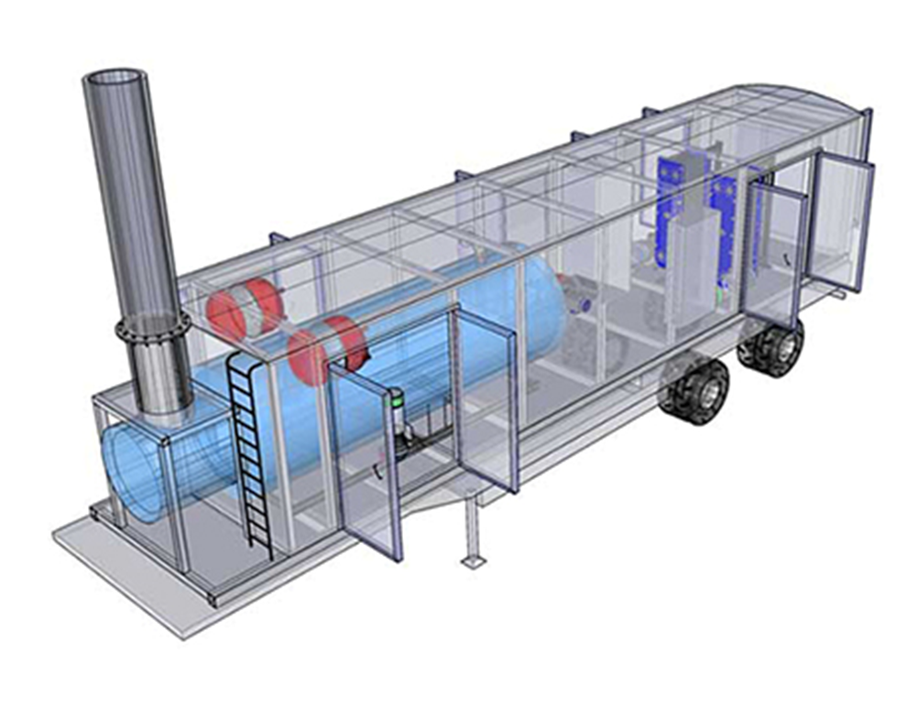

Схематичный вид передвижной котельной установки
В таблице ниже представлен перечень объектов первой категории на территории Гатчинского муниципального округа и рекомендации по повышению надежности на сетях теплоснабжения.

Мероприятия по повышению надежности (1 категория потребителей)
№ п/п | Наименование объекта | Адрес | Основной теплоисточник | Резервный теплоисточник | Способ резервирования | Мероприятия по повышению надежности
1 | ГБУЗ ЛО "Гатчинская КМБ" (станция СМП) | г. Гатчина, Рощинская, 15а, корп.4 | Котельная №7, г. Гатчина,ул.Рощинская, д.15а, корп.5 | Котельная №11, г.Гатчина, ул. Индустриальная, д.1 | Два источника теплоснабжения | не требуются
2 | ГБУЗ ЛО "Гатчинская КМБ" (инфекционный корпус) | г. Гатчина, Рощинская, 15а, корп.22 | Котельная №7, г. Гатчина,ул.Рощинская, д.15а, корп.5 | Котельная №11, г.Гатчина, ул. Индустриальная, д.1 | Два источника теплоснабжения | не требуются
3 | ГБУЗ ЛО "Гатчинская КМБ" | г. Гатчина, Красносельское ш, 4а, корп.5а | Котельная №7, г. Гатчина,ул.Рощинская, д.15а, корп.5 | Котельная №11, г.Гатчина, ул. Индустриальная, д.1 | Два источника теплоснабжения | не требуются
4 | ГБУЗ ЛО "Гатчинская КМБ" (иммунологическая и бактериологическая лаборатория) | г. Гатчина, Рощинская, 15а, корп.6 | Котельная №7, г. Гатчина,ул.Рощинская, д.15а, корп.5 | Котельная №11, г.Гатчина, ул. Индустриальная, д.1 | Два источника теплоснабжения | не требуются
5 | ГБУЗ ЛО "Гатчинская КМБ" (главный корпус) | г. Гатчина, Рощинская, 15а, корп.1 | Котельная №7, г. Гатчина,ул.Рощинская, д.15а, корп.5 | Котельная №11, г.Гатчина, ул. Индустриальная, д.1 | Два источника теплоснабжения | не требуются
6 | ГБУЗ ЛО "Гатчинская КМБ" (акушерско- гинекологический корпус) | г. Гатчина, Рощинская, 15а, корп.13 | Котельная №7, г. Гатчина,ул.Рощинская, д.15а, корп.5 | Котельная №11, г.Гатчина, ул. Индустриальная, д.1 | Два источника теплоснабжения | не требуются
7 | ГБУЗ ЛО "Гатчинская КМБ" (терапевтический корпус) | г. Гатчина, Рощинская, 15а, корп.15 | Котельная №7, г. Гатчина,ул.Рощинская, д.15а, корп.5 | Котельная №11, г.Гатчина, ул. Индустриальная, д.1 | Два источника теплоснабжения | не требуются
8 | ГБУЗ ЛО "Гатчинская КМБ" (пишеблок) | г. Гатчина, Рощинская, 15а, корп.2 | Котельная №7, г. Гатчина,ул.Рощинская, д.15а, корп.5 | Котельная №11, г.Гатчина, ул. Индустриальная, д.1 | Два источника теплоснабжения | не требуются
9 | ГБУЗ ЛО "Гатчинская КМБ" (гаражи) | г. Гатчина, Рощинская, 15а, корп.5 | Котельная №7, г. Гатчина,ул.Рощинская, д.15а, корп.5 | Котельная №11, г.Гатчина, ул. Индустриальная, д.1 | Два источника теплоснабжения | не требуются
10 | ГБУЗ ЛО ПЦ | Красносельское ш., l A | Котельная №7, (новый котельный зал), г.Гатчина, ул.Рощинская, д.15а, корп.5 | Котельная №11, г.Гатчина, ул. Индустриальная, д.1 | 1. Два источника теплоснабжения  2. Резервирование мощности котельной | не требуются
11 | ГБУЗ ЛО "Гатчинская КМБ" | п.Вырица, ул.Московская, д.12 | Котельная №19, п. Вырица (больница) | - | отсутствует | Рекомендуется установка резервного ИТГ
12 | ГБУЗ ЛО "Гатчинская КМБ", п.Сиверский (район.больн.) | п.Сиверский, ул.Восточная, д.2 | Котельная №46, п. Сиверский (ул. Восточная) | - | отсутствует | Рекомендуется установка резервного ИТГ
13 | Психиатрическая больница № 1 имени П. П. Кащенко | ГУП "ТЭК СПб" | Котельная ГУП «ТЭК СПб» в с. Никольское, Большеколпанское ТУ | - | отсутствует | Рекомендуется установка резервного ИТГ
14 | ГКУЗ ЛО "ТБ "Дружноселье" | Поселок Дружноселье, Зеленая ул., д.1 | БМК | - | отсутствует | Рекомендуется установка резервного ИТГ
15 | ГКУЗ ЛО «ДПБ» | Поселок Дружноселье, ул ДПБ, д. 3 | Котельная ДПБ | - | отсутствует | Рекомендуется установка резервного ИТГ
16 | Санаторий Березка, пгт.Сиверский | пос. Сиверский, Пионерский пр., дом 2. | Котельная Санатория Березка | - | отсутствует | Рекомендуется установка резервного ИТГ
17 | Сиверская школа-интернат | пгт. Сиверский | Котельная №44, п. Сиверский | - | отсутствует | Рекомендуется установка резервного ИТГ

Расчет потерь теплоносителя на участке тепловой сети при возникновении аварийной ситуации
Для расчета потерь теплоносителя на участке тепловой сети при возникновении аварийной ситуации суммируются объемы воды во всех попавших под отключение участков сети.
Объем V_{i} каждого участка вычисляется по формуле:
$$V_{i}=\frac{L_{i}∙D_{i}^{2}∙π}{4}, м^{3}$$
где L_{i} – длина участка, м;
D_{i} – диаметра подающего (обратного) трубопровода, м.
При необходимости опорожнения внутренних систем теплопотребления их объем рассчитывается исходя из следующей зависимости:
$$V_{сист}=Q_{сист}∙v, м^{3}$$
где V_{сист} – расчетная тепловая нагрузка системы теплопотребления, Гкал/ч;
Q_{сист} – удельный объем воды, принимаемый в зависимости от вида основного теплопотребляющего оборудования, (м³⸱ч)/Гкал.

Удельный объем систем теплопотребления
Нагревательные приборы | Удельная емкость систем теплопотребления, (куб. м ч)/Гкал, при расчетной разности температуры в тепловой сети, оС
 | 25 | 40 | 60 | 70 | 80
Радиаторы высотой 500 мм | 19,5 | 17,6 | 15,1 | 14,6 | 13,3
То же, высотой 1000 мм | 31,0 | 28,2 | 24,2 | 23,2 | 21,6
Ребристые трубы | 14,2 | 12,5 | 10,8 | 10,4 | 9,2
Конвекторы плинтусные, нагревательные панели | 5,6 | 5,0 | 4,3 | 4,1 | 3,7
Регистры гладких труб | 37,0 | 32,0 | 27,0 | 26,0 | 24,0
Регистры гладких труб | 8,5 | 7,5 | 6,5 | 6,0 | 5,5

В соответствии с пунктом 6.22 СП 124.13330.2012 «Тепловые сети» на источниках теплоснабжения для компенсации потерь теплоносителя должна предусматриваться дополнительно аварийная подпитка химически не обработанной и не деаэрированной водой, расход которой принимается в количестве 2% среднегодового объема воды в тепловой сети и присоединенных системах теплоснабжения независимо от схемы присоединения (за исключением систем горячего водоснабжения, присоединенных через водоподогреватели), если другое не предусмотрено проектными (эксплуатационными) решениями. При наличии нескольких отдельных тепловых сетей, отходящих от коллектора источника тепла, аварийную подпитку допускается определять только для одной наибольшей по объему тепловой сети. Для открытых систем теплоснабжения аварийная подпитка должна обеспечиваться только из систем хозяйственно-питьевого водоснабжения.
Электронная модель систем теплоснабжения Гатчинского муниципального округа, разработанная в программно-расчетном комплексе «ZuluThermo» позволяет смоделировать аварийную ситуацию (отключение участка теплосети) с применением коммутационных задач. Коммутационные задачи предназначены для анализа изменений вследствие отключения задвижек или участков сети. В результате выполнения коммутационной задачи определяются объекты, попавшие под отключение. При этом производится расчет объемов воды, которые возможно придется сливать из трубопроводов тепловой сети и систем теплопотребления. Результаты расчета отображаются на карте в виде тематической раскраски отключенных участков и потребителей и выводятся в отчет.

Анализ переключения тепловых сетей при возникновении аварийных ситуаций

Общие сведения
В муниципальном образовании в соответствии с требованиями федерального закона от 27.07.2010 года № 190-ФЗ «О теплоснабжении» разрабатывается схема теплоснабжения Гатчинского муниципального округа Ленинградской области.
В разрабатываемой схеме теплоснабжения муниципального образования предусмотрена электронная модель системы теплоснабжения.
При разработке схемы теплоснабжения электронная модель является основным инструментом для моделирования развития теплосетевых объектов, в том числе она позволяет решить оперативное моделирование обеспечения тепловой энергией потребителей при различных аварийных ситуациях, минимизацию вероятности возникновения аварийных ситуаций в системе теплоснабжения, обеспечить электронное моделирование перспективных вариантов развития системы теплоснабжения (строительство новых и реконструкция существующих источников тепловой энергии, перераспределение тепловых нагрузок между источниками, определение возможности подключения новых потребителей тепловой энергии, определение оптимальных вариантов качественного и надежного обеспечения тепловой энергией новых потребителей и так далее).
Внедрение системы мониторинга позволяет в полном объеме достигнуть целей и задач по развитию системы теплоснабжения муниципального образования и свести к минимуму затраты по ликвидации аварийных ситуаций.
Перечень потребителей тепловой энергии, попавших в зону отключения, определяется эксплуатирующей организацией с помощью программ электронного моделирования аварийных ситуаций.
В соответствии с требованиями пункта 38 главы 3 Постановления Правительства Российской Федерации от 22.02.2012 года №154 «О требованиях к схемам теплоснабжения, порядку их разработки и утверждения» электронная модель системы теплоснабжения поселения, городского округа должна содержать:
а) графическое представление объектов системы теплоснабжения с привязкой к топографической основе поселения, городского округа и с полным топологическим описанием связности объектов;
б) паспортизацию объектов системы теплоснабжения;
в) паспортизацию и описание расчетных единиц территориального деления, включая административное;
г) гидравлический расчет тепловых сетей любой степени закольцованности, в том числе гидравлический расчет при совместной работе нескольких источников тепловой энергии на единую тепловую сеть;
д) моделирование всех видов переключений, осуществляемых в тепловых сетях, в том числе переключений тепловых нагрузок между источниками тепловой энергии;
е) расчет балансов тепловой энергии по источникам тепловой энергии и по территориальному признаку;
ж) расчет потерь тепловой энергии через изоляцию и с утечками теплоносителя;
з) расчет показателей надежности теплоснабжения;
и) групповые изменения характеристик объектов (участков ТС, потребителей) по заданным критериям с целью моделирования различных перспективных вариантов схем теплоснабжения;
к) сравнительные пьезометрические графики для разработки и анализа сценариев перспективного развития тепловых сетей.
Задачи, решаемые с применением электронного моделирования ликвидации последствий аварийных ситуаций, относятся к процессам эксплуатации системы теплоснабжения, диспетчерскому и технологическому управлению системой. В эти задачи входят:
- моделирование изменений гидравлического режима при аварийных переключениях и отключениях;
- формирование рекомендаций по локализации аварийных ситуаций и моделирование последствий выполнения этих рекомендаций;
- формирование перечней и сводок по отключаемым абонентам.
Для электронного моделирования ликвидации последствий аварийных ситуаций применяются:
- программное обеспечение, позволяющее описать (паспортизировать) все технологические объекты, составляющие систему теплоснабжения, в их совокупности и взаимосвязи, и на основе этого описания решать весь спектр расчетно-аналитических задач, необходимых для многовариантного моделирования режимов работы всей системы теплоснабжения и ее отдельных элементов;
- средства создания и визуализации графического представления сетей теплоснабжения в привязке к плану территории, неразрывно связанные со средствами технологического описания объектов системы теплоснабжения и их связности;
- собственно данные, описывающие каждый в отдельности элементарный объект и всю совокупность объектов, составляющих систему теплоснабжения населенного пункта от источника тепловой энергии до каждого потребителя, включая все трубопроводы и тепловые камеры, а также электронный план местности, к которому привязана модель системы теплоснабжения.
Электронное моделирование при ликвидации аварийных ситуаций используется дежурным техническим персоналом теплоснабжающей (теплосетевой) организации для принятия оптимальных решений по ведению теплоснабжения в случае аварийной ситуации. На основании полученных результатов гидравлических расчетов в программно-расчетном комплексе при электронном моделировании дежурный диспетчер должен выдать рекомендации ремонтной бригаде для проведения переключений.
В качестве инструмента для решения задач с применением математического и электронного моделирования ликвидации последствий аварийных ситуаций в системах централизованного теплоснабжения муниципального образования используется ранее разработанная электронная модель, созданная в ПРК «Zulu» (разработчик ООО «Политерм», г. Санкт-Петербург) в составе геоинформационной системы Zulu и программно-расчетного комплекса Zulu Thermo, с применением расчетного модуля «Коммутационные задачи».
С применением геоинформационной системы Zulu можно создавать и видеть на топографической карте территории план-схемы инженерных сетей с поддержкой их топологии, проводить совместный семантический и пространственный анализ графических и табличных данных, осуществлять экспорт и импорт данных.

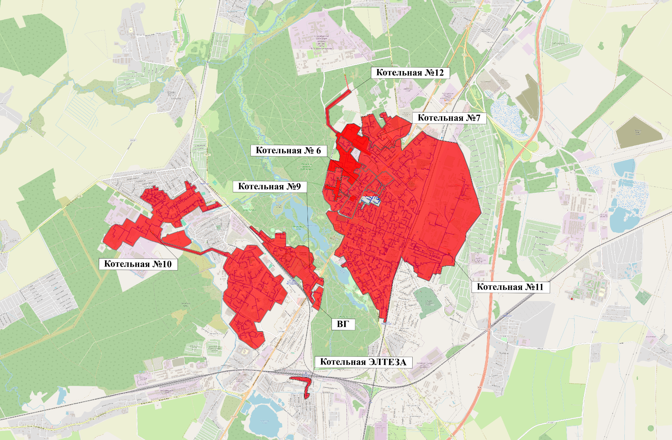

Расположение существующих источников теплоснабжения на ситуационной схеме с зонами действия котельных в муниципальном образовании Гатчинский муниципальный округ Ленинградской области (ТУ г.Гатчина)
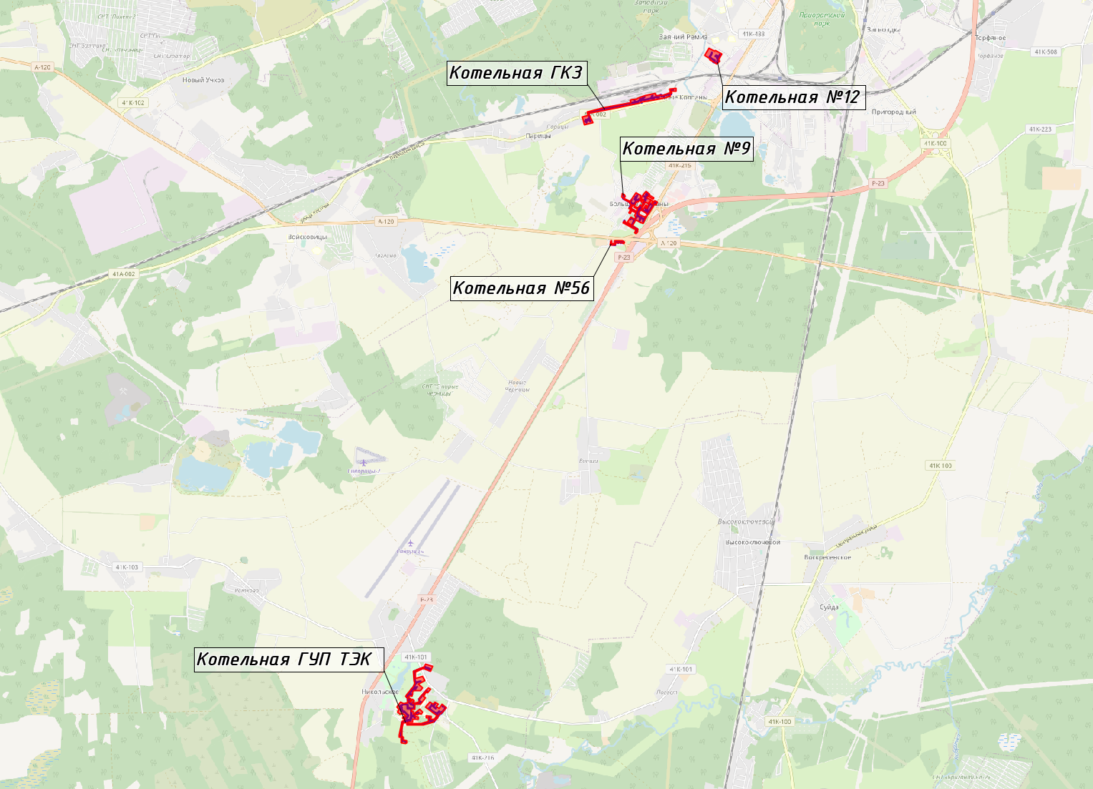

Расположение существующих источников теплоснабжения на ситуационной схеме с зонами действия котельных в муниципальном образовании Гатчинский муниципальный округ Ленинградской области (Большеколпанское ТУ)
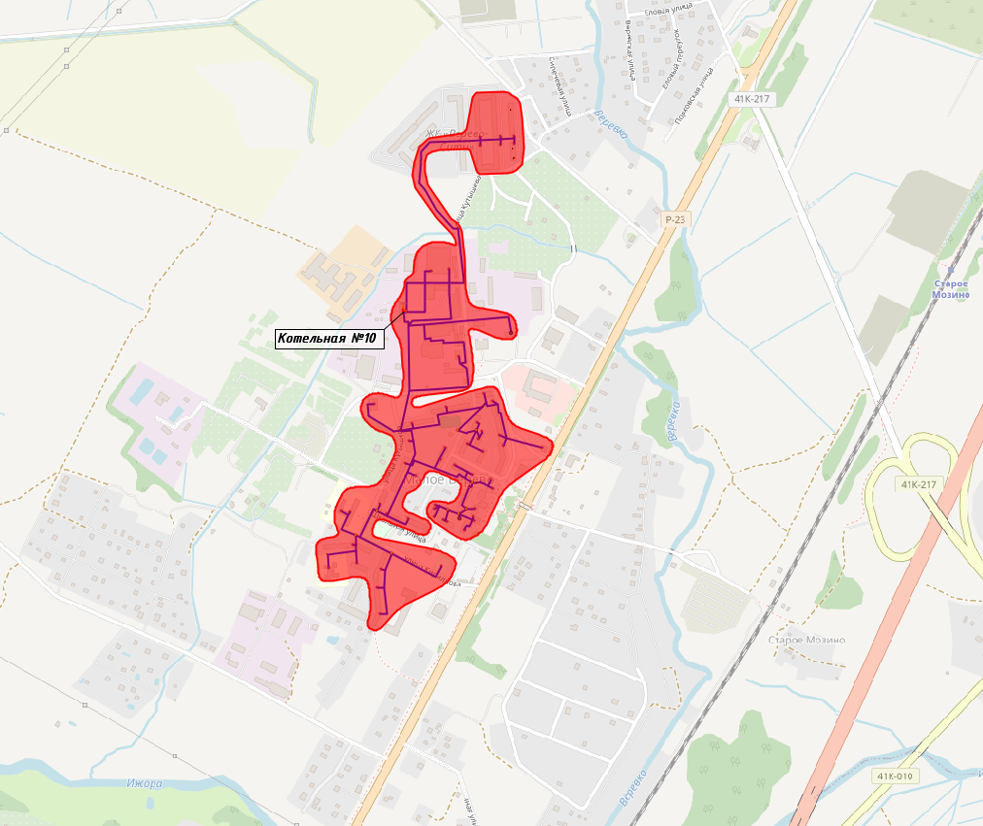

Расположение существующих источников теплоснабжения на ситуационной схеме с зонами действия котельных в муниципальном образовании Гатчинский муниципальный округ Ленинградской области (Веревское ТУ)

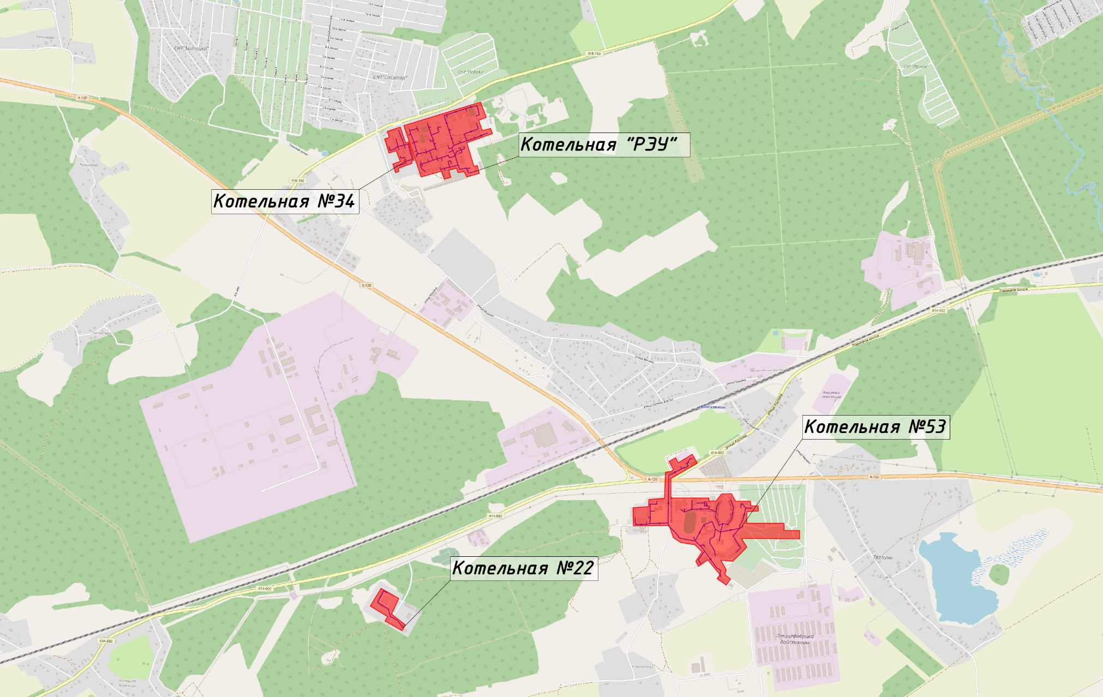

Расположение существующих источников теплоснабжения на ситуационной схеме с зонами действия котельных в муниципальном образовании Гатчинский муниципальный округ Ленинградской области (Войсковицкое ТУ)
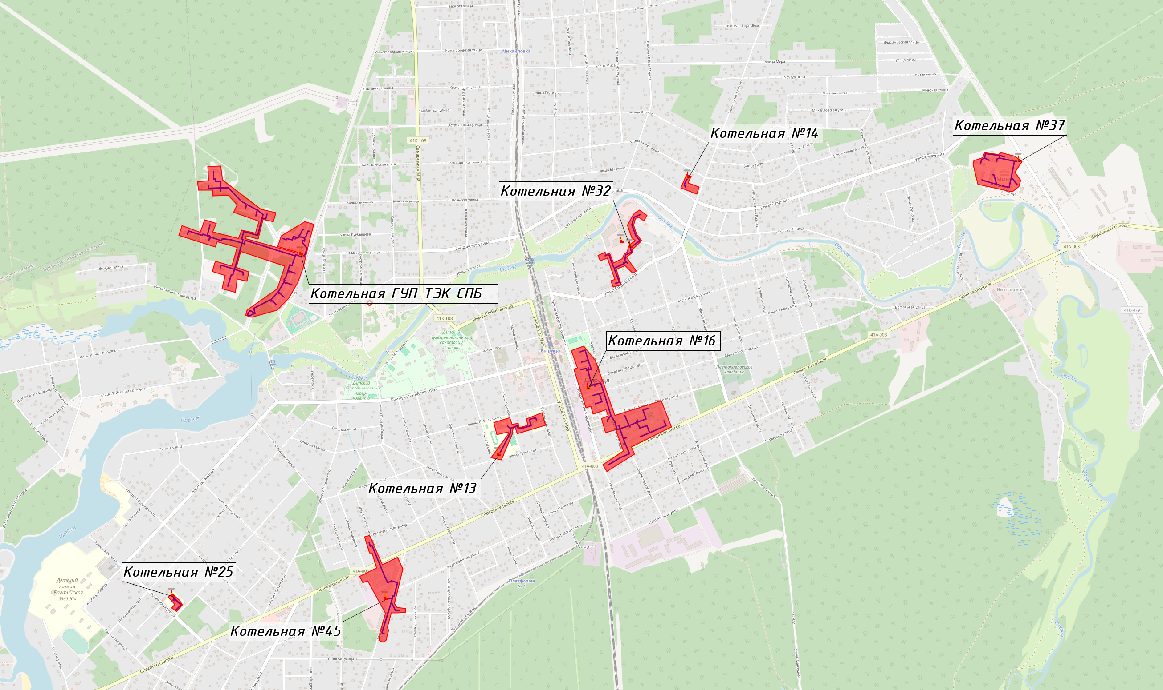

Расположение существующих источников теплоснабжения на ситуационной схеме с зонами действия котельных в муниципальном образовании Гатчинский муниципальный округ Ленинградской области (Вырицкое ТУ)

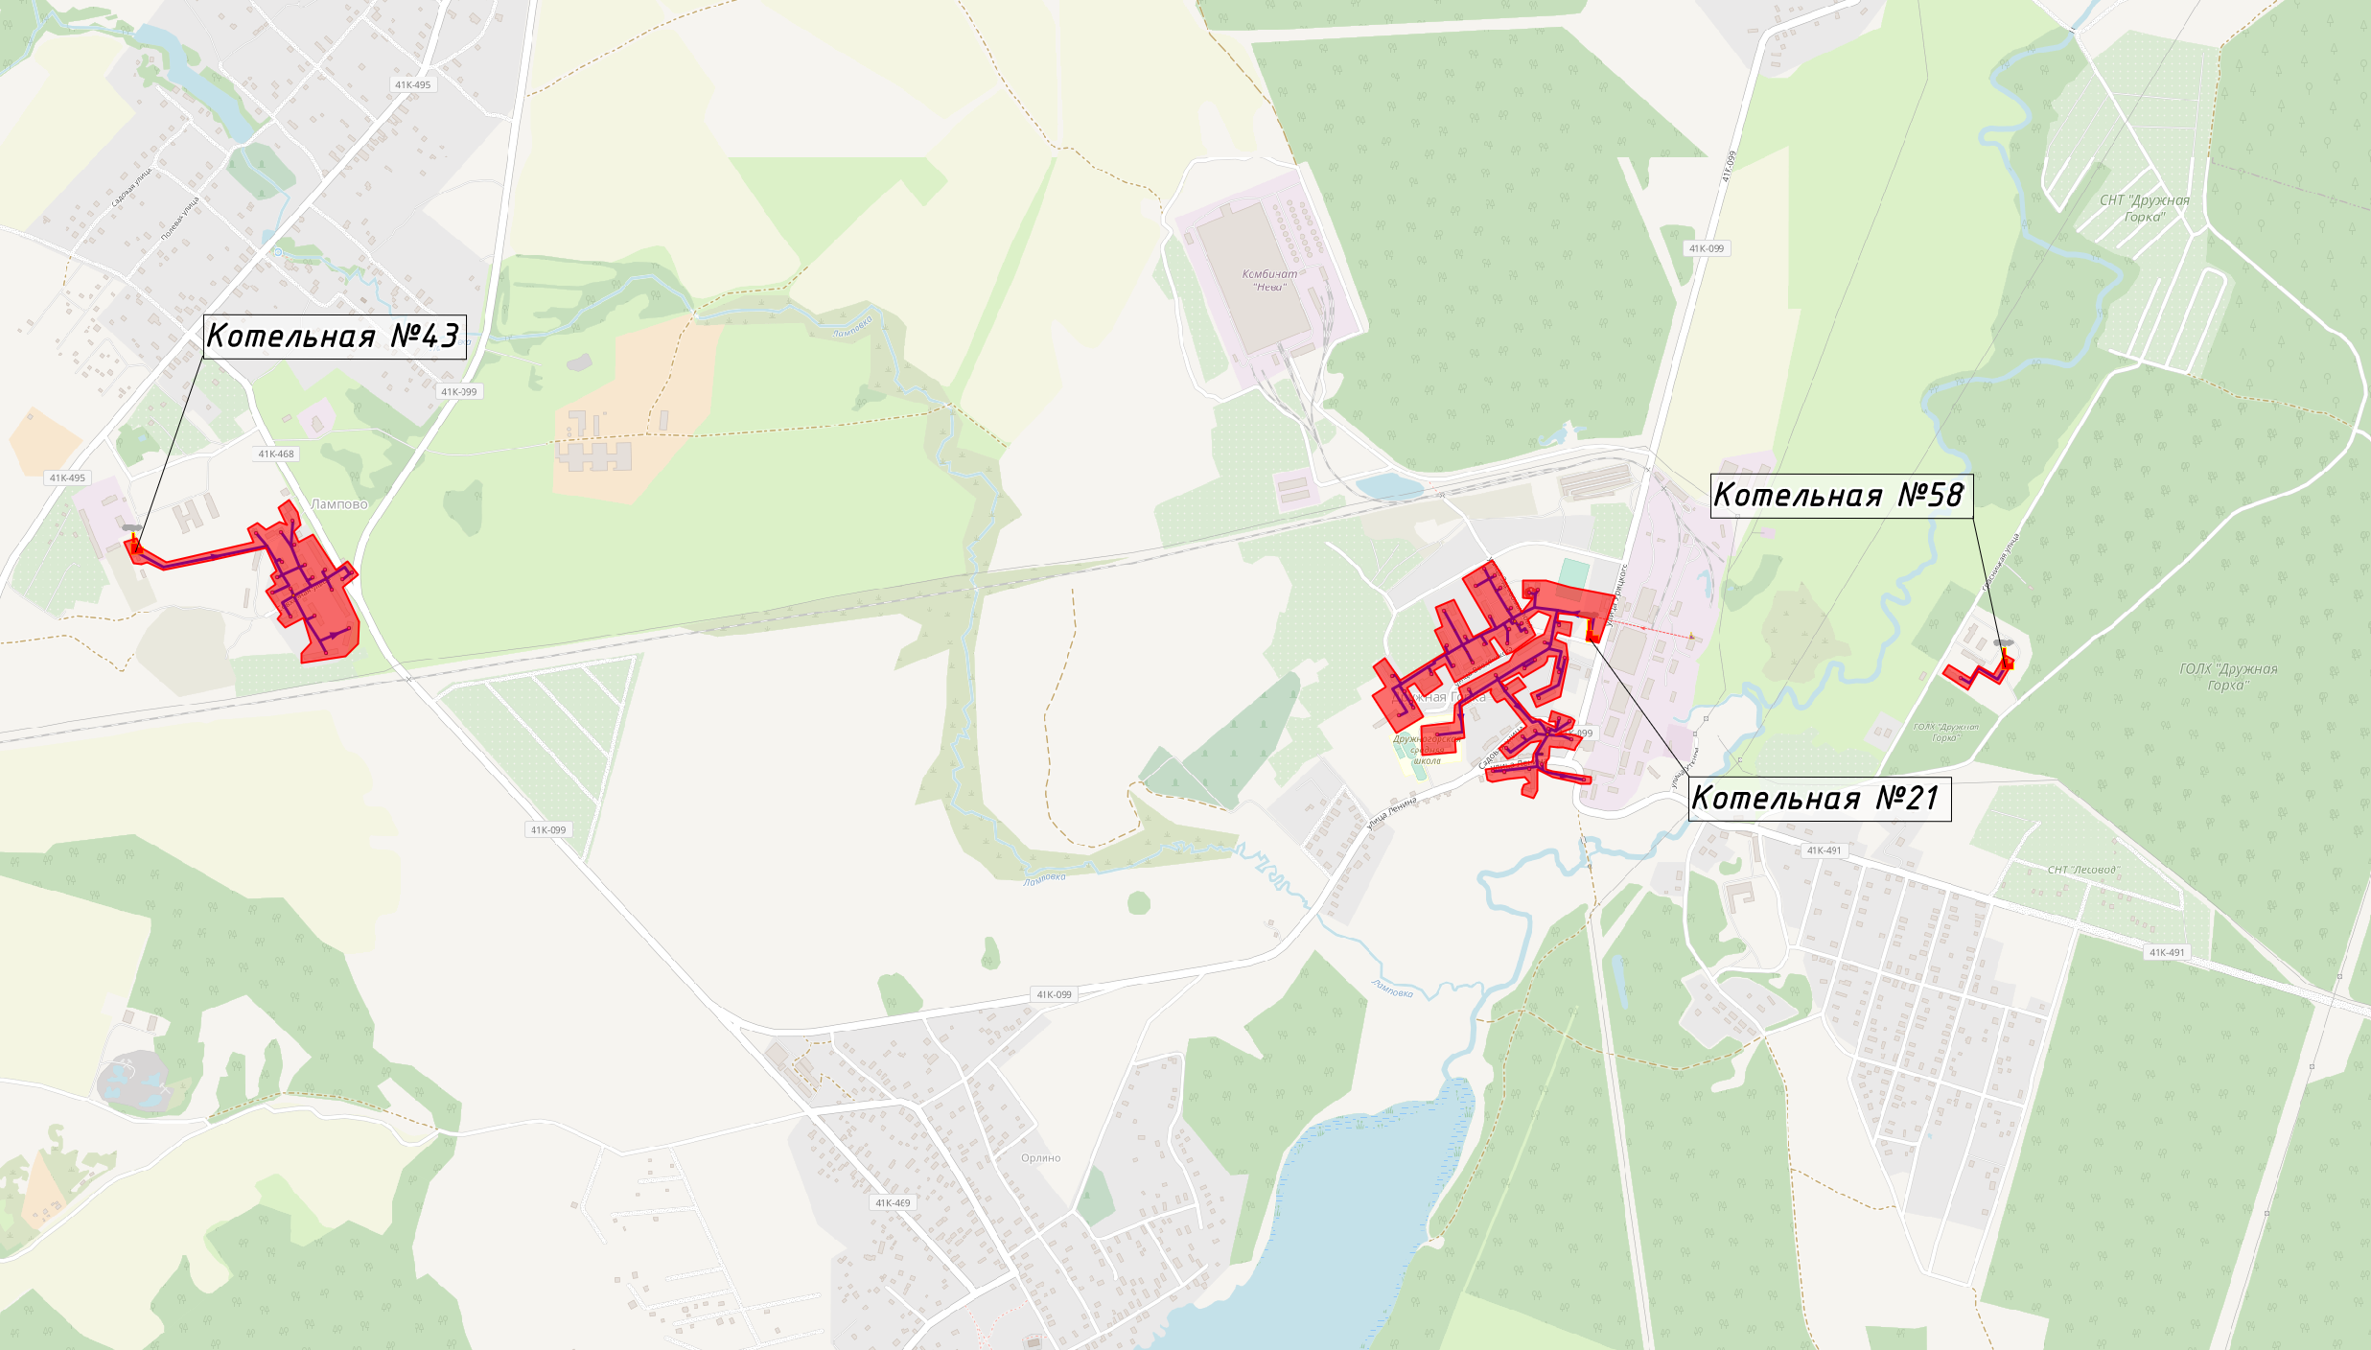

Расположение существующих источников теплоснабжения на ситуационной схеме с зонами действия котельных в муниципальном образовании Гатчинский муниципальный округ Ленинградской области (Дружногорское ТУ)
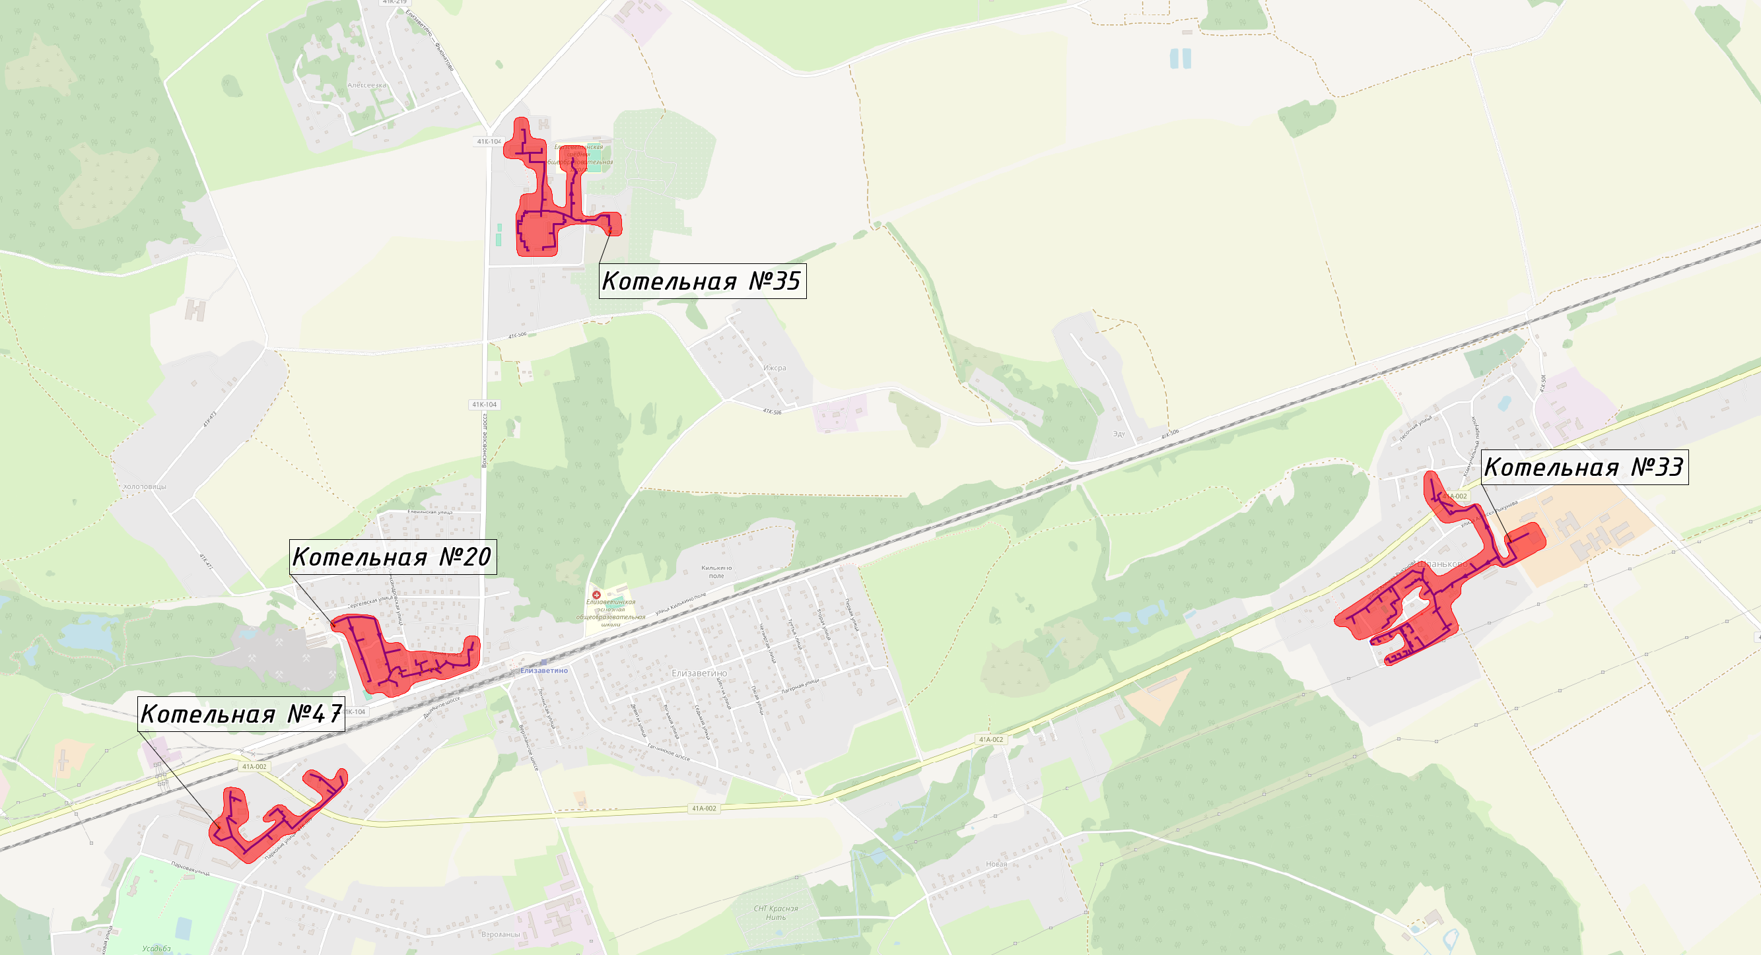

Расположение существующих источников теплоснабжения на ситуационной схеме с зонами действия котельных в муниципальном образовании Гатчинский муниципальный округ Ленинградской области (Елизаветинское ТУ)
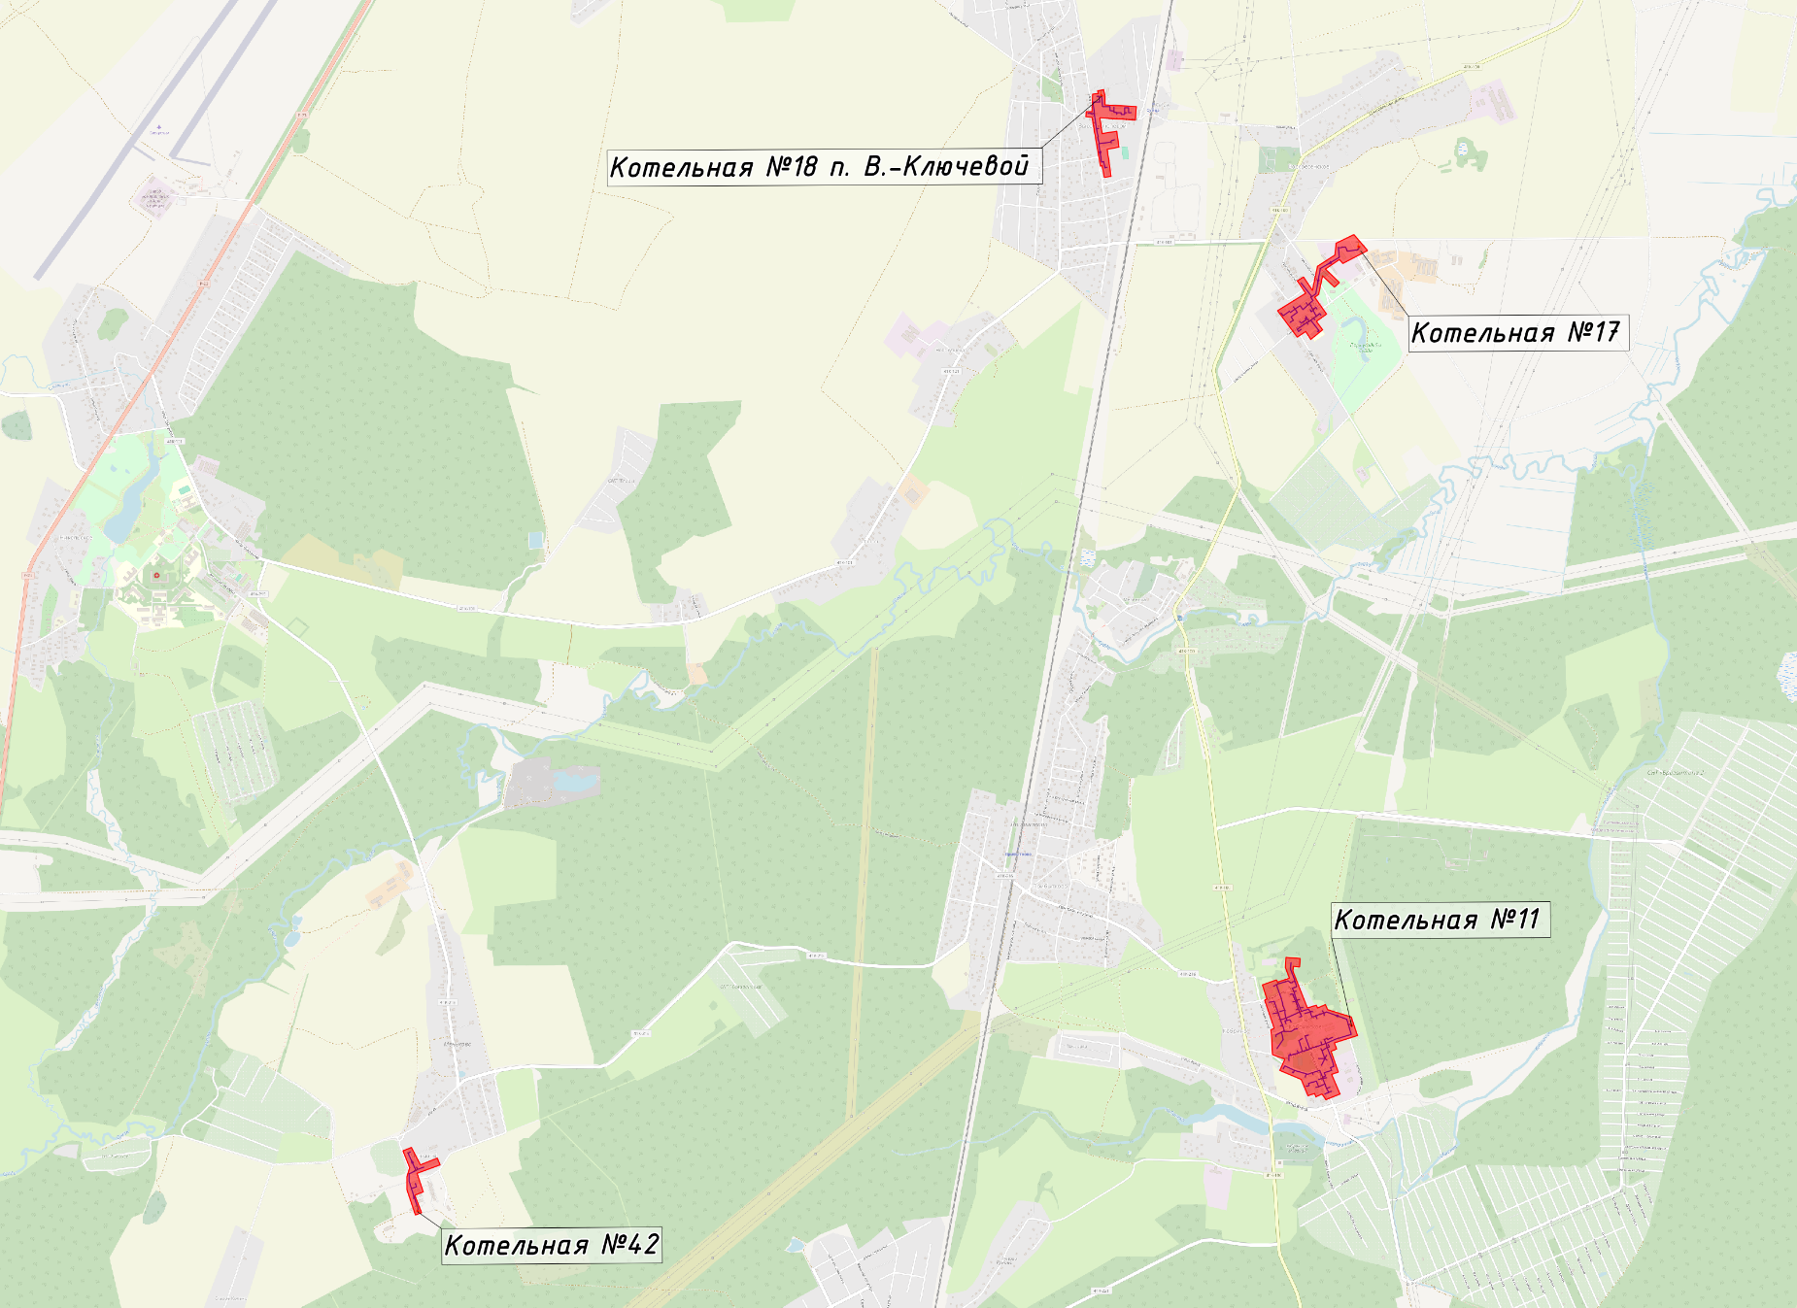

Расположение существующих источников теплоснабжения на ситуационной схеме с зонами действия котельных в муниципальном образовании Гатчинский муниципальный округ Ленинградской области (Кобринское ТУ)
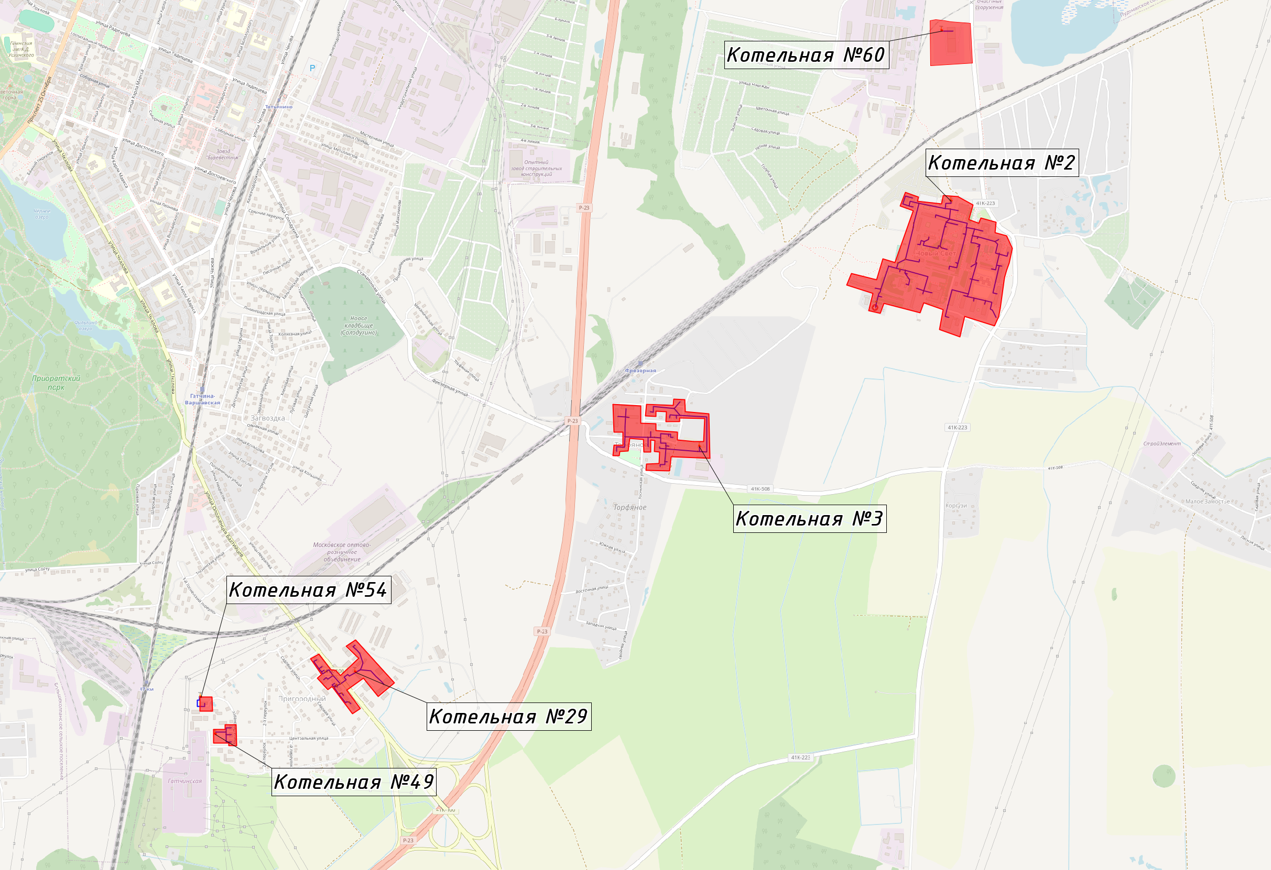

Расположение существующих источников теплоснабжения на ситуационной схеме с зонами действия котельных в муниципальном образовании Гатчинский муниципальный округ Ленинградской области (Новосветское ТУ)
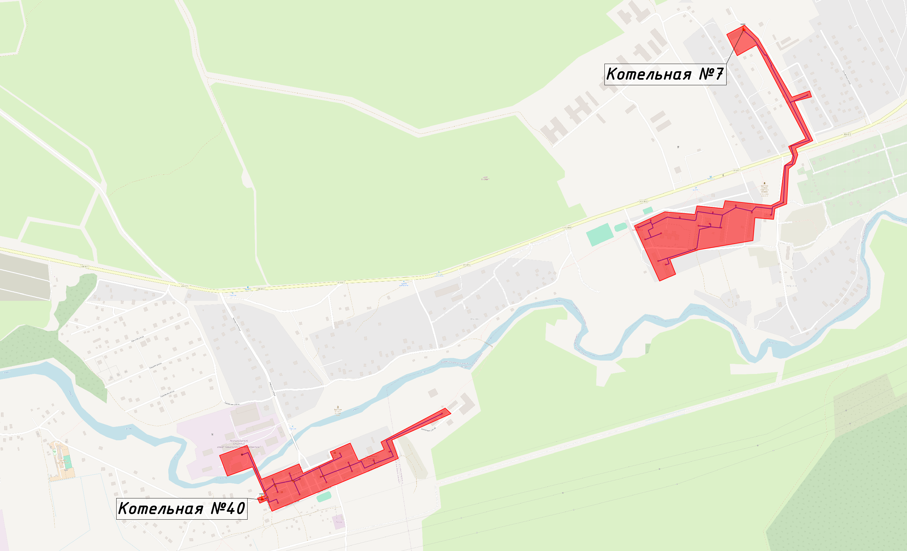

Расположение существующих источников теплоснабжения на ситуационной схеме с зонами действия котельных в муниципальном образовании Гатчинский муниципальный округ Ленинградской области (Пудомягское ТУ)
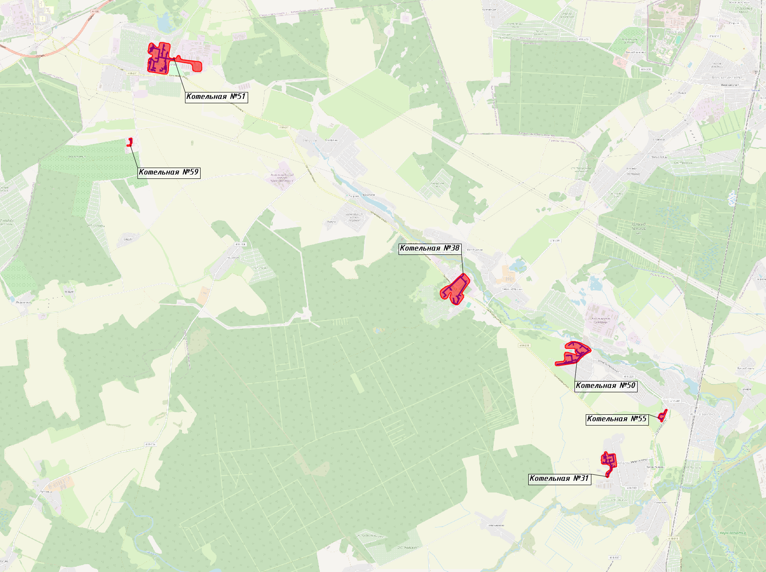

Расположение существующих источников теплоснабжения на ситуационной схеме с зонами действия котельных в муниципальном образовании Гатчинский муниципальный округ Ленинградской области (Пудостьское ТУ)
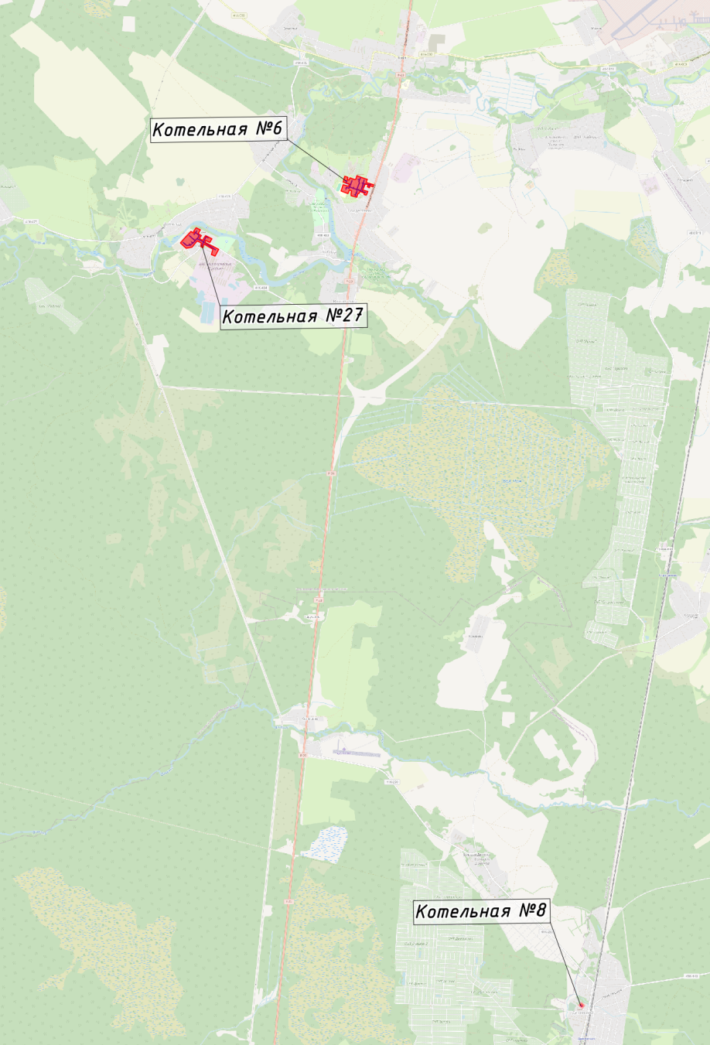

Расположение существующих источников теплоснабжения на ситуационной схеме с зонами действия котельных в муниципальном образовании Гатчинский муниципальный округ Ленинградской области (Рождественское ТУ)
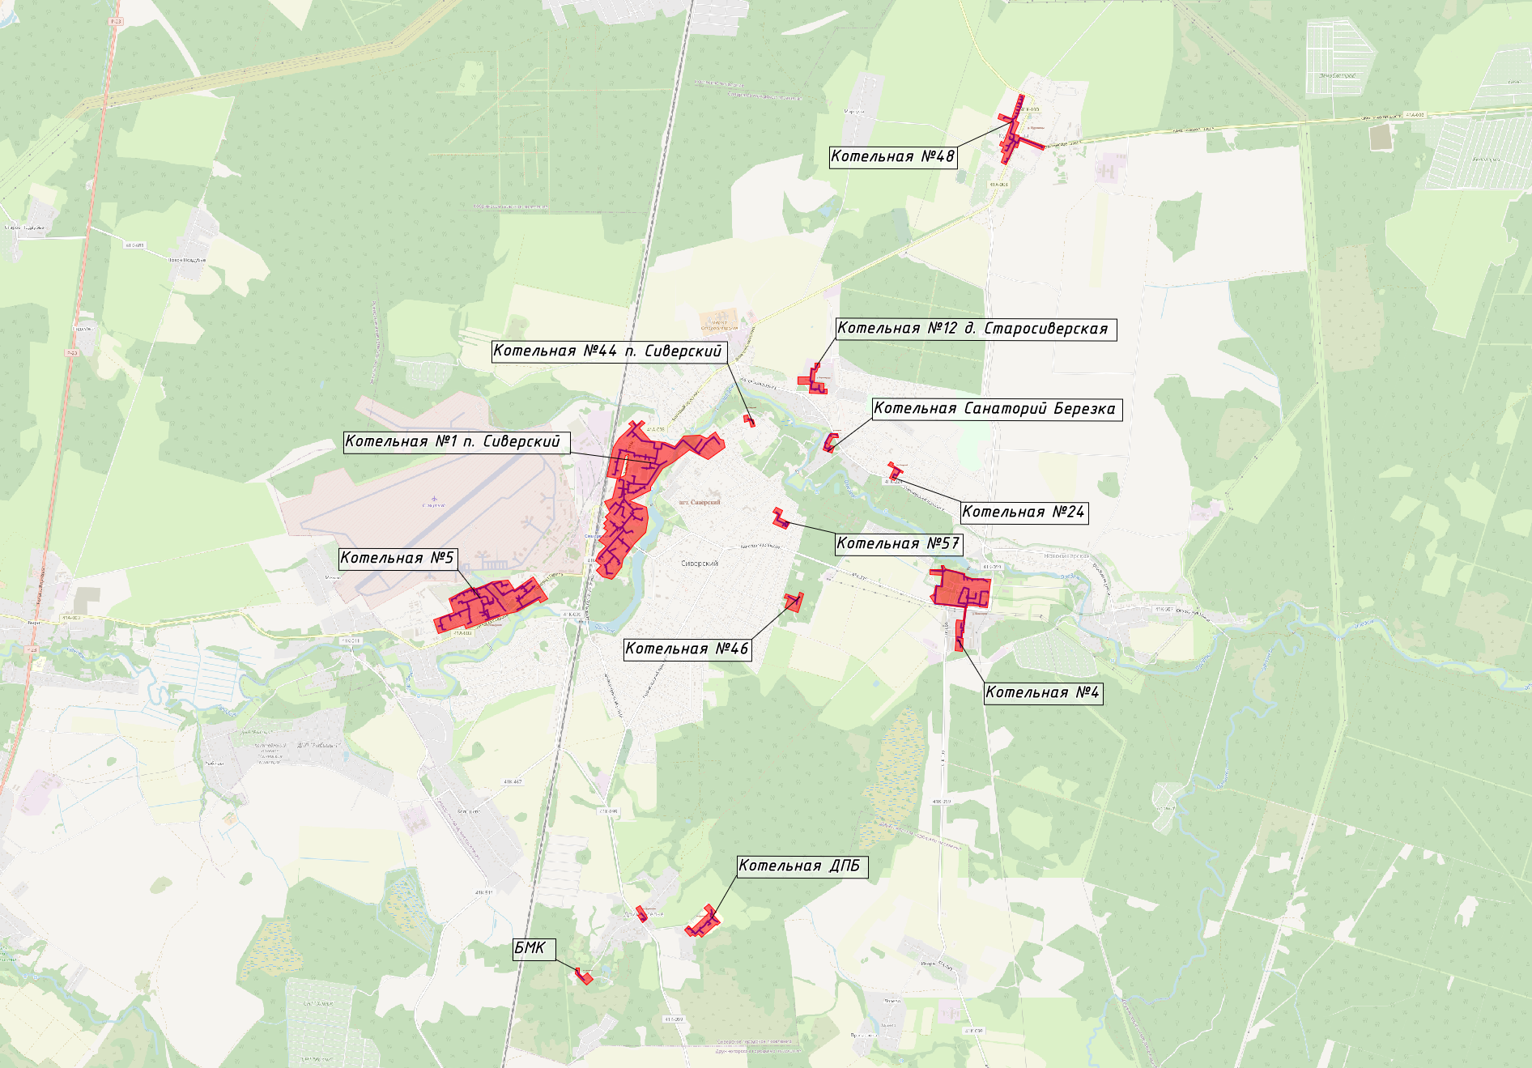

Расположение существующих источников теплоснабжения на ситуационной схеме с зонами действия котельных в муниципальном образовании Гатчинский муниципальный округ Ленинградской области (Сиверское ТУ)
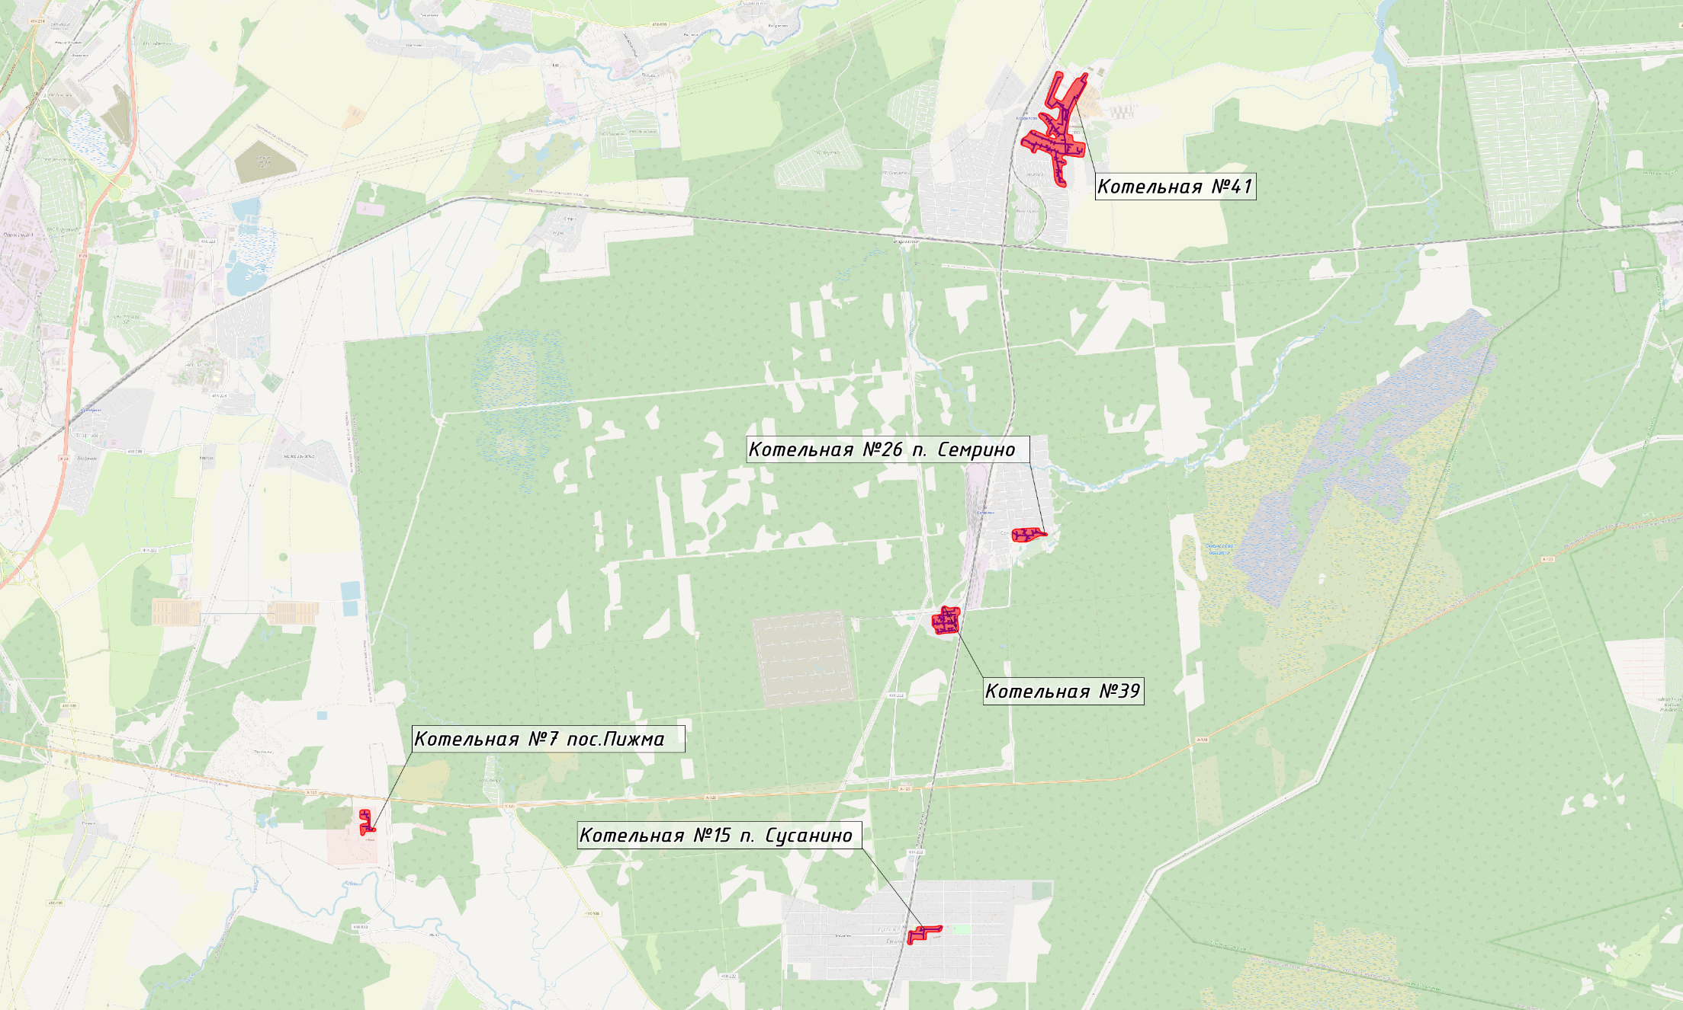

Расположение существующих источников теплоснабжения на ситуационной схеме с зонами действия котельных в муниципальном образовании Гатчинский муниципальный округ Ленинградской области (Сусанинское ТУ)
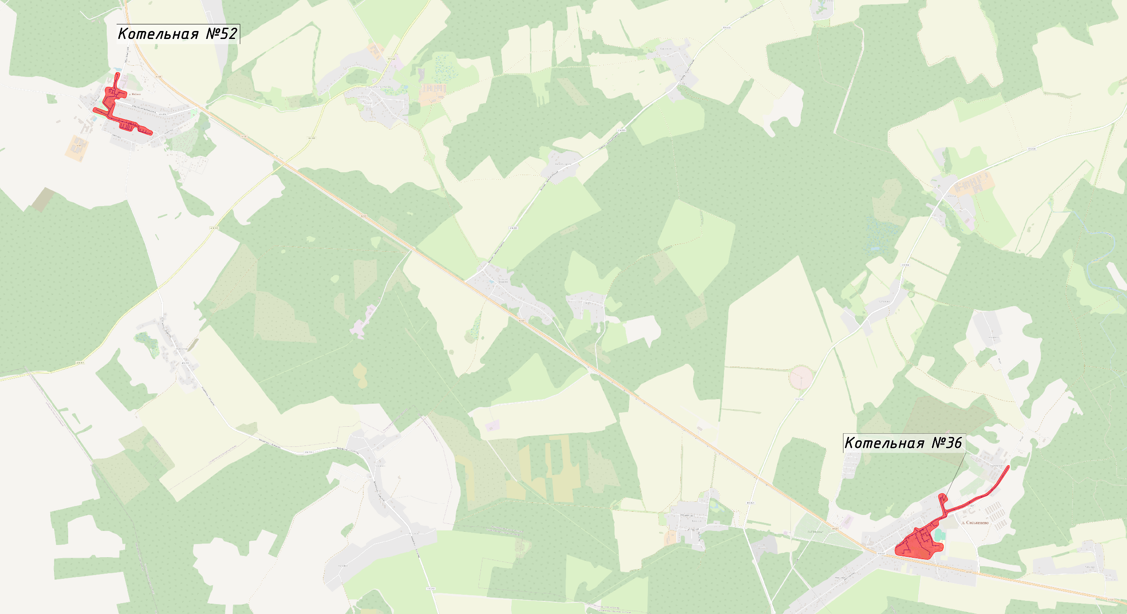

Расположение существующих источников теплоснабжения на ситуационной схеме с зонами действия котельных в муниципальном образовании Гатчинский муниципальный округ Ленинградской области (Сяськелевское ТУ)

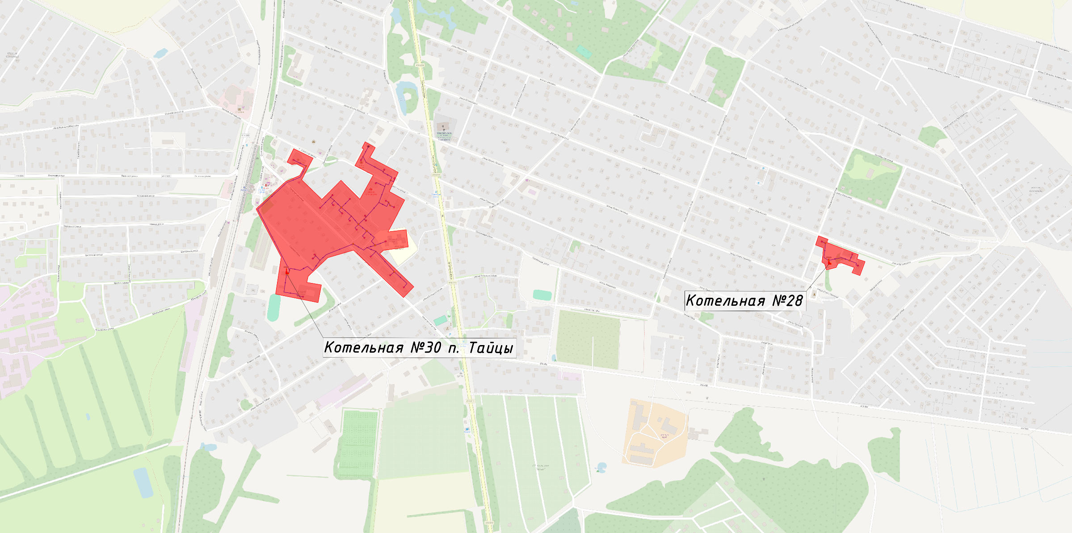

Расположение существующих источников теплоснабжения на ситуационной схеме с зонами действия котельных в муниципальном образовании Гатчинский муниципальный округ Ленинградской области (Таицкое ТУ)

С применением модуля «Коммутационные задачи» программно-расчетного комплекса Zulu Thermo, возможно проводить анализ отключений, переключений, поиск ближайшей запорной арматуры, отключающей участок от источников, или полностью изолирующей участок и т.д.
Коммутационные задачи предназначены для анализа изменений вследствие отключения задвижек или участков сети. В результате выполнения коммутационной задачи определяются объекты, попавшие под отключение. При этом производится расчет объемов воды, которые возможно придется сливать из трубопроводов тепловой сети и систем теплопотребления. Результаты расчета отображаются на карте в виде тематической раскраски отключенных участков и потребителей и выводятся в отчет.
Функции комплекса коммутационные задачи обеспечивают:
  - просмотр характеристик объектов тепловых сетей в виде таблиц;
  - коммутационные вычисления (поиск колец, поиск путей от источника и пр.);
  - моделирование аварийных ситуаций и отключений по плановым работам;
  - отображение отключений на карте;
  - формирование списков отключаемых объектов;
  - расчет контуров отопления, отображение текущих схем контуров на карте;
  - архивы отключений и контуров отопления.

При любом переключении насосных агрегатов в насосной станции или на источнике автоматически пересчитывается суммарная расходно-напорная характеристика всей совокупности работающих насосов.
Для регуляторов давления и расхода переключением является изменение установки. Для потребителей переключением является любое из следующих действий:
- включение/отключение одного или нескольких потребителей
- моделирование всех видов переключений, осуществляемых в существующих тепловых сетях, в том числе переключений тепловых нагрузок между источниками тепловой энергии.

Моделирование всех видов переключений, осуществляемых в тепловых сетях
Программное обеспечение ПРК ZuluThermo позволяет проводить моделирование всех видов переключений в «гидравлической модели» сети. Суть заключается в автоматическом отслеживании программой состояния запорно- регулирующей арматуры и насосных агрегатов в базе данных описания тепловой сети. Любое переключение на схеме тепловой сети влечет за собой автоматическое выполнение гидравлического расчета, и, таким образом, в любой момент времени пользователь видит тот гидравлический режим, который соответствует текущему состоянию всей совокупности запорно-регулирующей арматуры и насосных агрегатов на схеме тепловой сети.
Переключения могут быть как одиночными, так и групповыми, для любой выбранной (помеченной) совокупности переключаемых элементов.
Для насосных агрегатов и их групп в модели доступны несколько видов переключений:
- включение/выключение;
- дросселирование;
- изменение частоты вращения привода.
- Задвижки типа «дроссель», помимо двух крайних состояний (открыта/закрыта), могут иметь промежуточное состояние «прижата», определяемое в либо в процентах открытия клапана, либо в числе оборотов штока. При этом состоянии задвижка моделируется своим гидравлическим видов тепловой нагрузки;
- ограничение одного или нескольких видов тепловой нагрузки;
- изменение температурного графика или удельных расходов теплоносителя по видам тепловой нагрузки.
Предусмотрена генерация специальных отчетов об отключенных/включенных абонентах и участках тепловой сети, состояние которых изменилось в результате последнего произведенного единичного или группового переключения. Эти отчеты могут содержать любую информацию об этих объектах, содержащуюся в базе данных.
Режим гидравлического моделирования позволяет оперативно получать ответы на вопросы типа «Что будет, если...?» Это дает возможность избежать ошибочных действий при регулировании режима и переключениях на реальной тепловой сети.
В электронной модели смоделирована карта-схема системы теплоснабжения. В карте-схеме сформированы перспективные слои системы теплоснабжения по этапам.
После моделирования перспективной подложки – графического представления перспективного развития планировочных районов, сформированы базы данных по каждому перспективному объекту системы теплоснабжения.
В электронной модели системы теплоснабжения сформированы новые модельные базы, которые отражают предложения по реконструкции и новому строительству участков тепловых сетей, и произведена визуализация данных участков (на карте-схеме обозначены разным цветом).

Моделирование переключений тепловых нагрузок между источниками тепловой энергии
Подсистема гидравлических расчетов позволяет моделировать произвольные режимы, в том числе аварийные и перспективные.
Гидравлическое моделирование предполагает внесение в модель изменений с целью воспроизведения режимных последствий этих изменений, которые искажают реальные данные, описывающие эксплуатируемую тепловую сеть в ее текущем состоянии.
Подсистема гидравлических расчетов содержит специальный инструментарий, позволяющий для целей моделирования создавать и администрировать специальные «модельные» базы – наборы данных, клонируемых из основной (контрольной) базы данных описания тепловой сети, на которых предусматривается произведение любых манипуляций без риска исказить или повредить контрольную базу.
Данный механизм также обеспечивает возможность осуществления сравнительного анализа различных режимов работы тепловой сети, реализованных в модельных базах, между собой. В частности, наглядным аналитическим инструментом является сравнительный пьезометрический график, на котором приводятся изменения гидравлического режима, произошедшее в результате тех или иных манипуляций.

Расчет показателей надежности теплоснабжения.
Расчет показателей надежности теплоснабжения проведен в составе расчетного комплекса Zulu Thermo в соответствии с Методическими указаниями по разработке схем теплоснабжения, утвержденными приказом Минэнерго России и Минрегиона России от 05.03.2019 № 212.
Минимально допустимые показатели вероятности безотказной работы следует принимать для:
- источника теплоты равным 0,97;
- тепловых сетей равным 0,9 ;
- потребителя теплоты равным 0,99 .

Расчет показателей надежности теплоснабжения проведен в составе расчетного комплекса ZuluThermo в соответствии с Методическими указаниями по разработке схем теплоснабжения, утвержденными приказом Минэнерго России и Минрегиона России от 05.03.2019 № 212. Расчет показателей надежности представлен в Приложении 1.

Организация управления ликвидацией аварий на теплопроизводящих объектах и тепловых сетях
Для организации работы взаимодействующих органов при возникновении аварии создаются оперативные и рабочие группы (штабы). Координацию работ по ликвидации аварии на муниципальном уровне осуществляет комиссия по предупреждению и ликвидации чрезвычайных ситуаций и обеспечению пожарной безопасности при Администрации муниципального образования, на объектовом уровне - руководитель организации, осуществляющей эксплуатацию объекта.
Органами повседневного управления территориальной подсистемы являются:
- на межмуниципальном уровне - ЕДИНАЯ ДЕЖУРНО-ДИСПЕТЧЕРСКАЯ СЛУЖБА по вопросам сбора, обработки и обмена информации, оперативного реагирования и координации действий дежурных, диспетчеров организаций (далее - ДО) (при наличии), расположенных на территории муниципального округа;
- на муниципальном уровне - ответственный специалист Администрации муниципального образования;
- на объектовом уровне - дежурные, диспетчеры организаций (при наличии).
Размещение органов повседневного управления осуществляется на стационарных пунктах управления, оснащаемых техническими средствами управления, средствами связи, оповещения и жизнеобеспечения, поддерживаемых в состоянии постоянной готовности к использованию.

Количество сил и средств, используемых для локализации и ликвидации последствий аварий на объекте, и их соответствие задачам по локализации и ликвидации последствий аварий
В режиме повседневной деятельности на объектах жилищно-коммунального хозяйства осуществляется дежурство специалистов, операторами котельных.
Время готовности к работам по ликвидации аварии- 45 минут.
При возникновении крупномасштабной аварии, срок ликвидации последствий более 12 часов.
При ликвидации последствий аварийных ситуаций применяется электронное моделирование аварийной ситуации с использованием имеющихся программных комплексов и автоматических систем управления.

Организация взаимодействия сил и средств
Общий порядок взаимодействия сил и средств ликвидации ЧС (аварии), руководства ликвидацией ЧС (аварии) установлен и регламентируется:
- Федеральный закон "О защите населения и территорий от чрезвычайных ситуаций природного и техногенного характера" от 21.12.1994 N 68-ФЗ с изм.;
- Федеральный закон "Об аварийно-спасательных службах и статусе спасателей" от 22.08.1995 N 151-ФЗ;
- Постановление Правительства РФ от 30.12.2003 N 794 (с изм.) "О единой государственной системе предупреждения и ликвидации чрезвычайных ситуаций".
В соответствии с указанными нормативными документами:
- руководителю ликвидации ЧС (аварии) подчиняются все силы и средства, участвующие в проведении аварийно-спасательных и других неотложных работ, и никто не вправе вмешиваться в деятельность руководителя по ликвидации ЧС (аварии), иначе как отстранив его в установленном порядке от исполнения обязанностей лицом, которым он был назначен, приняв руководство на себя или назначив другое должностное лицо;
- руководитель ликвидации ЧС (аварии) исполняет свои обязанности в соответствии с законами и иными нормативными и правовыми актами РФ, субъекта РФ и ведомственными нормативными актами;
- руководитель ликвидации ЧС (аварии) несет полную ответственность за организацию и проведение аварийно-спасательных работ в зоне ЧС (аварии), безопасность людей, участвующих в ликвидации последствий ЧС (аварии).
Взаимодействие между привлекаемыми организациями происходит через руководителя ЧС.
О причинах аварии, масштабах и возможных последствиях, планируемых сроках ремонтно-восстановительных работ, привлекаемых силах и средствах руководитель работ информирует диспетчера единой дежурно-диспетчерской службы не позднее 10 минут с момента происшествия, чрезвычайной ситуации, Администрацию Гатчинского муниципального округа.
В целях обеспечения согласованности действий сил и средств по цели, месту, времени более качественного проведения мероприятий по локализации и ликвидации аварий, а также для наращивания усилий при переходе аварии в более высокую категорию организуется взаимодействие с привлекаемыми организациями и контролирующими органами.
Перечень взаимодействующих организаций представлен в таблице ниже.

Перечень взаимодействующих организаций
№ п/п | Наименование | Телефон | Контактное лицо
1 | Районный отдел внутренних дел | 02 | Дежурный
2 | Единая диспетчерсая служба МЧС РФ по г.Санкт-Петербургу | 112 | Диспетчер
3 | Северо-Западное управление Ростехнадзора | (812) 490-06-56  (812) 321-89-88 | -
4 | Пожарная часть | 101  01 | Диспетчер
5 | Скорая помощь | 03  030 | Диспетчер
6 | ООО "Газпром газораспределение ЛО" | 04  104  227-03 | Диспетчер
7 | ООО «Газпром межрегионгаз СПб» | 8 800 200 13 83 | Горячая линия
8 | ПАО «Россети Ленэнерго» | 8 800 220 0 220 | Горячая линия
9 | РСО в системе водоснабжения на территории ТУ:  ГУП "Водоканал"  АО "КСГР" | 8(81371) 937-25  8(81371) 63-685 | Диспетчер

Организацию, взаимодействие и координацию действий персонала ТСО и всех привлеченных подразделений и служб, участвующих в локализации и ликвидации аварий, осуществляет оперативный штаб, созданный и возглавляемый ответственным руководителем работ по локализации и ликвидации последствий аварий.
О сложившейся обстановке Администрация Гатчинского муниципального округа информирует население через средства массовой информации, а также посредством размещения информации на официальном сайте Администрации в сети Интернет.

Порядок обеспечения постоянной готовности сил и средств к локализации и ликвидации последствий аварий на объекте с указанием организаций, которые несут ответственность за поддержание этих сил и средств в надлежащей степени готовности
Поддержание в готовности сил и средств к локализации и ликвидации последствий аварий на объектах решается путем:
            - Планирования и осуществления мероприятий по локализации и ликвидации последствий аварий на опасном производственном объекте. Ответственность за своевременное и правильное планирование мероприятий несет главный инженер организации.
            - Заключения с профессиональными аварийно-спасательными формирования договоров на обслуживание объекта
            - Создания резерва финансовых средств и материальных ресурсов для обеспечения работ по локализации и ликвидации последствий аварий на объекте. Ответственность за своевременность и достаточность созданий резерва финансовых средств и материальных ресурсов для обеспечения работ по локализации и ликвидации последствий аварий на объекте несет непосредственно эксплуатирующая организация;
            - Обучения работников действиям в случае аварии или инцидента на опасном производственном объекте. Ответственность за проведение учебно-тренировочных занятий по выработке навыков выполнения мероприятий ликвидации аварий несет главный инженер организации.
            - Созданием системы наблюдения, оповещения, связи и поддержки действий в случае аварии и поддержании систем в пригодном к использованию состоянии. Ответственность за создание системы наблюдения, оповещения, связи и поддержки действий в случае аварии и поддержании систем в пригодном к использованию состоянии несет эксплуатирующая организация.
Функционирование опасных производственных объектов предполагает полную обеспеченность необходимым штатом основного и обслуживающего персонала. На объектах разработаны инструкции по правилам эксплуатации оборудования и установок, по охране труда по профессиям и видам работ, по действию обслуживающего персонала при возможных авариях, утвержденные соответствующими руководителями объектов. Перед допуском к самостоятельной работе персонал проходит обучение на курсах по рабочим профессиям и целевому назначению. Каждый сотрудник, принимаемый на работу, проходит вводный инструктаж по охране труда, пожарный инструктаж, инструктаж на рабочем месте и стажировку под руководством опытного наставника и допускается к самостоятельной работе только после проверки знаний требований охраны труда и промышленной безопасности. В определенных условиях проводится повторная проверка знаний требований охраны труда и промышленной безопасности.
Подготовка и аттестация специалистов в области промышленной безопасности проводится в объёме, соответствующем их должностным обязанностям. Первичная аттестация проводится не позднее одного месяца с момента назначения на должность, при переводе на другую работу, трудоустройству в организацию, поднадзорную Ростехнадзору. Периодическая аттестация специалистов проводится не реже одного раза в пять лет. Проверка знаний у рабочих проводится не реже одного раза в 12 месяцев в соответствии с квалификационными требованиями производственных инструкций по охране труда.
Работники, прибывшие на ОПО для работы ознакамливаются с правилами внутреннего распорядка, характерными опасными и вредными производственными факторами, и признаками их проявления, действиями по конкретным видам тревог, другими вопросами, входящими в объем первичного (повторного) инструктажа). Сведения о проведении инструктажа фиксируются в специальных журналах с подтверждающими подписями инструктируемого и инструктирующего. Специалисты и рабочие ознакамливаются с перечнем газоопасных мест и работ и соответствующими инструкциями.
Знание Плана мероприятий проверяется во время учебных тревог и учебно-тренировочных занятий с персоналом объекта, проводимых по графику, утвержденному техническим руководителем ОПО. Периодичность проведения учебно- тренировочных занятий по выработке навыков выполнения Плана мероприятий определяется организацией с учетом конкретных условий, но не реже одного раза в год. Результаты учебно-тренировочных занятий по плану ликвидации аварий заносятся в журнал.
Работники обучены правилам пользования, проверки и хранения СИЗОД. Тренированные занятия по правилам их применения и проверки проводятся по утвержденному графику. Ответственность за готовность к применению средств индивидуальной защиты несет главный инженер организации, за правильность их использования непосредственно на месте проведения работ – исполнитель работ.

Система взаимного обмена информацией между организациями - участниками локализации и ликвидации последствий аварий на объекте
При угрозе возникновения чрезвычайной ситуации в результате аварии (аварийном отключении коммунально-технических систем жизнеобеспечения населения в жилых кварталах на сутки и более, а также в условиях критически низких температур) работы координирует комиссия по предупреждению и ликвидации чрезвычайных ситуаций и обеспечению пожарной безопасности.
Допустимое время устранения технологических нарушений:

Допустимое время устранения технологических нарушений на объектах водоснабжения
N п/п | Наименование технологического нарушения | Диаметр труб, мм | Время устранения, ч, при глубине заложения труб, м
 |  |  | до 2 | более 2
1 | Отключение водоснабжения | до 400 | 8 | 12
2 | Отключение водоснабжения | свыше 400 до 1000 | 12 | 18
3 | Отключение водоснабжения | свыше 1000 | 18 | 24

Допустимое время устранения технологических нарушений на объектах теплоснабжения
N п/п | Наименование технологического нарушения | Время на устранение | Ожидаемая температура в жилых помещениях при температуре наружного воздуха, C
 |  |  | 0 | -10 | -20 | более -20
1. | Отключение отопления | 2 часа | 18 | 18 | 15 | 15
2. | Отключение отопления | 4 часа | 18 | 15 | 15 | 15
3. | Отключение отопления | 6 часов | 15 | 15 | 15 | 10
4. | Отключение отопления | 8 часов | 15 | 15 | 10 | 10

Допустимое время устранения технологических нарушений на объектах электроснабжения
N п/п | Наименование технологического нарушения | Время устранения
1. | Отключение электроснабжения | 2 часа

Единая автоматизированная диспетчерская служба (ЕАДС) Гатчинского муниципального округа осуществляет следующие виды деятельности:
1) прием от населения и организаций сообщений о любых чрезвычайных происшествиях, несущих информацию об угрозе или факте возникновения чрезвычайной ситуации;
2) анализ и оценка достоверности поступившей информации, доведение ее до дежурно-диспетчерских служб (далее по тексту ДДС), в компетенцию которых входит реагирование на принятое сообщение;
3) сбор от ДДС, служб контроля и наблюдения за окружающей средой (систем мониторинга) и распространение между ДДС муниципального округа полученной информации об угрозе или факте возникновения ЧС, сложившейся обстановке и действиях сил и средств по ликвидации ЧС;
4) обработка и анализ данных о ЧС, определение ее масштаба и уточнение состава ДДС, привлекаемых для реагирования на ЧС, их оповещение о переводе в высшие режимы функционирования объединенной системы оперативно-диспетчерского управления в чрезвычайных ситуациях (ОСОДУ);
5) обобщение, оценка и контроль данных обстановки, принятых мер по ликвидации чрезвычайной ситуации, подготовка и коррекция заранее разработанных и согласованных с городскими службами вариантов управленческих решений по ликвидации ЧС, принятие необходимых решений (в пределах, установленных вышестоящими органами полномочий);
6) информирование ДДС, привлекаемых к ликвидации ЧС, подчиненных сил постоянной готовности об обстановке, принятых и рекомендуемых мерах;
7) представление докладов (донесений) об угрозе или возникновении ЧС, сложившейся обстановке, возможных вариантах решений и действиях по ликвидации ЧС (на основе ранее подготовленных и согласованных планов) вышестоящим органам управления по подчиненности;
8) доведение задач, поставленных вышестоящими органами единой государственной системы предупреждения и ликвидации чрезвычайных ситуаций (далее - РСЧС), до ДДС и подчиненных сил постоянной готовности города, контроль их выполнения и организация взаимодействия;
9) обобщение информации о произошедших ЧС (за сутки дежурства), ходе работ по их ликвидации и представление соответствующих докладов по подчиненности.
10) обеспечение эффективности механизма по устойчивому и надежному функционированию систем жизнеобеспечения населения муниципального округа в сфере городского хозяйства;
11) организация оперативного управления в предупреждении и ликвидации аварийных ситуаций в городском хозяйстве.
12) прием и передача сигналов оповещения ГО от вышестоящих органов управления, сигналов на изменение режимов функционирования муниципальных звеньев территориальной подсистемы РСЧС;
13) оповещение и персональный вызов руководящего состава комиссии по ЧС и ОПБ звена областной подсистемы РСЧС;
14) оповещение населения о возникновении ЧС.
Блок-схема процессов по размещению и обработке заявок в ЕАДС Гатчинского муниципального округа представлена ниже.
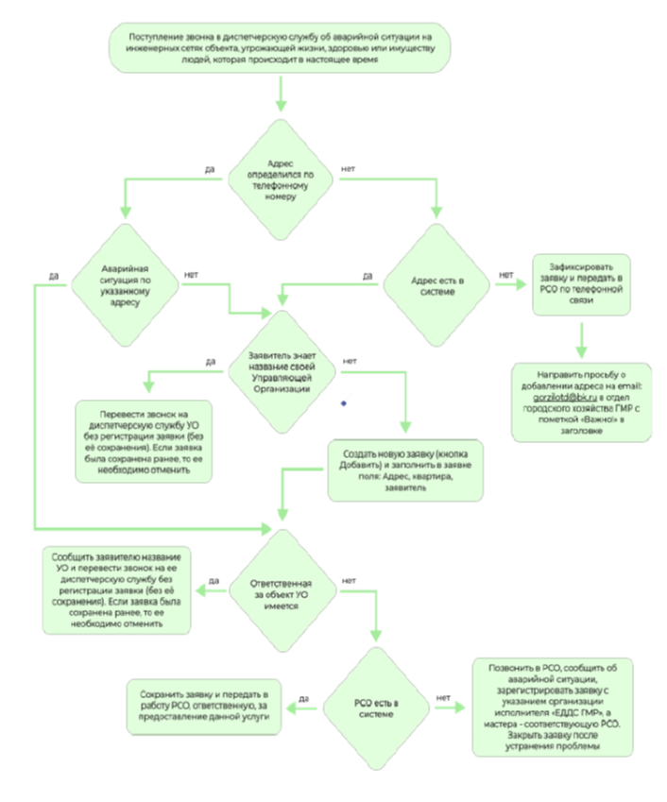

Блок-схема процессов по обработке заявок в ЕАДС

Организация управления, связи и оповещения при авариях на объекте
Органы управления, в зависимости от обстановки, функционируют в режимах: повседневной деятельность, повышенной готовности и чрезвычайной ситуации.
Главная цель управления – обеспечение эффективного использования сил и средств различного предназначения, в результате чего работы в зонах чрезвычайных ситуаций должны быть выполнены в полном объеме, в кратчайшие сроки, с минимальными потерями населения и материальных средств.
Управление работами начинается с момента возникновения аварии и завершается после ее ликвидации. Оно осуществляется по суточным циклам, каждый из которых включает:
            - Сбор данных об обстановке, анализ и оценка обстановки;
            - Подготовка выводов и предложений для решения проведения работ;
            - Принятие решения и доведение задач до исполнителей;
            - Организация взаимодействия;
            - Обеспечение действия сил и средств.
Общие принципы системы управления должны отвечать следующим требованиям:
- Оперативность;
- Устойчивость;
- Непрерывность;
- Эффективность;
- Достоверность передаваемой информации.
Оперативность, устойчивость и непрерывность управления обеспечиваются:
- Максимальным приближением органов управления в повседневных условиях к местам управления при угрозе возникновения и возникновении аварии;
- Заблаговременным созданием во всех звеньях управления запасных пунктов управления и резервных каналов связи;
- Оснащением пунктов управления современными средствами связи и оповещения;
- Сопряжением систем связи и оповещения всех возможных участников системы реагирования на аварии в соответствии с Планом мероприятий.
Эффективность управления определяется оперативностью и правильностью принятых решений на локализацию и ликвидации последствий аварий, достаточным и своевременным обеспечением дежурных и других привлекаемых сил, материально-техническими и другими ресурсами
Управление при аварии осуществляется через:
- Управление по эксплуатации и дежурно-диспетчерскую службу организации как координационный орган единой системы на объектовом уровне;
- Газовой службы, персонал и специализированные подразделения (вневедомственная охрана, служба пожаротушения);
- Силы и средства РСЧС и ее подсистем (наблюдения, контроля и ликвидации чрезвычайных ситуаций, связи, оповещения и информационного обеспечения).
Для уточнения масштабов последствий аварии, сложившейся обстановки и прогнозирования ее развития создаются оперативные группы специалистов соответствующего уровня.
Основными функциями управления аварийно-техническими работами являются:
- Планирование мероприятий по предупреждению и ликвидации аварийных ситуаций, связанных с основной производственной деятельностью, чрезвычайных ситуаций природного и техногенного характера
- Организация выполнения работ персоналом, личным составом формирования и привлеченных сил и средств
- Мотивация деятельности участников проведения аварийно-технических работ, направленная на безусловное выполнение поставленных задач
- Контроль за выполнением принятых решений, соблюдением мер безопасности, за обстановкой районе проведения работ и на прилегающей территории
- Эффективность им достоверность передаваемой информации
- Оперативность и слаженность в выполнении аварийно-технических работ
При угрозе возникновения аварий, решением руководителя предприятия, происходит развёртывание пункта управления с организацией круглосуточного дежурства должностных лиц и двух смен аварийного звена, который базируется за пределами аварийной зоны в специально выделенном помещении, где должны быть обеспечены необходимые условия для его работы. Лица и службы, участвующие в ликвидации аварии, оповещаются о месте расположения пункта управления.
При ликвидации аварийных ситуаций силами персонала объектов без привлечения сил и средств сторонних организаций, управление осуществляется непосредственно на месте возникновения аварийной ситуации главным инженером, до его прибытия на место аварии – начальником котельной.
Система связи в зоне чрезвычайной ситуации организуется с учетом комплексного применения различных средств связи.
При угрозе или факте чрезвычайно ситуации оповещение персонала организуется с использованием оперативно-технологической связи в составе
- Диспетчерской телефонной связи;
- Радиосвязи;
- Мобильной связи.
Первичное оповещение об угрозе и параметрах аварии возложено на оперативного дежурного диспетчерской службы.
Оповещение взаимодействующих органов о факте и параметрах аварии осуществляется немедленно по средствам связи. В ходе проведения мероприятий по локализации и ликвидации последствий аварии связь поддерживается постоянно. Доклады должны быть четкими, достоверными, полными и давать возможность принятия наиболее правильных и исчерпывающих мер по ло4калоизации и ликвидации последствий аварии.
Основные элементы информации по факту аварии должны быть положены в основу текста сообщения:
- ФИО, должность, организация, телефон для связи;
- Время и место ЧС (угрозы);
- Что произошло/происходит (краткое описание);
- Наличие пострадавших и их состояние
- Принятые меры по доставке пострадавших в медицинские учреждения и по ликвидации последствий происшествия;
- Причиненный ущерб.
Порядок передачи информации об аварии определяется:
- постановлением Правительства РФ от 24 марта 1997 г. N 334 "О Порядке сбора и обмена в Российской Федерации информацией в области защиты населения и территорий от чрезвычайных ситуаций природного и техногенного характера" (с изменениями и дополнениями)
- «Инструкции о сроках и формах представления информации в области защиты населения и территорий от чрезвычайных ситуаций природного и техногенного характера», утверждённой приказом МЧС РФ от 11.01.2012 г. №2.
Схема оповещения об аварии на производственных объектов АО «Газпром газораспределение Ленинградская область» и возможный алгоритм проведения АВР при МО ЭСО (ПАО «Россети Ленэнерго») приведена на рисунке ниже.
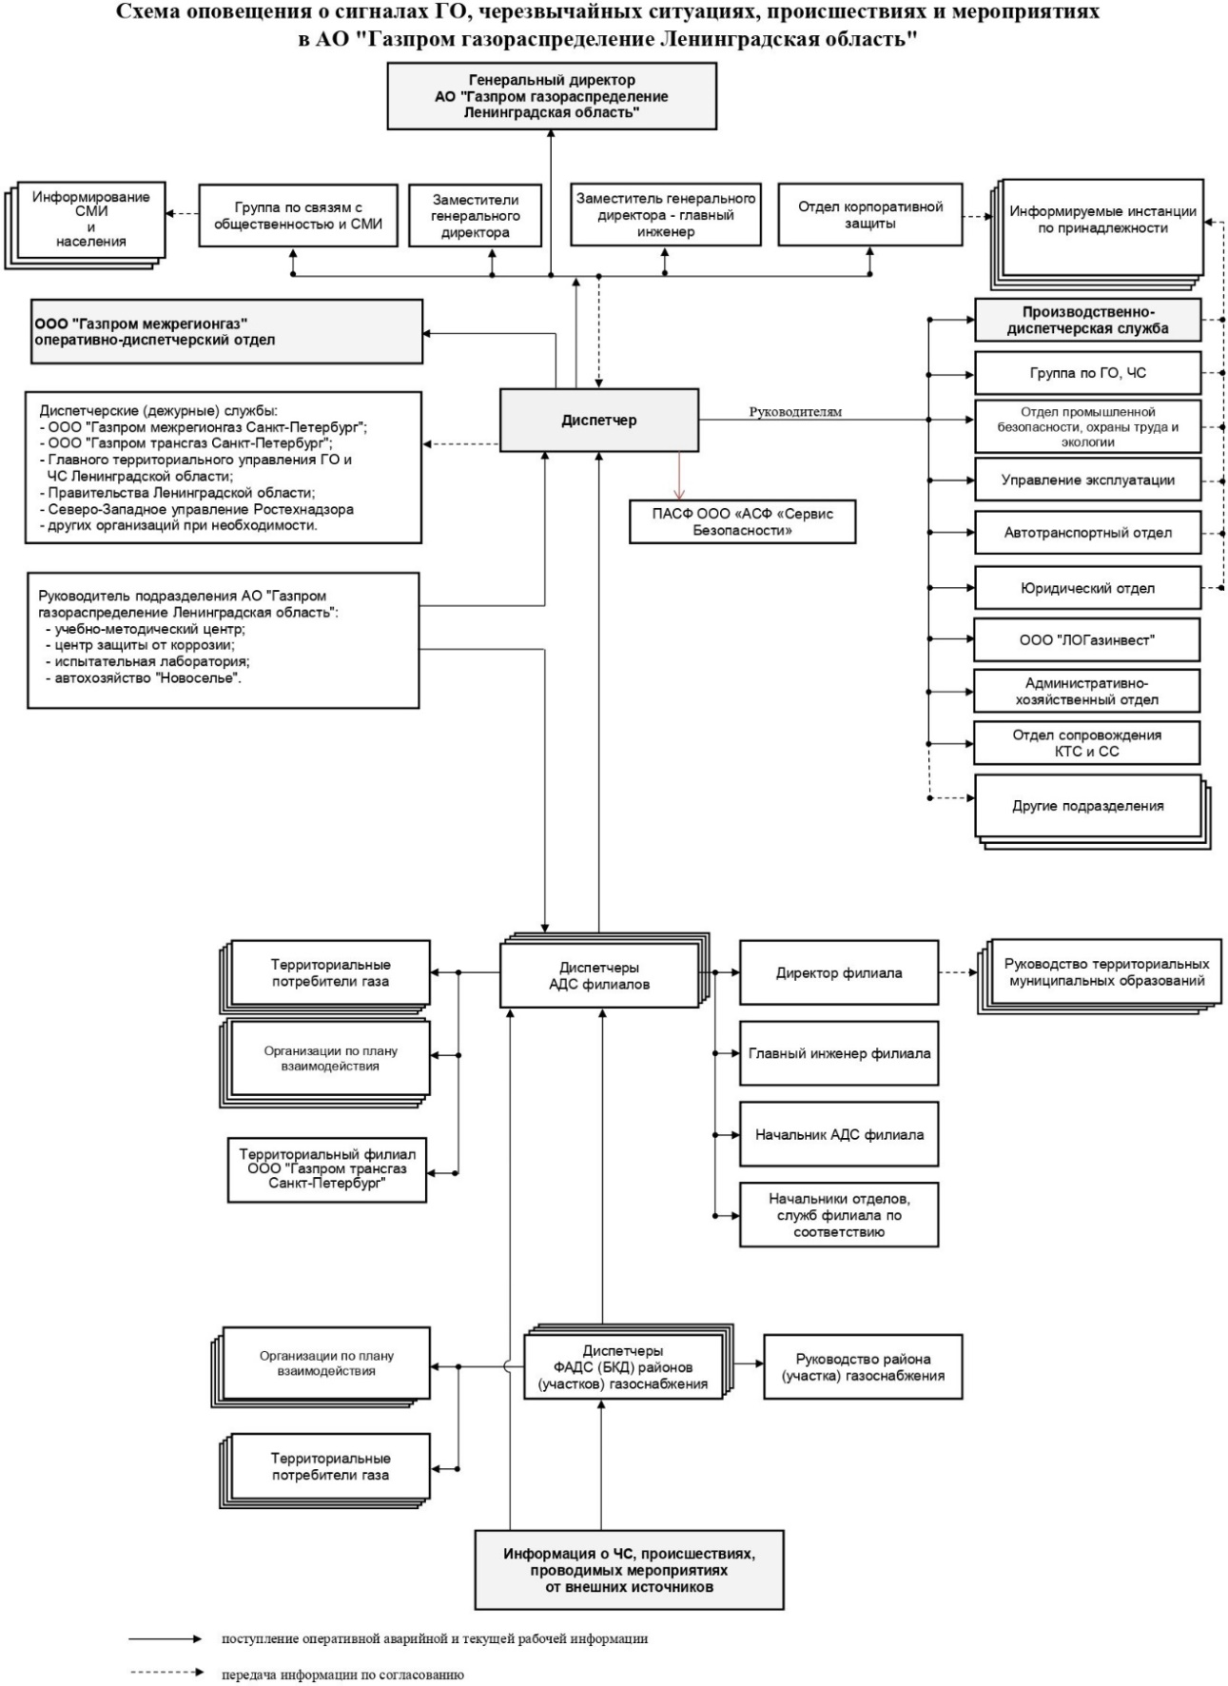

Схема оповещения об аварии на объектах АО «Газпром газораспределение ЛО»

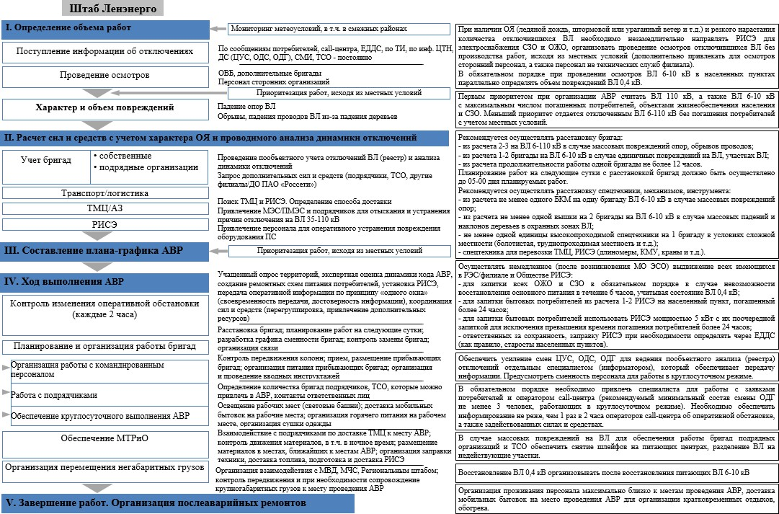

Возможный алгоритм проведения АВР при МО ЭСО

Первоочередные действия при получении сигнала об авариях на объекте
При получении сообщения о возникновении аварии, отключении или ограничении энергоснабжения потребителей диспетчер соответствующей организации принимает оперативные меры по обеспечению безопасности на месте аварии (ограждение, освещение, охрана и др.) и действует в соответствии с инструкцией по ликвидации аварийных ситуаций. При необходимости диспетчер организует оповещение заместителя главы Администрации муниципального образования Гатчинского муниципального округа Ленинградской области, ответственного за жизнеобеспечение муниципального образования.
О возникновении аварийной ситуации, принятом решении по ее локализации и ликвидации диспетчер немедленно сообщает по имеющимся у него каналам связи руководству организации, диспетчерам организаций, которым необходимо изменить или прекратить работу своего оборудования и коммуникаций, диспетчерским службам потребителей.
Также о возникновении аварийной ситуации и времени на восстановление теплоснабжения потребителей в обязательном порядке информируется Единая автоматизированная диспетчерская служба (ЕАДС) Гатчинского муниципального округа и управление жилищно-коммунального хозяйства Администрации муниципального образования.
Решение об отключении систем горячего водоснабжения принимается теплоснабжающей (теплосетевой) организацией по согласованию с Администрацией муниципального образования - по квартальным отключениям.
Решение о введении режима ограничения или отключения тепловой энергии абонентов принимается руководством теплоснабжающих, теплосетевых организаций по согласованию с Администрацией муниципального округа и единая дежурно-диспетчерская служба.
Команды об отключении и опорожнении систем теплоснабжения и теплопотребления проходят через соответствующие диспетчерские службы.
Отключение систем горячего водоснабжения и отопления, последующее заполнение и включение в работу производится силами оперативно-диспетчерских и аварийно-восстановительных служб владельцев зданий в соответствии с инструкцией, согласованной с энергоснабжающей организацией.
В случае, когда в результате аварии создается угроза жизни людей, разрушения оборудования, городских коммуникаций или строений, диспетчеры (начальники смен теплоисточников) теплоснабжающих и теплосетевых организаций отдают распоряжение на вывод из работы оборудования без согласования, но с обязательным немедленным извещением единой дежурно-диспетчерской службы (в случае необходимости) перед отключением и после завершения работ по выводу из работы аварийного тепломеханического оборудования или участков тепловых сетей.
Лицо, ответственное за ликвидацию аварии, обязано:
- вызвать при необходимости через диспетчерские службы соответствующих представителей организаций и ведомств, имеющих коммуникации, сооружения в месте аварии, согласовать с ними проведение земляных работ для ликвидации аварии;
- организовать выполнение работ на подземных коммуникациях и обеспечивать безопасные условия производства работ;
- информировать по завершении аварийно-восстановительных работ (или какого-либо этапа) соответствующие диспетчерские службы для восстановления рабочей схемы, заданных параметров теплоснабжения и подключения потребителей в соответствии с программой пуска.
Организации и предприятия всех форм собственности, имеющие свои коммуникации или сооружения в месте возникновения аварии, обязаны направить своих представителей по вызову диспетчера теплоснабжающей организации или единая дежурно-диспетчерская служба для согласования условий производства работ по ликвидации аварии в течение 2 часов в любое время суток.

Действия производственного персонала при получении сигнала об аварии
Первый заметивший аварию по доступному средству связи сообщает, оператору котельной, старшему диспетчеру (сменному) диспетчерского отдела и другим работникам производственного объекта о местонахождении, характере, масштабе и времени обнаружения аварии.
Первоочередные действия производственного персонала при получении сигнала об аварии по локализации аварии в начальной стадии, по предотвращению разрушения оборудования заключаются в безаварийной остановке производственных процессов:
1. На месте аварии до приезда аварийно-спасательных формирований и начала аварийных работ производственный персонал структурного подразделения, на объекте которого произошла авария, действует согласно установленному порядку:
- пока не будет установлено иначе, считать, что существует опасность возгорания или взрыва;
- устранить с территории все источники возгорания;
- организовать эвакуацию персонала, не занятого в локализации и ликвидации ЧС;
- иметь по месту средства пожаротушения и надеть индивидуальные средства защиты органов дыхания;
- не входить в зону аварии без четкого определения ее границ;
- подходить к зоне аварии с наветренной стороны;
- размещать оборудование и персонал в специально отведенном безопасном месте.
2. В целом по производству:
- отключить электроэнергию в загазованной зоне;
- прекратить в газоопасной зоне все огневые работы, а также другие действия, способные вызвать искрообразование;
- обесточить все производственные объекты, которые могут оказаться в газоопасной зоне;
- оповестить руководство предприятия, АСФ и пожарной охраны о возникновении
аварии;
- прекратить все работы в опасной зоне и немедленно удалиться за ее пределы.
3. По отдельным блокам:
- произвести аварийную остановку объекта согласно инструкции.
Ответственный руководитель работ по локализации и ликвидации аварии встречает аварийные службы, сообщает им характер и место аварии, дает пояснения о техническом состоянии объекта на момент прибытия указанных подразделений, по принятым персоналом опасного производственного объекта мерам. Персонал, не задействованный в ликвидации аварийной ситуации, выводится в безопасную зону.
Должностные лица, при получении информации об аварии в первую очередь обязаны осуществить следующие конкретные действия по обеспечению безопасности персонала и населения:
1. Оператор котельной:
- доложить об аварии;
- привести в немедленную готовность к действию технические противопожарные средства;
- удалить людей и персонал, не участвующий в ликвидации аварийной ситуации из опасной зоны (с территории аварийного технологического блока);
- организовать оказание первой помощи пострадавшим, вызвать медицинский персонал для оказания дальнейшей медицинской помощи.
- организовать контроль за концентрацией углеводородов в воздухе в районе аварийной ситуации;
- определить порядок использования средств индивидуальной защиты органов дыхания, при ликвидации аварийной ситуации;
- совместно с отделом режима и транспортной безопасности организовать оцепление места аварийной ситуации, прекратив допуск посторонних к месту аварии;
- обеспечить средствами защиты органов дыхания персонал, участвующий при локализации и ликвидации аварийной ситуации.
2. Председатель КЧС и ОПБ:
- отдать распоряжение о созыве КЧС и ОПБ;
- оценить обстановку аварийной ситуации и угрозу безопасности персонала и населения в зоне ЧС.
Для реальной оценки сложившейся ситуации председатель КЧС и ОПБ должен получить информацию о:
- источнике аварии, если он неизвестен;
- характере повреждения оборудования и его размеры;
а также:
- уточняются метеорологические данные (скорость и направление ветра, температура воздуха и почвы, возможность и тип осадков);
- необходимость привлечения дополнительных сил и средств.
К первоочередным мероприятиям по обеспечению безопасности персонала относятся:
- приведение в готовность индивидуальных средств защиты органов дыхания и кожных покровов;
- организация оказания квалифицированной медицинской помощи в случаях отравления токсичными парами нефтепродукта и неблагоприятного воздействия на кожу нефтепродуктов;
- организация доставки пострадавших в лечебные учреждения;
- организация вывода пострадавших из зоны чрезвычайной ситуации.
Для обеспечения безопасности персонала предусмотрено наличие противогазов, огнетушителей, средств связи.

Действия персонала при аварийной ситуации на наружных газопроводах на источниках теплоснабжения
Сценарий аварийного прекращения газоснабжения
1. Причины отключения:
- Авария на газопроводе (разрыв, утечка).
- Угроза взрыва или пожара.
- Несанкционированное вмешательство в работу оборудования.
2. Принятие решения об отключении:
- Аварийная служба АО «Газпром газораспределение ЛО (на месте).
- Диспетчер ООО «Газпром межрегионгаз СПб» (при системных нарушениях).
3. Порядок восстановления подачи газа:
            - Устранение аварии (ремонт, замена оборудования);
            - Проверка герметичности (опрессовка, контроль загазованности).
            - Допуск в эксплуатацию (подписание акта).
            - Подача заявки на возобновление поставок (в ООО «Газпром межрегионгаз СПб»).

Порядок действий персонала при аварийной ситуации:
1. Действия при обнаружении аварии (немедленно):
- Остановить подачу газа (перекрыть вводной кран на газопроводе);
- Эвакуировать персонал из опасной зоны;
- Обесточить котельную (если есть риск возгорания).
2. Экстренное оповещение
1. Аварийная газовая служба (АО «Газпром газораспределение ЛО»):
- Телефон: 04 (с мобильного 104)
- Круглосуточный диспетчерский центр: +7 (812) 458-90-00
2. Поставщик газа (ООО «Газпром межрегионгаз СПб»):
- Аварийный телефон: 8 800 200 13 83 (горячая линия)
3. Единая служба спасения: 112 (при угрозе жизни, пожаре, утечке).
3. Передача информации диспетчеру:
- Адрес котельной и точное место аварии.
- Характер аварии (утечка, взрыв, загазованность, повреждение оборудования).
- Есть ли пострадавшие.
- Какие меры уже приняты (перекрыт газ, эвакуация и т. д.).
4. Встреча аварийной бригады
- Обеспечить доступ к месту аварии.
- Предоставить техническую документацию (при наличии).
- Координировать действия с прибывшими специалистами.
5. Документирование аварии (после устранения аварии):
- Акт о произошедшем (составляется аварийной службой);
- Уведомление поставщика газа (ООО «Газпром межрегионгаз СПб») о причинах и последствиях;
- Расследование (если требуется – с участием Ростехнадзора).

Оперативная часть плана локализации и ликвидации аварийных ситуаций уровня «А» и «Б» представлены в таблицах ниже.

Оперативная часть плана локализации и ликвидации аварийных ситуаций уровня «А»
Место возникновения аварии и стадии её развития | Опознавательные признаки аварии | Способы и средства локализации и ликвидации аварии | Исполнители и порядок их действий
1.Разгерметизация газопровода (полная или частичная), выброс газа  2. Образование газового облака | 1. Падение давления в газопроводе.  2. Визуальные признаки повреждения газопровода (разрыв сварного стыка, образование свища в результате коррозии  газопровода);  3. Механическое повреждение газопровода.  4. Загазованность. | - Регулярный контроль состояния элементов газопроводов.  - Ревизия арматуры, замена деталей, выработавших свой ресурс.  - Проведение ремонтно- профилактических работ на газопроводах согласно графику ППР.  - Соблюдение правил безопасности обслуживающим персоналом.  - Запорная арматура.  - Аварийный запас инструментов, материалов.  Средства связи и оповещения (телефонная связь, рация). | Первый заметивший:  - немедленно сообщает сменному диспетчеру об аварии и сообщает точное место загазованности по заметным ориентирам, пути подъезда к месту аварии;  - после получения инструктажа принимает необходимые меры безопасности с целью предотвращения занесения открытого огня в зону загазованности.  Сменный диспетчер:  - принимает заявку и проводит инструктаж заявителя по принятию мер безопасности до прибытия аварийной бригады согласно Памятке по инструктажу;  - регистрирует аварийную заявку и выписывает заявку аварийной бригаде ПАСФ;  - доводит до сведения состава аварийной бригады содержание заявки. Кратко инструктирует состав по порядку выполнения газоопасных работ на аварийном объекте и подготовке необходимой документации;  - оповещает начальника филиала аварийно-диспетчерской службы (ФАДС);  - немедленно вызывает противопожарную службу, при наличии опасности возгорания;  - немедленно вызывает скорую помощь при наличии пострадавших;  - оповещает территориальных потребителей газа об аварии;  - организации, согласно плану взаимодействия;  - руководство района (участка) газоснабжения;  - диспетчера АДС филиала о характере и масштабах аварии.  Диспетчер АДС филиала:  - оповещает руководство филиала о характере и масштабах аварии;  - оповещает территориальных потребителей газа об аварии;  - организации, согласно плану взаимодействия;  - дежурного диспетчера ЦДС о характере и масштабах аварии.  Начальник ФАДС (ответственный руководитель работ):  - оценивает сложившуюся обстановку, масштаб аварии и возможные варианты ее развития;  - при необходимости объявляет о введении аварийного режима на объекте;  - докладывает руководству предприятия о характере и масштабах аварии;  - дает указания персоналу:  - остановить все технологические операции и перекрыть все доступные задвижки;  - прекратить любые работы на территории объекта, а также в направлении возможного распространения взрывопожароопасного облака.  - обеспечивает средствами индивидуальной защиты персонал;  - выставляет посты для ограждения загазованной зоны и устранения возможности попадания в нее посторонних лиц и автотранспорта;  - организует место для прибывающей пожарной техники;  - обеспечивает удаление всего автотранспорта с территории объекта, который не участвует в ликвидации аварии;  - организует вывод людей из опасной зоны;  - дает указания ремонтному персоналу о замене или проведении ремонта поврежденного оборудования.  После устранения причин аварии, восстановления работоспособности оборудования и получения разрешения от руководителя дает распоряжение на возобновление технологических операций.  Профессиональное аварийно-спасательное формирование (ПАСФ):  - выезжает на место аварии;  Старшее должностное лицо ПАСФ получает информацию от ответственного руководителя работ по ликвидации аварии:  - о месте, размере и характере аварии;  - о принятых мерах и количестве людей, находящихся на ликвидации аварии;  - о последствиях, которые могут произойти в результате аварии;  - о необходимых действиях со стороны ПАСФ по ликвидации аварии;  - готовит силы и средства для своевременной ликвидации аварийной ситуации, которая может возникнуть в результате аварии;  - согласует свои действия с указаниями ответственного руководителя работ по ликвидации аварии;  - производят осмотр и ограждение места загазованности с установкой предупредительных знаков. Проверяют на загазованность газоанализатором подвалы и колодцы других подземных коммуникаций (канализация, водопровод, связь, теплотрасса), а также продолжают поиск мест утечки с помощью внешнего осмотра или газоанализатора;  - после выполнения всех вышеперечисленных работ, приступает к ликвидации аварии;  – дежурит до полной ликвидации аварийной ситуации.  Пожарная часть (ПЧ):  - в случае вызова готовит средства и силы для ликвидации аварии.  Скорая помощь:  - в случае вызова оказывает потерпевшим первую медицинскую помощь и госпитализацию пострадавших.

Оперативная часть плана локализации и ликвидации аварийных ситуаций уровня «Б»
Место возникновения аварии и стадии её развития | Опознавательные признаки аварии | Способы и средства локализации и ликвидации аварии | Исполнители и порядок их действий
1. Образование облака взрывоопасной паровоздушной смеси, распространение облака по территории.  2. Взрыв паровоздушных облаков.  Разрушение аппаратуры, коммуникаций, зданий, сооружений, травмирование людей.  3. Возникновение пожара и травмирование людей. Переброс пламени на другие объекты. | 1. Падение давления в оборудовании.  2. Визуальные признаки повреждения;  3. Механическое повреждение оборудования и коммуникаций.  4. Загазованность на территории предприятия (запах газа).  5. Повреждения оборудования и травмирование в результате взрывов.  6. Очаги пожаров. | - Регулярный контроль состояния оборудования.  - Ревизия арматуры, замена деталей, выработавших свой ресурс.  - Проведение ремонтно- профилактических работ согласно графику ППР.  - Соблюдение правил безопасности обслуживающим персоналом.  - Запорная арматура.  - Аварийный запас инструментов, материалов.  - Средства связи и оповещения (телефонная связь, рация) | Первый заметивший:  - немедленно сообщает сменному диспетчеру об аварии и сообщает точное место загазованности по заметным ориентирам, пути подъезда к месту аварии;  - после получения инструктажа принимает необходимые меры безопасности с целью предотвращения занесения открытого огня в зону загазованности.  Сменный диспетчер:  - принимает заявку и проводит инструктаж заявителя по принятию мер безопасности до прибытия аварийной бригады согласно Памятке по инструктажу;  - регистрирует аварийную заявку и выписывает заявку аварийной бригаде ПАСФ;  - доводит до сведения состава аварийной бригады содержание заявки. Кратко инструктирует состав по порядку выполнения газоопасных работ на аварийном объекте и подготовке необходимой документации;  - оповещает начальника филиала аварийно-диспетчерской службы (ФАДС);  - немедленно вызывает противопожарную службу, при наличии опасности возгорания;  - немедленно вызывает скорую помощь при наличии пострадавших;  - оповещает территориальных потребителей газа об аварии;  - организации, согласно плану взаимодействия;  - руководство района (участка) газоснабжения;  - диспетчера АДС филиала о характере и масштабах аварии.  Диспетчер АДС филиала:  - оповещает руководство филиала о характере и масштабах аварии;  - оповещает территориальных потребителей газа об аварии;  - организации, согласно плану взаимодействия;  - дежурного диспетчера ЦДС о характере и масштабах аварии.  Дежурный диспетчер ЦДС:  - оповещает руководство о характере и масштабах аварии;  - оповещает подразделения организации, которые могут быть задействованы в ликвидации аварии.  Начальник ФАДС:  - оценивает сложившуюся обстановку, масштаб аварии и возможные варианты ее развития;  - при необходимости объявляет о введении аварийного режима на объекте;  - докладывает руководству предприятия о характере и масштабах аварии;  - дает указания персоналу:  - остановить все технологические операции и перекрыть все доступные задвижки;  - прекратить любые работы на территории объекта, а также в направлении возможного распространения взрывопожароопасного облака.  - обеспечивает средствами индивидуальной защиты персонал;  - организует вывод людей из опасной зоны;  Профессиональное аварийно-спасательное формирование (ПАСФ):  - выезжает на место аварии;  Старшее должностное лицо ПАСФ получает информацию от ответственного руководителя работ по ликвидации аварии:  - о месте, размере и характере аварии;  - о принятых мерах и количестве людей, находящихся на ликвидации аварии;  - о последствиях, которые могут произойти в результате аварии;  - о необходимых действиях со стороны ПАСФ по ликвидации аварии;  - готовит силы и средства для своевременной ликвидации аварийной ситуации, которая может возникнуть в результате аварии;  - согласует свои действия с указаниями ответственного руководителя работ по ликвидации аварии;  - производят осмотр и ограждение места загазованности с установкой предупредительных знаков. Проверяют на загазованность газоанализатором подвалы и колодцы других подземных коммуникаций (канализация, водопровод, связь, теплотрасса), а также продолжают поиск мест утечки с помощью внешнего осмотра или газоанализатора;  - после выполнения всех вышеперечисленных работ, приступает к ликвидации аварии;  – дежурит до полной ликвидации аварийной ситуации.  Ответственный руководитель работ:  - оценивает сложившуюся обстановку, масштаб аварии и возможные варианты ее развития;  - дает указание обеспечить средствами индивидуальной защиты персонал, участвующий в ликвидации аварии. Контролирует время работы персонала в СИЗ;  - принимает меры против распространения пожара (эскалации аварийной ситуации);  - дает команду выставить посты для устранения возможности попадания в нее посторонних лиц и автотранспорта;  - контролирует правильность действий персонала и выполнение своих распоряжений;  - докладывает руководству о ходе ликвидации аварии;  - назначает лицо ответственное за встречу подразделения пожарной охраны, полиции, скорой помощи;  - организует место для прибывающей пожарной техники.  После устранения аварии, руководит ремонтно-восстановительными работами.  Рабочий персонал:  - выполняет распоряжение ответственного руководителя работ;  - обеспечивает свободный въезд и проход работников спецслужб, полиции, скорой помощи на место аварии.  Пожарная часть (ПЧ):  Старшее должностное лицо ПЧ, прибывшее на место аварии:  - получает информацию от ответственного руководителя работ по ликвидации аварии:  - о месте, размере и характере аварии;  - о принятых мерах и количестве людей, находящихся на ликвидации аварии;  - о последствиях, которые могут произойти в результате аварии;  - о необходимых действиях со стороны спасательного отряда по локализации и ликвидации аварийной ситуации;  - осуществляет тушение очагов возгорания;  - обеспечивает противопожарную защиту при ликвидации пожароопасной ситуации (аварийные работы по ликвидации разгерметизации и т.п.) работниками ПАСФ;  - дежурит до полной ликвидации аварийной ситуации.  Скорая помощь:  - оказывает помощь пострадавшим, при необходимости обеспечивает их отправку в больницу;  - дежурит до полной ликвидации аварии.  Ремонтный персонал (после завершения ликвидации аварии):  - производит ремонт вышедшего из строя оборудования.

Действия персонала при прекращении подачи электроэнергии на источник теплоснабжения
Порядок действий в случае прекращение подачи электроэнергии на основную питающую линию электропередачи (ВЛ-6-10кВ) при фактической 2 категории надежности электроснабжения котельной:
1. Аварийное оповещение:
- После обнаружения прекращения подачи электроэнергии на основной питающей линии, необходимо немедленно уведомить всех ответственных лиц и службы — в первую очередь, диспетчерскую службу электроснабжения и службу теплоснабжения.
2. Доклад о ситуации:
- Информировать диспетчерскую службу о возникшей аварии, указать время прекращения электроснабжения, возможные причины (если известны), а также последствия для работы котельной и теплоснабжения.
3. Получение информации от сетевой организации:
- Запросить информацию о причинах отключения, предполагаемом времени устранения неполадок и возможности переключения на резервную линию.
- Уточнить состояние резервной линии (ВЛ-10кВ) и необходимость выполнения каких-либо работ для её подключения.
4. Подготовка к переключению:
- Обеспечить подготовку персонала к переключению на резервную линию. Это включает в себя проверку оборудования, чтобы убедиться, что оно полностью готово к переключению, а также наличие всех необходимых инструментов и материалов.
- Провести инструктаж для оперативного персонала о безопасных процедурах переключения и действиях в экстренной ситуации.
5. Переключение на резервную линию:
- По согласованию с диспетчерской службой осуществить переключение на резервную линию (ВЛ-10кВ), следуя установленным безопасным процедурам:
- разорвать соединение с основной линией (если это еще не сделано);
- выполнить необходимые переключения на уровне распределительных устройств;
- подключить питание от резервной линии;
- осуществить последовательную проверку работы оборудования.
6. Аварийная сигнализация и мониторинг:
- Убедиться, что необходимые системы аварийной сигнализации работают корректно и продолжают мониторить параметры электроснабжения и работы котельной.
7. Работы по устранению аварии:
- После подключения к резервной линии, продолжать сотрудничество с сетевой организацией для обеспечения работ по устранению аварии на основной линии.
- При необходимости, организовать тим, который будет следить за состоянием основной линии и координировать спасательные работы.
8. Информирование всех заинтересованных сторон:
- Регулярно информировать все заинтересованные службы о ходе выполнения работ и предполагаемом времени восстановления электроснабжения.
9. Отчёт и анализ:
- После восстановительных работ, составить отчёт о проведённых действиях, анализ причин аварии и рекомендованные меры по предотвращению подобной ситуации в будущем.

Алгоритм действий при отключениях линий 6-110 кВ приведен на рисунке ниже.

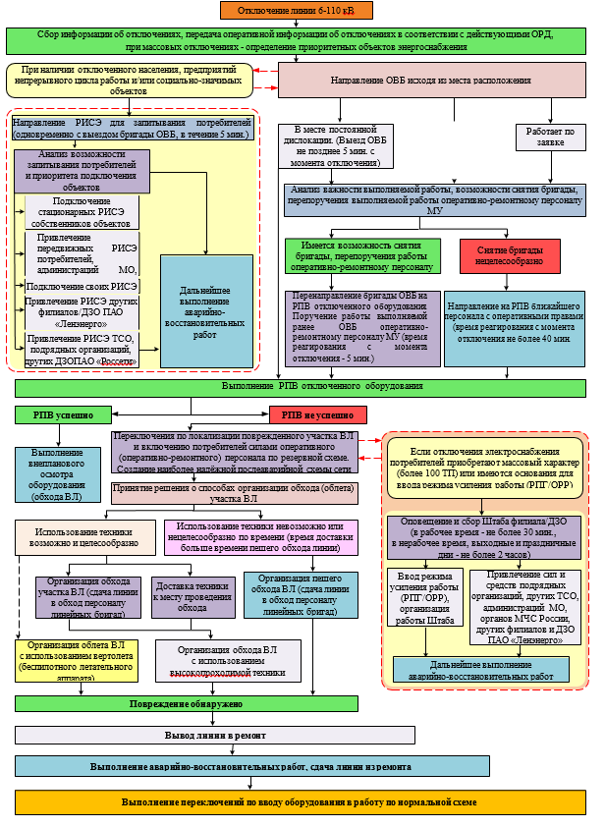

Алгоритм действий при отключениях линий 6-110 кВ

Порядок действий в случае прекращение подачи электроэнергии на основную питающую линию электропередачи (ВЛ-6-10кВ) при фактической 3 категории надежности электроснабжения котельной:
1. Оповещение и оценка ситуации
- Анализ ситуации: Оперативная бригада проводит первичный анализ ситуации, определяет степень аварии и возможные последствия.
- Оповещение диспетчерской службы: уведомление о прекращении подачи электроэнергии в диспетчерскую службу теплоснабжения и электроснабжения.
2. Взаимодействие с сетевой организацией
- Связь с сетевой организацией: Уведомление местного представителя сетевой организации о произошедшей аварии. Необходимо уточнить причины отключения и ожидаемое время восстановления электроснабжения.
- Получение информации: Выяснение информации о возможности оперативного вмешательства для восстановления электроснабжения.
3. Переключение на резервный источник питания
- Подготовка к переключению: Оценка состояния дизель-генераторной установки (ДГУ) и готовность ее к запуску. Проверка наличия топлива и функциональности оборудования.
- Уведомление ответственных сотрудников: Информирование ответственных по безопасности и эксплуатации о переходе на резервный источник питания.
4. Запуск дизель-генераторной установки (ДГУ)
- Запуск ДГУ: После проверки всех систем запускается дизель-генераторная установка. Убедиться в ее работающем состоянии.
- Мониторинг: Контроль параметров работы ДГУ (напряжение, частота, температура масла и т.д.) для обеспечения надежной работы.
5. Переключение нагрузки
- Переключение питания: Проводится переключение нагрузки с основной электрической сети на резервный источник (ДГУ).
- Проверка питания: Проверить подачу электроэнергии на критически важные системы и оборудование котельной.
6. Ведение документации
- Регистрация событий: Ведение записи обо всех действиях, сделанных в ходе ликвидации аварии, фиксирование времени и нюансов происшествия.
7. Оперативное восстановление
- Работа с сетевой организацией: Ожидание восстановления электроснабжения основными силами сетевой организации, поддержание связи для оперативного получения информации.
- Планирование восстановления: Подготовка к переходу обратно на основную сеть при восстановлении электроснабжения.
8. Завершение аварийных работ
- Проверка состояния: После восстановления основного источника электроснабжения осуществить проверку работы котельной и связанных систем.
- Сверка и отчет: Составление отчета о проведенных работах, анализ действий, выявление недоработок и подготовка предложений по улучшению аварийной готовности.
9. Проведение анализа и отчета
- Анализ происшествия: После завершения всех восстановительных работ провести анализ произошедшей ситуации с целью выявления причин и возможных путей повышения надежности.

Порядок действий в случае прекращение подачи электроэнергии на основную и резервную линию электропередачи (ВЛ-6-10кВ) (с переключением на резервный источник питания (дизель-генераторную установку) при фактической 2 категории надежности электроснабжения котельной:
1. Оповещение и организация взаимодействия
1. Сигнал о происшествии:
- При отключении электроэнергии (по основной и резервной линии) оператор котельной сразу фиксирует время и причину отключения.
2. Оповещение диспетчерских служб:
- Оператор незамедлительно сообщает о ситуации в диспетчерские службы (своей компании, сетевой организации) с указанием всех необходимых данных (время отключения, предполагаемая причина, число потребителей и т.д.).
3. Контакт с сетевой организацией:
- Оповестить местное отделение сетевой компании о происшествии с запросом на восстановление электроснабжения, уточнить сроки и предварительные действия по устранению неполадок.
2. Оценка ситуации
1. Анализ аварийной ситуации:
- Оператор и/или технический специалист должны оценить масштаб ситуации, проверить наличие других систем (например, автоматизация, системы управления, безопасности), чтобы понять, есть ли возможность использовать резервные системы.
2. Проверка состояния оборудования:
- Провести диагностику и убедиться в исправности дизель-генераторной установки (ДГ) и прочего сопутствующего оборудования.
3. Переключение на резервный источник питания
1. Подготовка к переключению:
- Ознакомить всю команду с планом действий на время переключения.
- Убедиться, что все требования по безопасности выполнены.
- Назначить ответственных за подключение и запуск ДГ.
2. Запуск дизель-генераторной установки:
- Запустить ДГ, следя за параметрами, такими как давление масла, температура и напряжение. Убедиться, что установка работает в нормальном режиме.
3. Переключение питания:
- Переключить нагрузки с сетей основного электроснабжения на ДГ.
- Убедиться, что все критически важные системы (котлы, насосы, системы управления и безопасности) подключены и работают.
4. Краткосрочные меры
1. Мониторинг работы:
- Постоянно мониторить работу ДГ и других систем. Записывать все показатели работы и возможные неполадки.
2. Поддержание связи с диспетчерскими службами:
- Регулярно обновлять информацию о текущем состоянии котельной и электричества (отчет о работе ДГ) в диспетчерскую службу.
5. Устранение последствий аварии
1. Контроль за восстановлением электроснабжения:
- Лично назначить человека, который будет следить за восстановлением электроснабжения со стороны сетевой организации.
2. Переключение обратно на основное электроснабжение:
- После восстановления электроснабжения и его стабилизации, переключить оборудование с ДГ обратно на основное электроснабжение, при этом следуя рекомендации и стандартные процедуры.
3. Анализ причин происшествия:
- Провести расследование основного инцидента, задокументировать его причины и последствия, разработать меры по предотвращению аналогичных ситуаций в будущем.
6. Отчетность
1. Составление отчета:
- Оформить отчет о происшествии, включая результаты анализа причин, временные рамки ликвидации аварии и рекомендации по улучшению работы систем.

Формирование порядка организации мониторинга состояния системы теплоснабжения
Настоящий Порядок определяет механизм взаимодействия Администрации, теплоснабжающих и теплосетевых организаций при создании и функционировании системы мониторинга состояния систем теплоснабжения на территории муниципального образования.
Система мониторинга состояния системы — это комплексная система наблюдений, оценки и прогноза состояния тепловых сетей, оборудования котельных (далее - система мониторинга).
Целями создания и функционирования системы мониторинга теплоснабжения являются повышение надежности и безопасности систем теплоснабжения, снижение затрат на проведение аварийно-восстановительных работ посредством реализации мероприятий по предупреждению, предотвращению, выявлению и ликвидации аварийных ситуаций.
Основными задачами системы мониторинга являются:
- сбор, обработка и анализ данных о состоянии объектов теплоснабжения, статистических данных об аварийности на системах теплоснабжения и проводимых на них ремонтных работах;
- оптимизация процесса составления планов проведения ремонтных работ на объектах теплоснабжения;
- эффективное планирование выделения финансовых средств на содержание и проведение ремонтных работ на объектах теплоснабжения.
Функционирование системы мониторинга осуществляется на объектовом и муниципальном уровнях.
На объектовом уровне организационно-методическое руководство и координацию деятельности системы мониторинга осуществляют организации, эксплуатирующие объекты теплоснабжения.
На муниципальном уровне организационно-методическое руководство и координацию деятельности системы мониторинга осуществляют ресурсоснабжающие организации, МКУ единая дежурно-диспетчерская служба Администрации Гатчинского муниципального округа.
Система мониторинга включает в себя:
- сбор данных;
- хранение, обработку и представление данных;
- анализ и выдачу информации для принятия решения.

Сбор данных.
Система сбора данных мониторинга за состоянием объектов теплоснабжения объединяет в себе все существующие методы наблюдения за тепловыми сетями, за оборудованием отопительных котельных на территории муниципального образования. В систему сбора данных вносятся данные по проведенным ремонтам и сведения, накапливаемые эксплуатационным персоналом.
Собирается следующая информация:
- паспортная база данных технологического оборудования и прокладки (строительства) тепловых сетей;
- расположение смежных коммуникаций в 5-метровой зоне вдоль проложенных теплосетей, схема дренажных и канализационных сетей;
- исполнительная документация (аксонометрические, принципиальные схемы теплопроводов, ЦТП, котельных);
- данные о проведенных ремонтных работах на объектах теплоснабжения;
- данные о вводе в эксплуатацию законченных строительством, расширением, реконструкцией, техническим перевооружением объектов теплоснабжения;
- реестр учета аварийных ситуаций, возникающих на объектах теплоснабжения, с указанием наименования объекта, адреса объекта, причин, приведших к возникновению аварийной ситуации, мер, принятых по ликвидации аварийной ситуации, а также при отключении потребителей от теплоснабжения: период отключения и перечень отключенных потребителей;
- данные о грунтах в зоне проложенных теплосетей.
Сбор данных организуется на бумажных носителях и в электронном виде в организациях, осуществляющих эксплуатацию объектов теплоснабжения, в Администрации Гатчинского муниципального округа.

Хранение, обработка и представление данных.
Материалы мониторинга обрабатываются и хранятся в Администрации Гатчинского муниципального округа, а также в теплоснабжающих и теплосетевых организациях в электронном и бумажном виде не менее пяти лет.
Информация из собранной базы данных мониторинга по запросу может быть предоставлена заинтересованным лицам.

Анализ и выдача информации для принятия решения.
Система анализа и выдачи информации о состоянии объектов теплоснабжения направлена на решение задачи оптимизации планов ремонта, исходя из заданного объема финансирования, на основе отбора самых ненадежных объектов, имеющих повреждения.
Анализ данных производится специалистами теплоснабжающих и теплосетевых организаций, а также специалистами Администрации Гатчинского муниципального округа в части возложенных полномочий с последующим хранением базы данных. На основе анализа базы данных принимаются соответствующие решения.
Основным источником информации для статистической обработки данных являются результаты опрессовки в ремонтный период, которая применяется как основной метод диагностики и планирования ремонтов и перекладок тепловых сетей.
Данные мониторинга накладываются на актуальные паспортные характеристики объекта в целях выявления истинного состояние объекта, исключения ложной информации и принятия оптимального управленческого решения.

Действия производственного персонала и аварийно-спасательных служб (формирований) по локализации и ликвидации аварий
- В зависимости от вида и масштаба аварии принимаются неотложные меры по проведению ремонтно-восстановительных и других работ, направленных на недопущение размораживания систем теплоснабжения и скорейшую подачу тепла в дома с центральным отоплением и социально значимые объекты.
- Планирование и организация ремонтно-восстановительных работ на тепло- производящих объектах (далее - ТПО) и тепловых сетях (далее – ТС) осуществляется руководством организации, эксплуатирующей ТПО (ТС).
- Принятию решения на ликвидацию аварии предшествует оценка сложившейся обстановки, масштаба аварии и возможных последствий.
- Работы проводятся на основании нормативных и распорядительных документов оформляемых организатором работ.
- К работам привлекаются аварийно - ремонтные бригады, специальная техника и оборудование организаций, в ведении которых находятся ТПО (ТС) в круглосуточном режиме, посменно.
- О причинах аварии, масштабах и возможных последствиях, планируемых сроках ремонтно-восстановительных работ, привлекаемых силах и средствах руководитель работ информирует администрацию муниципального образования через ЕДДС.
- О сложившейся обстановке население информируется диспетчером ЕДДС через местную систему оповещения и информирования.
- В случае необходимости привлечения дополнительных сил и средств к работам, руководитель работ докладывает заместителю главы администрации муниципального округа по ЖКХ, строительству, транспорту и связи и председателю комиссии по предупреждению и ликвидации чрезвычайных ситуаций и обеспечению пожарной безопасности Гатчинского муниципального округа.
- При угрозе возникновения чрезвычайной ситуации в результате аварии (аварийном отключении коммунально-технических систем жизнеобеспечения населения в жилых кварталах на сутки и более, а также в условиях критически низких температур окружающего воздуха) работы координирует комиссия по предупреждению и ликвидации чрезвычайных ситуаций и обеспечению пожарной безопасности Гатчинского муниципального округа.

Действия производственного персонала и аварийно-спасательных служб
Действия производственного персонала и аварийно-спасательных служб (формирований) по локализации и ликвидации аварии с выбросом опасных веществ без воспламенения (аварии «Уровня А») включают:
1. Своевременное обнаружение и оповещение об аварии.
2. Организация выполнения мероприятий по перекрытию доступа опасного вещества и отсечению разрушенного оборудования.
3. Организация выполнения мероприятий по спасению людей и локализации аварии.
4. Применение средств индивидуальной защита (СИЗ) и средств коллективной защиты.
5. Эвакуация персонала.
6. Спасение пострадавших.
7. Ограничение доступа в опасную зону.
8. Исключение возникновения источника воспламенения.
9. Предотвращение выхода из строя оборудования.
10. Локализация и ликвидация выброса опасных веществ.
11. Предотвращение воспламенения опасных веществ.
12. Информирование руководства и контролирующих органов.

Действия производственного персонала и аварийно-спасательных служб (формирований) по локализации и ликвидации аварии с выбросом и воспламенением опасных веществ (аварии «Уровня Б») включают:
1. Своевременное обнаружение и оповещение об аварии.
2. Организация выполнения мероприятий по перекрытию доступа опасного вещества и отсечению разрушенного оборудования.
3. Применение средств индивидуальной защита (СИЗ) и средств коллективной защиты.
4. Организация выполнения мероприятий по спасению людей и локализации аварии.
5. Эвакуация персонала.
6. Спасение пострадавших.
7. Прекращение подачи электроэнергии в зону пожара.
8. Ограничение доступа в опасную зону.
9. Исключение возникновения источника воспламенения.
10. Мероприятия по предотвращению распространения воспламенения.
11. Предотвращение выхода из строя оборудования.
12. Локализация и ликвидация выброса опасного вещества.
13. Локализация и ликвидация пожара.
14. Информирование руководства и контролирующих органов.

Порядок действий муниципальных служб при аварийном отключении коммунально-технических систем жизнеобеспечения населения представлен в таблице ниже.

Порядок действий муниципального звена территориальной подсистемы единой государственной системы предупреждения и ликвидации чрезвычайных ситуаций при аварийном отключении коммунально-технических систем жизнеобеспечения населения в жилых кварталах на сутки и более (в условиях критически низких температур окружающего воздуха)
№ п/п | Мероприятия | Срок исполнения | Исполнитель
При возникновении аварии на коммунальных системах жизнеобеспечения
1. | При поступлении информации (сигнала) в дежурно-диспетчерские службы (далее – ДДС) организаций об аварии на коммунально-технических системах жизнеобеспечения населения:  - определение объема последствий аварийной ситуации (количество населенных пунктов, жилых домов, котельных, водозаборов, учреждений здравоохранения, учреждений с круглосуточным пребыванием маломобильных групп населения);  - принятие мер по бесперебойному обеспечению теплом и электроэнергией объектов жизнеобеспечения населения муниципального образования;  - организация электроснабжения объектов жизнеобеспечения населения по обводным каналам;  - организация работ по восстановлению линий электропередач и систем жизнеобеспечения при авариях на них;  - принятие мер для обеспечения электроэнергией учреждений здравоохранения, учреждений с круглосуточным пребыванием маломобильных групп населения. | Немедленно | ЕДДС, Администрация Гатчинского муниципального округа
2. | Усиление ДДС (при необходимости). | Ч+ 01.ч.30 мин. | ЕДДС, Администрация Гатчинского муниципального округа
3. | Проверка работоспособности автономных источников питания и поддержание их в постоянной готовности, отправка автономных источников питания для обеспечения электроэнергией котельных, насосных станций учреждений здравоохранения, учреждений с круглосуточным пребыванием маломобильных групп населения; подключение дополнительных источников энергоснабжения (освещения) для работы в темное время суток; обеспечение бесперебойной подачи тепла в жилые кварталы.
4. | При поступлении сигнала в Администрацию Гатчинского муниципального округа об аварии на коммунальных системах жизнеобеспечения:  - доведение информации до дежурного ЕДДС муниципального округа по телефону;  - оповещение и сбор комиссии по ЧС и ОПБ округа (по решению председателя КЧС и ОПБ при критически низких температурах, остановкой котельных, водозаборов, прекращении отопления жилых домов, учреждений здравоохранения, учреждений круглосуточным пребыванием маломобильных групп населения, школ повлекшие нарушения условий жизнедеятельности людей) | Немедленно Ч + 1ч.30мин. | Администрация Гатчинского муниципального округа, Глава Гатчинского муниципального округа
5. | Проведение расчетов по устойчивости функционирования систем отопления в условиях критически низких температур при отсутствии энергоснабжения и выдача рекомендаций в администрацию Гатчинского муниципального округа | Ч + 2ч.00мин. | ЕДДС, Администрация Гатчинского муниципального округа
6. | Проведение заседания КЧС и ОПБ и подготовка распоряжения председателя комиссии по ЧС и ОПБ «О переводе городского звена территориальной подсистемы РСЧС в режим ПОВЫШЕННОЙ ГОТОВНОСТИ» (по решению председателя КЧС и ОПБ при критически низких температурах, остановках котельных, водозаборов, прекращении отопления жилых домов, учреждений здравоохранения, учреждений с круглосуточным пребыванием маломобильных групп населения, школ повлекшие нарушения условий жизнедеятельности людей) | Ч+(1ч.30 мин-2ч.30 мин). | Председатель КЧС и ОПБ муниципального округа Оперативный штаб КЧС и ОПБ Гатчинского муниципального округа
7. | Организация работы оперативного штаба при КЧС и ОПБ | Ч+2ч. 30 мин. | Глава Гатчинского муниципального округа
8. | Уточнение (при необходимости):  - пунктов приема эвакуируемого населения;  - планов эвакуации населения из зоны чрезвычайной ситуации;  Планирование обеспечения эвакуируемого населения питанием и материальными средствами первой необходимости. Принятие непосредственного участия в эвакуации населения и размещения эвакуируемых. | Ч + 2ч.30 мин. | Эвакуационно-приемная комиссия Гатчинского муниципального округа
9. | Перевод ДДС в режим ПОВЫШЕННАЯ ГОТОВНОСТЬ (по решению главы Администрации).  Организация взаимодействия с органами исполнительной власти по проведению АСДНР (при необходимости). | Ч+2ч.30 мин. | Председатель КЧС и ОПБ муниципального округа Оперативный штаб КЧС и ОПБ Гатчинского муниципального округа
10. | Выезд оперативной группы. Проведение анализа обстановки, определение возможных последствий аварии и необходимых сил и средств для ее ликвидации (по решению главы Администрации).  Определение количества потенциально опасных и химически опасных предприятий, котельных, учреждений здравоохранения, учреждений с круглосуточным пребыванием маломобильных групп населения, попадающих в зону возможной ЧС. | Ч+(2ч. 00 мин --3час.00мин). | Оперативный штаб КЧС и ОПБ Гатчинского муниципального округа
11. | Организация несения круглосуточного дежурства руководящего состава (по решению главы Администрации). | Ч+3ч.00мин. | Оперативный штаб КЧС и ОПБ Гатчинского муниципального округа
12. | Организация и проведение работ по ликвидации аварии на коммунальных системах жизнеобеспечения. | Ч+3ч. 00 мин. | Оперативный штаб КЧС и ОПБ Гатчинского муниципального округа
13. | Оповещение населения об аварии на коммунальных системах жизнеобеспечения(при необходимости) | Ч+3ч. 00 мин. | Оперативный штаб КЧС и ОПБ Гатчинского муниципального округа
14. | Принятие дополнительных мер по обеспечению устойчивого функционирования отраслей и объектов экономики, жизнеобеспечению населения. | Ч+3ч. 00 мин. | Оперативный штаб КЧС и ОПБ Гатчинского муниципального округа
15. | Организация сбора и обобщения информации:  - о ходе развития аварии и проведения работ по ее ликвидации;  - о состоянии безопасности объектов жизнеобеспечения городских поселений;  - о состоянии отопительных котельных, тепловых пунктов, систем энергоснабжения,  - о наличии резервного топлива. | Через каждые 1 час (в течение первых суток) 2 часа (в последующие сутки). | Оперативный штаб КЧС и ОПБ Гатчинского муниципального округа
16. | Организация контроля за устойчивой работой объектов и систем жизнеобеспечения населения. | В ходе ликвидации аварии. | Оперативный штаб КЧС и ОПБ Гатчинского муниципального округа
17. | Проведение мероприятий по обеспечению общественного порядка и обеспечение беспрепятственного проезда спецтехники в районе аварии. | Ч+3 ч. 00 мин. | Оперативный штаб КЧС и ОПБ Гатчинского муниципального округа
18. | Привлечение дополнительных сил и средств, необходимых для ликвидации аварии на коммунальных системах жизнеобеспечения. | По решению председателя комиссии по ликвидации ЧС и ОПБ муниципального образования | Администрация Гатчинского муниципального округа
По истечении 24 часов после возникновения аварии на коммунальных системах жизнеобеспечения (переход аварии в режим чрезвычайной ситуации)
19. | Принятие решения и подготовка распоряжения председателя комиссии по ЧС и ОПБ муниципального округа о переводе муниципального звена территориальной подсистемы РСЧС в режим ЧРЕЗВЫЧАЙНОЙ СИТУАЦИИ | Ч+24час.00 мин- | Председатель КЧС и ОПБ Гатчинского муниципального округа
20. | Усиление группировки сил и средств, необходимых для ликвидации ЧС.  Приведение в готовность НАСФ. Определение количества сил и средств, направляемых в муниципальное образование для оказания помощи в ликвидации ЧС. | По решению председателя комиссии по ликвидации ЧС и ОПБ муниципального образования | Администрация Гатчинского муниципального округа
21. | Проведение мониторинга аварийной обстановки в населенных пунктах, где произошла ЧС. Сбор, анализ, обобщение и передача информации в заинтересованные ведомства о результатах мониторинга. | Через каждые 2 часа. | Оперативный штаб при КЧС и ОПБ Гатчинского муниципального округа
22. | Подготовка проекта распоряжения о переводе муниципального звена ОТП РСЧС в режим ПОВСЕДНЕВНОЙ ДЕЯТЕЛЬНОСТИ. | При обеспечении устойчивого функционирования объектов жизнеобеспечения населения. | Секретарь КЧС и ОПБ Гатчинского муниципального округа
23. | Комиссии по ликвидации ЧС и ОПБ о переводе звена ОТП РСЧС в режим ПОВСЕДНЕВНОЙ ДЕЯТЕЛЬНОСТИ. | По завершении работ по ликвидации ЧС. | Оперативный штаб комиссии по ликвидации ЧС и ОПБ
24. | Анализ и оценка эффективности проведенного комплекса мероприятий и действий служб, привлекаемых для ликвидации ЧС. | В течение месяца после ликвидации ЧС. | Председатель комиссии по ликвидации ЧС и ОПБ

План действий по ликвидации последствий аварийных ситуаций на теплоэнергетических объектах муниципального образования Гатчинский муниципальный округ Ленинградской области
Действия сменного персонала котельной | Действия диспетчера  АДС | Действия руководства котельной и оперативно-ремонтного персонала |  |  |  | Действия ремонтного персонала (бригад РВС)
 |  | Магистральная тепловая сеть  (Графики 110^{о}-70^{о}С – 95^{о}-70^{о}С) |  |  | Разводящая тепловая сеть (График 95°-70°С)
 |  | Температура наружного воздуха до -10^{о}С | Температура наружного воздуха –10^{о}С до -25^{о}С | Температура наружного воздуха от - 25^{о}С | На всем диапазоне температур наружного воздуха
1 | 2 | 3 |  | 4 | 5 | 6 | 7
1. Определить по прибору подпитки величину сверхнормативной подпитки на тепловой сети. | 1. Принять заявку от сменного оператора котельной и сделать запись в оперативном журнале. | 1. Под руководством начальника котельной (дежурного по предприятию) определяются участки и направления, отключаемые в первую очередь. |  | 1. По указанию начальника котельной (дежурного по предприятию) формируется бригада (не менее 3-х человек) для визуального осмотра магистральных и разводящих сетей, тепловых камер, тепловых пунктов. | 1. По указанию начальника котельной (дежурного по предприятию) формируется бригада (не менее 3-х человек) для визуального осмотра магистральных и разводящих сетей, тепловых камер, тепловых пунктов. | 1. Под руководством начальника котельной (дежурного по предприятию) определяются участки и направления, отключаемые в первую очередь. | 1. При получении от ДС сигнала об аварии Распорядитель работ (заместитель директора по производству или дежурный по предприятию) высылает на место бригаду РВС.
2. Сообщить руководству котельной или дежурному по предприятию, диспетчеру ДС о возникновении аварийной ситуации. | 2. Оповестить руководство котельной дежурного по предприятию., | 2. Под отключение должны попасть участки с тепловой нагрузкой не более 30% от присоединенной мощности котельной. Время простоя участка в отключенном состоянии не должно превышать 30 минут (для стабилизации температурного режима сети), после чего фиксируется утечка по прибору подпитки на данном участке, затем при отсутствии сверхнормативной утечки участок запускается в работу. |  | 2. Начальник котельной (дежурный по предприятию) отдает письменное распоряжение старшему смены котельной о снижении температуры теплоносителя в подающем трубопроводе до 70 ^{О}С. Скорость снижения температуры теплоносителя не должна превышать 30°С/час. | 2. Производить отключения магистралей для обнаружения утечки запрещено. | 2. Под отключение должны попасть с тепловой нагрузкой не более 30% от присоединенной мощности котельной. Время простоя участка в отключенном состоянии не должно превышать30 минут (для стабилизации температурного режима сети), после чего фиксируется утечка по прибору подпитки на данном участке, затем при отсутствии сверхнормативной утечки участок запускается в работу. | 2. Распорядитель работ составляет программу по устранению аварии (на основании плана локализации по информации от АДС).
3. Поддерживать гидравлический режим работы теплосети и котельной, действуя согласно картам противоаварийных тренировок при падении давления в тепловой сети. | 3. Получить от ответственного за котельную пофамильный список персонала, задействованного для отыскания утечки и ее локализации. | 3. После локализации участка, на котором обнаружена утечка, остальные участки запускаются в работу. | 3. Если при визуальном осмотре утечка не обнаружена в течение 1,5-2,5 часов, то под руководством начальника котельной (дежурного по предприятию) определяются участки и направления, отключаемые в первую очередь. |  | 3. Доложить в ДС об обнаружении места утечки для разработки плана ее локализации; определения перечня абонентов, попадающих под отключение; мест проведения отключений; отключаемых участков тепловых сетей и объектов (посредством электронного моделирования) и вызова аварийной бригады для ликвидации аварии. | 3. После определения участка, на котором обнаружена утечка, остальные участки запускаются в работу. | 3. Распорядитель работ уведомляет соответствующие организации (Адмтехнадзор, ОЖКХ, организации, имеющие действующие коммуникации в месте аварии).
 | 4. При получении сведений о месте утечки провести электронное моделирование аварийной ситуации для определения перечня абонентов, попадающих под отключение; мест проведения отключений; отключаемых участков тепловых сетей и объектов. | 4. По указанию начальника котельной (дежурного по предприятию) формируется бригада (не менее 3-х человек) для визуального осмотра магистральных и разводящих сетей, тепловых камер, тепловых пунктов, подвалов зданий. | 4. Под отключение должны попасть участки с тепловой нагрузкой не более 30% от присоединенной мощности котельной. Время простоя участка в отключенном состоянии не должно превышать 30 минут (для стабилизации температурного режима сети), после чего фиксируется утечка по прибору подпитки на данном участке, затем при отсутствии сверхнормативной утечки участок запускается в работу. |  | 4. После локализации участка, на котором обнаружена утечка, остальные участки запускаются в работу. | 4. По указанию начальника котельной (дежурного по предприятию) формируется бригада (не менее 3-х человек) для визуального осмотра магистральных и разводящих сетей, тепловых камер, тепловых пунктов, подвалов зданий. | 4. Бригада РВС под руководством мастера приступает к ликвидации аварии и устранению ее последствий после отключения поврежденного участка.
 | 5. Поставить в известность дежурного ЕДДС по городу, руководство теплоснабжающей организации и абонентов (владельцев всех объектов), попавших под отключение. | 5. На поврежденном участке производятся возможные дополнительные отключения с целью уточнения места аварии (утечки). | 5. После определения участка, на котором обнаружена утечка, остальные участки запускаются в работу, визуальный осмотр тепловых сетей бригадой продолжается. |  | 5. Произвести отключение объектов согласно указаниям диспетчера ДС. Во избежание гидроударов в первую очередь отключаются тепловые пункты, элеваторные узлы и ИТП зданий, затем перекрывается участок тепловой сети, на котором обнаружена утечка. | 5. На поврежденном участке производятся возможные дополнительные отключения с целью уточнения места утечки. | 5. Распорядитель работ после окончания ремонтно- восстановительных работ дает команду о выводе аварийной бригады с места проведения ремонтных работ и дает разрешение на включение участка сети и абонентов.
 | 6. Поставить в известность дежурного по предприятию и обеспечить сбор аварийной ремонтной бригады. | 6. Доложить в ДС об обнаружении места утечки для разработки плана ее локализации; определения перечня абонентов, попадающих под отключение; мест проведения отключений; отключаемых участков тепловых сетей и объектов (посредством электронного моделирования) и вызова аварийной бригады для ликвидации аварии. | 6. На поврежденном участке производятся возможные дополнительные отключения с целью уточнения места утечки. |  | 6. Владельцами объектов предпринимаются меры против размораживания систем отопления зданий, в зависимости от времени устранения утечки. | 6. Доложить в ЕДС об обнаружении места утечки для разработки плана ее локализации; определения перечня абонентов, попадающих под отключение; мест проведения отключений; отключаемых участков тепловых сетей и объектов (посредством электронного моделирования) и вызова аварийной бригады для ликвидации аварии. | 6. Распорядитель работ после подключения абонентов и стабилизации режима их теплоснабжения принимает решение об окончании ремонтно- восстановительных работ на объекте с докладом в ДС.
 | 7. После ликвидации утечки оповестить руководство теплоснабжающей организации дежурного ЕДДС по городу и абонентов. | 7. Все остальные потребители тепла, не попадающие под отключение, запускаются в работу. | 7. Доложить в ДС об обнаружении места утечки для разработки плана ее локализации; определения перечня абонентов, попадающих под отключение; мест проведения отключений; отключаемых участков тепловых сетей и объектов (посредством электронного моделирования) и вызова аварийной бригады для ликвидации аварии. |  | 7. После устранения утечки, совместно с представителями абонентов, произвести запуск объектов, попавших под отключение. Проверить режимы работы объектов. | 7. Все остальные потребители тепла, не попадающие под отключение, запускаются в работу.
 | 8. Сделать запись в журнале о выполненных работах. | 8. Произвести отключение объектов согласно указаниям диспетчера ДС. Во избежание гидроударов в первую очередь отключаются тепловые пункты, элеваторные узлы и ИТП зданий, затем перекрывается участок тепловой сети, на котором обнаружена утечка. | 8. Все остальные потребители тепла, не попадающие под отключение, запускаются в работу. |  | 8. Доложить в ДС об устранении аварии и восстановлении теплоснабжения. | 8. Произвести отключение объектов согласно указаниям диспетчера ДС. Во избежание гидроударов в первую очередь отключаются тепловые пункты, элеваторные узлы и ИТП зданий, затем перекрывается участок тепловой сети, на котором обнаружена утечка/
 |  | 9. Владельцами объектов предпринимаются меры против размораживания систем отопления зданий, в зависимости от времени устранения утечки. | 9. Произвести отключение объектов согласно указаниям диспетчера ДС. Во избежание гидроударов в первую очередь отключаются тепловые пункты, элеваторные узлы и ИТП зданий, затем перекрывается участок тепловой сети, на котором обнаружена утечка. |  |  | 9. Владельцами объектов предпринимаются меры против размораживания систем отопления зданий, в зависимости от времени устранения утечки.
 |  | 10. После устранения утечки, совместно с представителями абонентов, произвести запуск объектов, попавших под отключение. Проверить режимы работы объектов. | 10. Владельцами объектов предпринимаются меры против размораживания систем отопления зданий, в зависимости от времени устранения утечки. |  |  | 10. После устранения утечки, совместно с представителями абонентов, произвести запуск объектов, попавших под отключение.  Проверить режимы работы объектов.
 |  | 11. Доложить в ДС об устранении аварии и восстановлении теплоснабжения. | 11. После устранения утечки, совместно с представителями абонентов, произвести запуск объектов, попавших под отключение.  Проверить режимы работы объектов. |  |  | 11. Доложить в ДС об устранении аварии и восстановлении теплоснабжения.
 |  |  | 12. Доложить в ЕДС об устранении аварии и восстановлении теплоснабжения.

Мероприятия, направленные на обеспечение безопасности населения (в случае если в результате аварий на объекте может возникнуть угроза безопасности населения)
Мерами, направленными на обеспечение безопасности населения при эксплуатации опасного производственного объекта, предусматривется следующее:
- опасный производственный объект оснащен средствами предупреждения и локализации аварий;
- персонал предприятия и обслуживающих организаций проходит отработку навыков по локализации и ликвидации аварий на опасном объекте в начальной стадии их возникновения и недопущения их перехода на более высокий уровень (графики) на предприятии имеется система оповещения;
- созданы резервы финансовых средств и материальных ресурсов для ликвидации аварий;
- ответственность владельца опасного объекта за причинение вреда в результате аварии на опасном объекте застрахована.

К мероприятиям, направленным на обеспечение безопасности населения (в случае если в результате аварий на объекте может возникнуть угроза безопасности населения), по результатам анализа отнесены:
            - Установка резервных индивидуальных теплогенераторов на объектах 1 категории надежности теплоснабжения, теплоснабжение которых не резервируется централизованными системами;
            - Замена тепловых сетей, срок эксплуатации которых более 25 лет.
Подробно мероприятия по обеспечению надежности теплоснабжения с планируемым периодом реализации подлежит рассмотрению в составе схемы теплоснабжения муниципального образования Гатчинский муниципальный округ Ленинградской области.

Организация материально-технического, инженерного и финансового обеспечения операций по локализации и ликвидации аварий на объекте
Материально-техническое обеспечение мероприятий по локализации и ликвидации аварий на объекте организуют в целях своевременного и полного снабжения техникой, средствами индивидуальной защиты, связью, медикаментами и другими необходимыми средствами.
Техническое обеспечение организуется в целях поддержания в рабочем состоянии всех видов транспорта, инженерной и другой специальной техники. Основными задачами технического обеспечения являются: техническое обслуживание транспорта и техники; ремонт вышедших из строя средств; снабжение транспортных подразделений агрегатами, запасными частями, ремонтными материалами и инструментом; эвакуация неисправного транспорта и техники в ремонтные предприятия; содержание в исправном и готовом к применению состоянии инженерной техники и механизмов. Технические обеспечение осуществляется силами теплоснабжающих организаций.
Для создания условий успешного выполнения задач, привлекаемыми к работам по локализации и ликвидации аварий на объекте силам и ·средствам, создаются следующие виды обеспечения:
Инженерное обеспечение:
- проведение сезонных профилактических работ и нормативного технического обслуживания технологического оборудования;
- содержание в постоянной готовности СИЗ, инструментов, ремонтного материала, средств пожаротушения, запасов строительных материалов, сорбирующих средств и других материально-технических средств;
- все процессы имеют дистанционное управление;
- все оборудование заземлено.
Инженерное обеспечение осуществляется силами теплоснабжающих организаций.
Противопожарное обеспечение:
- приведение в готовность в кратчайшие сроки пожарно-спасательные расчеты;
- проведение неотложных противопожарных мероприятий, направленных на снижение возможности возникновения пожаров и ограничения их распространения.
Противопожарное обеспечение осуществляется силами Федеральной Противопожарной службы МЧС по Ленинградской области.
Транспортное обеспечение организуется в целях своевременного вывоза работников, а в необходимых случаях - населения из зон ЧС, доставки сил и средств к месту аварии и обуславливается содержанием в исправном и готовом к применению состоянии транспортных средств. Осуществляется силами и средствами теплоснабжающих организаций.
Финансовое обеспечение.
Финансирование мероприятий по ликвидации последствий аварии осуществляется за счет средств теплоснабжающих организаций, а также с привлечением бюджетных средств Администрации муниципального образования Гатчинский муниципальный округ.
Медицинское обеспечение организуется в целях своевременного оказания медицинской помощи рабочим, служащим и населению, а также эвакуации их в лечебные учреждения. Осуществляется Бригадой скорой помощи.
Основными задачами медицинского обеспечения в ходе ликвидации чрезвычайной ситуации являются: оказание первой медицинской помощи пострадавшим и эвакуация их в лечебные учреждения; снабжение сил ликвидации чрезвычайной ситуации медицинским имуществом и медикаментами.
Первая помощь пострадавшим в зоне чрезвычайной ситуации рабочим, служащим и личному составу сил ликвидации чрезвычайной ситуации оказывается путем само- и взаимопомощи, силами нештатных санитарных постов.

Приложение 1. Расчет показателей надежности теплоснабжения
Расчет показателей надежности теплоснабжения проведен в составе расчетного комплекса Zulu Thermo в соответствии с Методическими указаниями по разработке схем теплоснабжения, утвержденными приказом Минэнерго России и Минрегиона России от 05.03.2019 № 212.
Минимально допустимые показатели вероятности безотказной работы следует принимать для:
- источника теплоты равным 0,97;
- тепловых сетей равным 0,9 ;
- потребителя теплоты равным 0,99 .

Источники г. Гатчина

Котельная №6
Потребители первой категории – отсутствуют. Потребители представлены жилыми и общественными зданиями второй категории.
Тепловые сети котельной являются тупиковыми нерезервированными. Магистральных выводов от котельной – один, надземной прокладки 2Дн 426 мм.
Насосный станции в системе теплоснабжения – отсутствуют.
Центральные тепловые пункты в системе теплоснабжения – отсутствуют.

Котельная №6
Наименование источника | Ед. измерения | Значение
МУП "Тепловые сети" г. Гатчина
Котельная №6
Установленная мощность | Гкал/час | 26,00
Располагаемая мощность | Гкал/час | 17,25
Собственные и хозяйственные нужды | Гкал/час | 0,841
то же в % от выработки | % | 5,603
Тепловая мощность нетто | Гкал/час | 16,409
Потери в тепловых сетях, в т.ч. | Гкал/час | 1,799
то же в % | % | 12,70%
Присоединенная нагрузка | Гкал/час | 12,365
Резерв ("+")/ Дефицит ("-") | Гкал/час | 2,25
 | % | 13,68%

В связи с отсутствием статистических данных расчет интенсивности отказов теплопроводов со сроком службы до 25 лет производится с учетом начальной интенсивности отказов ${}^{нач}$ = 5,7 10-6 1/км·ч. Интенсивность отказов Ошибка! Источник ссылки не найден. приняты равными 2,28 10-7 1/ч. В состав системы центрального теплоснабжения котельной № 6 входят участки тепловых сетей, работающие более 25 лет и определены как потенциально ненадёжные. При этом, в связи с небольшой протяженностью сетей системы теплоснабжения для участков, определенных как потенциально ненадёжных, начальная интенсивность отказов принята как для теплопроводов со сроком службы 25 лет в базовом периоде без учета рекомендаций по замене данных участков.
По результатам расчета надежности, стационарная вероятность рабочего состояния сети (коэффициент готовности) на базовый период составляет – 0.99721 > 0.97. В соответствии с этим, система теплоснабжения считается надёжной.
При этом, минимальный показатель вероятности безотказной работы тепловых сетей составляет 0.968405 > 0.9, а минимальная вероятность безотказной работы абонентов 0.999546 > 0.99.
Таким образом, поскольку рассматриваемая система теплоснабжения имеет небольшие масштабы (присоединенная нагрузка, радиусы теплоснабжения, диаметры головных участков), нормативные требования к надежности теплоснабжения потребителей обеспечиваются, как для расчетного, так и для пониженного уровня теплоснабжения.
Для поддержания текущих показателей надежности на перспективный период, необходимо обеспечить мероприятия по повышению показателя вероятности безотказной работы за счёт замены ветхих сетей со сроком эксплуатации более 25 лет.
Расчет послеаварийных гидравлических режимов в данном случае проводить не требуется, так как рассматриваемая система теплоснабжения не имеет кольцевой части. В этом случае очевидно, что при выходе из строя одного из элементов полностью прекращается теплоснабжение потребителей, путь снабжения которых разрывается, а теплоснабжение остальных потребителей не нарушается.
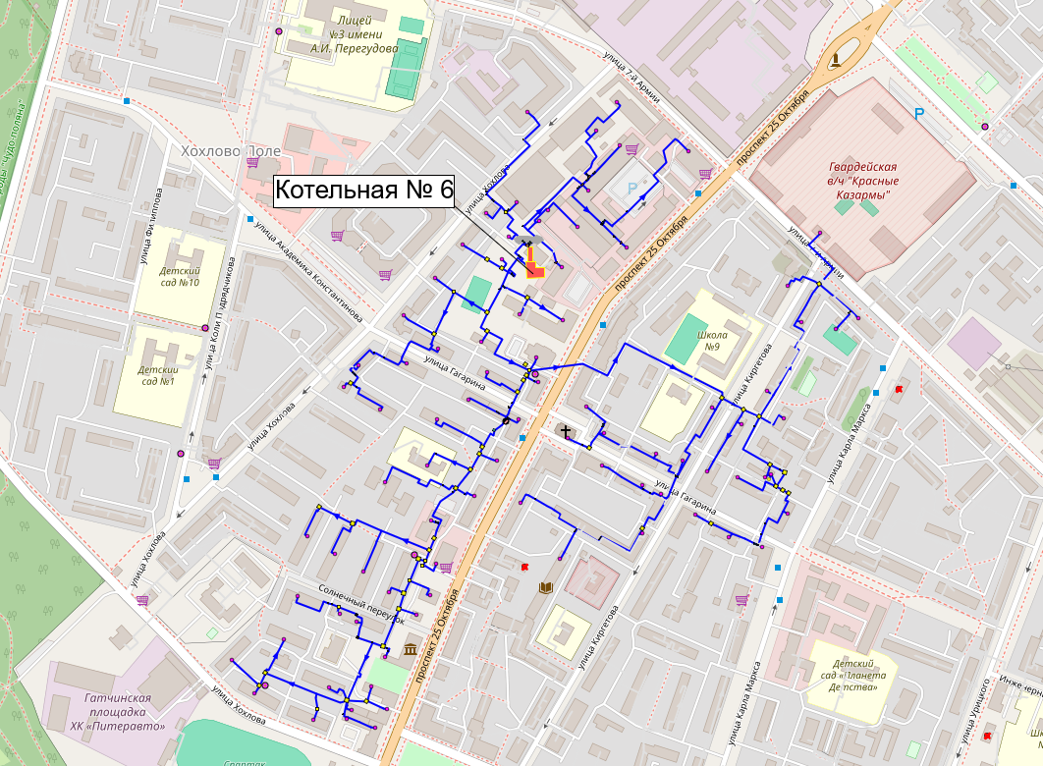

Схема тепловых сетей от котельной №6

Котельная №7
Потребители первой категории – Гатчинская клиническая межрайонная больница (5.687 Гкал/ч). Остальные потребители представлены жилыми и общественными зданиями второй категории.
Тепловые сети котельной являются тупиковыми нерезервированными. Магистральных выводов от котельной – два, надземной прокладки 2Дн 426 мм и 2Дн 219 мм соответственно, резервные перемычки между выводами отсутствуют.
Насосные станции в системе теплоснабжения котельной – отсутствуют.
Центральные тепловые пункты в системе теплоснабжения котельной – отсутствуют.

Котельная №7
Наименование источника | Ед. измерения | Значение
МУП "Тепловые сети" г. Гатчина
Котельная №7
Установленная мощность | Гкал/час | 28,910
Располагаемая мощность | Гкал/час | 23,680
Собственные и хозяйственные нужды | Гкал/час | 0,285
то же в % | % | 1,251
Тепловая мощность нетто | Гкал/час | 23,395
Потери в тепловых сетях, в т.ч. | Гкал/час | 0,740
то же в % | % | 3,29%
Присоединенная нагрузка | Гкал/час | 21,73
Резерв ("+")/ Дефицит ("-") | Гкал/час | 0,92
 | % | 3,95%

В связи с отсутствием статистических данных расчет интенсивности отказов теплопроводов со сроком службы до 25 лет производится с учетом начальной интенсивности отказов ${}^{нач}$ = 5,7 10-6 1/км·ч. Интенсивность отказов Ошибка! Источник ссылки не найден. приняты равными 2,28 10-7 1/ч. В состав системы центрального теплоснабжения котельной № 7 входят участки тепловых сетей, работающие более 25 лет и определены как потенциально ненадёжные. При этом, в связи с небольшой протяженностью сетей системы теплоснабжения для участков, определенных как потенциально ненадёжных начальная интенсивность отказов принята как для теплопроводов со сроком службы 25 лет в базовом периоде без учета рекомендаций по замене данных участков.
По результатам расчета надежности, стационарная вероятность рабочего состояния сети (коэффициент готовности) на базовый период составляет – 0.999118 > 0.97. В соответствии с этим, система теплоснабжения считается надёжной.
При этом, минимальный показатель вероятности безотказной работы тепловых сетей составляет 0.966681 > 0.9, а минимальная вероятность безотказной работы абонентов 0.997989 > 0.99.
Таким образом, поскольку рассматриваемая система теплоснабжения имеет небольшие масштабы (присоединенная нагрузка, радиусы теплоснабжения, диаметры головных участков), нормативные требования к надежности теплоснабжения потребителей обеспечиваются, как для расчетного, так и для пониженного уровня теплоснабжения.
Для поддержания текущих показателей надежности на перспективный период, необходимо обеспечить мероприятия по повышению показателя вероятности безотказной работы за счёт замены ветхих сетей со сроком эксплуатации более 25 лет.
Расчет послеаварийных гидравлических режимов в данном случае проводить не требуется, так как рассматриваемая система теплоснабжения не имеет кольцевой части. В этом случае очевидно, что при выходе из строя одного из элементов полностью прекращается теплоснабжение потребителей, путь снабжения которых разрывается, а теплоснабжение остальных потребителей не нарушается.
Резервирование магистрального вывода от котельной допускается не осуществлять в связи с надземной прокладкой теплопровода Ду < 1200 мм. При этом обеспечение резервирования потребителей первой категории при выходе из строя магистрального вывода (источника теплоснабжения) от котельной №7 достигается за счет перемычки между источниками теплоснабжения Котельная №7 – Котельная №11 в ТК-305 2Дн 259 мм. В связи с дефицитом тепловой мощности на котельной №11 в объёме -4,89 Гкал/ч, для организации аварийного переключения потребуется отключение горячего водоснабжения части потребителей котельной №11 за насосной станцией «Рощинская» в объёме средней тепловой нагрузки на горячее водоснабжение – 5,45 Гкал/ч. При этом, требуется отключение систем отопления и вентиляции сопутствующих потребителей второй категории от ТК-305 до ТК-309а на срок ликвидации аварии при минимальной расчетной температуре наружного воздуха. Таким образом, достигается полное резервирование потребителей первой категории в расчетном режиме теплопотребления при аварийной ситуации.
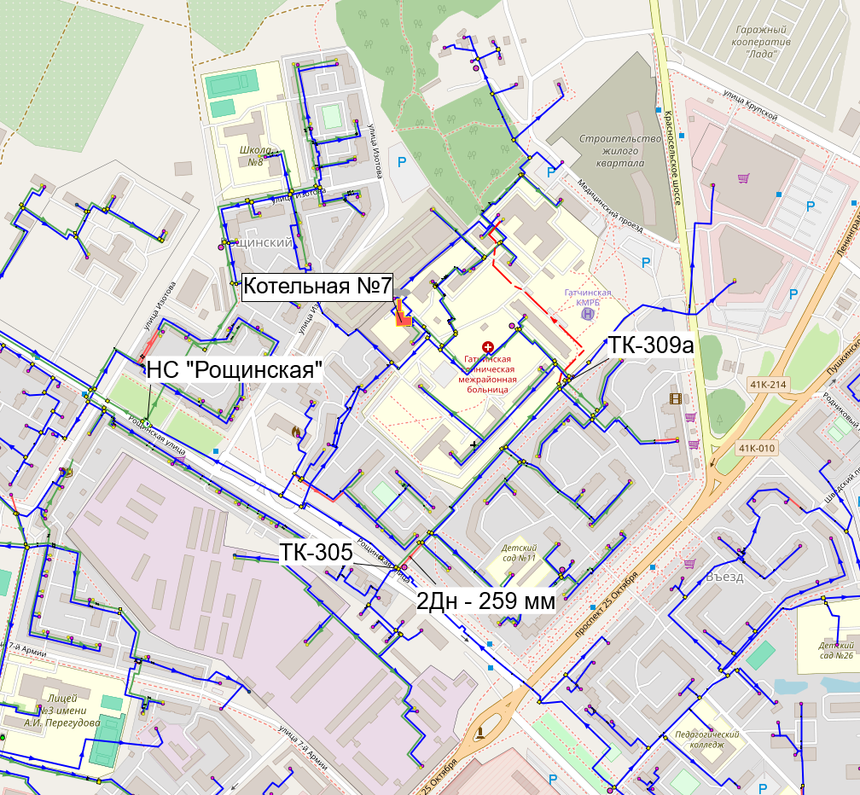

Схема тепловых сетей от котельной №7

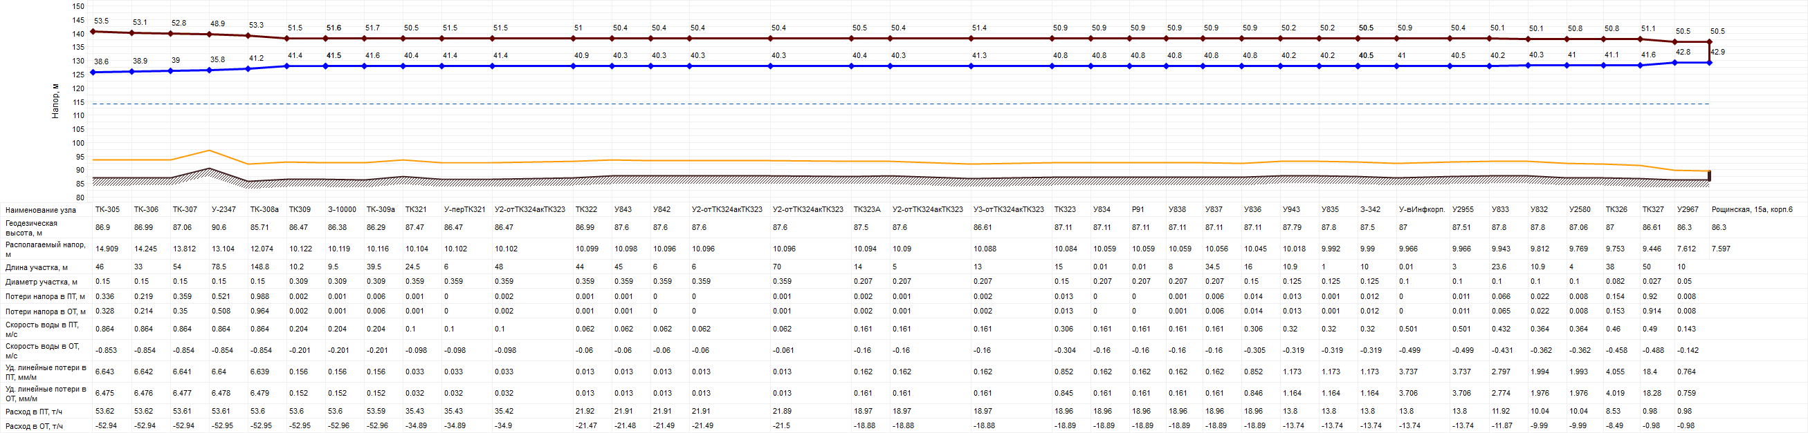

Пьезометрический график от ТК-305 при организации переключения до наиболее удаленного корпуса больницы

Котельная №9
Потребители первой категории – отсутствуют. Потребители представлены жилыми и общественными зданиями второй категории.
Тепловые сети котельной являются тупиковыми нерезервированными. Магистральных выводов от котельной – один, надземной прокладки 2Дн 426 мм.
Насосные станции в системе теплоснабжения котельной – отсутствуют.
Центральные тепловые пункты в системе теплоснабжения котельной – отсутствуют.

Котельная № 9
Наименование источника | Ед. измерения | Значение
МУП "Тепловые сети" г. Гатчина
Котельная №9
Установленная мощность | Гкал/час | 19,200
Располагаемая мощность | Гкал/час | 18,257
Собственные и хозяйственные нужды | Гкал/час | 0,654
то же в % | % | 4,342
Тепловая мощность нетто | Гкал/час | 17,602
Потери в тепловых сетях, в т.ч. | Гкал/час | 1,880
то же в % | % | 13,0%
Присоединенная нагрузка | Гкал/час | 12,54
Резерв ("+")/ Дефицит ("-") | Гкал/час | 3,18
 | % | 18,09%

В связи с отсутствием статистических данных расчет интенсивности отказов теплопроводов со сроком службы до 25 лет производится с учетом начальной интенсивности отказов ${}^{нач}$ = 5,7 10-6 1/км·ч. Интенсивность отказов Ошибка! Источник ссылки не найден. приняты равными 2,28 10-7 1/ч. В состав системы центрального теплоснабжения котельной № 9 входят участки тепловых сетей, работающие более 25 лет и определены как потенциально ненадёжные. При этом, в связи с небольшой протяженностью сетей системы теплоснабжения для участков, определенных как потенциально ненадёжных, начальная интенсивность отказов принята как для теплопроводов со сроком службы 25 лет в базовом периоде без учета рекомендаций по замене данных участков.
По результатам расчета надежности, стационарная вероятность рабочего состояния сети (коэффициент готовности) на базовый период составляет – 0.997653 > 0.97. В соответствии с этим, система теплоснабжения считается надёжной.
При этом, минимальный показатель вероятности безотказной работы тепловых сетей составляет 0.962371 > 0.9, а минимальная вероятность безотказной работы абонентов 0.997633 > 0.99.
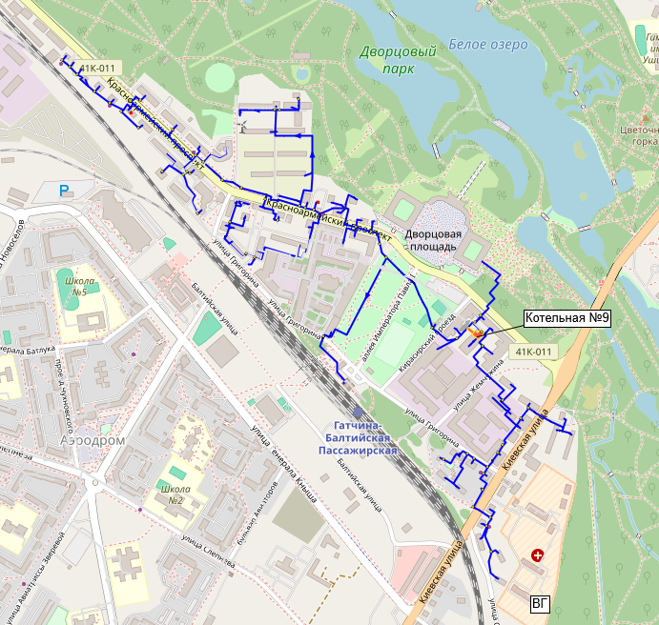

Схема тепловых сетей от котельной №9
Таким образом, поскольку рассматриваемая система теплоснабжения имеет небольшие масштабы (присоединенная нагрузка, радиусы теплоснабжения, диаметры головных участков), нормативные требования к надежности теплоснабжения потребителей обеспечиваются, как для расчетного, так и для пониженного уровня теплоснабжения.
Для поддержания текущих показателей надежности на перспективный период, необходимо обеспечить мероприятия по повышению показателя вероятности безотказной работы за счёт замены ветхих сетей со сроком эксплуатации более 25 лет.
Расчет послеаварийных гидравлических режимов в данном случае проводить не требуется, так как рассматриваемая система теплоснабжения не имеет кольцевой части. В этом случае очевидно, что при выходе из строя одного из элементов полностью прекращается теплоснабжение потребителей, путь снабжения которых разрывается, а теплоснабжение остальных потребителей не нарушается.

Котельная №10
Потребители первой категории – отсутствуют. Потребители представлены жилыми и общественными зданиями второй категории, а также промышленным объектами.
Насосные станции в системе теплоснабжения котельной – 1 насосная станция на группу абонентов.
Центральные тепловые пункты в системе теплоснабжения котельной – отсутствуют.
Тепловые сети котельной являются тупиковыми нерезервированными. Магистральных выводов от котельной – два, надземной прокладки 2Дн 530 мм (восточное направление) и 2Дн 426 мм (западное направление), резервные перемычки между выводами отсутствуют.

Котельная № 10
Наименование источника | Ед. измерения | Значение
МУП "Тепловые сети" г. Гатчина
Котельная №10
Установленная мощность | Гкал/час | 132,00
Располагаемая мощность | Гкал/час | 107,20
Собственные и хозяйственные нужды | Гкал/час | 11,301
то же в % | % | 9,78
Тепловая мощность нетто | Гкал/час | 95,899
Потери в тепловых сетях, в т.ч. | Гкал/час | 18,905
то же в % | % | 18,14%
Присоединенная нагрузка | Гкал/час | 85,304
Резерв ("+")/ Дефицит ("-") | Гкал/час | -8,310
 | % | -8,66%

В связи с отсутствием статистических данных расчет интенсивности отказов теплопроводов со сроком службы до 25 лет производится с учетом начальной интенсивности отказов ${}^{нач}$ = 5,7 10-6 1/км·ч. Интенсивность отказов Ошибка! Источник ссылки не найден. приняты равными 2,28 10-7 1/ч. В состав системы центрального теплоснабжения котельной № 10 входят участки тепловых сетей, работающие более 25 лет и определены как потенциально ненадёжные. При этом, в связи с небольшой протяженностью сетей системы теплоснабжения для участков, определенных как потенциально ненадёжных, начальная интенсивность отказов принята как для теплопроводов со сроком службы 25 лет в базовом периоде без учета рекомендаций по замене данных участков.
По результатам расчета надежности, стационарная вероятность рабочего состояния сети (коэффициент готовности) на базовый период составляет – 0.994288 > 0.97. В соответствии с этим, система теплоснабжения считается надёжной.
При этом, минимальный показатель вероятности безотказной работы всех потребителей восточного направления составляет менее 0.9 в связи с исчерпанием эксплуатационного ресурса магистрального водовода 2 Дн 530 мм (24 года в базовом периоде), а также большой протяженности L = 1.5 км. Следовательно, данный участок рекомендуется к замене в связи с необеспечением нормативных требований надежности потребителей. Поскольку данный участок магистрального водовода в перспективном периоде к 2028 г. уже подлежит реконструкции 2 Дн 530 мм → 2 Дн 720 мм, требуется осуществить пересчет с учетом данного мероприятия. В связи с отсутствием сведений о фактическом времени восстановления расчетное время восстановления принято в соответствии с СП 124.13330.2011. Поскольку резервирование тупикового теплопровода от соседних источников и второго теплопровода (западного направления) потребует значительных инвестиционных вложений, а строительство третьей нитки трубопровода нецелесообразно, для снижения влияния большой протяженности участков сетей рекомендуется снижение времени восстановления участков от расчетного времени восстановления не менее чем 0.7 раз (20ч для Дн 720) за счёт повышения технической оснащенности аварийно-восстановительной службы, либо увеличения численности ремонтного персонала. После организации данных мероприятий минимальный показатель вероятности безотказной работы потребителей восточного направления составит 0.929016 > 0.9.
При отключении насосной станции по ул. Куприна минимальная относительная тепловая нагрузка абонентов за насосной станцией при расчетной температуре наружного воздуха наиболее холодной пятидневки обеспеченностью 0.92 составит 0.77 < 0.85 (ул. Бородина, 29).
Адрес узла ввода | Относительный расход тепла на систему отопления
Бородина 29 | 0.77
Подольская 9 | 0.83

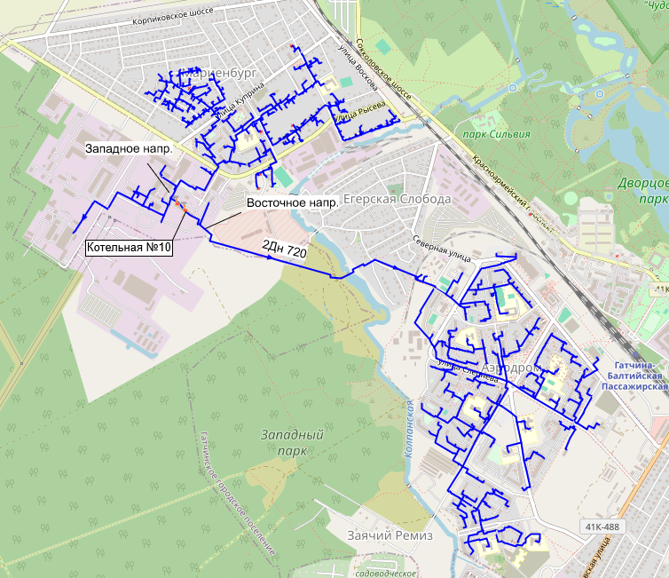

Схема тепловых сетей от котельной №10
Для поддержания текущих показателей надежности на перспективный период, необходимо обеспечить мероприятия по повышению показателя вероятности безотказной работы за счёт замены ветхих сетей со сроком эксплуатации более 25 лет.
Расчет послеаварийных гидравлических режимов в данном случае проводить не требуется, так как рассматриваемая система теплоснабжения не имеет кольцевой части. В этом случае очевидно, что при выходе из строя одного из элементов полностью прекращается теплоснабжение потребителей, путь снабжения которых разрывается, а теплоснабжение остальных потребителей не нарушается.

Котельная №11
Потребители первой категории – отсутствуют. Потребители представлены жилыми и общественными зданиями второй категории, а также промышленным объектами.
Насосные станции в системе теплоснабжения котельной – 20 единиц, в том числе 12 единиц для индивидуального обеспечения абонентов и 7 единиц для группового обеспечения, 1 для обеспечения горячего водоснабжения.
Центральные тепловые пункты в системе теплоснабжения котельной – отсутствуют.
Тепловые сети котельной являются тупиковыми нерезервированными. Магистральных выводов от котельной – два, надземной прокладки 2Дн 820 мм (город) и 2Дн 630 мм (промышленная зона), резервные перемычки между выводами отсутствуют.

Котельная № 11
Наименование источника | Ед. измерения | Значение
МУП "Тепловые сети" г. Гатчина
Котельная №11
Установленная мощность | Гкал/час | 204,8
Располагаемая мощность | Гкал/час | 159,00
Собственные и хозяйственные нужды | Гкал/час | 9,55
то же в % | % | 5,83
Тепловая мощность нетто | Гкал/час | 149,447
Потери в тепловых сетях, в т.ч. | Гкал/час | 22,40
то же в % | % | 14,5%
Присоединенная нагрузка | Гкал/час | 131,94
Резерв ("+")/ Дефицит ("-") | Гкал/час | -4,89
 | % | -3,27%

В связи с отсутствием статистических данных расчет интенсивности отказов теплопроводов со сроком службы до 25 лет производится с учетом начальной интенсивности отказов ${}^{нач}$ = 5,7 10-6 1/км·ч. Интенсивность отказов Ошибка! Источник ссылки не найден. приняты равными 2,28 10-7 1/ч. В состав системы центрального теплоснабжения котельной № 11 входят участки тепловых сетей, работающие более 25 лет и определены как потенциально ненадёжные. При этом, в связи с небольшой протяженностью сетей системы теплоснабжения для участков, определенных как потенциально ненадёжных, начальная интенсивность отказов принята как для теплопроводов со сроком службы 25 лет в базовом периоде без учета рекомендаций по замене данных участков.
По результатам расчета надежности, стационарная вероятность рабочего состояния сети (коэффициент готовности) на базовый период составляет – 0.989819 > 0.97. В соответствии с этим, система теплоснабжения считается надёжной.
При этом, минимальный показатель вероятности безотказной работы потребителя составляет 0.904963 > 0.9, при условии сохранения показателя времени восстановления участков от расчетного времени восстановления не менее чем 0.7 раз за счёт повышения технической оснащенности аварийно-восстановительной службы, либо увеличения численности ремонтного персонала.
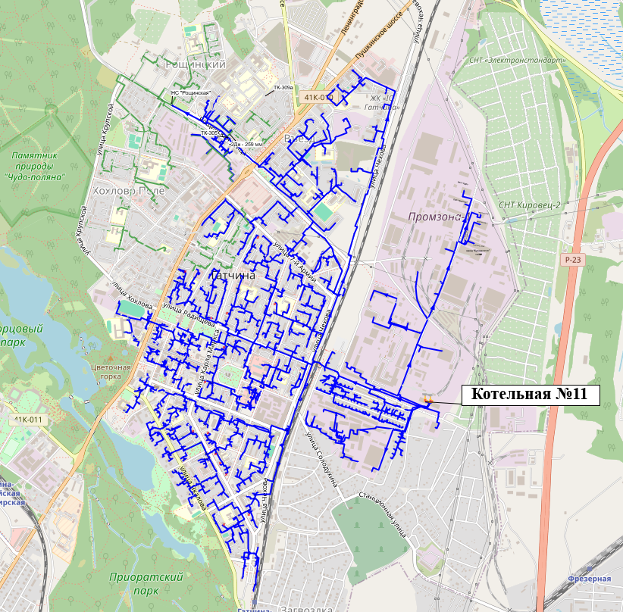

Схема тепловых сетей от котельной №11
В связи с отсутствием резервов тепловой мощности ближайших котельных к контуру тепловых сетей котельной №11, возможность переключения и частичного резервирования потребителей не рассматривается.
При моделировании отключения индивидуальных насосных станций, при расчетной температуре наружного воздуха наиболее холодной пятидневки обеспеченностью 0.92, относительная тепловая нагрузка абонентов не снижается менее нормативного значения 0.85.
При моделировании отключения НС №6 по ул. Чкалова, относительная тепловая нагрузка абонентов не снижается менее нормативного значения 0.85.
При моделировании отключения насосной станции по ул. Рощинская (у жилого дома по ул. Рощинская, 20), относительная тепловая нагрузка абонентов не снижается менее нормативного значения 0.85.
Для поддержания текущих показателей надежности на перспективный период, необходимо обеспечить мероприятия по повышению показателя вероятности безотказной работы за счёт замены ветхих сетей со сроком эксплуатации более 25 лет.
Расчет послеаварийных гидравлических режимов в данном случае проводить не требуется, так как рассматриваемая система теплоснабжения не имеет кольцевой части. В этом случае очевидно, что при выходе из строя одного из элементов полностью прекращается теплоснабжение потребителей, путь снабжения которых разрывается, а теплоснабжение остальных потребителей не нарушается.

Котельная №12
Потребители первой категории – отсутствуют. Потребители представлены жилыми и общественными зданиями второй категории, а также промышленным объектами.
Насосные станции в системе теплоснабжения котельной – 1 насосная станция на группу абонентов.
Центральные тепловые пункты в системе теплоснабжения котельной – отсутствуют.
Тепловые сети котельной являются тупиковыми нерезервированными. Магистральных выводов от котельной – один, надземной прокладки 2Дн 426 мм (2 Дн 530 мм в перспективном периоде).

Котельная № 12
Наименование источника | Ед. измерения | Значение
МУП "Тепловые сети" г. Гатчина
Котельная №12
Установленная мощность | Гкал/час | 27,520
Располагаемая мощность | Гкал/час | 26,240
Собственные и хозяйственные нужды | Гкал/час | 0,41
то же в % | % | 1,392
Тепловая мощность нетто | Гкал/час | 25,830
Потери в тепловых сетях | Гкал/час | 1,676
то же в % | % | 5,77%
Присоединенная нагрузка | Гкал/час | 27,385
Резерв ("+")/ Дефицит ("-") | Гкал/час | -3,232
 | % | -12,51%

В связи с отсутствием статистических данных расчет интенсивности отказов теплопроводов со сроком службы до 25 лет производится с учетом начальной интенсивности отказов ${}^{нач}$ = 5,7 10-6 1/км·ч. Интенсивность отказов Ошибка! Источник ссылки не найден. приняты равными 2,28 10-7 1/ч. В состав системы центрального теплоснабжения котельной № 12 входят участки тепловых сетей, работающие более 25 лет и определены как потенциально ненадёжные. При этом, в связи с небольшой протяженностью сетей системы теплоснабжения для участков, определенных как потенциально ненадёжных, начальная интенсивность отказов принята как для теплопроводов со сроком службы 25 лет в базовом периоде без учета рекомендаций по замене данных участков.
По результатам расчета надежности, стационарная вероятность рабочего состояния сети (коэффициент готовности) на базовый период составляет – 0.997821 > 0.97. В соответствии с этим, система теплоснабжения считается надёжной.
При этом, минимальный показатель вероятности безотказной работы потребителя составляет 0.904188 > 0.9, а минимальная вероятность безотказной работы абонентов 0.99034> 0.99.

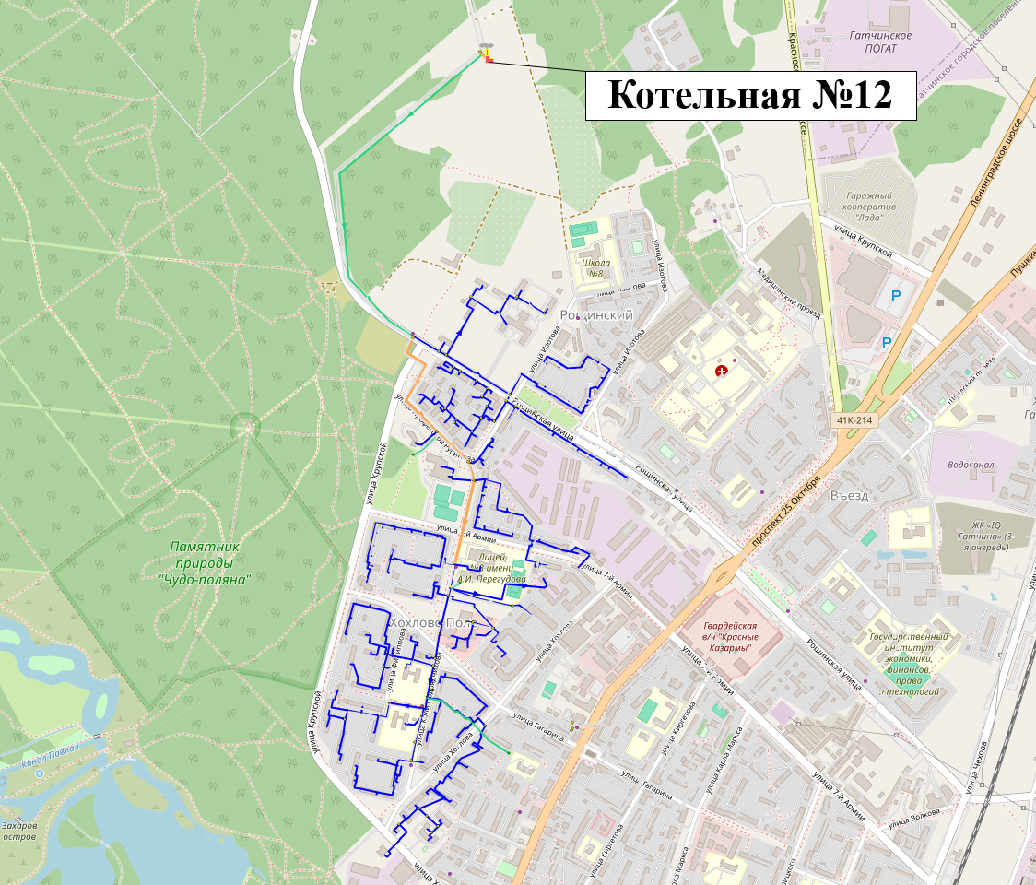

Схема тепловых сетей от котельной №12
Для поддержания текущих показателей надежности на перспективный период, необходимо обеспечить мероприятия по повышению показателя вероятности безотказной работы за счёт замены ветхих сетей со сроком эксплуатации более 25 лет.
Расчет послеаварийных гидравлических режимов в данном случае проводить не требуется, так как рассматриваемая система теплоснабжения не имеет кольцевой части. В этом случае очевидно, что при выходе из строя одного из элементов полностью прекращается теплоснабжение потребителей, путь снабжения которых разрывается, а теплоснабжение остальных потребителей не нарушается.

Котельная «ЭЛТЭЗА»
Потребители первой категории – отсутствуют. Потребители представлены жилыми и общественными зданиями второй категории.
Тепловые сети котельной являются тупиковыми нерезервированными. Магистральных выводов от котельной – два, подземной канальной прокладки 2Ду100 мм, 2 Ду175 мм.
Насосный станции в системе теплоснабжения – отсутствуют.
Центральные тепловые пункты в системе теплоснабжения – отсутствуют.

Котельная «ЭЛТЭЗА»
Наименование источника | Ед. измерения | Значение
Котельная «ЭЛТЭЗА»
Установленная мощность | Гкал/час | 3,353
Располагаемая мощность | Гкал/час | 3,353
Собственные и хозяйственные нужды | Гкал/час | 0,063
то же в % от выработки | % | 2
Тепловая мощность нетто | Гкал/час | 3,290
Потери в тепловых сетях, в т.ч. | Гкал/час | 0,046
то же в % | % | 1,5
Присоединенная нагрузка | Гкал/час | 3,025
Резерв ("+")/ Дефицит ("-") | Гкал/час | 0,22
 | % | 6,67
В связи с отсутствием статистических данных расчет интенсивности отказов теплопроводов со сроком службы до 25 лет производится с учетом начальной интенсивности отказов ${}^{нач}$ = 5,7 10-6 1/км·ч. Интенсивность отказов Ошибка! Источник ссылки не найден. приняты равными 2,28 10-7 1/ч. В состав системы центрального теплоснабжения котельной входят участки тепловых сетей, работающие более 25 лет и определены как потенциально ненадёжные. При этом, в связи с небольшой протяженностью сетей системы теплоснабжения для участков, определенных как потенциально ненадёжных, начальная интенсивность отказов принята как для теплопроводов со сроком службы 25 лет в базовом периоде без учета рекомендаций по замене данных участков.
По результатам расчета надежности, стационарная вероятность рабочего состояния сети (коэффициент готовности) на базовый период составляет – 0.998754 > 0.97. В соответствии с этим, система теплоснабжения считается надёжной.
При этом, минимальный показатель вероятности безотказной работы тепловых сетей составляет 0.973041 > 0.9, а минимальная вероятность безотказной работы абонентов 0.999482 > 0.99.
Таким образом, поскольку рассматриваемая система теплоснабжения имеет небольшие масштабы (присоединенная нагрузка, радиусы теплоснабжения, диаметры головных участков), нормативные требования к надежности теплоснабжения потребителей обеспечиваются, как для расчетного, так и для пониженного уровня теплоснабжения.
Для поддержания текущих показателей надежности на перспективный период, необходимо обеспечить мероприятия по повышению показателя вероятности безотказной работы за счёт замены ветхих сетей со сроком эксплуатации более 25 лет.
Расчет послеаварийных гидравлических режимов в данном случае проводить не требуется, так как рассматриваемая система теплоснабжения не имеет кольцевой части. В этом случае очевидно, что при выходе из строя одного из элементов полностью прекращается теплоснабжение потребителей, путь снабжения которых разрывается, а теплоснабжение остальных потребителей не нарушается.
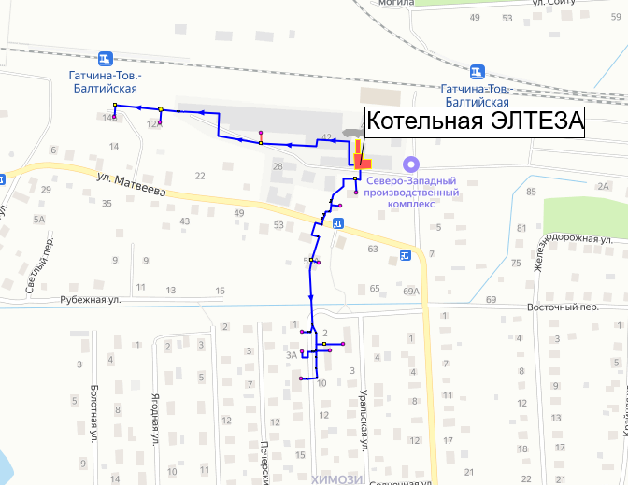

Схема тепловых сетей от котельной «ЭЛТЭЗА»

Источники Большеколпанского территориального управления

Котельная АО «Гатчинский ККЗ»
Потребители первой категории – отсутствуют. Потребители представлены жилыми и общественными зданиями второй категории.
Тепловые сети котельной являются тупиковыми нерезервированными. Магистральных выводов от котельной – два, надземной прокладки 2Ду150 мм.
Насосный станции в системе теплоснабжения – отсутствуют.
Центральные тепловые пункты в системе теплоснабжения – отсутствуют.

Котельная АО «Гатчинский ККЗ»
Наименование источника | Ед. измерения | Значение
Котельная ГККЗ
Установленная мощность | Гкал/час | 12,6
Располагаемая мощность | Гкал/час | 12,6
Собственные и хозяйственные нужды | Гкал/час | 0,17
то же в % от выработки | % | 2,40%
Тепловая мощность нетто | Гкал/час | 12,43
Потери в тепловых сетях, в т.ч. | Гкал/час | 0,28
то же в % | % | 4,10%
Присоединенная нагрузка | Гкал/час | 6,58
Резерв ("+")/ Дефицит ("-") | Гкал/час | 2,59
 | % | 20,85%

В связи с отсутствием статистических данных расчет интенсивности отказов теплопроводов со сроком службы до 25 лет производится с учетом начальной интенсивности отказов ${}^{нач}$ = 5,7 10-6 1/км·ч. Интенсивность отказов Ошибка! Источник ссылки не найден. приняты равными 2,28 10-7 1/ч. В состав системы центрального теплоснабжения котельной входят участки тепловых сетей, работающие более 25 лет и определены как потенциально ненадёжные. При этом, в связи с небольшой протяженностью сетей системы теплоснабжения для участков, определенных как потенциально ненадёжных, начальная интенсивность отказов принята как для теплопроводов со сроком службы 25 лет в базовом периоде без учета рекомендаций по замене данных участков.
По результатам расчета надежности, стационарная вероятность рабочего состояния сети (коэффициент готовности) на базовый период составляет – 0.999463 > 0.97. В соответствии с этим, система теплоснабжения считается надёжной.
При этом, минимальный показатель вероятности безотказной работы тепловых сетей составляет 0.962539 > 0.9, а минимальная вероятность безотказной работы абонентов 0.99975 > 0.99.
Таким образом, поскольку рассматриваемая система теплоснабжения имеет небольшие масштабы (присоединенная нагрузка, радиусы теплоснабжения, диаметры головных участков), нормативные требования к надежности теплоснабжения потребителей обеспечиваются, как для расчетного, так и для пониженного уровня теплоснабжения.
Для поддержания текущих показателей надежности на перспективный период, необходимо обеспечить мероприятия по повышению показателя вероятности безотказной работы за счёт замены ветхих сетей со сроком эксплуатации более 25 лет.
Расчет послеаварийных гидравлических режимов в данном случае проводить не требуется, так как рассматриваемая система теплоснабжения не имеет кольцевой части. В этом случае очевидно, что при выходе из строя одного из элементов полностью прекращается теплоснабжение потребителей, путь снабжения которых разрывается, а теплоснабжение остальных потребителей не нарушается.
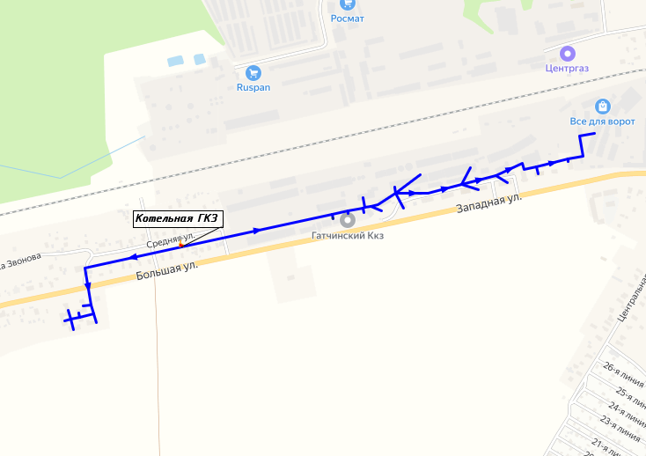

Схема тепловых сетей от котельной АО «Гатчинский ККЗ»

Котельная ГУП «ТЭК СПб» в с. Никольское
Потребители первой категории – Психиатрическая больница № 1 им. П.П. Кащенко (3,438 Гкал/ч). Потребители представлены жилыми и общественными зданиями второй категории.
Тепловые сети котельной являются кольцевыми нерезервированными. Магистральных выводов от котельной – три, подземной канальной прокладки 2Ду100 мм, 2Ду150 мм, 2Ду200мм. Магистральные выводы 2Ду150 мм и 2Ду200 мм образуют кольцо.
Насосный станции в системе теплоснабжения – отсутствуют.
Центральные тепловые пункты в системе теплоснабжения – отсутствуют.

Котельная ГУП «ТЭК СПб» в с. Никольское
Наименование источника | Ед. измерения | Значение
Котельная ГУП «ТЭК СПб»
Установленная мощность | Гкал/час | 19,18
Располагаемая мощность | Гкал/час | 19,18
Собственные и хозяйственные нужды | Гкал/час | 0,17
то же в % от выработки | % | 3,9
Тепловая мощность нетто | Гкал/час | 19,01
Потери в тепловых сетях, в т.ч. | Гкал/час | 0,80
то же в % | % | 13,41
Присоединенная нагрузка | Гкал/час | 6,03
Резерв ("+")/ Дефицит ("-") | Гкал/час | 6,15
 | % | 32,33%

В связи с отсутствием статистических данных расчет интенсивности отказов теплопроводов со сроком службы до 25 лет производится с учетом начальной интенсивности отказов ${}^{нач}$ = 5,7 10-6 1/км·ч. Интенсивность отказов Ошибка! Источник ссылки не найден. приняты равными 2,28 10-7 1/ч. В состав системы центрального теплоснабжения котельной входят участки тепловых сетей, работающие более 25 лет и определены как потенциально ненадёжные. При этом, в связи с небольшой протяженностью сетей системы теплоснабжения для участков, определенных как потенциально ненадёжных, начальная интенсивность отказов принята как для теплопроводов со сроком службы 25 лет в базовом периоде без учета рекомендаций по замене данных участков.
По результатам расчета надежности, стационарная вероятность рабочего состояния сети (коэффициент готовности) на базовый период составляет – 0.997981 > 0.97. В соответствии с этим, система теплоснабжения считается надёжной.
При этом, минимальный показатель вероятности безотказной работы тепловых сетей составляет 0.869878 < 0.9, а минимальная вероятность безотказной работы абонентов 0.999118 > 0.99.
Низкое значение вероятности безотказной работы тепловых сетей связано с высокой протяженностью тепловых сетей от котельной до конечных потребителей. При этом выполняется требование по надежности к системе централизованного теплоснабжения в целом.
Для поддержания текущих показателей надежности на перспективный период, необходимо обеспечить мероприятия по повышению показателя вероятности безотказной работы за счёт замены ветхих сетей со сроком эксплуатации более 25 лет.
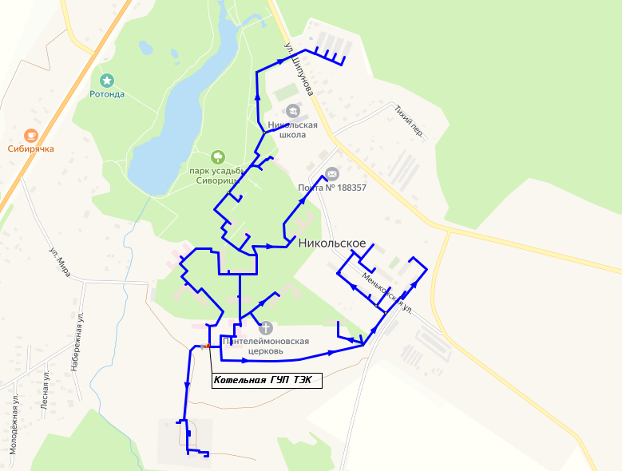

Схема тепловых сетей от котельной ГУП «ТЭК СПб»
При моделировании аварийной ситуации на выводе 2Ду150 тепловой сети значение относительной тепловой нагрузки абонентов не снижается менее нормативного 0.85.
Резервирование потребителей первой категории от централизованных источников теплоснабжения отсутствует.

Котельная №12 ЖК «Речной квартал» в д. Малые Колпаны
Потребители первой категории – отсутствуют. Потребители представлены жилыми и общественными зданиями второй категории.
Тепловые сети котельной являются тупиковыми нерезервированными. Магистральных выводов от котельной – один, подземной бесканальной прокладки 2Ду350 мм.
Насосный станции в системе теплоснабжения – отсутствуют.
Центральные тепловые пункты в системе теплоснабжения – отсутствуют.

Котельная №12 ЖК «Речной квартал» в д. Малые Колпаны
Наименование источника | Ед. измерения | Значение
Котельная №12 ЖК «Речной квартал» в д. Малые Колпаны
Установленная мощность | Гкал/час | 9,1
Располагаемая мощность | Гкал/час | 9,1
Собственные и хозяйственные нужды | Гкал/час | 0,09
то же в % от выработки | % | 2,00
Тепловая мощность нетто | Гкал/час | 9,01
Потери в тепловых сетях, в т.ч. | Гкал/час | 0,00
то же в % | % | 0,00
Присоединенная нагрузка | Гкал/час | 4,07
Резерв ("+")/ Дефицит ("-") | Гкал/час | 2,47
 | % | 27,41%

В связи с отсутствием статистических данных расчет интенсивности отказов теплопроводов со сроком службы до 25 лет производится с учетом начальной интенсивности отказов ${}^{нач}$ = 5,7 10-6 1/км·ч. Интенсивность отказов Ошибка! Источник ссылки не найден. приняты равными 2,28 10-7 1/ч.
По результатам расчета надежности, стационарная вероятность рабочего состояния сети (коэффициент готовности) на базовый период составляет – 0.999917 > 0.97. В соответствии с этим, система теплоснабжения считается надёжной.
При этом, минимальный показатель вероятности безотказной работы тепловых сетей составляет 0.987145 > 0.9, а минимальная вероятность безотказной работы абонентов 0.999953 > 0.99.
Таким образом, поскольку рассматриваемая система теплоснабжения имеет небольшие масштабы (присоединенная нагрузка, радиусы теплоснабжения, диаметры головных участков), нормативные требования к надежности теплоснабжения потребителей обеспечиваются, как для расчетного, так и для пониженного уровня теплоснабжения.
Для поддержания текущих показателей надежности на перспективный период, необходимо обеспечить мероприятия по повышению показателя вероятности безотказной работы за счёт замены ветхих сетей со сроком эксплуатации более 25 лет.
Расчет послеаварийных гидравлических режимов в данном случае проводить не требуется, так как рассматриваемая система теплоснабжения не имеет кольцевой части. В этом случае очевидно, что при выходе из строя одного из элементов полностью прекращается теплоснабжение потребителей, путь снабжения которых разрывается, а теплоснабжение остальных потребителей не нарушается.
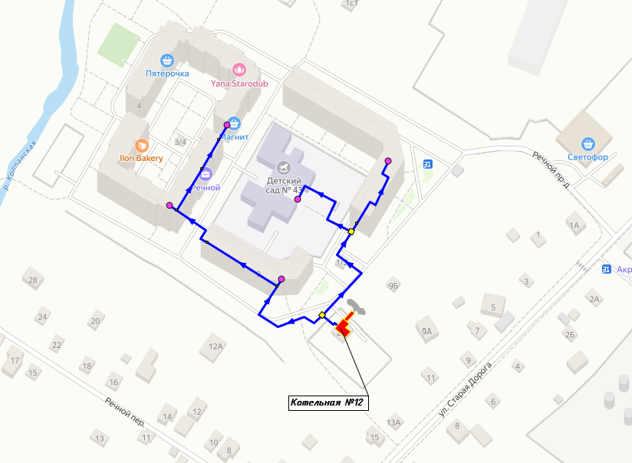

Схема тепловых сетей от котельной №12 ЖК «Речной квартал» в д. Малые Колпаны

Котельная №56 п.Большие Колпаны
Потребители первой категории – отсутствуют. Потребители представлены жилыми и общественными зданиями второй категории.
Тепловые сети котельной являются тупиковыми нерезервированными. Магистральных выводов от котельной – один, надземной прокладки 2Ду50 мм.
Насосный станции в системе теплоснабжения – отсутствуют.
Центральные тепловые пункты в системе теплоснабжения – отсутствуют.

Котельная №56
Наименование источника | Ед. измерения | Значение
Котельная №56 АО «Коммунальные системы Гатчинского района»
Установленная мощность | Гкал/час | 1,72
Располагаемая мощность | Гкал/час | 1,72
Собственные и хозяйственные нужды | Гкал/час | 0,006
то же в % от выработки | % | 4,88
Тепловая мощность нетто | Гкал/час | 1,71
Потери в тепловых сетях, в т.ч. | Гкал/час | 0,05
то же в % | % | 39,74
Присоединенная нагрузка | Гкал/час | 0,08
Резерв ("+")/ Дефицит ("-") | Гкал/час | 0,74
 | % | 43,16%

В связи с отсутствием статистических данных расчет интенсивности отказов теплопроводов со сроком службы до 25 лет производится с учетом начальной интенсивности отказов ${}^{нач}$ = 5,7 10-6 1/км·ч. Интенсивность отказов Ошибка! Источник ссылки не найден. приняты равными 2,28 10-7 1/ч. В состав системы центрального теплоснабжения котельной входят участки тепловых сетей, работающие более 25 лет и определены как потенциально ненадёжные. При этом, в связи с небольшой протяженностью сетей системы теплоснабжения для участков, определенных как потенциально ненадёжных, начальная интенсивность отказов принята как для теплопроводов со сроком службы 25 лет в базовом периоде без учета рекомендаций по замене данных участков.
По результатам расчета надежности, стационарная вероятность рабочего состояния сети (коэффициент готовности) на базовый период составляет – 0.999878 > 0.97. В соответствии с этим, система теплоснабжения считается надёжной.
При этом, минимальный показатель вероятности безотказной работы тепловых сетей составляет 0.984592 > 0.9, а минимальная вероятность безотказной работы абонентов 0.999898 > 0.99.
Таким образом, поскольку рассматриваемая система теплоснабжения имеет небольшие масштабы (присоединенная нагрузка, радиусы теплоснабжения, диаметры головных участков), нормативные требования к надежности теплоснабжения потребителей обеспечиваются, как для расчетного, так и для пониженного уровня теплоснабжения.
Для поддержания текущих показателей надежности на перспективный период, необходимо обеспечить мероприятия по повышению показателя вероятности безотказной работы за счёт замены ветхих сетей со сроком эксплуатации более 25 лет.
Расчет послеаварийных гидравлических режимов в данном случае проводить не требуется, так как рассматриваемая система теплоснабжения не имеет кольцевой части. В этом случае очевидно, что при выходе из строя одного из элементов полностью прекращается теплоснабжение потребителей, путь снабжения которых разрывается, а теплоснабжение остальных потребителей не нарушается.
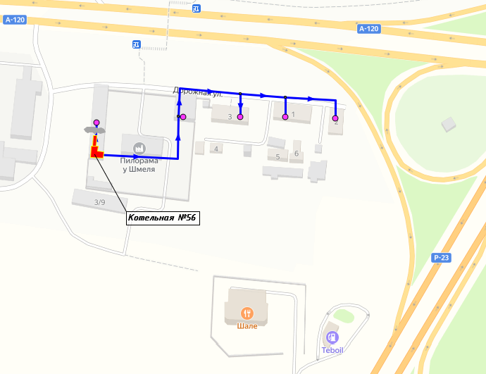

Схема тепловых сетей от котельной №56 АО «Коммунальные системы Гатчинского района»

Котельная №9 п.Большие Колпаны
Потребители первой категории – отсутствуют. Потребители представлены жилыми и общественными зданиями второй категории.
Тепловые сети котельной являются тупиковыми нерезервированными. Магистральных выводов от котельной – один, подземной бесканальной прокладки 2Ду300 мм.
Насосный станции в системе теплоснабжения – отсутствуют.
Центральные тепловые пункты в системе теплоснабжения – отсутствуют.

Котельная №9
Наименование источника | Ед. измерения | Значение
Котельная №9 АО «Коммунальные системы Гатчинского района»
Установленная мощность | Гкал/час | 12,90
Располагаемая мощность | Гкал/час | 12,90
Собственные и хозяйственные нужды | Гкал/час | 0,178
то же в % от выработки | % | 2,27
Тепловая мощность нетто | Гкал/час | 12,72
Потери в тепловых сетях, в т.ч. | Гкал/час | 1,12
то же в % | % | 14,66
Присоединенная нагрузка | Гкал/час | 6,52
Резерв ("+")/ Дефицит ("-") | Гкал/час | 1,70
 | % | 13,33%

В связи с отсутствием статистических данных расчет интенсивности отказов теплопроводов со сроком службы до 25 лет производится с учетом начальной интенсивности отказов ${}^{нач}$ = 5,7 10-6 1/км·ч. Интенсивность отказов Ошибка! Источник ссылки не найден. приняты равными 2,28 10-7 1/ч. В состав системы центрального теплоснабжения котельной входят участки тепловых сетей, работающие более 25 лет и определены как потенциально ненадёжные. При этом, в связи с небольшой протяженностью сетей системы теплоснабжения для участков, определенных как потенциально ненадёжных, начальная интенсивность отказов принята как для теплопроводов со сроком службы 25 лет в базовом периоде без учета рекомендаций по замене данных участков.
По результатам расчета надежности, стационарная вероятность рабочего состояния сети (коэффициент готовности) на базовый период составляет – 0.998302 > 0.97. В соответствии с этим, система теплоснабжения считается надёжной.
При этом, минимальный показатель вероятности безотказной работы тепловых сетей составляет 0.894687 < 0.9, а минимальная вероятность безотказной работы абонентов 0.999425 > 0.99.
Низкое значение вероятности безотказной работы тепловых сетей связано с высокой протяженностью тепловых сетей от котельной до конечных потребителей. При этом выполняется требование по надежности к системе централизованного теплоснабжения в целом.
Для поддержания текущих показателей надежности на перспективный период, необходимо обеспечить мероприятия по повышению показателя вероятности безотказной работы за счёт замены ветхих сетей со сроком эксплуатации более 25 лет.
Расчет послеаварийных гидравлических режимов в данном случае проводить не требуется, так как рассматриваемая система теплоснабжения не имеет кольцевой части. В этом случае очевидно, что при выходе из строя одного из элементов полностью прекращается теплоснабжение потребителей, путь снабжения которых разрывается, а теплоснабжение остальных потребителей не нарушается.
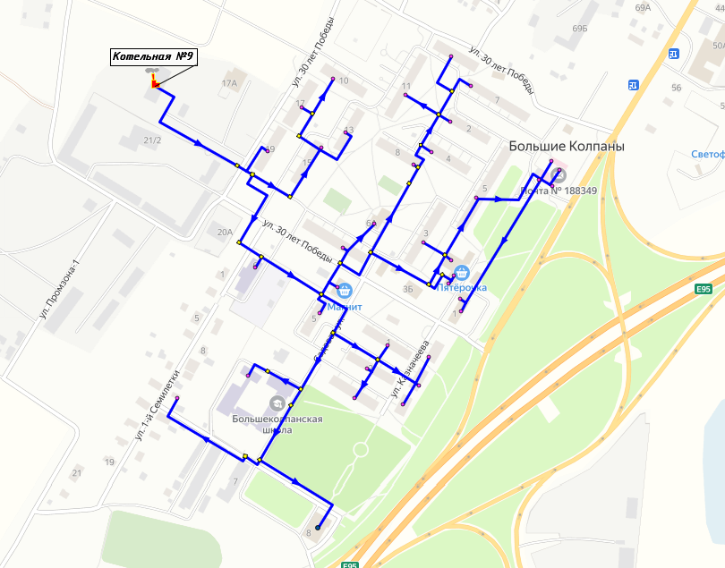

Схема тепловых сетей от котельной №9 АО «Коммунальные системы Гатчинского района»

Источники Веревского территориального управления

Котельная №10 д. Малое Верево
Потребители первой категории – отсутствуют. Потребители представлены жилыми и общественными зданиями второй категории.
Тепловые сети котельной являются тупиковыми нерезервированными. Магистральных выводов от котельной – два, надземной прокладки 2Ду250 мм, подземной бесканальной 2Ду250 мм.
Насосный станции в системе теплоснабжения – отсутствуют.
Центральные тепловые пункты в системе теплоснабжения – отсутствуют.

Котельная №10 в д. Малое Верево
Наименование источника | Ед. измерения | Значение
АО «Коммунальные системы Гатчинского района»
Котельная №10 в д. Малое Верево
Установленная мощность | Гкал/час
Располагаемая мощность | Гкал/час
Собственные и хозяйственные нужды | Гкал/час
то же в % от выработки | %
Тепловая мощность нетто | Гкал/час
Потери в тепловых сетях, в т.ч. | Гкал/час
то же в % | %
Присоединенная нагрузка | Гкал/час
Резерв ("+")/ Дефицит ("-") | Гкал/час
 | %

В связи с отсутствием статистических данных расчет интенсивности отказов теплопроводов со сроком службы до 25 лет производится с учетом начальной интенсивности отказов ${}^{нач}$ = 5,7 10-6 1/км·ч. Интенсивность отказов Ошибка! Источник ссылки не найден. приняты равными 2,28 10-7 1/ч. В состав системы центрального теплоснабжения котельной входят участки тепловых сетей, работающие более 25 лет и определены как потенциально ненадёжные.
По результатам расчета надежности, стационарная вероятность рабочего состояния сети (коэффициент готовности) на базовый период составляет – 0.997799 > 0.97. В соответствии с этим, система теплоснабжения считается надёжной.
При этом, минимальный показатель вероятности безотказной работы тепловых сетей составляет 0.863594 < 0.9, а минимальная вероятность безотказной работы абонентов 0.999364 > 0.99.
Низкое значение вероятности безотказной работы тепловых сетей связано с высокой протяженностью тепловых сетей от котельной до конечных потребителей, а также большим числом ветхих участков, отработавших более 25 лет. При этом выполняется требование по надежности к системе централизованного теплоснабжения в целом.
Для поддержания текущих показателей надежности на перспективный период, необходимо обеспечить мероприятия по повышению показателя вероятности безотказной работы за счёт замены ветхих сетей со сроком эксплуатации более 25 лет.
Расчет послеаварийных гидравлических режимов в данном случае проводить не требуется, так как рассматриваемая система теплоснабжения не имеет кольцевой части, способной обеспечить тепловую нагрузку всех абонентов системы, за исключением абонента по ул. Кутышева, 6а. В этом случае очевидно, что при выходе из строя одного из элементов полностью прекращается теплоснабжение потребителей, путь снабжения которых разрывается, а теплоснабжение остальных потребителей не нарушается.
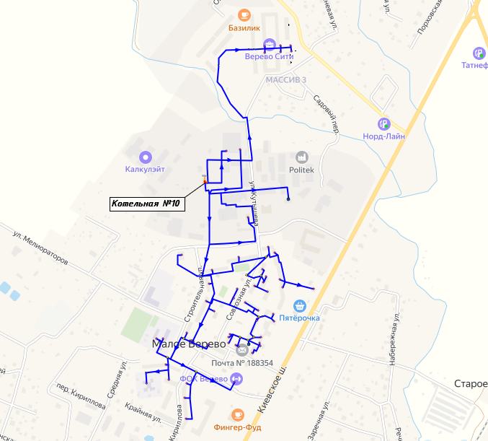

Схема тепловых сетей от котельной №10 АО «Коммунальные системы Гатчинского района»

Источники Войсковицкого территориального управления

Котельная РЭУ ФГБУ "ЦЖКУ"
Потребители первой категории – отсутствуют. Потребители представлены жилыми и общественными зданиями второй категории.
Тепловые сети котельной являются тупиковыми нерезервированными. Магистральных выводов от котельной – один, подземной бесканальной прокладки 2Ду250 мм.
Насосный станции в системе теплоснабжения – отсутствуют.
Центральные тепловые пункты в системе теплоснабжения – отсутствуют.

Котельная РЭУ ФГБУ "ЦЖКУ"
Наименование источника | Ед. измерения | Значение
Котельная РЭУ ФГБУ "ЦЖКУ"
Установленная мощность | Гкал/час | 7,74
Располагаемая мощность | Гкал/час | 7,74
Собственные и хозяйственные нужды | Гкал/час | 0,13
то же в % от выработки | % | 1,68%
Тепловая мощность нетто | Гкал/час | 7,61
Потери в тепловых сетях, в т.ч. | Гкал/час | 0,6
то же в % | % | 10,19%
Присоединенная нагрузка | Гкал/час | 5,288
Резерв ("+")/ Дефицит ("-") | Гкал/час | 1,722
 | % | 22,63%

В связи с отсутствием статистических данных расчет интенсивности отказов теплопроводов со сроком службы до 25 лет производится с учетом начальной интенсивности отказов ${}^{нач}$ = 5,7 10-6 1/км·ч. Интенсивность отказов Ошибка! Источник ссылки не найден. приняты равными 2,28 10-7 1/ч. В состав системы центрального теплоснабжения котельной входят участки тепловых сетей, работающие более 25 лет и определены как потенциально ненадёжные. При этом, в связи с небольшой протяженностью сетей системы теплоснабжения для участков, определенных как потенциально ненадёжных, начальная интенсивность отказов принята как для теплопроводов со сроком службы 25 лет в базовом периоде без учета рекомендаций по замене данных участков.
По результатам расчета надежности, стационарная вероятность рабочего состояния сети (коэффициент готовности) на базовый период составляет – 0.999428 > 0.97. В соответствии с этим, система теплоснабжения считается надёжной.
При этом, минимальный показатель вероятности безотказной работы тепловых сетей составляет 0.978926 > 0.9, а минимальная вероятность безотказной работы абонентов 0.999859 > 0.99.
Таким образом, поскольку рассматриваемая система теплоснабжения имеет небольшие масштабы (присоединенная нагрузка, радиусы теплоснабжения, диаметры головных участков), нормативные требования к надежности теплоснабжения потребителей обеспечиваются, как для расчетного, так и для пониженного уровня теплоснабжения.
Для поддержания текущих показателей надежности на перспективный период, необходимо обеспечить мероприятия по повышению показателя вероятности безотказной работы за счёт замены ветхих сетей со сроком эксплуатации более 25 лет.
Расчет послеаварийных гидравлических режимов в данном случае проводить не требуется, так как рассматриваемая система теплоснабжения не имеет кольцевой части. В этом случае очевидно, что при выходе из строя одного из элементов полностью прекращается теплоснабжение потребителей, путь снабжения которых разрывается, а теплоснабжение остальных потребителей не нарушается.
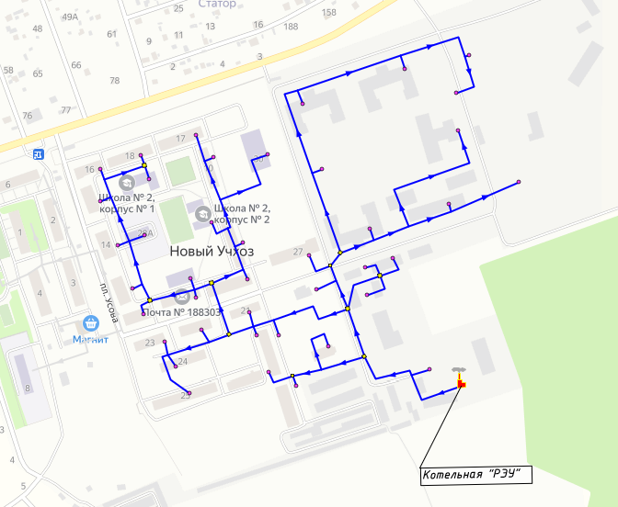

Схема тепловых сетей от котельной РЭУ ФГБУ "ЦЖКУ"

Котельная №22 Борницкий лес
Потребители первой категории – отсутствуют. Потребители представлены жилыми зданиями второй категории.
Тепловые сети котельной являются тупиковыми нерезервированными. Магистральных выводов от котельной – один, подземной канальной прокладки 2Ду100 мм.
Насосный станции в системе теплоснабжения – отсутствуют.
Центральные тепловые пункты в системе теплоснабжения – отсутствуют.

Котельная №22 Борницкий лес
Наименование источника | Ед. измерения | Значение
АО «Коммунальные системы Гатчинского района»
Котельная №22
Установленная мощность | Гкал/час | 0,86
Располагаемая мощность | Гкал/час | 0,86
Собственные и хозяйственные нужды | Гкал/час | 0,006
то же в % от выработки | % | 0,66%
Тепловая мощность нетто | Гкал/час | 0,854
Потери в тепловых сетях, в т.ч. | Гкал/час | 0,054
то же в % | % | 11,93%
Присоединенная нагрузка | Гкал/час | 0,397
Резерв ("+")/ Дефицит ("-") | Гкал/час | 0,404
 | % | 47,23%

В связи с отсутствием статистических данных расчет интенсивности отказов теплопроводов со сроком службы до 25 лет производится с учетом начальной интенсивности отказов ${}^{нач}$ = 5,7 10-6 1/км·ч. Интенсивность отказов Ошибка! Источник ссылки не найден. приняты равными 2,28 10-7 1/ч. В состав системы центрального теплоснабжения котельной входят участки тепловых сетей, работающие более 25 лет и определены как потенциально ненадёжные. При этом, в связи с небольшой протяженностью сетей системы теплоснабжения для участков, определенных как потенциально ненадёжных, начальная интенсивность отказов принята как для теплопроводов со сроком службы 25 лет в базовом периоде без учета рекомендаций по замене данных участков.
По результатам расчета надежности, стационарная вероятность рабочего состояния сети (коэффициент готовности) на базовый период составляет – 0.99994 > 0.97. В соответствии с этим, система теплоснабжения считается надёжной.
При этом, минимальный показатель вероятности безотказной работы тепловых сетей составляет 0.989024 > 0.9, а минимальная вероятность безотказной работы абонентов 0.99994 > 0.99.
Таким образом, поскольку рассматриваемая система теплоснабжения имеет небольшие масштабы (присоединенная нагрузка, радиусы теплоснабжения, диаметры головных участков), нормативные требования к надежности теплоснабжения потребителей обеспечиваются, как для расчетного, так и для пониженного уровня теплоснабжения.
Для поддержания текущих показателей надежности на перспективный период, необходимо обеспечить мероприятия по повышению показателя вероятности безотказной работы за счёт замены ветхих сетей со сроком эксплуатации более 25 лет.
Расчет послеаварийных гидравлических режимов в данном случае проводить не требуется, так как рассматриваемая система теплоснабжения не имеет кольцевой части. В этом случае очевидно, что при выходе из строя одного из элементов полностью прекращается теплоснабжение потребителей, путь снабжения которых разрывается, а теплоснабжение остальных потребителей не нарушается.
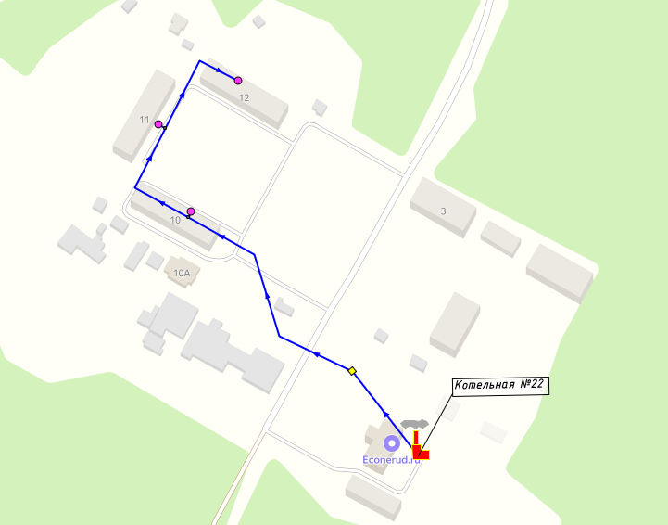

Схема тепловых сетей от котельной № 22 АО «Коммунальные системы Гатчинского района»

Котельная №34
Потребители первой категории – отсутствуют. Потребители представлены жилыми и общественными зданиями второй категории.
Тепловые сети котельной являются тупиковыми нерезервированными. Магистральных выводов от котельной – один, подземной бесканальной прокладки 2Ду200 мм.
Насосный станции в системе теплоснабжения – отсутствуют.
Центральные тепловые пункты в системе теплоснабжения – отсутствуют.

Котельная №34 Новый Учхоз
Наименование источника | Ед. измерения | Значение
АО «Коммунальные системы Гатчинского района»
Котельная №34
Установленная мощность | Гкал/час | 3,096
Располагаемая мощность | Гкал/час | 3,096
Собственные и хозяйственные нужды | Гкал/час | 0,044
то же в % от выработки | % | 1,42%
Тепловая мощность нетто | Гкал/час | 3,052
Потери в тепловых сетях, в т.ч. | Гкал/час | 0,198
то же в % | % | 10,60%
Присоединенная нагрузка | Гкал/час | 1,669
Резерв ("+")/ Дефицит ("-") | Гкал/час | 1,185
 | % | 38,81%

В связи с отсутствием статистических данных расчет интенсивности отказов теплопроводов со сроком службы до 25 лет производится с учетом начальной интенсивности отказов ${}^{нач}$ = 5,7 10-6 1/км·ч. Интенсивность отказов Ошибка! Источник ссылки не найден. приняты равными 2,28 10-7 1/ч. В состав системы центрального теплоснабжения котельной входят участки тепловых сетей, работающие более 25 лет и определены как потенциально ненадёжные. При этом, в связи с небольшой протяженностью сетей системы теплоснабжения для участков, определенных как потенциально ненадёжных, начальная интенсивность отказов принята как для теплопроводов со сроком службы 25 лет в базовом периоде без учета рекомендаций по замене данных участков.
По результатам расчета надежности, стационарная вероятность рабочего состояния сети (коэффициент готовности) на базовый период составляет – 0.999904 > 0.97. В соответствии с этим, система теплоснабжения считается надёжной.
При этом, минимальный показатель вероятности безотказной работы тепловых сетей составляет 0.989332 > 0.9, а минимальная вероятность безотказной работы абонентов 0.99993 > 0.99.
Таким образом, поскольку рассматриваемая система теплоснабжения имеет небольшие масштабы (присоединенная нагрузка, радиусы теплоснабжения, диаметры головных участков), нормативные требования к надежности теплоснабжения потребителей обеспечиваются, как для расчетного, так и для пониженного уровня теплоснабжения.
Для поддержания текущих показателей надежности на перспективный период, необходимо обеспечить мероприятия по повышению показателя вероятности безотказной работы за счёт замены ветхих сетей со сроком эксплуатации более 25 лет.
Расчет послеаварийных гидравлических режимов в данном случае проводить не требуется, так как рассматриваемая система теплоснабжения не имеет кольцевой части. В этом случае очевидно, что при выходе из строя одного из элементов полностью прекращается теплоснабжение потребителей, путь снабжения которых разрывается, а теплоснабжение остальных потребителей не нарушается.
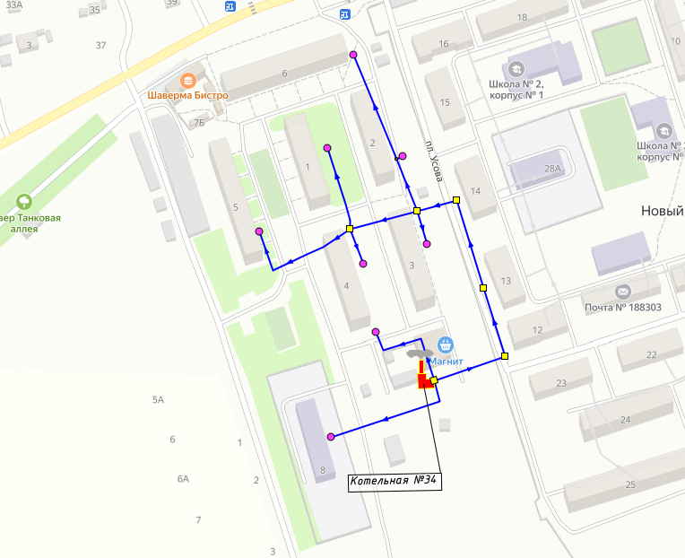

Котельная №34 Новый Учхоз

Котельная №53 Войсковицы
Потребители первой категории – отсутствуют. Потребители представлены жилыми и общественными зданиями второй категории.
Тепловые сети котельной являются тупиковыми нерезервированными. Магистральных выводов от котельной – один, подземной бесканальной прокладки 2Ду400 мм.
Насосный станции в системе теплоснабжения – отсутствуют.
Центральные тепловые пункты в системе теплоснабжения – отсутствуют.

Котельная №53 Войсковицы
Наименование источника | Ед. измерения | Значение
АО «Коммунальные системы Гатчинского района»
Котельная №53 Войсковицы
Установленная мощность | Гкал/час | 10,83
Располагаемая мощность | Гкал/час | 10,83
Собственные и хозяйственные нужды | Гкал/час | 0,235
то же в % от выработки | % | 2,17%
Тепловая мощность нетто | Гкал/час | 10,595
Потери в тепловых сетях, в т.ч. | Гкал/час | 1,23
то же в % | % | 15,28%
Присоединенная нагрузка | Гкал/час | 6,821
Резерв ("+")/ Дефицит ("-") | Гкал/час | 2,544
 | % | 24,01%

В связи с отсутствием статистических данных расчет интенсивности отказов теплопроводов со сроком службы до 25 лет производится с учетом начальной интенсивности отказов ${}^{нач}$ = 5,7 10-6 1/км·ч. Интенсивность отказов Ошибка! Источник ссылки не найден. приняты равными 2,28 10-7 1/ч. В состав системы центрального теплоснабжения котельной входят участки тепловых сетей, работающие более 25 лет и определены как потенциально ненадёжные. При этом, в связи с небольшой протяженностью сетей системы теплоснабжения для участков, определенных как потенциально ненадёжных, начальная интенсивность отказов принята как для теплопроводов со сроком службы 25 лет в базовом периоде без учета рекомендаций по замене данных участков.
По результатам расчета надежности, стационарная вероятность рабочего состояния сети (коэффициент готовности) на базовый период составляет – 0.999287 > 0.97. В соответствии с этим, система теплоснабжения считается надёжной.
При этом, минимальный показатель вероятности безотказной работы тепловых сетей составляет 0.966417 > 0.9, а минимальная вероятность безотказной работы абонентов 0.999776 > 0.99.
Таким образом, поскольку рассматриваемая система теплоснабжения имеет небольшие масштабы (присоединенная нагрузка, радиусы теплоснабжения, диаметры головных участков), нормативные требования к надежности теплоснабжения потребителей обеспечиваются, как для расчетного, так и для пониженного уровня теплоснабжения.
Для поддержания текущих показателей надежности на перспективный период, необходимо обеспечить мероприятия по повышению показателя вероятности безотказной работы за счёт замены ветхих сетей со сроком эксплуатации более 25 лет.
Расчет послеаварийных гидравлических режимов в данном случае проводить не требуется, так как рассматриваемая система теплоснабжения не имеет кольцевой части. В этом случае очевидно, что при выходе из строя одного из элементов полностью прекращается теплоснабжение потребителей, путь снабжения которых разрывается, а теплоснабжение остальных потребителей не нарушается.
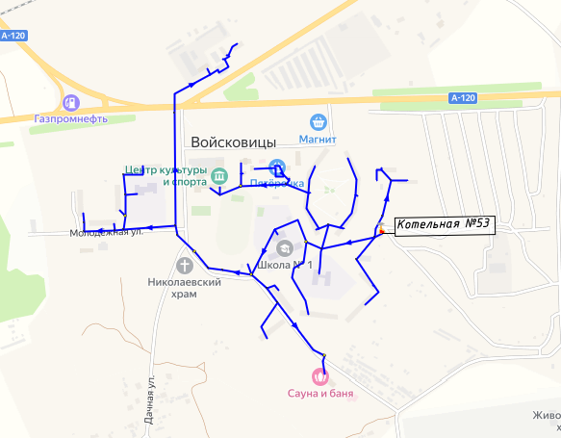

Схема тепловых сетей от котельной № 53 АО «Коммунальные системы Гатчинского района»

Источники Вырицкого территориального управления

Котельная ГУП ТЭК
Потребители первой категории – отсутствуют. Потребители представлены жилыми и общественными зданиями второй категории.
Тепловые сети котельной являются тупиковыми нерезервированными. Магистральных выводов от котельной – один, подземной бесканальной прокладки 2Ду200 мм.
Насосный станции в системе теплоснабжения – отсутствуют.
Центральные тепловые пункты в системе теплоснабжения – отсутствуют.

Котельная ГУП «ТЭК СПб»
Наименование источника | Ед. измерения | Значение
Котельная ГУП ТЭК
Установленная мощность | Гкал/час | 7,2
Располагаемая мощность | Гкал/час | 3
Собственные и хозяйственные нужды | Гкал/час | 8
то же в % от выработки | % | 0,25
Тепловая мощность нетто | Гкал/час | 2,75
Потери в тепловых сетях, в т.ч. | Гкал/час | 0,8
то же в % | % | 22,88%
Присоединенная нагрузка | Гкал/час | 4,51
Резерв ("+")/ Дефицит ("-") | Гкал/час | -2,56
 | % | -93,09
В связи с отсутствием статистических данных расчет интенсивности отказов теплопроводов со сроком службы до 25 лет производится с учетом начальной интенсивности отказов ${}^{нач}$ = 5,7 10-6 1/км·ч. Интенсивность отказов Ошибка! Источник ссылки не найден. приняты равными 2,28 10-7 1/ч. В состав системы центрального теплоснабжения котельной входят участки тепловых сетей, работающие более 25 лет и определены как потенциально ненадёжные. При этом, в связи с небольшой протяженностью сетей системы теплоснабжения для участков, определенных как потенциально ненадёжных, начальная интенсивность отказов принята как для теплопроводов со сроком службы 25 лет в базовом периоде без учета рекомендаций по замене данных участков.
По результатам расчета надежности, стационарная вероятность рабочего состояния сети (коэффициент готовности) на базовый период составляет – 0.999426 > 0.97. В соответствии с этим, система теплоснабжения считается надёжной.
При этом, минимальный показатель вероятности безотказной работы тепловых сетей составляет 0.939394 > 0.9, а минимальная вероятность безотказной работы абонентов 0.999802 > 0.99.
Таким образом, поскольку рассматриваемая система теплоснабжения имеет небольшие масштабы (присоединенная нагрузка, радиусы теплоснабжения, диаметры головных участков), нормативные требования к надежности теплоснабжения потребителей обеспечиваются, как для расчетного, так и для пониженного уровня теплоснабжения.
Для поддержания текущих показателей надежности на перспективный период, необходимо обеспечить мероприятия по повышению показателя вероятности безотказной работы за счёт замены ветхих сетей со сроком эксплуатации более 25 лет.
Расчет послеаварийных гидравлических режимов в данном случае проводить не требуется, так как рассматриваемая система теплоснабжения не имеет кольцевой части. В этом случае очевидно, что при выходе из строя одного из элементов полностью прекращается теплоснабжение потребителей, путь снабжения которых разрывается, а теплоснабжение остальных потребителей не нарушается.
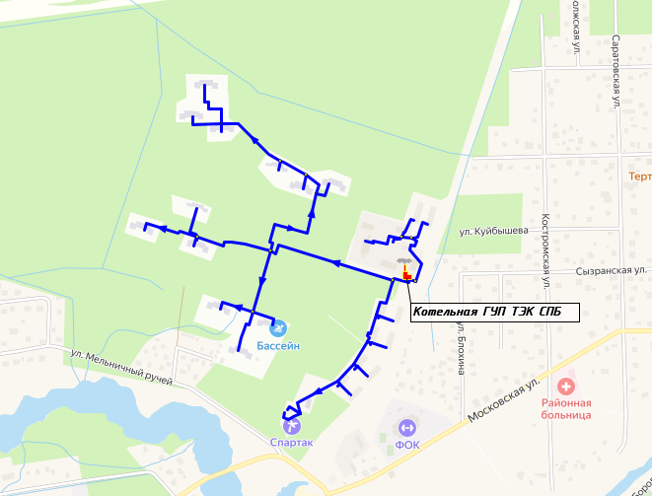

Схема тепловых сетей от котельной ГУП «ТЭК СПб»

Котельная №13 д.Вырица
Потребители первой категории – отсутствуют. Потребители представлены общественными зданиями второй категории.
Тепловые сети котельной являются тупиковыми нерезервированными. Магистральных выводов от котельной – один, надземной прокладки 2Ду150 мм.
Насосный станции в системе теплоснабжения – отсутствуют.
Центральные тепловые пункты в системе теплоснабжения – отсутствуют.

Котельная №13
Наименование источника | Ед. измерения | Значение
АО «Коммунальные системы Гатчинского района»
Котельная №13
Установленная мощность | Гкал/час | 0,86
Располагаемая мощность | Гкал/час | 0,86
Собственные и хозяйственные нужды | Гкал/час | 1,75
то же в % от выработки | % | 0,015
Тепловая мощность нетто | Гкал/час | 0,84
Потери в тепловых сетях, в т.ч. | Гкал/час | 0,078
то же в % | % | 12,39%
Присоединенная нагрузка | Гкал/час | 0,619
Резерв ("+")/ Дефицит ("-") | Гкал/час | 0,126
 | % | 14,98

В связи с отсутствием статистических данных расчет интенсивности отказов теплопроводов со сроком службы до 25 лет производится с учетом начальной интенсивности отказов ${}^{нач}$ = 5,7 10-6 1/км·ч. Интенсивность отказов Ошибка! Источник ссылки не найден. приняты равными 2,28 10-7 1/ч. В состав системы центрального теплоснабжения котельной входят участки тепловых сетей, работающие более 25 лет и определены как потенциально ненадёжные. При этом, в связи с небольшой протяженностью сетей системы теплоснабжения для участков, определенных как потенциально ненадёжных, начальная интенсивность отказов принята как для теплопроводов со сроком службы 25 лет в базовом периоде без учета рекомендаций по замене данных участков.
По результатам расчета надежности, стационарная вероятность рабочего состояния сети (коэффициент готовности) на базовый период составляет – 0.999759 > 0.97. В соответствии с этим, система теплоснабжения считается надёжной.
При этом, минимальный показатель вероятности безотказной работы тепловых сетей составляет 0.941597 > 0.9, а минимальная вероятность безотказной работы абонентов 0.999829 > 0.99.
Таким образом, поскольку рассматриваемая система теплоснабжения имеет небольшие масштабы (присоединенная нагрузка, радиусы теплоснабжения, диаметры головных участков), нормативные требования к надежности теплоснабжения потребителей обеспечиваются, как для расчетного, так и для пониженного уровня теплоснабжения.
Для поддержания текущих показателей надежности на перспективный период, необходимо обеспечить мероприятия по повышению показателя вероятности безотказной работы за счёт замены ветхих сетей со сроком эксплуатации более 25 лет.
Расчет послеаварийных гидравлических режимов в данном случае проводить не требуется, так как рассматриваемая система теплоснабжения не имеет кольцевой части. В этом случае очевидно, что при выходе из строя одного из элементов полностью прекращается теплоснабжение потребителей, путь снабжения которых разрывается, а теплоснабжение остальных потребителей не нарушается.
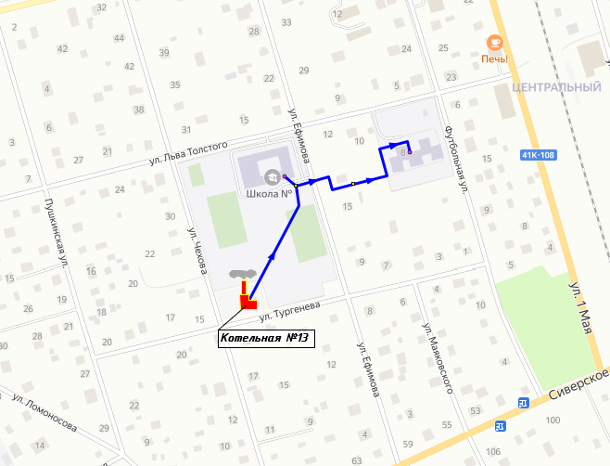

Схема тепловых сетей от котельной №13 Вырица (Школа) АО «Коммунальные системы Гатчинского района»

Котельная №14
Потребители первой категории – отсутствуют. Потребители представлены одним общественным зданием второй категории.
Тепловые сети котельной являются тупиковыми нерезервированными. Магистральных выводов от котельной – один, надземной прокладки 2Ду100 мм.
Насосный станции в системе теплоснабжения – отсутствуют.
Центральные тепловые пункты в системе теплоснабжения – отсутствуют.

Котельная №14 Вырица
Наименование источника | Ед. измерения | Значение
АО «Коммунальные системы Гатчинского района»
Котельная №14
Установленная мощность | Гкал/час | 1,38
Располагаемая мощность | Гкал/час | 1,38
Собственные и хозяйственные нужды | Гкал/час | 0,97
то же в % от выработки | % | 0,013
Тепловая мощность нетто | Гкал/час | 1,37
Потери в тепловых сетях, в т.ч. | Гкал/час | 0,114
то же в % | % | 40,02%
Присоединенная нагрузка | Гкал/час | 0,17
Резерв ("+")/ Дефицит ("-") | Гкал/час | 1,09
 | % | 79,61

В связи с тем, что система теплоснабжения является индивидуальной, расчет надежности проводить не требуется.
Расчет послеаварийных гидравлических режимов в данном случае проводить не требуется, так как рассматриваемая система теплоснабжения не имеет кольцевой части. В этом случае очевидно, что при выходе из строя одного из элементов полностью прекращается теплоснабжение потребителей, путь снабжения которых разрывается, а теплоснабжение остальных потребителей не нарушается.
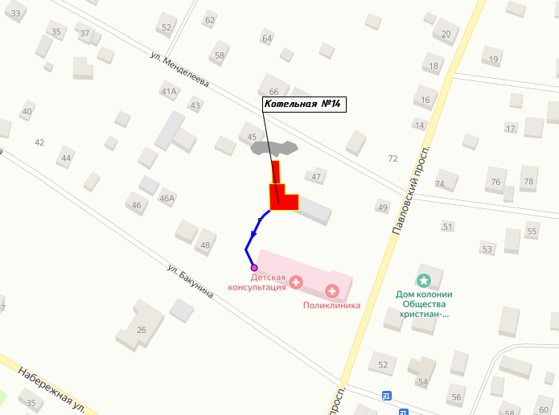

Схема тепловых сетей от котельной №14 Вырица АО «Коммунальные системы Гатчинского района»

Котельная №16
Потребители первой категории – отсутствуют. Потребители представлены жилыми и общественными зданиями второй категории.
Тепловые сети котельной являются тупиковыми нерезервированными. Магистральных выводов от котельной – один, подземной бесканальной прокладки 2Ду200 мм.
Насосный станции в системе теплоснабжения – отсутствуют.
Центральные тепловые пункты в системе теплоснабжения – отсутствуют.

Котельная №16
Наименование источника | Ед. измерения | Значение
АО «Коммунальные системы Гатчинского района»
Котельная №16
Установленная мощность | Гкал/час | 5,42
Располагаемая мощность | Гкал/час | 5,42
Собственные и хозяйственные нужды | Гкал/час | 2,17
то же в % от выработки | % | 0,118
Тепловая мощность нетто | Гкал/час | 5,3
Потери в тепловых сетях, в т.ч. | Гкал/час | 0,649
то же в % | % | 15,31%
Присоединенная нагрузка | Гкал/час | 3,99
Резерв ("+")/ Дефицит ("-") | Гкал/час | 0,736
 | % | 13,85

В связи с отсутствием статистических данных расчет интенсивности отказов теплопроводов со сроком службы до 25 лет производится с учетом начальной интенсивности отказов ${}^{нач}$ = 5,7 10-6 1/км·ч. Интенсивность отказов Ошибка! Источник ссылки не найден. приняты равными 2,28 10-7 1/ч. В состав системы центрального теплоснабжения котельной входят участки тепловых сетей, работающие более 25 лет и определены как потенциально ненадёжные. При этом, в связи с небольшой протяженностью сетей системы теплоснабжения для участков, определенных как потенциально ненадёжных, начальная интенсивность отказов принята как для теплопроводов со сроком службы 25 лет в базовом периоде без учета рекомендаций по замене данных участков.
По результатам расчета надежности, стационарная вероятность рабочего состояния сети (коэффициент готовности) на базовый период составляет – 0.999343 > 0.97. В соответствии с этим, система теплоснабжения считается надёжной.
При этом, минимальный показатель вероятности безотказной работы тепловых сетей составляет 0.92238 > 0.9, а минимальная вероятность безотказной работы абонентов 0.999744 > 0.99.
Таким образом, поскольку рассматриваемая система теплоснабжения имеет небольшие масштабы (присоединенная нагрузка, радиусы теплоснабжения, диаметры головных участков), нормативные требования к надежности теплоснабжения потребителей обеспечиваются, как для расчетного, так и для пониженного уровня теплоснабжения.
Для поддержания текущих показателей надежности на перспективный период, необходимо обеспечить мероприятия по повышению показателя вероятности безотказной работы за счёт замены ветхих сетей со сроком эксплуатации более 25 лет.
Расчет послеаварийных гидравлических режимов в данном случае проводить не требуется, так как рассматриваемая система теплоснабжения не имеет кольцевой части. В этом случае очевидно, что при выходе из строя одного из элементов полностью прекращается теплоснабжение потребителей, путь снабжения которых разрывается, а теплоснабжение остальных потребителей не нарушается.
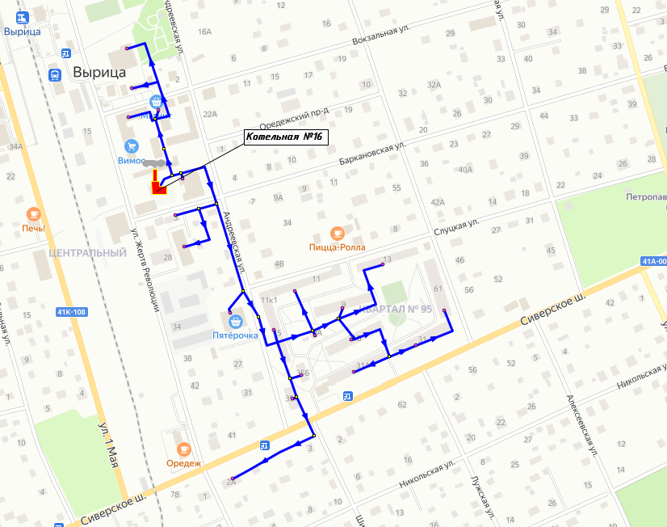

Схема тепловых сетей от котельной № 16 АО «Коммунальные системы Гатчинского района»

Котельная №25
Потребители первой категории – отсутствуют. Потребители представлены общественными зданиями второй категории.
Тепловые сети котельной являются тупиковыми нерезервированными. Магистральных выводов от котельной – один, подземной бесканальной прокладки 2Ду70 мм.
Насосный станции в системе теплоснабжения – отсутствуют.
Центральные тепловые пункты в системе теплоснабжения – отсутствуют.

Котельная №25
Наименование источника | Ед. измерения | Значение
МУП "Тепловые сети" г. Гатчина
Котельная №25
Установленная мощность | Гкал/час | 0,17
Располагаемая мощность | Гкал/час | 0,17
Собственные и хозяйственные нужды | Гкал/час | 1,95
то же в % от выработки | % | 0,003
Тепловая мощность нетто | Гкал/час | 0,17
Потери в тепловых сетях, в т.ч. | Гкал/час | 0,018
то же в % | % | 13,34%
Присоединенная нагрузка | Гкал/час | 0,108
Резерв ("+")/ Дефицит ("-") | Гкал/час | 0,039
 | % | 23,38

В связи с отсутствием статистических данных расчет интенсивности отказов теплопроводов со сроком службы до 25 лет производится с учетом начальной интенсивности отказов ${}^{нач}$ = 5,7 10-6 1/км·ч. Интенсивность отказов Ошибка! Источник ссылки не найден. приняты равными 2,28 10-7 1/ч. В состав системы центрального теплоснабжения котельной входят участки тепловых сетей, работающие более 25 лет и определены как потенциально ненадёжные. При этом, в связи с небольшой протяженностью сетей системы теплоснабжения для участков, определенных как потенциально ненадёжных, начальная интенсивность отказов принята как для теплопроводов со сроком службы 25 лет в базовом периоде без учета рекомендаций по замене данных участков.
По результатам расчета надежности, стационарная вероятность рабочего состояния сети (коэффициент готовности) на базовый период составляет – 0.999977 > 0.97. В соответствии с этим, система теплоснабжения считается надёжной.
При этом, минимальный показатель вероятности безотказной работы тепловых сетей составляет 0.992684 > 0.9, а минимальная вероятность безотказной работы абонентов 0.999979 > 0.99.
Таким образом, поскольку рассматриваемая система теплоснабжения имеет небольшие масштабы (присоединенная нагрузка, радиусы теплоснабжения, диаметры головных участков), нормативные требования к надежности теплоснабжения потребителей обеспечиваются, как для расчетного, так и для пониженного уровня теплоснабжения.
Для поддержания текущих показателей надежности на перспективный период, необходимо обеспечить мероприятия по повышению показателя вероятности безотказной работы за счёт замены ветхих сетей со сроком эксплуатации более 25 лет.
Расчет послеаварийных гидравлических режимов в данном случае проводить не требуется, так как рассматриваемая система теплоснабжения не имеет кольцевой части. В этом случае очевидно, что при выходе из строя одного из элементов полностью прекращается теплоснабжение потребителей, путь снабжения которых разрывается, а теплоснабжение остальных потребителей не нарушается.
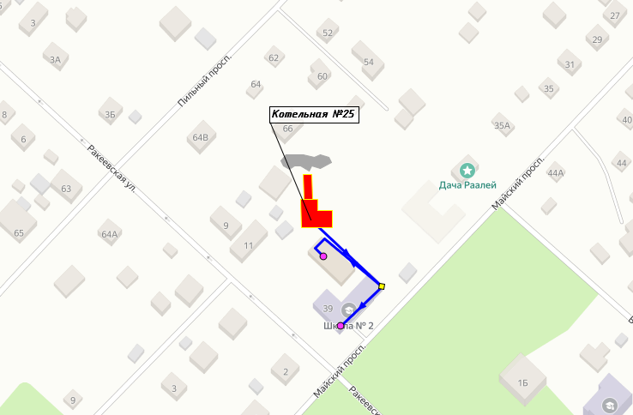

Схема тепловых сетей от котельной №25 АО «Коммунальные системы Гатчинского района»

Котельная №32 Вырица "Узор"
Потребители первой категории – отсутствуют. Потребители представлены жилыми и общественными зданиями второй категории.
Тепловые сети котельной являются тупиковыми нерезервированными. Магистральных выводов от котельной – один, подземной бесканальной прокладки 2Ду125 мм.
Насосный станции в системе теплоснабжения – отсутствуют.
Центральные тепловые пункты в системе теплоснабжения – отсутствуют.

Котельная №32 Вырица "Узор"
Наименование источника | Ед. измерения | Значение
АО «Коммунальные системы Гатчинского района»
Котельная №32
Установленная мощность | Гкал/час | 1,55
Располагаемая мощность | Гкал/час | 1,55
Собственные и хозяйственные нужды | Гкал/час | 1,94
то же в % от выработки | % | 0,03
Тепловая мощность нетто | Гкал/час | 1,52
Потери в тепловых сетях, в т.ч. | Гкал/час | 0,149
то же в % | % | 16,03%
Присоединенная нагрузка | Гкал/час | 0,927
Резерв ("+")/ Дефицит ("-") | Гкал/час | 0,385
 | % | 25,32

В связи с отсутствием статистических данных расчет интенсивности отказов теплопроводов со сроком службы до 25 лет производится с учетом начальной интенсивности отказов ${}^{нач}$ = 5,7 10-6 1/км·ч. Интенсивность отказов Ошибка! Источник ссылки не найден. приняты равными 2,28 10-7 1/ч. В состав системы центрального теплоснабжения котельной входят участки тепловых сетей, работающие более 25 лет и определены как потенциально ненадёжные. При этом, в связи с небольшой протяженностью сетей системы теплоснабжения для участков, определенных как потенциально ненадёжных, начальная интенсивность отказов принята как для теплопроводов со сроком службы 25 лет в базовом периоде без учета рекомендаций по замене данных участков.
По результатам расчета надежности, стационарная вероятность рабочего состояния сети (коэффициент готовности) на базовый период составляет – 0.999877 > 0.97. В соответствии с этим, система теплоснабжения считается надёжной.
При этом, минимальный показатель вероятности безотказной работы тепловых сетей составляет 0.983399 > 0.9, а минимальная вероятность безотказной работы абонентов 0.999947 > 0.99.
Таким образом, поскольку рассматриваемая система теплоснабжения имеет небольшие масштабы (присоединенная нагрузка, радиусы теплоснабжения, диаметры головных участков), нормативные требования к надежности теплоснабжения потребителей обеспечиваются, как для расчетного, так и для пониженного уровня теплоснабжения.
Для поддержания текущих показателей надежности на перспективный период, необходимо обеспечить мероприятия по повышению показателя вероятности безотказной работы за счёт замены ветхих сетей со сроком эксплуатации более 25 лет.
Расчет послеаварийных гидравлических режимов в данном случае проводить не требуется, так как рассматриваемая система теплоснабжения не имеет кольцевой части. В этом случае очевидно, что при выходе из строя одного из элементов полностью прекращается теплоснабжение потребителей, путь снабжения которых разрывается, а теплоснабжение остальных потребителей не нарушается.
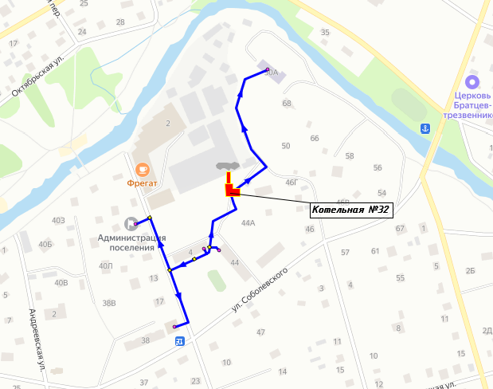

Схема тепловых сетей от котельной №32 АО «Коммунальные системы Гатчинского района»

Котельная №37 Мины
Потребители первой категории – отсутствуют. Потребители представлены жилыми зданиями второй категории.
Тепловые сети котельной являются тупиковыми нерезервированными. Магистральных выводов от котельной – один, подземной бесканальной прокладки 2Ду200 мм.
Насосный станции в системе теплоснабжения – отсутствуют.
Центральные тепловые пункты в системе теплоснабжения – отсутствуют.

Котельная №37 Мины
Наименование источника | Ед. измерения | Значение
АО «Коммунальные системы Гатчинского района»
Котельная №37
Установленная мощность | Гкал/час | 3,44
Располагаемая мощность | Гкал/час | 3,44
Собственные и хозяйственные нужды | Гкал/час | 1,62
то же в % от выработки | % | 0,056
Тепловая мощность нетто | Гкал/час | 3,38
Потери в тепловых сетях, в т.ч. | Гкал/час | 15,99%
то же в % | % | 0,335
Присоединенная нагрузка | Гкал/час | 1,159
Резерв ("+")/ Дефицит ("-") | Гкал/час | 2,03
 | % | 59,55

В связи с отсутствием статистических данных расчет интенсивности отказов теплопроводов со сроком службы до 25 лет производится с учетом начальной интенсивности отказов ${}^{нач}$ = 5,7 10-6 1/км·ч. Интенсивность отказов Ошибка! Источник ссылки не найден. приняты равными 2,28 10-7 1/ч. В состав системы центрального теплоснабжения котельной входят участки тепловых сетей, работающие более 25 лет и определены как потенциально ненадёжные. При этом, в связи с небольшой протяженностью сетей системы теплоснабжения для участков, определенных как потенциально ненадёжных, начальная интенсивность отказов принята как для теплопроводов со сроком службы 25 лет в базовом периоде без учета рекомендаций по замене данных участков.
По результатам расчета надежности, стационарная вероятность рабочего состояния сети (коэффициент готовности) на базовый период составляет – 0.999809 > 0.97. В соответствии с этим, система теплоснабжения считается надёжной.
При этом, минимальный показатель вероятности безотказной работы тепловых сетей составляет 0.966396 > 0.9, а минимальная вероятность безотказной работы абонентов 0.999892 > 0.99.
Таким образом, поскольку рассматриваемая система теплоснабжения имеет небольшие масштабы (присоединенная нагрузка, радиусы теплоснабжения, диаметры головных участков), нормативные требования к надежности теплоснабжения потребителей обеспечиваются, как для расчетного, так и для пониженного уровня теплоснабжения.
Для поддержания текущих показателей надежности на перспективный период, необходимо обеспечить мероприятия по повышению показателя вероятности безотказной работы за счёт замены ветхих сетей со сроком эксплуатации более 25 лет.
Расчет послеаварийных гидравлических режимов в данном случае проводить не требуется, так как рассматриваемая система теплоснабжения не имеет кольцевой части. В этом случае очевидно, что при выходе из строя одного из элементов полностью прекращается теплоснабжение потребителей, путь снабжения которых разрывается, а теплоснабжение остальных потребителей не нарушается.
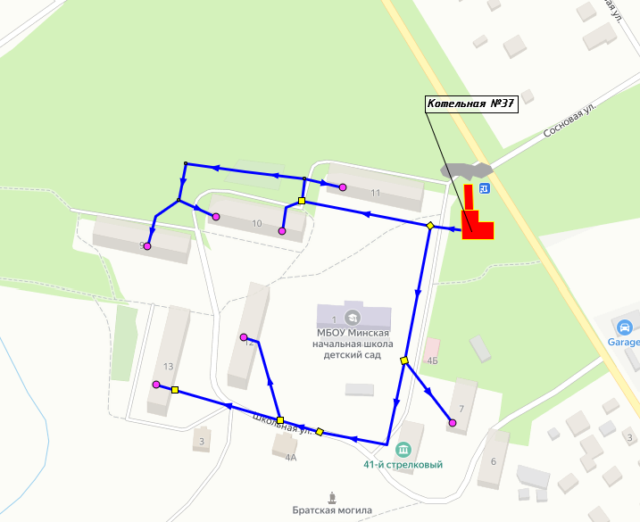

Схема тепловых сетей от котельной № 37 АО «Коммунальные системы Гатчинского района»

Котельная №45 Вырица (ВЗМИ)
Потребители первой категории – отсутствуют. Потребители представлены жилыми зданиями второй категории.
Тепловые сети котельной являются тупиковыми нерезервированными. Магистральных выводов от котельной – один, подземной бесканальной прокладки 2Ду150 мм.
Насосный станции в системе теплоснабжения – отсутствуют.
Центральные тепловые пункты в системе теплоснабжения – отсутствуют.

Котельная №45 Вырица (ВЗМИ)
Наименование источника | Ед. измерения | Значение
АО «Коммунальные системы Гатчинского района»
Котельная №45 Вырица (ВЗМИ)
Установленная мощность | Гкал/час | 2,15
Располагаемая мощность | Гкал/час | 2,15
Собственные и хозяйственные нужды | Гкал/час | 1,47
то же в % от выработки | % | 0,032
Тепловая мощность нетто | Гкал/час | 2,12
Потери в тепловых сетях, в т.ч. | Гкал/час | 0,2
то же в % | % | 24,26%
Присоединенная нагрузка | Гкал/час | 1,59
Резерв ("+")/ Дефицит ("-") | Гкал/час | 0,334
 | % | 15,89

В связи с отсутствием статистических данных расчет интенсивности отказов теплопроводов со сроком службы до 25 лет производится с учетом начальной интенсивности отказов ${}^{нач}$ = 5,7 10-6 1/км·ч. Интенсивность отказов Ошибка! Источник ссылки не найден. приняты равными 2,28 10-7 1/ч. В состав системы центрального теплоснабжения котельной входят участки тепловых сетей, работающие более 25 лет и определены как потенциально ненадёжные. При этом, в связи с небольшой протяженностью сетей системы теплоснабжения для участков, определенных как потенциально ненадёжных, начальная интенсивность отказов принята как для теплопроводов со сроком службы 25 лет в базовом периоде без учета рекомендаций по замене данных участков.
По результатам расчета надежности, стационарная вероятность рабочего состояния сети (коэффициент готовности) на базовый период составляет – 0.999856 > 0.97. В соответствии с этим, система теплоснабжения считается надёжной.
При этом, минимальный показатель вероятности безотказной работы тепловых сетей составляет 0.968641 > 0.9, а минимальная вероятность безотказной работы абонентов 0.999899 > 0.99.
Таким образом, поскольку рассматриваемая система теплоснабжения имеет небольшие масштабы (присоединенная нагрузка, радиусы теплоснабжения, диаметры головных участков), нормативные требования к надежности теплоснабжения потребителей обеспечиваются, как для расчетного, так и для пониженного уровня теплоснабжения.
Для поддержания текущих показателей надежности на перспективный период, необходимо обеспечить мероприятия по повышению показателя вероятности безотказной работы за счёт замены ветхих сетей со сроком эксплуатации более 25 лет.
Расчет послеаварийных гидравлических режимов в данном случае проводить не требуется, так как рассматриваемая система теплоснабжения не имеет кольцевой части. В этом случае очевидно, что при выходе из строя одного из элементов полностью прекращается теплоснабжение потребителей, путь снабжения которых разрывается, а теплоснабжение остальных потребителей не нарушается.
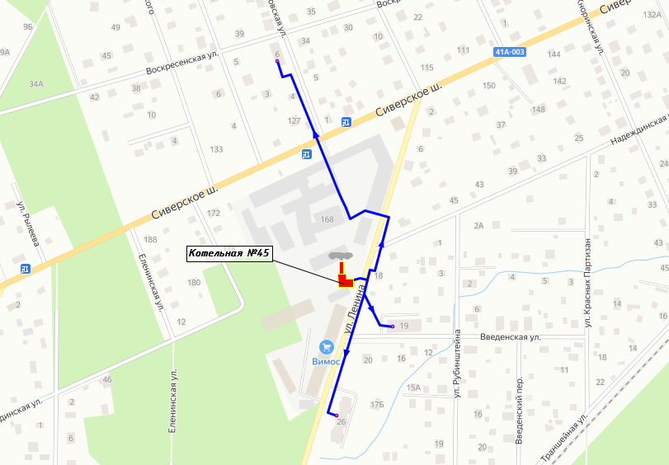

Схема тепловых сетей от котельной №45 АО «Коммунальные системы Гатчинского района»

Источники Дружногорского территориального управления

Котельная 21 Дружная горка
Потребители первой категории – отсутствуют. Потребители представлены жилыми и общественными зданиями второй категории.
Тепловые сети котельной являются тупиковыми нерезервированными. Магистральных выводов от котельной – один, подземной бесканальной прокладки 2Ду300 мм.
Насосный станции в системе теплоснабжения – отсутствуют.
Центральные тепловые пункты в системе теплоснабжения – отсутствуют.

Котельная №21
Наименование источника | Ед. измерения | Значение
АО «Коммунальные системы Гатчинского района»
Котельная №21
Установленная мощность | Гкал/час | 8,6
Располагаемая мощность | Гкал/час | 8,6
Собственные и хозяйственные нужды | Гкал/час | 0,248
то же в % от выработки | % | 2,88%
Тепловая мощность нетто | Гкал/час | 8,352
Потери в тепловых сетях, в т.ч. | Гкал/час | 1,25
то же в % | % | 18%
Присоединенная нагрузка | Гкал/час | 5,68
Резерв ("+")/ Дефицит ("-") | Гкал/час | 1,42
 | % | 17,03%

В связи с отсутствием статистических данных расчет интенсивности отказов теплопроводов со сроком службы до 25 лет производится с учетом начальной интенсивности отказов ${}^{нач}$ = 5,7 10-6 1/км·ч. Интенсивность отказов Ошибка! Источник ссылки не найден. приняты равными 2,28 10-7 1/ч. В состав системы центрального теплоснабжения котельной входят участки тепловых сетей, работающие более 25 лет и определены как потенциально ненадёжные. При этом, в связи с небольшой протяженностью сетей системы теплоснабжения для участков, определенных как потенциально ненадёжных, начальная интенсивность отказов принята как для теплопроводов со сроком службы 25 лет в базовом периоде без учета рекомендаций по замене данных участков.
По результатам расчета надежности, стационарная вероятность рабочего состояния сети (коэффициент готовности) на базовый период составляет – 0.999285 > 0.97. В соответствии с этим, система теплоснабжения считается надёжной.
При этом, минимальный показатель вероятности безотказной работы тепловых сетей составляет 0.958045 > 0.9, а минимальная вероятность безотказной работы абонентов 0.999808 > 0.99.
Таким образом, поскольку рассматриваемая система теплоснабжения имеет небольшие масштабы (присоединенная нагрузка, радиусы теплоснабжения, диаметры головных участков), нормативные требования к надежности теплоснабжения потребителей обеспечиваются, как для расчетного, так и для пониженного уровня теплоснабжения.
Для поддержания текущих показателей надежности на перспективный период, необходимо обеспечить мероприятия по повышению показателя вероятности безотказной работы за счёт замены ветхих сетей со сроком эксплуатации более 25 лет.
Расчет послеаварийных гидравлических режимов в данном случае проводить не требуется, так как рассматриваемая система теплоснабжения не имеет кольцевой части. В этом случае очевидно, что при выходе из строя одного из элементов полностью прекращается теплоснабжение потребителей, путь снабжения которых разрывается, а теплоснабжение остальных потребителей не нарушается.
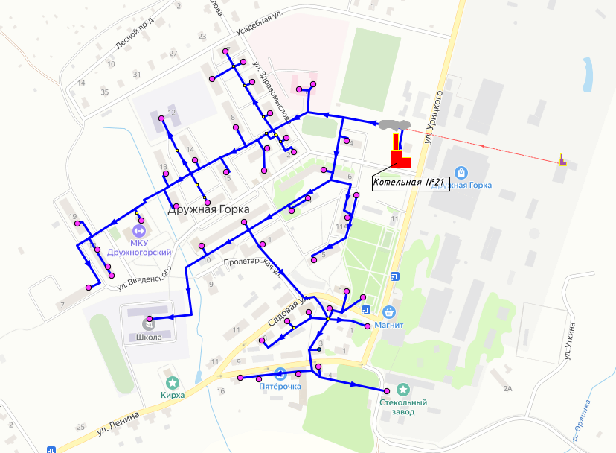

Схема тепловых сетей от котельной №21 АО «Коммунальные системы Гатчинского района»

Котельная №43 Лампово
Потребители первой категории – отсутствуют. Потребители представлены жилыми и общественными зданиями второй категории.
Тепловые сети котельной являются тупиковыми нерезервированными. Магистральных выводов от котельной – один, надземной прокладки 2Ду150 мм.
Насосный станции в системе теплоснабжения – отсутствуют.
Центральные тепловые пункты в системе теплоснабжения – отсутствуют.

Котельная №43
Наименование источника | Ед. измерения | Значение
АО «Коммунальные системы Гатчинского района»
Котельная №43
Установленная мощность | Гкал/час | 4,3
Располагаемая мощность | Гкал/час | 4,3
Собственные и хозяйственные нужды | Гкал/час | 0,155
то же в % от выработки | % | 3,62%
Тепловая мощность нетто | Гкал/час | 4,145
Потери в тепловых сетях, в т.ч. | Гкал/час | 0,65
то же в % | % | 22%
Присоединенная нагрузка | Гкал/час | 2,32
Резерв ("+")/ Дефицит ("-") | Гкал/час | 1,17
 | % | 28,35%

В связи с отсутствием статистических данных расчет интенсивности отказов теплопроводов со сроком службы до 25 лет производится с учетом начальной интенсивности отказов ${}^{нач}$ = 5,7 10-6 1/км·ч. Интенсивность отказов Ошибка! Источник ссылки не найден. приняты равными 2,28 10-7 1/ч. В состав системы центрального теплоснабжения котельной входят участки тепловых сетей, работающие более 25 лет и определены как потенциально ненадёжные. При этом, в связи с небольшой протяженностью сетей системы теплоснабжения для участков, определенных как потенциально ненадёжных, начальная интенсивность отказов принята как для теплопроводов со сроком службы 25 лет в базовом периоде без учета рекомендаций по замене данных участков.
По результатам расчета надежности, стационарная вероятность рабочего состояния сети (коэффициент готовности) на базовый период составляет – 0.999716 > 0.97. В соответствии с этим, система теплоснабжения считается надёжной.
При этом, минимальный показатель вероятности безотказной работы тепловых сетей составляет 0.998252 > 0.9, а минимальная вероятность безотказной работы абонентов 0.999863 > 0.99.
Таким образом, поскольку рассматриваемая система теплоснабжения имеет небольшие масштабы (присоединенная нагрузка, радиусы теплоснабжения, диаметры головных участков), нормативные требования к надежности теплоснабжения потребителей обеспечиваются, как для расчетного, так и для пониженного уровня теплоснабжения.
Для поддержания текущих показателей надежности на перспективный период, необходимо обеспечить мероприятия по повышению показателя вероятности безотказной работы за счёт замены ветхих сетей со сроком эксплуатации более 25 лет.
Расчет послеаварийных гидравлических режимов в данном случае проводить не требуется, так как рассматриваемая система теплоснабжения не имеет кольцевой части. В этом случае очевидно, что при выходе из строя одного из элементов полностью прекращается теплоснабжение потребителей, путь снабжения которых разрывается, а теплоснабжение остальных потребителей не нарушается.
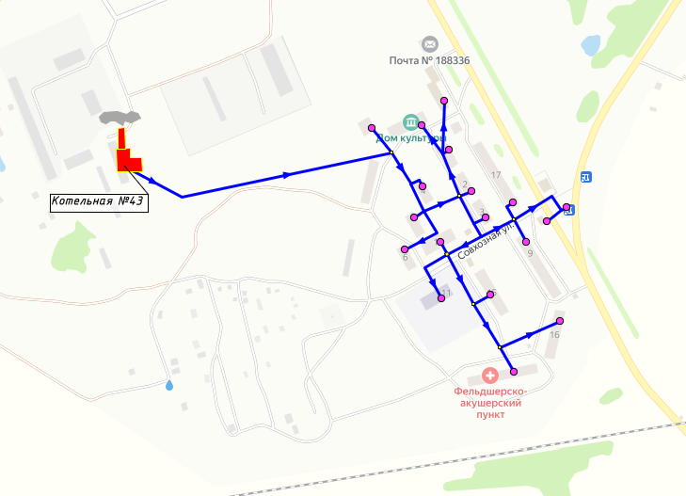

Схема тепловых сетей от котельной №43 АО «Коммунальные системы Гатчинского района»

Котельная №58
Потребители первой категории – отсутствуют. Потребители представлены одним жилым зданием второй категории.
Тепловые сети котельной являются тупиковыми нерезервированными. Магистральных выводов от котельной – один, надземной прокладки 2Ду80 мм.
Насосный станции в системе теплоснабжения – отсутствуют.
Центральные тепловые пункты в системе теплоснабжения – отсутствуют.

Котельная №58
Наименование источника | Ед. измерения | Значение
АО «Коммунальные системы Гатчинского района»
Котельная №58
Установленная мощность | Гкал/час | 1,47
Располагаемая мощность | Гкал/час | 1,47
Собственные и хозяйственные нужды | Гкал/час | 0,058
то же в % от выработки | % | 3,95%
Тепловая мощность нетто | Гкал/час | 1,412
Потери в тепловых сетях, в т.ч. | Гкал/час | 0,06
то же в % | % | 34%
Присоединенная нагрузка | Гкал/час | 0,13
Резерв ("+")/ Дефицит ("-") | Гкал/час | 1,22
 | % | 86,49%
В связи с тем, что система теплоснабжения является индивидуальной, расчет надежности проводить не требуется.
Расчет послеаварийных гидравлических режимов в данном случае проводить не требуется, так как рассматриваемая система теплоснабжения не имеет кольцевой части. В этом случае очевидно, что при выходе из строя одного из элементов полностью прекращается теплоснабжение потребителей, путь снабжения которых разрывается, а теплоснабжение остальных потребителей не нарушается.
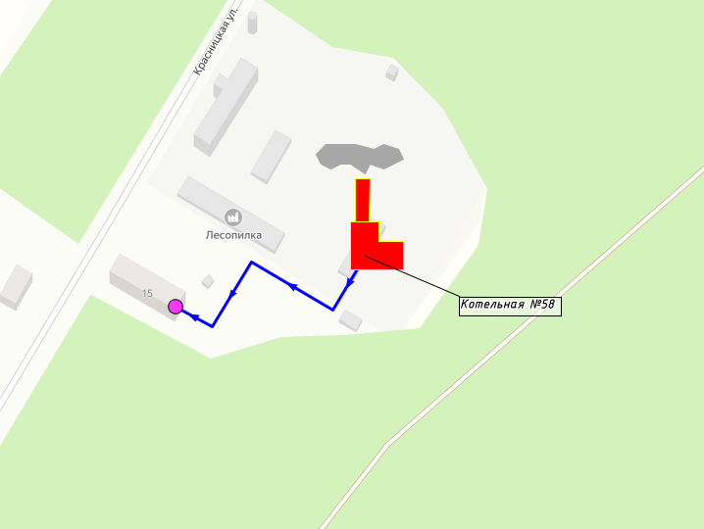

Схема тепловых сетей от котельной № 58 АО «Коммунальные системы Гатчинского района»

Источники Елизаветинского территориального управления

Котельная №20 Елизаветино
Потребители первой категории – отсутствуют. Потребители представлены жилыми и общественными зданиями второй категории.
Тепловые сети котельной являются тупиковыми нерезервированными. Магистральных выводов от котельной – один, надземной прокладки 2Ду125 мм.
Насосный станции в системе теплоснабжения – отсутствуют.
Центральные тепловые пункты в системе теплоснабжения – отсутствуют.

Котельная №20
Наименование источника | Ед. измерения | Значение
АО «Коммунальные системы Гатчинского района»
Котельная №20
Установленная мощность | Гкал/час | 2,15
Располагаемая мощность | Гкал/час | 2,15
Собственные и хозяйственные нужды | Гкал/час | 0,056
то же в % от выработки | % | 2,60%
Тепловая мощность нетто | Гкал/час | 2,094
Потери в тепловых сетях, в т.ч. | Гкал/час | 0,55
то же в % | % | 33,33%
Присоединенная нагрузка | Гкал/час | 1,11
Резерв ("+")/ Дефицит ("-") | Гкал/час | 0,44
 | % | 20,79%

В связи с отсутствием статистических данных расчет интенсивности отказов теплопроводов со сроком службы до 25 лет производится с учетом начальной интенсивности отказов ${}^{нач}$ = 5,7 10-6 1/км·ч. Интенсивность отказов Ошибка! Источник ссылки не найден. приняты равными 2,28 10-7 1/ч. В состав системы центрального теплоснабжения котельной входят участки тепловых сетей, работающие более 25 лет и определены как потенциально ненадёжные. При этом, в связи с небольшой протяженностью сетей системы теплоснабжения для участков, определенных как потенциально ненадёжных, начальная интенсивность отказов принята как для теплопроводов со сроком службы 25 лет в базовом периоде без учета рекомендаций по замене данных участков.
По результатам расчета надежности, стационарная вероятность рабочего состояния сети (коэффициент готовности) на базовый период составляет – 0.999801 > 0.97. В соответствии с этим, система теплоснабжения считается надёжной.
При этом, минимальный показатель вероятности безотказной работы тепловых сетей составляет 0.965001 > 0.9, а минимальная вероятность безотказной работы абонентов 0.999899 > 0.99.
Таким образом, поскольку рассматриваемая система теплоснабжения имеет небольшие масштабы (присоединенная нагрузка, радиусы теплоснабжения, диаметры головных участков), нормативные требования к надежности теплоснабжения потребителей обеспечиваются, как для расчетного, так и для пониженного уровня теплоснабжения.
Для поддержания текущих показателей надежности на перспективный период, необходимо обеспечить мероприятия по повышению показателя вероятности безотказной работы за счёт замены ветхих сетей со сроком эксплуатации более 25 лет.
Расчет послеаварийных гидравлических режимов в данном случае проводить не требуется, так как рассматриваемая система теплоснабжения не имеет кольцевой части. В этом случае очевидно, что при выходе из строя одного из элементов полностью прекращается теплоснабжение потребителей, путь снабжения которых разрывается, а теплоснабжение остальных потребителей не нарушается.
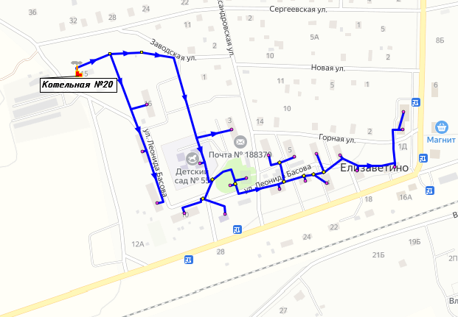

Схема тепловых сетей от котельной №20 АО «Коммунальные системы Гатчинского района»

Котельная №33 Шпаньково
Потребители первой категории – отсутствуют. Потребители представлены жилыми и общественными зданиями второй категории.
Тепловые сети котельной являются кольцевыми нерезервированными. Магистральных выводов от котельной – один, надземной прокладки 2Ду200 мм.
Насосный станции в системе теплоснабжения – отсутствуют.
Центральные тепловые пункты в системе теплоснабжения – отсутствуют.

Котельная №33
Наименование источника | Ед. измерения | Значение
АО «Коммунальные системы Гатчинского района»
Котельная №33
Установленная мощность | Гкал/час | 3,44
Располагаемая мощность | Гкал/час | 3,44
Собственные и хозяйственные нужды | Гкал/час | 0,095
то же в % от выработки | % | 2,75%
Тепловая мощность нетто | Гкал/час | 3,345
Потери в тепловых сетях, в т.ч. | Гкал/час | 1,18
то же в % | % | 41,56%
Присоединенная нагрузка | Гкал/час | 1,66
Резерв ("+")/ Дефицит ("-") | Гкал/час | 0,51
 | % | 15,28%

В связи с отсутствием статистических данных расчет интенсивности отказов теплопроводов со сроком службы до 25 лет производится с учетом начальной интенсивности отказов ${}^{нач}$ = 5,7 10-6 1/км·ч. Интенсивность отказов Ошибка! Источник ссылки не найден. приняты равными 2,28 10-7 1/ч.
По результатам расчета надежности, стационарная вероятность рабочего состояния сети (коэффициент готовности) на базовый период составляет – 0.999352 > 0.97. В соответствии с этим, система теплоснабжения считается надёжной.
При этом, минимальный показатель вероятности безотказной работы тепловых сетей составляет 0.921283 > 0.9, а минимальная вероятность безотказной работы абонентов 0.999728 > 0.99.
Таким образом, поскольку рассматриваемая система теплоснабжения имеет небольшие масштабы (присоединенная нагрузка, радиусы теплоснабжения, диаметры головных участков), нормативные требования к надежности теплоснабжения потребителей обеспечиваются, как для расчетного, так и для пониженного уровня теплоснабжения.
Для поддержания текущих показателей надежности на перспективный период, необходимо обеспечить мероприятия по повышению показателя вероятности безотказной работы за счёт замены ветхих сетей со сроком эксплуатации более 25 лет.
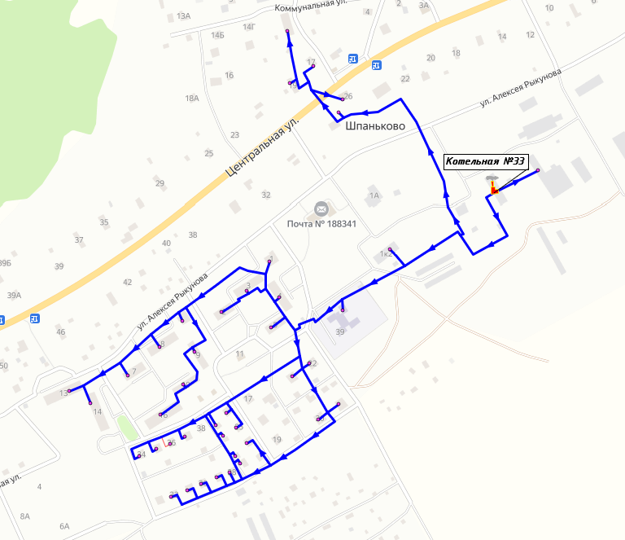

Схема тепловых сетей от котельной №33 АО «Коммунальные системы Гатчинского района»

Котельная №35 Елизаветино пл. Дружбы
Потребители первой категории – отсутствуют. Потребители представлены жилыми и общественными зданиями второй категории.
Тепловые сети котельной являются тупиковыми нерезервированными. Магистральных выводов от котельной – один, надземной прокладки 2Ду200 мм.
Насосный станции в системе теплоснабжения – отсутствуют.
Центральные тепловые пункты в системе теплоснабжения – отсутствуют.

Котельная №35
Наименование источника | Ед. измерения | Значение
АО «Коммунальные системы Гатчинского района»
Котельная №35
Установленная мощность | Гкал/час | 3,44
Располагаемая мощность | Гкал/час | 3,44
Собственные и хозяйственные нужды | Гкал/час | 0,104
то же в % от выработки | % | 3,03%
Тепловая мощность нетто | Гкал/час | 3,336
Потери в тепловых сетях, в т.ч. | Гкал/час | 0,89
то же в % | % | 24,12%
Присоединенная нагрузка | Гкал/час | 2,79
Резерв ("+")/ Дефицит ("-") | Гкал/час | -0,34
 | % | -10,30%

В связи с отсутствием статистических данных расчет интенсивности отказов теплопроводов со сроком службы до 25 лет производится с учетом начальной интенсивности отказов ${}^{нач}$ = 5,7 10-6 1/км·ч. Интенсивность отказов Ошибка! Источник ссылки не найден. приняты равными 2,28 10-7 1/ч.
По результатам расчета надежности, стационарная вероятность рабочего состояния сети (коэффициент готовности) на базовый период составляет – 0.9997 > 0.97. В соответствии с этим, система теплоснабжения считается надёжной.
При этом, минимальный показатель вероятности безотказной работы тепловых сетей составляет 0.945177 > 0.9, а минимальная вероятность безотказной работы абонентов 0.99984 > 0.99.
Таким образом, поскольку рассматриваемая система теплоснабжения имеет небольшие масштабы (присоединенная нагрузка, радиусы теплоснабжения, диаметры головных участков), нормативные требования к надежности теплоснабжения потребителей обеспечиваются, как для расчетного, так и для пониженного уровня теплоснабжения.
Для поддержания текущих показателей надежности на перспективный период, необходимо обеспечить мероприятия по повышению показателя вероятности безотказной работы за счёт замены ветхих сетей со сроком эксплуатации более 25 лет.
Расчет послеаварийных гидравлических режимов в данном случае проводить не требуется, так как рассматриваемая система теплоснабжения не имеет кольцевой части. В этом случае очевидно, что при выходе из строя одного из элементов полностью прекращается теплоснабжение потребителей, путь снабжения которых разрывается, а теплоснабжение остальных потребителей не нарушается.
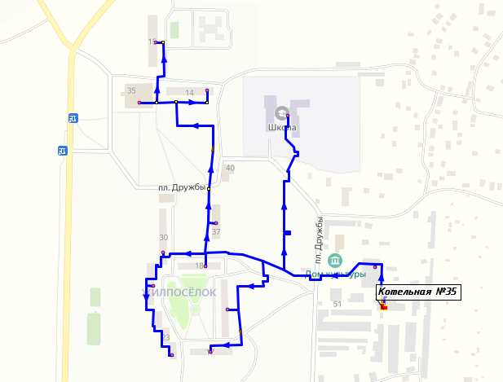

Схема тепловых сетей от котельной № 35 АО «Коммунальные системы Гатчинского района»

Котельная №47 Елизаветино
Потребители первой категории – отсутствуют. Потребители представлены жилыми и общественными зданиями второй категории.
Тепловые сети котельной являются тупиковыми нерезервированными. Магистральных выводов от котельной – один, подземной бесканальной прокладки 2Ду200 мм.
Насосный станции в системе теплоснабжения – отсутствуют.
Центральные тепловые пункты в системе теплоснабжения – отсутствуют.

Котельная №47
Наименование источника | Ед. измерения | Значение
АО «Коммунальные системы Гатчинского района»
Котельная №47
Установленная мощность | Гкал/час | 2,15
Располагаемая мощность | Гкал/час | 2,15
Собственные и хозяйственные нужды | Гкал/час | 0,045
то же в % от выработки | % | 2,08%
Тепловая мощность нетто | Гкал/час | 2,105
Потери в тепловых сетях, в т.ч. | Гкал/час | 0,35
то же в % | % | 23,08%
Присоединенная нагрузка | Гкал/час | 1,17
Резерв ("+")/ Дефицит ("-") | Гкал/час | 0,58
 | % | 27,74%

В связи с отсутствием статистических данных расчет интенсивности отказов теплопроводов со сроком службы до 25 лет производится с учетом начальной интенсивности отказов ${}^{нач}$ = 5,7 10-6 1/км·ч. Интенсивность отказов Ошибка! Источник ссылки не найден. приняты равными 2,28 10-7 1/ч.
По результатам расчета надежности, стационарная вероятность рабочего состояния сети (коэффициент готовности) на базовый период составляет – 0.999832 > 0.97. В соответствии с этим, система теплоснабжения считается надёжной.
При этом, минимальный показатель вероятности безотказной работы тепловых сетей составляет 0.960018 > 0.9, а минимальная вероятность безотказной работы абонентов 0.999884 > 0.99.
Таким образом, поскольку рассматриваемая система теплоснабжения имеет небольшие масштабы (присоединенная нагрузка, радиусы теплоснабжения, диаметры головных участков), нормативные требования к надежности теплоснабжения потребителей обеспечиваются, как для расчетного, так и для пониженного уровня теплоснабжения.
Для поддержания текущих показателей надежности на перспективный период, необходимо обеспечить мероприятия по повышению показателя вероятности безотказной работы за счёт замены ветхих сетей со сроком эксплуатации более 25 лет.
Расчет послеаварийных гидравлических режимов в данном случае проводить не требуется, так как рассматриваемая система теплоснабжения не имеет кольцевой части. В этом случае очевидно, что при выходе из строя одного из элементов полностью прекращается теплоснабжение потребителей, путь снабжения которых разрывается, а теплоснабжение остальных потребителей не нарушается.
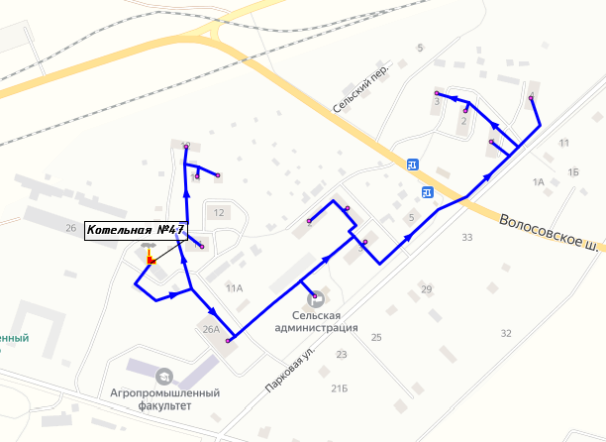

Схема тепловых сетей от котельной №47 АО «Коммунальные системы Гатчинского района»

Источники Кобринского территориального управления

Котельная №11 Кобринское
Потребители первой категории – отсутствуют. Потребители представлены жилыми и общественными зданиями второй категории.
Тепловые сети котельной являются кольцевыми нерезервированными. Магистральных выводов от котельной – один, подземной бесканальной прокладки 2Ду250 мм.
Насосный станции в системе теплоснабжения – отсутствуют.
Центральные тепловые пункты в системе теплоснабжения – отсутствуют.

Котельная №11
Наименование источника | Ед. измерения | Значение
АО «Коммунальные системы Гатчинского района»
Котельная №11
Установленная мощность | Гкал/час | 4,73
Располагаемая мощность | Гкал/час | 4,73
Собственные и хозяйственные нужды | Гкал/час | 0,11
то же в % от выработки | % | 3,10%
Тепловая мощность нетто | Гкал/час | 4,62
Потери в тепловых сетях, в т.ч. | Гкал/час | 1,04
то же в % | % | 32,89%
Присоединенная нагрузка | Гкал/час | 2,12
Резерв ("+")/ Дефицит ("-") | Гкал/час | 1,453
 | % | 31,46%

В связи с отсутствием статистических данных расчет интенсивности отказов теплопроводов со сроком службы до 25 лет производится с учетом начальной интенсивности отказов ${}^{нач}$ = 5,7 10-6 1/км·ч. Интенсивность отказов Ошибка! Источник ссылки не найден. приняты равными 2,28 10-7 1/ч. В состав системы центрального теплоснабжения котельной входят участки тепловых сетей, работающие более 25 лет и определены как потенциально ненадёжные. При этом, в связи с небольшой протяженностью сетей системы теплоснабжения для участков, определенных как потенциально ненадёжных, начальная интенсивность отказов принята как для теплопроводов со сроком службы 25 лет в базовом периоде без учета рекомендаций по замене данных участков.
По результатам расчета надежности, стационарная вероятность рабочего состояния сети (коэффициент готовности) на базовый период составляет – 0.998565 > 0.97. В соответствии с этим, система теплоснабжения считается надёжной.
При этом, минимальный показатель вероятности безотказной работы тепловых сетей составляет 0.959513 > 0.9, а минимальная вероятность безотказной работы абонентов 0.999694 > 0.99.
Таким образом, поскольку рассматриваемая система теплоснабжения имеет небольшие масштабы (присоединенная нагрузка, радиусы теплоснабжения, диаметры головных участков), нормативные требования к надежности теплоснабжения потребителей обеспечиваются, как для расчетного, так и для пониженного уровня теплоснабжения.
Для поддержания текущих показателей надежности на перспективный период, необходимо обеспечить мероприятия по повышению показателя вероятности безотказной работы за счёт замены ветхих сетей со сроком эксплуатации более 25 лет.
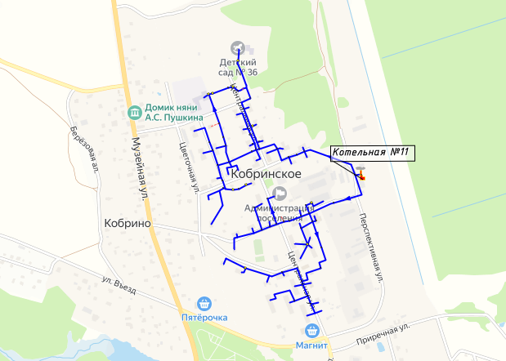

Схема тепловых сетей от котельной №11 АО «Коммунальные системы Гатчинского района»

Котельная №17 Суйда
Потребители первой категории – отсутствуют. Потребители представлены жилыми и общественными зданиями второй категории.
Тепловые сети котельной являются тупиковыми нерезервированными. Магистральных выводов от котельной – один, подземной бесканальной прокладки 2Ду200 мм.
Насосный станции в системе теплоснабжения – отсутствуют.
Центральные тепловые пункты в системе теплоснабжения – отсутствуют.

Котельная №17 Суйда
Наименование источника | Ед. измерения | Значение
АО «Коммунальные системы Гатчинского района»
Котельная №17
Установленная мощность | Гкал/час | 3,44
Располагаемая мощность | Гкал/час | 3,44
Собственные и хозяйственные нужды | Гкал/час | 0,08
то же в % от выработки | % | 2,91%
Тепловая мощность нетто | Гкал/час | 3,36
Потери в тепловых сетях, в т.ч. | Гкал/час | 0,72
то же в % | % | 28,02%
Присоединенная нагрузка | Гкал/час | 1,84
Резерв ("+")/ Дефицит ("-") | Гкал/час | 0,804
 | % | 23,95%

В связи с отсутствием статистических данных расчет интенсивности отказов теплопроводов со сроком службы до 25 лет производится с учетом начальной интенсивности отказов ${}^{нач}$ = 5,7 10-6 1/км·ч. Интенсивность отказов Ошибка! Источник ссылки не найден. приняты равными 2,28 10-7 1/ч. В состав системы центрального теплоснабжения котельной входят участки тепловых сетей, работающие более 25 лет и определены как потенциально ненадёжные. При этом, в связи с небольшой протяженностью сетей системы теплоснабжения для участков, определенных как потенциально ненадёжных, начальная интенсивность отказов принята как для теплопроводов со сроком службы 25 лет в базовом периоде без учета рекомендаций по замене данных участков.
По результатам расчета надежности, стационарная вероятность рабочего состояния сети (коэффициент готовности) на базовый период составляет – 0.999382 > 0.97. В соответствии с этим, система теплоснабжения считается надёжной.
При этом, минимальный показатель вероятности безотказной работы тепловых сетей составляет 0.940035 > 0.9, а минимальная вероятность безотказной работы абонентов 0.999594 > 0.99.
Таким образом, поскольку рассматриваемая система теплоснабжения имеет небольшие масштабы (присоединенная нагрузка, радиусы теплоснабжения, диаметры головных участков), нормативные требования к надежности теплоснабжения потребителей обеспечиваются, как для расчетного, так и для пониженного уровня теплоснабжения.
Для поддержания текущих показателей надежности на перспективный период, необходимо обеспечить мероприятия по повышению показателя вероятности безотказной работы за счёт замены ветхих сетей со сроком эксплуатации более 25 лет.
Расчет послеаварийных гидравлических режимов в данном случае проводить не требуется, так как рассматриваемая система теплоснабжения не имеет кольцевой части. В этом случае очевидно, что при выходе из строя одного из элементов полностью прекращается теплоснабжение потребителей, путь снабжения которых разрывается, а теплоснабжение остальных потребителей не нарушается.
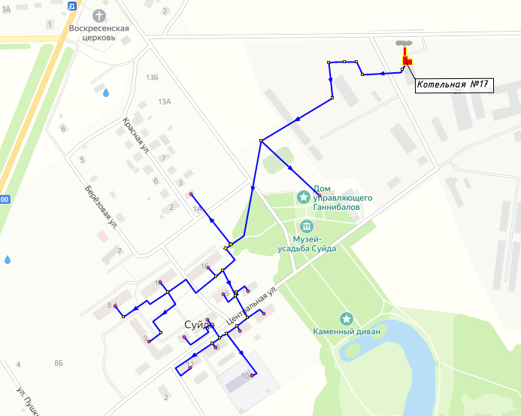

Схема тепловых сетей от котельной №17 АО «Коммунальные системы Гатчинского района»

Котельная №18 Высокоключевой
Потребители первой категории – отсутствуют. Потребители представлены жилыми и общественными зданиями второй категории.
Тепловые сети котельной являются тупиковыми нерезервированными. Магистральных выводов от котельной – два, подземной бесканальной прокладки 2Ду150 мм, 2Ду125 мм.
Насосный станции в системе теплоснабжения – отсутствуют.
Центральные тепловые пункты в системе теплоснабжения – отсутствуют.

Котельная №18
Наименование источника | Ед. измерения | Значение
АО «Коммунальные системы Гатчинского района»
Котельная №18
Установленная мощность | Гкал/час | 1,29
Располагаемая мощность | Гкал/час | 1,29
Собственные и хозяйственные нужды | Гкал/час | 0,07
то же в % от выработки | % | 4,09%
Тепловая мощность нетто | Гкал/час | 1,22
Потери в тепловых сетях, в т.ч. | Гкал/час | 0,81
то же в % | % | 49,13%
Присоединенная нагрузка | Гкал/час | 0,84
Резерв ("+")/ Дефицит ("-") | Гкал/час | -0,44
 | % | -36,14%

В связи с отсутствием статистических данных расчет интенсивности отказов теплопроводов со сроком службы до 25 лет производится с учетом начальной интенсивности отказов ${}^{нач}$ = 5,7 10-6 1/км·ч. Интенсивность отказов Ошибка! Источник ссылки не найден. приняты равными 2,28 10-7 1/ч. В состав системы центрального теплоснабжения котельной входят участки тепловых сетей, работающие более 25 лет и определены как потенциально ненадёжные. При этом, в связи с небольшой протяженностью сетей системы теплоснабжения для участков, определенных как потенциально ненадёжных, начальная интенсивность отказов принята как для теплопроводов со сроком службы 25 лет в базовом периоде без учета рекомендаций по замене данных участков.
По результатам расчета надежности, стационарная вероятность рабочего состояния сети (коэффициент готовности) на базовый период составляет – 0.999438 > 0.97. В соответствии с этим, система теплоснабжения считается надёжной.
При этом, минимальный показатель вероятности безотказной работы тепловых сетей составляет 0.964888 > 0.9, а минимальная вероятность безотказной работы абонентов 0.999758 > 0.99.
Таким образом, поскольку рассматриваемая система теплоснабжения имеет небольшие масштабы (присоединенная нагрузка, радиусы теплоснабжения, диаметры головных участков), нормативные требования к надежности теплоснабжения потребителей обеспечиваются, как для расчетного, так и для пониженного уровня теплоснабжения.
Для поддержания текущих показателей надежности на перспективный период, необходимо обеспечить мероприятия по повышению показателя вероятности безотказной работы за счёт замены ветхих сетей со сроком эксплуатации более 25 лет.
Расчет послеаварийных гидравлических режимов в данном случае проводить не требуется, так как рассматриваемая система теплоснабжения не имеет кольцевой части. В этом случае очевидно, что при выходе из строя одного из элементов полностью прекращается теплоснабжение потребителей, путь снабжения которых разрывается, а теплоснабжение остальных потребителей не нарушается.
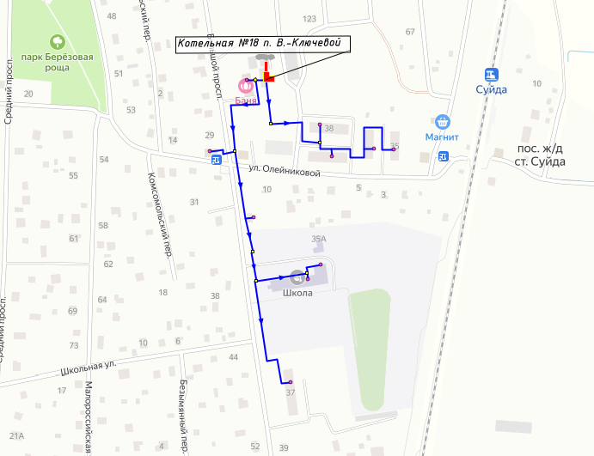

Схема тепловых сетей от котельной №18 АО «Коммунальные системы Гатчинского района»

Котельная №42 Меньково
Потребители первой категории – отсутствуют. Потребители представлены жилыми зданиями второй категории.
Тепловые сети котельной являются тупиковыми нерезервированными. Магистральных выводов от котельной – один, подземной бесканальной прокладки 2Ду150 мм.
Насосный станции в системе теплоснабжения – отсутствуют.
Центральные тепловые пункты в системе теплоснабжения – отсутствуют.

Котельная №42
Наименование источника | Ед. измерения | Значение
АО «Коммунальные системы Гатчинского района»
Котельная №42
Установленная мощность | Гкал/час | 1,38
Располагаемая мощность | Гкал/час | 1,38
Собственные и хозяйственные нужды | Гкал/час | 0,03
то же в % от выработки | % | 2,93%
Тепловая мощность нетто | Гкал/час | 1,35
Потери в тепловых сетях, в т.ч. | Гкал/час | 0,21
то же в % | % | 22,72%
Присоединенная нагрузка | Гкал/час | 0,72
Резерв ("+")/ Дефицит ("-") | Гкал/час | 0,418
 | % | 30,99%

В связи с отсутствием статистических данных расчет интенсивности отказов теплопроводов со сроком службы до 25 лет производится с учетом начальной интенсивности отказов ${}^{нач}$ = 5,7 10-6 1/км·ч. Интенсивность отказов Ошибка! Источник ссылки не найден. приняты равными 2,28 10-7 1/ч. В состав системы центрального теплоснабжения котельной входят участки тепловых сетей, работающие более 25 лет и определены как потенциально ненадёжные. При этом, в связи с небольшой протяженностью сетей системы теплоснабжения для участков, определенных как потенциально ненадёжных, начальная интенсивность отказов принята как для теплопроводов со сроком службы 25 лет в базовом периоде без учета рекомендаций по замене данных участков.
По результатам расчета надежности, стационарная вероятность рабочего состояния сети (коэффициент готовности) на базовый период составляет – 0.999672 > 0.97. В соответствии с этим, система теплоснабжения считается надёжной.
При этом, минимальный показатель вероятности безотказной работы тепловых сетей составляет 0.964133 > 0.9, а минимальная вероятность безотказной работы абонентов 0.99976 > 0.99.
Таким образом, поскольку рассматриваемая система теплоснабжения имеет небольшие масштабы (присоединенная нагрузка, радиусы теплоснабжения, диаметры головных участков), нормативные требования к надежности теплоснабжения потребителей обеспечиваются, как для расчетного, так и для пониженного уровня теплоснабжения.
Для поддержания текущих показателей надежности на перспективный период, необходимо обеспечить мероприятия по повышению показателя вероятности безотказной работы за счёт замены ветхих сетей со сроком эксплуатации более 25 лет.
Расчет послеаварийных гидравлических режимов в данном случае проводить не требуется, так как рассматриваемая система теплоснабжения не имеет кольцевой части. В этом случае очевидно, что при выходе из строя одного из элементов полностью прекращается теплоснабжение потребителей, путь снабжения которых разрывается, а теплоснабжение остальных потребителей не нарушается.
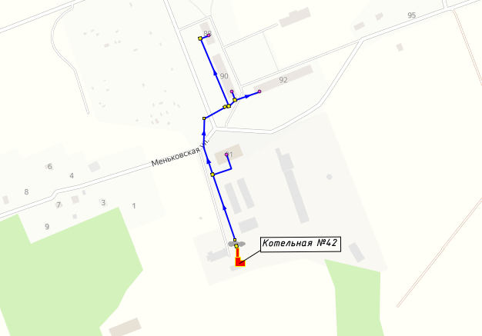

Схема тепловых сетей от котельной №42 АО «Коммунальные системы Гатчинского района»

Котельная №7 п.Пижма
Потребители первой категории – отсутствуют. Потребители представлены жилыми и общественными зданиями второй категории.
Тепловые сети котельной являются тупиковыми нерезервированными. Магистральных выводов от котельной – один, подземной бесканальной прокладки 2Ду125 мм.
Насосный станции в системе теплоснабжения – отсутствуют.
Центральные тепловые пункты в системе теплоснабжения – отсутствуют.

Котельная №7
Наименование источника | Ед. измерения | Значение
АО «Коммунальные системы Гатчинского района»
Котельная №7
Установленная мощность | Гкал/час | 1,98
Располагаемая мощность | Гкал/час | 1,98
Собственные и хозяйственные нужды | Гкал/час | 0,06
то же в % от выработки | % | 2,86%
Тепловая мощность нетто | Гкал/час | 1,92
Потери в тепловых сетях, в т.ч. | Гкал/час | 0,11
то же в % | % | 16,04%
Присоединенная нагрузка | Гкал/час | 0,59
Резерв ("+")/ Дефицит ("-") | Гкал/час | 1,22
 | % | 63,24%
В связи с отсутствием статистических данных расчет интенсивности отказов теплопроводов со сроком службы до 25 лет производится с учетом начальной интенсивности отказов ${}^{нач}$ = 5,7 10-6 1/км·ч. Интенсивность отказов Ошибка! Источник ссылки не найден. приняты равными 2,28 10-7 1/ч. В состав системы центрального теплоснабжения котельной входят участки тепловых сетей, работающие более 25 лет и определены как потенциально ненадёжные. При этом, в связи с небольшой протяженностью сетей системы теплоснабжения для участков, определенных как потенциально ненадёжных, начальная интенсивность отказов принята как для теплопроводов со сроком службы 25 лет в базовом периоде без учета рекомендаций по замене данных участков.
По результатам расчета надежности, стационарная вероятность рабочего состояния сети (коэффициент готовности) на базовый период составляет – 0.999799 > 0.97. В соответствии с этим, система теплоснабжения считается надёжной.
При этом, минимальный показатель вероятности безотказной работы тепловых сетей составляет 0.985425 > 0.9, а минимальная вероятность безотказной работы абонентов 0.999878 > 0.99.
Таким образом, поскольку рассматриваемая система теплоснабжения имеет небольшие масштабы (присоединенная нагрузка, радиусы теплоснабжения, диаметры головных участков), нормативные требования к надежности теплоснабжения потребителей обеспечиваются, как для расчетного, так и для пониженного уровня теплоснабжения.
Для поддержания текущих показателей надежности на перспективный период, необходимо обеспечить мероприятия по повышению показателя вероятности безотказной работы за счёт замены ветхих сетей со сроком эксплуатации более 25 лет.
Расчет послеаварийных гидравлических режимов в данном случае проводить не требуется, так как рассматриваемая система теплоснабжения не имеет кольцевой части. В этом случае очевидно, что при выходе из строя одного из элементов полностью прекращается теплоснабжение потребителей, путь снабжения которых разрывается, а теплоснабжение остальных потребителей не нарушается.
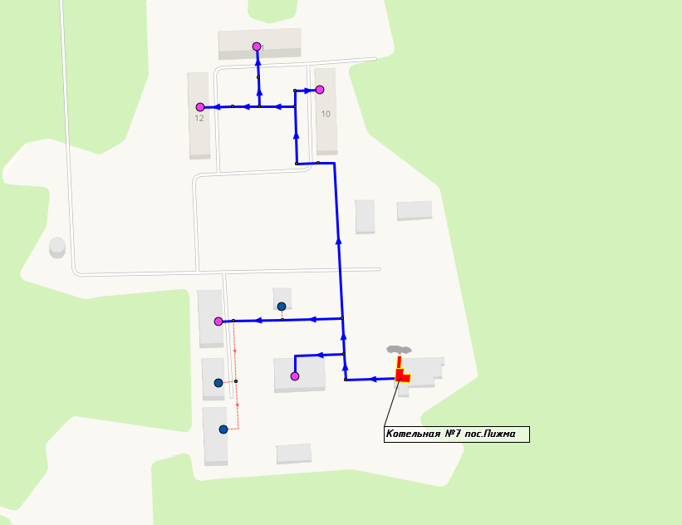

Схема тепловых сетей от котельной №7 АО «Коммунальные системы Гатчинского района»

Источники Новосветского территориального управления

Котельная №2 Новый Свет
Потребители первой категории – отсутствуют. Потребители представлены жилыми и общественными зданиями второй категории.
Тепловые сети котельной являются тупиковыми нерезервированными. Магистральных выводов от котельной – один, подземной бесканальной прокладки 2Ду300 мм.
Насосный станции в системе теплоснабжения – отсутствуют.
Центральные тепловые пункты в системе теплоснабжения – отсутствуют.

Котельная №2
Наименование источника | Ед. измерения | Значение
АО «Коммунальные системы Гатчинского района»
Котельная №2
Установленная мощность | Гкал/час | 20,6
Располагаемая мощность | Гкал/час | 20,6
Собственные и хозяйственные нужды | Гкал/час | 0,31
то же в % от выработки | % | 2,79%
Тепловая мощность нетто | Гкал/час | 20,29
Потери в тепловых сетях, в т.ч. | Гкал/час | 1,79
то же в % | % | 16,85%
Присоединенная нагрузка | Гкал/час | 8,84
Резерв ("+")/ Дефицит ("-") | Гкал/час | 9,66
 | % | 47,59%

В связи с отсутствием статистических данных расчет интенсивности отказов теплопроводов со сроком службы до 25 лет производится с учетом начальной интенсивности отказов ${}^{нач}$ = 5,7 10-6 1/км·ч. Интенсивность отказов Ошибка! Источник ссылки не найден. приняты равными 2,28 10-7 1/ч. В состав системы центрального теплоснабжения котельной входят участки тепловых сетей, работающие более 25 лет и определены как потенциально ненадёжные. При этом, в связи с небольшой протяженностью сетей системы теплоснабжения для участков, определенных как потенциально ненадёжных, начальная интенсивность отказов принята как для теплопроводов со сроком службы 25 лет в базовом периоде без учета рекомендаций по замене данных участков.
По результатам расчета надежности, стационарная вероятность рабочего состояния сети (коэффициент готовности) на базовый период составляет – 0.998515 > 0.97. В соответствии с этим, система теплоснабжения считается надёжной.
При этом, минимальный показатель вероятности безотказной работы тепловых сетей составляет 0.964225 > 0.9, а минимальная вероятность безотказной работы абонентов 0.999697 > 0.99.
Таким образом, поскольку рассматриваемая система теплоснабжения имеет небольшие масштабы (присоединенная нагрузка, радиусы теплоснабжения, диаметры головных участков), нормативные требования к надежности теплоснабжения потребителей обеспечиваются, как для расчетного, так и для пониженного уровня теплоснабжения.
Для поддержания текущих показателей надежности на перспективный период, необходимо обеспечить мероприятия по повышению показателя вероятности безотказной работы за счёт замены ветхих сетей со сроком эксплуатации более 25 лет.
Расчет послеаварийных гидравлических режимов в данном случае проводить не требуется, так как рассматриваемая система теплоснабжения не имеет кольцевой части. В этом случае очевидно, что при выходе из строя одного из элементов полностью прекращается теплоснабжение потребителей, путь снабжения которых разрывается, а теплоснабжение остальных потребителей не нарушается.
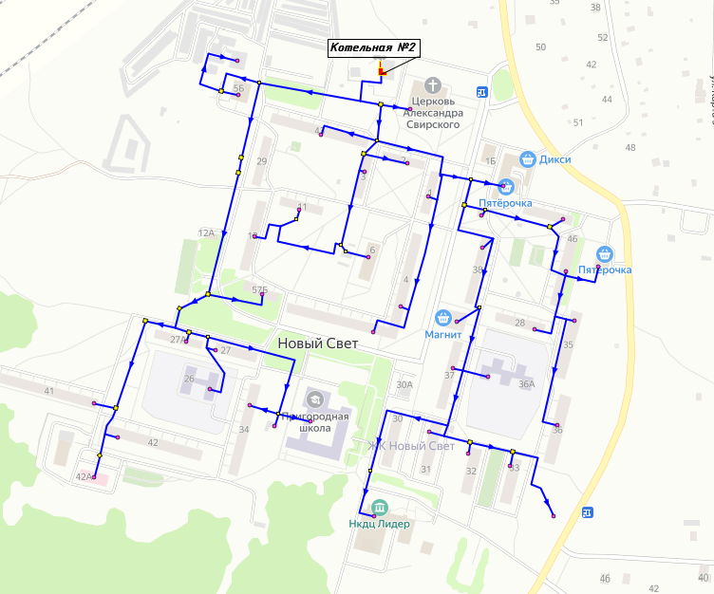

Схема тепловых сетей от котельной №2 АО «Коммунальные системы Гатчинского района»

Котельная №29 Пригородный
Потребители первой категории – отсутствуют. Потребители представлены жилыми и общественными зданиями второй категории.
Тепловые сети котельной являются тупиковыми нерезервированными. Магистральных выводов от котельной – один, подземной бесканальной прокладки 2Ду125 мм.
Насосный станции в системе теплоснабжения – отсутствуют.
Центральные тепловые пункты в системе теплоснабжения – отсутствуют.

Котельная № 29
Наименование источника | Ед. измерения | Значение
АО «Коммунальные системы Гатчинского района»
Котельная №29
Установленная мощность | Гкал/час | 1,38
Располагаемая мощность | Гкал/час | 1,38
Собственные и хозяйственные нужды | Гкал/час | 0,02
то же в % от выработки | % | 3,98%
Тепловая мощность нетто | Гкал/час | 1,36
Потери в тепловых сетях, в т.ч. | Гкал/час | 0,05
то же в % | % | 12,69%
Присоединенная нагрузка | Гкал/час | 0,37
Резерв ("+")/ Дефицит ("-") | Гкал/час | 0,94
 | % | 69,03%

В связи с отсутствием статистических данных расчет интенсивности отказов теплопроводов со сроком службы до 25 лет производится с учетом начальной интенсивности отказов ${}^{нач}$ = 5,7 10-6 1/км·ч. Интенсивность отказов Ошибка! Источник ссылки не найден. приняты равными 2,28 10-7 1/ч. В состав системы центрального теплоснабжения котельной входят участки тепловых сетей, работающие более 25 лет и определены как потенциально ненадёжные. При этом, в связи с небольшой протяженностью сетей системы теплоснабжения для участков, определенных как потенциально ненадёжных, начальная интенсивность отказов принята как для теплопроводов со сроком службы 25 лет в базовом периоде без учета рекомендаций по замене данных участков.
По результатам расчета надежности, стационарная вероятность рабочего состояния сети (коэффициент готовности) на базовый период составляет – 0.999825 > 0.97. В соответствии с этим, система теплоснабжения считается надёжной.
При этом, минимальный показатель вероятности безотказной работы тепловых сетей составляет 0.991455 > 0.9, а минимальная вероятность безотказной работы абонентов 0.999929 > 0.99.
Таким образом, поскольку рассматриваемая система теплоснабжения имеет небольшие масштабы (присоединенная нагрузка, радиусы теплоснабжения, диаметры головных участков), нормативные требования к надежности теплоснабжения потребителей обеспечиваются, как для расчетного, так и для пониженного уровня теплоснабжения.
Для поддержания текущих показателей надежности на перспективный период, необходимо обеспечить мероприятия по повышению показателя вероятности безотказной работы за счёт замены ветхих сетей со сроком эксплуатации более 25 лет.
Расчет послеаварийных гидравлических режимов в данном случае проводить не требуется, так как рассматриваемая система теплоснабжения не имеет кольцевой части. В этом случае очевидно, что при выходе из строя одного из элементов полностью прекращается теплоснабжение потребителей, путь снабжения которых разрывается, а теплоснабжение остальных потребителей не нарушается.
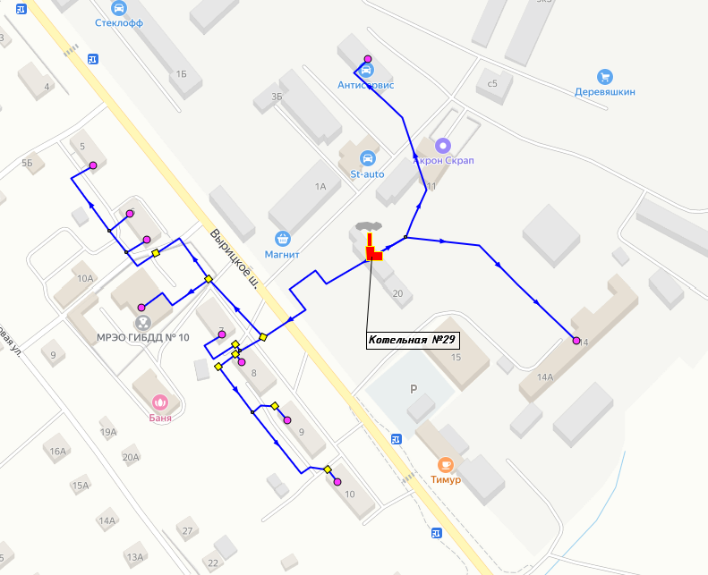

Схема тепловых сетей от котельной №29 АО «Коммунальные системы Гатчинского района»

Котельная №3 Торфяное
Потребители первой категории – отсутствуют. Потребители представлены жилыми и общественными зданиями второй категории.
Тепловые сети котельной являются тупиковыми нерезервированными. Магистральных выводов от котельной – один, подземной бесканальной прокладки 2Ду200 мм.
Насосный станции в системе теплоснабжения – отсутствуют.
Центральные тепловые пункты в системе теплоснабжения – отсутствуют.

Котельная №3
Наименование источника | Ед. измерения | Значение
АО «Коммунальные системы Гатчинского района»
Котельная №3
Установленная мощность | Гкал/час | 4,3
Располагаемая мощность | Гкал/час | 4,3
Собственные и хозяйственные нужды | Гкал/час | 0,05
то же в % от выработки | % | 2,93%
Тепловая мощность нетто | Гкал/час | 4,25
Потери в тепловых сетях, в т.ч. | Гкал/час | 0,26
то же в % | % | 16,34%
Присоединенная нагрузка | Гкал/час | 1,35
Резерв ("+")/ Дефицит ("-") | Гкал/час | 2,64
 | % | 62,07%

В связи с отсутствием статистических данных расчет интенсивности отказов теплопроводов со сроком службы до 25 лет производится с учетом начальной интенсивности отказов ${}^{нач}$ = 5,7 10-6 1/км·ч. Интенсивность отказов Ошибка! Источник ссылки не найден. приняты равными 2,28 10-7 1/ч. В состав системы центрального теплоснабжения котельной входят участки тепловых сетей, работающие более 25 лет и определены как потенциально ненадёжные. При этом, в связи с небольшой протяженностью сетей системы теплоснабжения для участков, определенных как потенциально ненадёжных, начальная интенсивность отказов принята как для теплопроводов со сроком службы 25 лет в базовом периоде без учета рекомендаций по замене данных участков.
По результатам расчета надежности, стационарная вероятность рабочего состояния сети (коэффициент готовности) на базовый период составляет – 0.999527 > 0.97. В соответствии с этим, система теплоснабжения считается надёжной.
При этом, минимальный показатель вероятности безотказной работы тепловых сетей составляет 0.975622 > 0.9, а минимальная вероятность безотказной работы абонентов 0.999795 > 0.99.
Таким образом, поскольку рассматриваемая система теплоснабжения имеет небольшие масштабы (присоединенная нагрузка, радиусы теплоснабжения, диаметры головных участков), нормативные требования к надежности теплоснабжения потребителей обеспечиваются, как для расчетного, так и для пониженного уровня теплоснабжения.
Для поддержания текущих показателей надежности на перспективный период, необходимо обеспечить мероприятия по повышению показателя вероятности безотказной работы за счёт замены ветхих сетей со сроком эксплуатации более 25 лет.
Расчет послеаварийных гидравлических режимов в данном случае проводить не требуется, так как рассматриваемая система теплоснабжения не имеет кольцевой части. В этом случае очевидно, что при выходе из строя одного из элементов полностью прекращается теплоснабжение потребителей, путь снабжения которых разрывается, а теплоснабжение остальных потребителей не нарушается.
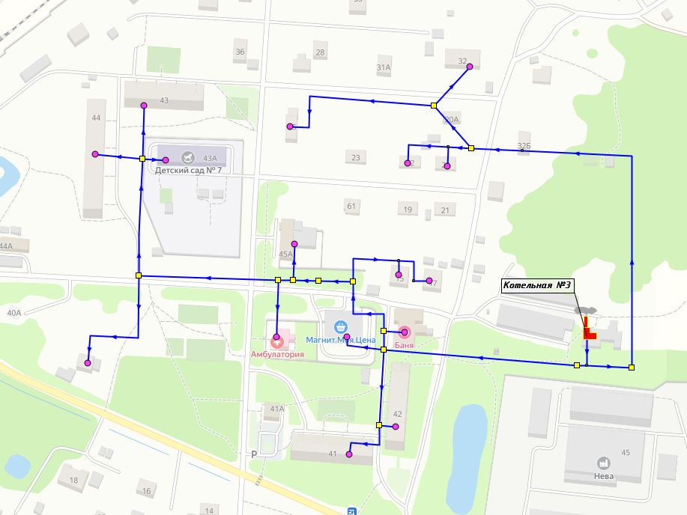

Схема тепловых сетей от котельной №3 АО «Коммунальные системы Гатчинского района»

Котельная №49 Пригородный
Потребители первой категории – отсутствуют. Потребители представлены жилыми и общественными зданиями второй категории.
Тепловые сети котельной являются тупиковыми нерезервированными. Магистральных выводов от котельной – один, подземной бесканальной прокладки 2Ду70 мм.
Насосный станции в системе теплоснабжения – отсутствуют.
Центральные тепловые пункты в системе теплоснабжения – отсутствуют.

Котельная №49
Наименование источника | Ед. измерения | Значение
АО «Коммунальные системы Гатчинского района»
Котельная №49
Установленная мощность | Гкал/час | 0,17
Располагаемая мощность | Гкал/час | 0,17
Собственные и хозяйственные нужды | Гкал/час | 0,01
то же в % от выработки | % | 4,02%
Тепловая мощность нетто | Гкал/час | 0,16
Потери в тепловых сетях, в т.ч. | Гкал/час | 0,04
то же в % | % | 31,74%
Присоединенная нагрузка | Гкал/час | 0,09
Резерв ("+")/ Дефицит ("-") | Гкал/час | 0,03
 | % | 18,03%

В связи с отсутствием статистических данных расчет интенсивности отказов теплопроводов со сроком службы до 25 лет производится с учетом начальной интенсивности отказов ${}^{нач}$ = 5,7 10-6 1/км·ч. Интенсивность отказов Ошибка! Источник ссылки не найден. приняты равными 2,28 10-7 1/ч.
По результатам расчета надежности, стационарная вероятность рабочего состояния сети (коэффициент готовности) на базовый период составляет – 0.999967 > 0.97. В соответствии с этим, система теплоснабжения считается надёжной.
При этом, минимальный показатель вероятности безотказной работы тепловых сетей составляет 0.997312 > 0.9, а минимальная вероятность безотказной работы абонентов 0.999978 > 0.99.
Таким образом, поскольку рассматриваемая система теплоснабжения имеет небольшие масштабы (присоединенная нагрузка, радиусы теплоснабжения, диаметры головных участков), нормативные требования к надежности теплоснабжения потребителей обеспечиваются, как для расчетного, так и для пониженного уровня теплоснабжения.
Для поддержания текущих показателей надежности на перспективный период, необходимо обеспечить мероприятия по повышению показателя вероятности безотказной работы за счёт замены ветхих сетей со сроком эксплуатации более 25 лет.
Расчет послеаварийных гидравлических режимов в данном случае проводить не требуется, так как рассматриваемая система теплоснабжения не имеет кольцевой части. В этом случае очевидно, что при выходе из строя одного из элементов полностью прекращается теплоснабжение потребителей, путь снабжения которых разрывается, а теплоснабжение остальных потребителей не нарушается.
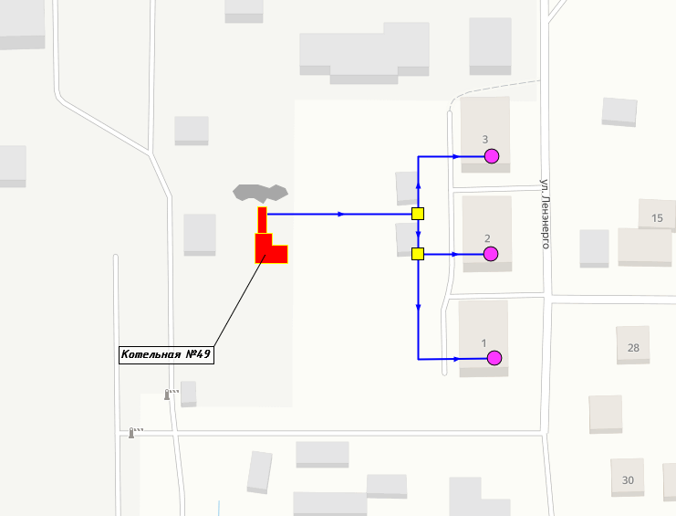

Схема тепловых сетей от котельной №49 АО «Коммунальные системы Гатчинского района»

Котельная №54 Пригородный
Потребители первой категории – отсутствуют. Потребители представлены одним жилым зданием второй категории.
Тепловые сети котельной являются тупиковыми нерезервированными. Магистральных выводов от котельной – один, подземной бесканальной прокладки 2Ду50 мм.
Насосный станции в системе теплоснабжения – отсутствуют.
Центральные тепловые пункты в системе теплоснабжения – отсутствуют.

Котельная №54
Наименование источника | Ед. измерения | Значение
АО «Коммунальные системы Гатчинского района»
Котельная №54
Установленная мощность | Гкал/час | 0,17
Располагаемая мощность | Гкал/час | 0,17
Собственные и хозяйственные нужды | Гкал/час | 0
то же в % от выработки | % | 4,88%
Тепловая мощность нетто | Гкал/час | 0,17
Потери в тепловых сетях, в т.ч. | Гкал/час | 0,03
то же в % | % | 39,19%
Присоединенная нагрузка | Гкал/час | 0,05
Резерв ("+")/ Дефицит ("-") | Гкал/час | 0,09
 | % | 53,60%

В связи с тем, что система теплоснабжения является индивидуальной, расчет надежности проводить не требуется.
Расчет послеаварийных гидравлических режимов в данном случае проводить не требуется, так как рассматриваемая система теплоснабжения не имеет кольцевой части. В этом случае очевидно, что при выходе из строя одного из элементов полностью прекращается теплоснабжение потребителей, путь снабжения которых разрывается, а теплоснабжение остальных потребителей не нарушается.
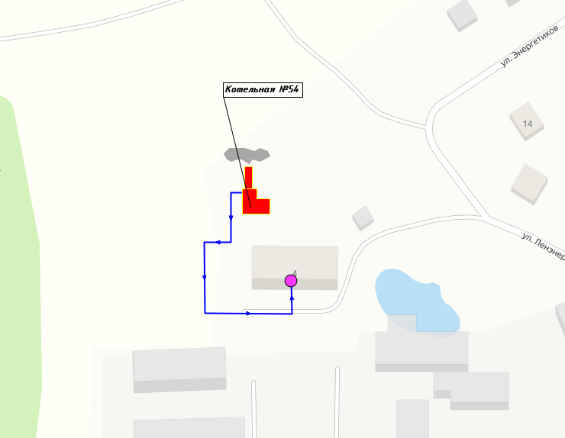

Схема тепловых сетей от котельной №54 АО «Коммунальные системы Гатчинского района»

Котельная №60 п. Новый Свет
Потребители первой категории – отсутствуют. Потребители представлены одним общественным зданием второй категории.
Тепловые сети котельной являются тупиковыми нерезервированными. Магистральных выводов от котельной – один, надземной 2Ду50 мм.
Насосный станции в системе теплоснабжения – отсутствуют.
Центральные тепловые пункты в системе теплоснабжения – отсутствуют.
В связи с тем, что система теплоснабжения является индивидуальной, расчет надежности проводить не требуется.
Расчет послеаварийных гидравлических режимов в данном случае проводить не требуется, так как рассматриваемая система теплоснабжения не имеет кольцевой части. В этом случае очевидно, что при выходе из строя одного из элементов полностью прекращается теплоснабжение потребителей, путь снабжения которых разрывается, а теплоснабжение остальных потребителей не нарушается.
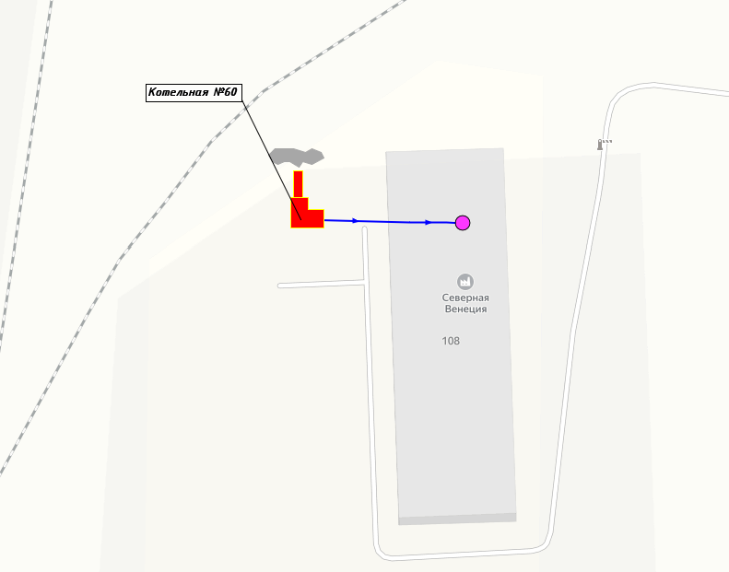

Схема тепловых сетей от котельной № 60

Источники Пудомягского территориального управления

Котельная №40 п.Лукаши
Потребители первой категории – отсутствуют. Потребители представлены жилыми и общественными зданиями второй категории.
Тепловые сети котельной являются тупиковыми нерезервированными. Магистральных выводов от котельной – один, подземной бесканальной прокладки 2Ду200 мм.
Насосный станции в системе теплоснабжения – отсутствуют.
Центральные тепловые пункты в системе теплоснабжения – отсутствуют.

Котельная №40
Наименование источника | Ед. измерения | Значение
АО «Коммунальные системы Гатчинского района»
Котельная №40
Установленная мощность | Гкал/час | 4,51
Располагаемая мощность | Гкал/час | 4,51
Собственные и хозяйственные нужды | Гкал/час | 0,05
то же в % от выработки | % | 2,1%
Тепловая мощность нетто | Гкал/час | 4,46
Потери в тепловых сетях, в т.ч. | Гкал/час | 2,4
то же в % | % | 0,3
Присоединенная нагрузка | Гкал/час | 12,5%
Резерв ("+")/ Дефицит ("-") | Гкал/час | -
 | % | -

В связи с отсутствием статистических данных расчет интенсивности отказов теплопроводов со сроком службы до 25 лет производится с учетом начальной интенсивности отказов ${}^{нач}$ = 5,7 10-6 1/км·ч. Интенсивность отказов Ошибка! Источник ссылки не найден. приняты равными 2,28 10-7 1/ч. . В состав системы центрального теплоснабжения котельной входят участки тепловых сетей, работающие более 25 лет и определены как потенциально ненадёжные. При этом, в связи с небольшой протяженностью сетей системы теплоснабжения для участков, определенных как потенциально ненадёжных, начальная интенсивность отказов принята как для теплопроводов со сроком службы 25 лет в базовом периоде без учета рекомендаций по замене данных участков.
По результатам расчета надежности, стационарная вероятность рабочего состояния сети (коэффициент готовности) на базовый период составляет – 0.999370 > 0.97. В соответствии с этим, система теплоснабжения считается надёжной.
При этом, минимальный показатель вероятности безотказной работы тепловых сетей составляет 0.946925 > 0.9, а минимальная вероятность безотказной работы абонентов 0.999546 > 0.99.
Таким образом, поскольку рассматриваемая система теплоснабжения имеет небольшие масштабы (присоединенная нагрузка, радиусы теплоснабжения, диаметры головных участков), нормативные требования к надежности теплоснабжения потребителей обеспечиваются, как для расчетного, так и для пониженного уровня теплоснабжения.
Для поддержания текущих показателей надежности на перспективный период, необходимо обеспечить мероприятия по повышению показателя вероятности безотказной работы за счёт замены ветхих сетей со сроком эксплуатации более 25 лет.
Расчет послеаварийных гидравлических режимов в данном случае проводить не требуется, так как рассматриваемая система теплоснабжения не имеет кольцевой части. В этом случае очевидно, что при выходе из строя одного из элементов полностью прекращается теплоснабжение потребителей, путь снабжения которых разрывается, а теплоснабжение остальных потребителей не нарушается.
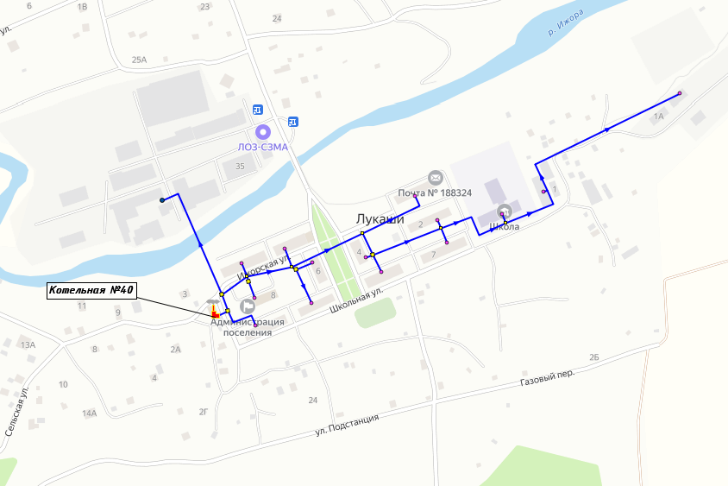

Схема тепловых сетей от котельной №40 АО «Коммунальные системы Гатчинского района»

Котельная №7 д. Пудомяги
Потребители первой категории – отсутствуют. Потребители представлены жилыми и общественными зданиями второй категории.
Тепловые сети котельной являются тупиковыми нерезервированными. Магистральных выводов от котельной – один, подземной бесканальной прокладки 2Ду250 мм.
Насосный станции в системе теплоснабжения – отсутствуют.
Центральные тепловые пункты в системе теплоснабжения – отсутствуют.

Котельная №7
Наименование источника | Ед. измерения | Значение
АО «Коммунальные системы Гатчинского района»
Котельная №7
Установленная мощность | Гкал/час | 6,62
Располагаемая мощность | Гкал/час | 6,62
Собственные и хозяйственные нужды | Гкал/час | 0,06
то же в % от выработки | % | 1,8%
Тепловая мощность нетто | Гкал/час | 6,56
Потери в тепловых сетях, в т.ч. | Гкал/час | 3,33
то же в % | % | 0,58
Присоединенная нагрузка | Гкал/час | 17,4%
Резерв ("+")/ Дефицит ("-") | Гкал/час | -
 | % | -

В связи с отсутствием статистических данных расчет интенсивности отказов теплопроводов со сроком службы до 25 лет производится с учетом начальной интенсивности отказов ${}^{нач}$ = 5,7 10-6 1/км·ч. Интенсивность отказов Ошибка! Источник ссылки не найден. приняты равными 2,28 10-7 1/ч. В состав системы центрального теплоснабжения котельной входят участки тепловых сетей, работающие более 25 лет и определены как потенциально ненадёжные. При этом, в связи с небольшой протяженностью сетей системы теплоснабжения для участков, определенных как потенциально ненадёжных, начальная интенсивность отказов принята как для теплопроводов со сроком службы 25 лет в базовом периоде без учета рекомендаций по замене данных участков.
По результатам расчета надежности, стационарная вероятность рабочего состояния сети (коэффициент готовности) на базовый период составляет – 0.999327 > 0.97. В соответствии с этим, система теплоснабжения считается надёжной.
При этом, минимальный показатель вероятности безотказной работы тепловых сетей составляет 0.945821 > 0.9, а минимальная вероятность безотказной работы абонентов 0.999537 > 0.99.
Таким образом, поскольку рассматриваемая система теплоснабжения имеет небольшие масштабы (присоединенная нагрузка, радиусы теплоснабжения, диаметры головных участков), нормативные требования к надежности теплоснабжения потребителей обеспечиваются, как для расчетного, так и для пониженного уровня теплоснабжения.
Для поддержания текущих показателей надежности на перспективный период, необходимо обеспечить мероприятия по повышению показателя вероятности безотказной работы за счёт замены ветхих сетей со сроком эксплуатации более 25 лет.
Расчет послеаварийных гидравлических режимов в данном случае проводить не требуется, так как рассматриваемая система теплоснабжения не имеет кольцевой части. В этом случае очевидно, что при выходе из строя одного из элементов полностью прекращается теплоснабжение потребителей, путь снабжения которых разрывается, а теплоснабжение остальных потребителей не нарушается.
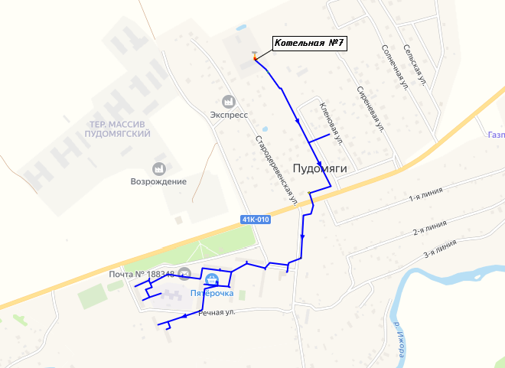

Схема тепловых сетей от котельной №7 АО «Коммунальные системы Гатчинского района»

Источники Пудостьского территориального управления

Котельная №31 д. Большое Рейзино
Потребители первой категории – отсутствуют. Потребители представлены жилыми и общественными зданиями второй категории.
Тепловые сети котельной являются тупиковыми нерезервированными. Магистральных выводов от котельной – один, подземной бесканальной прокладки 2Ду200 мм.
Насосный станции в системе теплоснабжения – отсутствуют.
Центральные тепловые пункты в системе теплоснабжения – отсутствуют.

Котельная №31
Наименование источника | Ед. измерения | Значение
АО «Коммунальные системы Гатчинского района»
Котельная №31
Установленная мощность | Гкал/час | 1,892
Располагаемая мощность | Гкал/час | 1,892
Собственные и хозяйственные нужды | Гкал/час | 0,07
то же в % от выработки | % | 3,61%
Тепловая мощность нетто | Гкал/час | 1,82
Потери в тепловых сетях, в т.ч. | Гкал/час | 0,37
то же в % | % | 20%
Присоединенная нагрузка | Гкал/час | 1,47
Резерв ("+")/ Дефицит ("-") | Гкал/час | -0,02
 | % | 1,892

В связи с отсутствием статистических данных расчет интенсивности отказов теплопроводов со сроком службы до 25 лет производится с учетом начальной интенсивности отказов ${}^{нач}$ = 5,7 10-6 1/км·ч. Интенсивность отказов Ошибка! Источник ссылки не найден. приняты равными 2,28 10-7 1/ч. В состав системы центрального теплоснабжения котельной входят участки тепловых сетей, работающие более 25 лет и определены как потенциально ненадёжные. При этом, в связи с небольшой протяженностью сетей системы теплоснабжения для участков, определенных как потенциально ненадёжных, начальная интенсивность отказов принята как для теплопроводов со сроком службы 25 лет в базовом периоде без учета рекомендаций по замене данных участков.
По результатам расчета надежности, стационарная вероятность рабочего состояния сети (коэффициент готовности) на базовый период составляет – 0.999527 > 0.97. В соответствии с этим, система теплоснабжения считается надёжной.
При этом, минимальный показатель вероятности безотказной работы тепловых сетей составляет 0.972533 > 0.9, а минимальная вероятность безотказной работы абонентов 0.999768 > 0.99.
Таким образом, поскольку рассматриваемая система теплоснабжения имеет небольшие масштабы (присоединенная нагрузка, радиусы теплоснабжения, диаметры головных участков), нормативные требования к надежности теплоснабжения потребителей обеспечиваются, как для расчетного, так и для пониженного уровня теплоснабжения.
Для поддержания текущих показателей надежности на перспективный период, необходимо обеспечить мероприятия по повышению показателя вероятности безотказной работы за счёт замены ветхих сетей со сроком эксплуатации более 25 лет.
Расчет послеаварийных гидравлических режимов в данном случае проводить не требуется, так как рассматриваемая система теплоснабжения не имеет кольцевой части. В этом случае очевидно, что при выходе из строя одного из элементов полностью прекращается теплоснабжение потребителей, путь снабжения которых разрывается, а теплоснабжение остальных потребителей не нарушается.
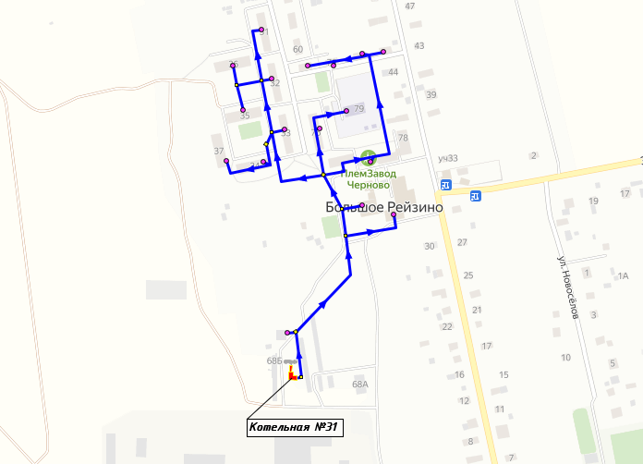

Схема тепловых сетей от котельной №31 АО «Коммунальные системы Гатчинского района»

Котельная №38 д.Ивановка
Потребители первой категории – отсутствуют. Потребители представлены жилыми и общественными зданиями второй категории.
Тепловые сети котельной являются тупиковыми нерезервированными. Магистральных выводов от котельной – один, подземной бесканальной прокладки 2Ду200 мм.
Насосный станции в системе теплоснабжения – отсутствуют.
Центральные тепловые пункты в системе теплоснабжения – отсутствуют.

Котельная №38
Наименование источника | Ед. измерения | Значение
АО «Коммунальные системы Гатчинского района»
Котельная №38
Установленная мощность | Гкал/час | 12,9
Располагаемая мощность | Гкал/час | 4,4
Собственные и хозяйственные нужды | Гкал/час | 0,06
то же в % от выработки | % | 1,30%
Тепловая мощность нетто | Гкал/час | 4,34
Потери в тепловых сетях, в т.ч. | Гкал/час | 0,74
то же в % | % | 28%
Присоединенная нагрузка | Гкал/час | 1,88
Резерв ("+")/ Дефицит ("-") | Гкал/час | 1,72
 | % | 40%

В связи с отсутствием статистических данных расчет интенсивности отказов теплопроводов со сроком службы до 25 лет производится с учетом начальной интенсивности отказов ${}^{нач}$ = 5,7 10-6 1/км·ч. Интенсивность отказов Ошибка! Источник ссылки не найден. приняты равными 2,28 10-7 1/ч. В состав системы центрального теплоснабжения котельной входят участки тепловых сетей, работающие более 25 лет и определены как потенциально ненадёжные. При этом, в связи с небольшой протяженностью сетей системы теплоснабжения для участков, определенных как потенциально ненадёжных, начальная интенсивность отказов принята как для теплопроводов со сроком службы 25 лет в базовом периоде без учета рекомендаций по замене данных участков.
По результатам расчета надежности, стационарная вероятность рабочего состояния сети (коэффициент готовности) на базовый период составляет – 0.999295 > 0.97. В соответствии с этим, система теплоснабжения считается надёжной.
При этом, минимальный показатель вероятности безотказной работы тепловых сетей составляет 0.961142 > 0.9, а минимальная вероятность безотказной работы абонентов 0.99967 > 0.99.
Таким образом, поскольку рассматриваемая система теплоснабжения имеет небольшие масштабы (присоединенная нагрузка, радиусы теплоснабжения, диаметры головных участков), нормативные требования к надежности теплоснабжения потребителей обеспечиваются, как для расчетного, так и для пониженного уровня теплоснабжения.
Для поддержания текущих показателей надежности на перспективный период, необходимо обеспечить мероприятия по повышению показателя вероятности безотказной работы за счёт замены ветхих сетей со сроком эксплуатации более 25 лет.
Расчет послеаварийных гидравлических режимов в данном случае проводить не требуется, так как рассматриваемая система теплоснабжения не имеет кольцевой части. В этом случае очевидно, что при выходе из строя одного из элементов полностью прекращается теплоснабжение потребителей, путь снабжения которых разрывается, а теплоснабжение остальных потребителей не нарушается.
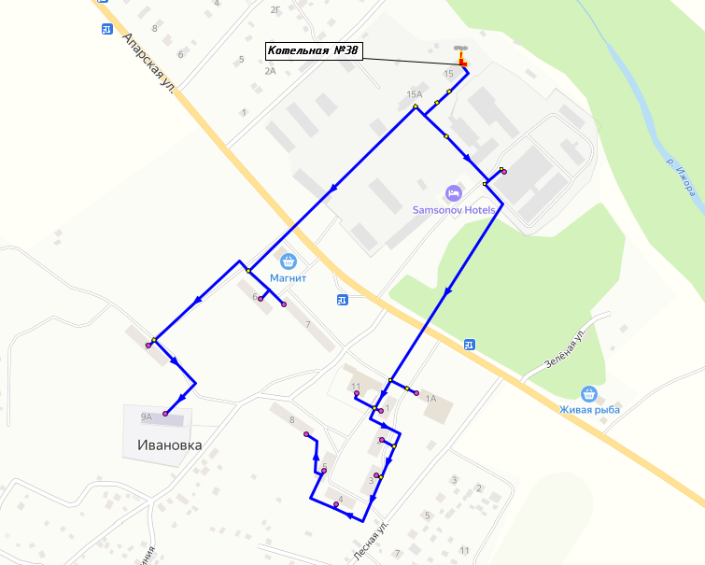

Схема тепловых сетей от котельной №38 АО «Коммунальные системы Гатчинского района»

Котельная №50 п.Пудость
Потребители первой категории – отсутствуют. Потребители представлены жилыми и общественными зданиями второй категории.
Тепловые сети котельной являются тупиковыми нерезервированными. Магистральных выводов от котельной – один, надземной прокладки 2Ду300 мм.
Насосный станции в системе теплоснабжения – отсутствуют.
Центральные тепловые пункты в системе теплоснабжения – отсутствуют.

Котельная №50
Наименование источника | Ед. измерения | Значение
АО «Коммунальные системы Гатчинского района»
Котельная №50
Установленная мощность | Гкал/час | 8,6
Располагаемая мощность | Гкал/час | 8,6
Собственные и хозяйственные нужды | Гкал/час | 0,16
то же в % от выработки | % | 2%
Тепловая мощность нетто | Гкал/час | 8,44
Потери в тепловых сетях, в т.ч. | Гкал/час | 1,2
то же в % | % | 0,21
Присоединенная нагрузка | Гкал/час | 4,57
Резерв ("+")/ Дефицит ("-") | Гкал/час | 2,67
 | % | 32%

В связи с отсутствием статистических данных расчет интенсивности отказов теплопроводов со сроком службы до 25 лет производится с учетом начальной интенсивности отказов ${}^{нач}$ = 5,7 10-6 1/км·ч. Интенсивность отказов Ошибка! Источник ссылки не найден. приняты равными 2,28 10-7 1/ч. В состав системы центрального теплоснабжения котельной входят участки тепловых сетей, работающие более 25 лет и определены как потенциально ненадёжные. При этом, в связи с небольшой протяженностью сетей системы теплоснабжения для участков, определенных как потенциально ненадёжных, начальная интенсивность отказов принята как для теплопроводов со сроком службы 25 лет в базовом периоде без учета рекомендаций по замене данных участков.
По результатам расчета надежности, стационарная вероятность рабочего состояния сети (коэффициент готовности) на базовый период составляет – 0.999134 > 0.97. В соответствии с этим, система теплоснабжения считается надёжной.
При этом, минимальный показатель вероятности безотказной работы тепловых сетей составляет 0.962907 > 0.9, а минимальная вероятность безотказной работы абонентов 0.999685 > 0.99.
Таким образом, поскольку рассматриваемая система теплоснабжения имеет небольшие масштабы (присоединенная нагрузка, радиусы теплоснабжения, диаметры головных участков), нормативные требования к надежности теплоснабжения потребителей обеспечиваются, как для расчетного, так и для пониженного уровня теплоснабжения.
Для поддержания текущих показателей надежности на перспективный период, необходимо обеспечить мероприятия по повышению показателя вероятности безотказной работы за счёт замены ветхих сетей со сроком эксплуатации более 25 лет.
Расчет послеаварийных гидравлических режимов в данном случае проводить не требуется, так как рассматриваемая система теплоснабжения не имеет кольцевой части. В этом случае очевидно, что при выходе из строя одного из элементов полностью прекращается теплоснабжение потребителей, путь снабжения которых разрывается, а теплоснабжение остальных потребителей не нарушается.
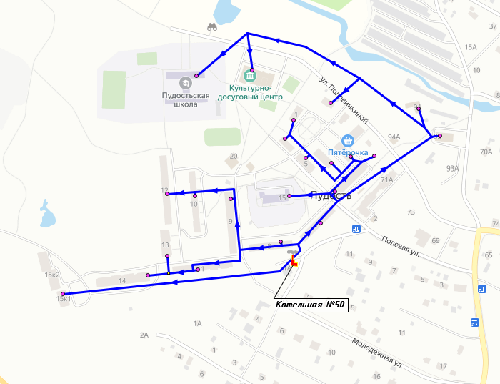

Схема тепловых сетей от котельной №50 АО «Коммунальные системы Гатчинского района»

Котельная №51 п.Терволово
Потребители первой категории – отсутствуют. Потребители представлены жилыми и общественными зданиями второй категории.
Тепловые сети котельной являются тупиковыми нерезервированными. Магистральных выводов от котельной – один, надземной прокладки 2Ду200 мм.
Насосный станции в системе теплоснабжения – отсутствуют.
Центральные тепловые пункты в системе теплоснабжения – отсутствуют.

Котельная №51
Наименование источника | Ед. измерения | Значение
АО «Коммунальные системы Гатчинского района»
Котельная №51
Установленная мощность | Гкал/час | 6,62
Располагаемая мощность | Гкал/час | 6,62
Собственные и хозяйственные нужды | Гкал/час | 0,116
то же в % от выработки | % | 1,75%
Тепловая мощность нетто | Гкал/час | 6,504
Потери в тепловых сетях, в т.ч. | Гкал/час | 0,67
то же в % | % | 17%
Присоединенная нагрузка | Гкал/час | 3,33
Резерв ("+")/ Дефицит ("-") | Гкал/час | 2,503
 | % | 38%

В связи с отсутствием статистических данных расчет интенсивности отказов теплопроводов со сроком службы до 25 лет производится с учетом начальной интенсивности отказов ${}^{нач}$ = 5,7 10-6 1/км·ч. Интенсивность отказов Ошибка! Источник ссылки не найден. приняты равными 2,28 10-7 1/ч. В состав системы центрального теплоснабжения котельной входят участки тепловых сетей, работающие более 25 лет и определены как потенциально ненадёжные. При этом, в связи с небольшой протяженностью сетей системы теплоснабжения для участков, определенных как потенциально ненадёжных, начальная интенсивность отказов принята как для теплопроводов со сроком службы 25 лет в базовом периоде без учета рекомендаций по замене данных участков.
По результатам расчета надежности, стационарная вероятность рабочего состояния сети (коэффициент готовности) на базовый период составляет – 0.998831 > 0.97. В соответствии с этим, система теплоснабжения считается надёжной.
При этом, минимальный показатель вероятности безотказной работы тепловых сетей составляет 0.963913 > 0.9, а минимальная вероятность безотказной работы абонентов 0.999694 > 0.99.
Таким образом, поскольку рассматриваемая система теплоснабжения имеет небольшие масштабы (присоединенная нагрузка, радиусы теплоснабжения, диаметры головных участков), нормативные требования к надежности теплоснабжения потребителей обеспечиваются, как для расчетного, так и для пониженного уровня теплоснабжения.
Для поддержания текущих показателей надежности на перспективный период, необходимо обеспечить мероприятия по повышению показателя вероятности безотказной работы за счёт замены ветхих сетей со сроком эксплуатации более 25 лет.
Расчет послеаварийных гидравлических режимов в данном случае проводить не требуется, так как рассматриваемая система теплоснабжения не имеет кольцевой части. В этом случае очевидно, что при выходе из строя одного из элементов полностью прекращается теплоснабжение потребителей, путь снабжения которых разрывается, а теплоснабжение остальных потребителей не нарушается.
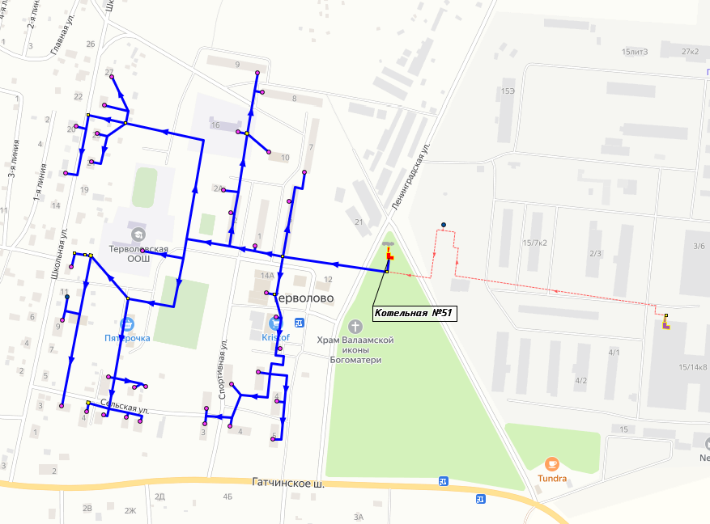

Схема тепловых сетей от котельной №51 АО «Коммунальные системы Гатчинского района»

Котельная №55
Потребители первой категории – отсутствуют. Потребители представлены жилыми и общественными зданиями второй категории.
Тепловые сети котельной являются тупиковыми нерезервированными. Магистральных выводов от котельной – один, надземной прокладки 2Ду125 мм.
Насосный станции в системе теплоснабжения – отсутствуют.
Центральные тепловые пункты в системе теплоснабжения – отсутствуют.

Котельная №55
Наименование источника | Ед. измерения | Значение
АО «Коммунальные системы Гатчинского района»
Котельная №55
Установленная мощность | Гкал/час | 2,58
Располагаемая мощность | Гкал/час | 1,72
Собственные и хозяйственные нужды | Гкал/час | 0,02
то же в % от выработки | % | 1%
Тепловая мощность нетто | Гкал/час | 1,7
Потери в тепловых сетях, в т.ч. | Гкал/час | 0,15
то же в % | % | 30%
Присоединенная нагрузка | Гкал/час | 0,35
Резерв ("+")/ Дефицит ("-") | Гкал/час | 1,194
 | % | 2,58

В связи с отсутствием статистических данных расчет интенсивности отказов теплопроводов со сроком службы до 25 лет производится с учетом начальной интенсивности отказов ${}^{нач}$ = 5,7 10-6 1/км·ч. Интенсивность отказов Ошибка! Источник ссылки не найден. приняты равными 2,28 10-7 1/ч. В состав системы центрального теплоснабжения котельной входят участки тепловых сетей, работающие более 25 лет и определены как потенциально ненадёжные. При этом, в связи с небольшой протяженностью сетей системы теплоснабжения для участков, определенных как потенциально ненадёжных, начальная интенсивность отказов принята как для теплопроводов со сроком службы 25 лет в базовом периоде без учета рекомендаций по замене данных участков.
По результатам расчета надежности, стационарная вероятность рабочего состояния сети (коэффициент готовности) на базовый период составляет – 0.999926 > 0.97. В соответствии с этим, система теплоснабжения считается надёжной.
При этом, минимальный показатель вероятности безотказной работы тепловых сетей составляет 0.99158 > 0.9, а минимальная вероятность безотказной работы абонентов 0.999931 > 0.99.
Таким образом, поскольку рассматриваемая система теплоснабжения имеет небольшие масштабы (присоединенная нагрузка, радиусы теплоснабжения, диаметры головных участков), нормативные требования к надежности теплоснабжения потребителей обеспечиваются, как для расчетного, так и для пониженного уровня теплоснабжения.
Для поддержания текущих показателей надежности на перспективный период, необходимо обеспечить мероприятия по повышению показателя вероятности безотказной работы за счёт замены ветхих сетей со сроком эксплуатации более 25 лет.
Расчет послеаварийных гидравлических режимов в данном случае проводить не требуется, так как рассматриваемая система теплоснабжения не имеет кольцевой части. В этом случае очевидно, что при выходе из строя одного из элементов полностью прекращается теплоснабжение потребителей, путь снабжения которых разрывается, а теплоснабжение остальных потребителей не нарушается.
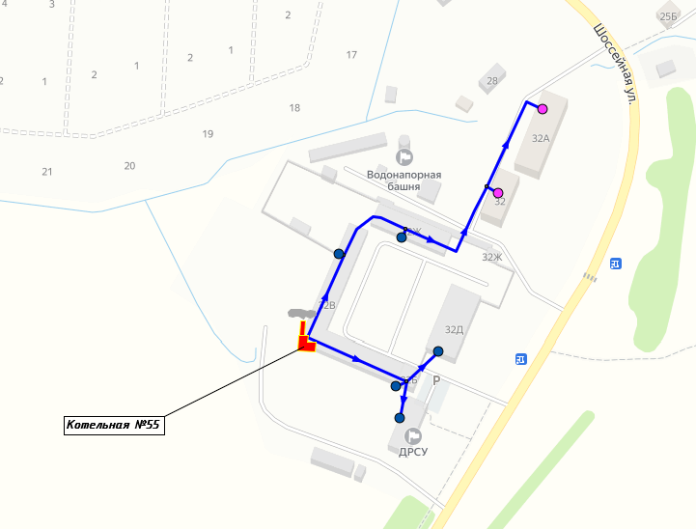

Схема тепловых сетей от котельной №55 АО «Коммунальные системы Гатчинского района»

Котельная №59 п.Терволово
Потребители первой категории – отсутствуют. Потребители представлены жилыми зданиями второй категории.
Тепловые сети котельной являются тупиковыми нерезервированными. Магистральных выводов от котельной – один, подземной бесканальной прокладки 2Ду70 мм.
Насосный станции в системе теплоснабжения – отсутствуют.
Центральные тепловые пункты в системе теплоснабжения – отсутствуют.

Котельная №59
Наименование источника | Ед. измерения | Значение
АО «Коммунальные системы Гатчинского района»
Котельная №59
Установленная мощность | Гкал/час | 1,8
Располагаемая мощность | Гкал/час | 0,6
Собственные и хозяйственные нужды | Гкал/час | 1
то же в % от выработки | % | 0,60%
Тепловая мощность нетто | Гкал/час | 0,59
Потери в тепловых сетях, в т.ч. | Гкал/час | 0,03
то же в % | % | 1,00%
Присоединенная нагрузка | Гкал/час | 0,3
Резерв ("+")/ Дефицит ("-") | Гкал/час | 0,28
 | % | 47,33%

В связи с отсутствием статистических данных расчет интенсивности отказов теплопроводов со сроком службы до 25 лет производится с учетом начальной интенсивности отказов ${}^{нач}$ = 5,7 10-6 1/км·ч. Интенсивность отказов Ошибка! Источник ссылки не найден. приняты равными 2,28 10-7 1/ч. В состав системы центрального теплоснабжения котельной входят участки тепловых сетей, работающие более 25 лет и определены как потенциально ненадёжные. При этом, в связи с небольшой протяженностью сетей системы теплоснабжения для участков, определенных как потенциально ненадёжных, начальная интенсивность отказов принята как для теплопроводов со сроком службы 25 лет в базовом периоде без учета рекомендаций по замене данных участков.
По результатам расчета надежности, стационарная вероятность рабочего состояния сети (коэффициент готовности) на базовый период составляет – 0.999942 > 0.97. В соответствии с этим, система теплоснабжения считается надёжной.
При этом, минимальный показатель вероятности безотказной работы тепловых сетей составляет 0.993432 > 0.9, а минимальная вероятность безотказной работы абонентов 0.999945 > 0.99.
Таким образом, поскольку рассматриваемая система теплоснабжения имеет небольшие масштабы (присоединенная нагрузка, радиусы теплоснабжения, диаметры головных участков), нормативные требования к надежности теплоснабжения потребителей обеспечиваются, как для расчетного, так и для пониженного уровня теплоснабжения.
Для поддержания текущих показателей надежности на перспективный период, необходимо обеспечить мероприятия по повышению показателя вероятности безотказной работы за счёт замены ветхих сетей со сроком эксплуатации более 25 лет.
Расчет послеаварийных гидравлических режимов в данном случае проводить не требуется, так как рассматриваемая система теплоснабжения не имеет кольцевой части. В этом случае очевидно, что при выходе из строя одного из элементов полностью прекращается теплоснабжение потребителей, путь снабжения которых разрывается, а теплоснабжение остальных потребителей не нарушается.
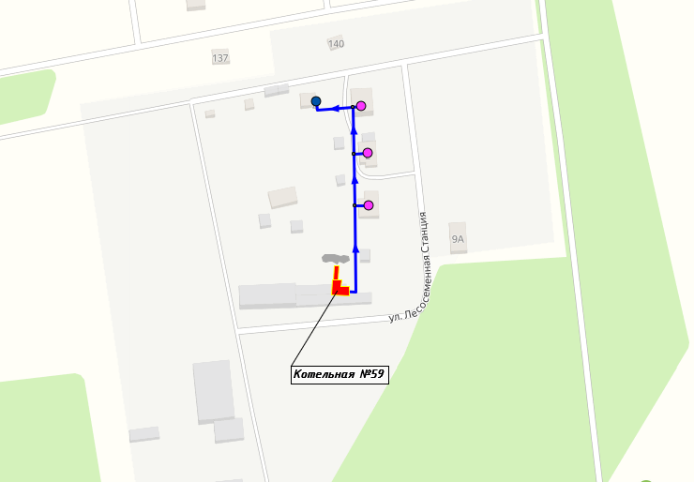

Схема тепловых сетей от котельной №59 АО «Коммунальные системы Гатчинского района»

Источники Рождественского территориального управления

Котельная №27 д.Батово
Потребители первой категории – отсутствуют. Потребители представлены жилыми и общественными зданиями второй категории.
Тепловые сети котельной являются тупиковыми нерезервированными. Магистральных выводов от котельной – один, подземной бесканальной прокладки 2Ду250 мм.
Насосный станции в системе теплоснабжения – отсутствуют.
Центральные тепловые пункты в системе теплоснабжения – отсутствуют.

Котельная №27
Наименование источника | Ед. измерения | Значение
АО «Коммунальные системы Гатчинского района»
Котельная №27
Установленная мощность | Гкал/час | 5,42
Располагаемая мощность | Гкал/час | 5,42
Собственные и хозяйственные нужды | Гкал/час | 0,06
то же в % от выработки | % | 1,40%
Тепловая мощность нетто | Гкал/час | 5,36
Потери в тепловых сетях, в т.ч. | Гкал/час | 0,26
то же в % | % | 7,20%
Присоединенная нагрузка | Гкал/час | 3,33
Резерв ("+")/ Дефицит ("-") | Гкал/час | 1,77
 | % | 32,60%

В связи с отсутствием статистических данных расчет интенсивности отказов теплопроводов со сроком службы до 25 лет производится с учетом начальной интенсивности отказов ${}^{нач}$ = 5,7 10-6 1/км·ч. Интенсивность отказов Ошибка! Источник ссылки не найден. приняты равными 2,28 10-7 1/ч. В состав системы центрального теплоснабжения котельной входят участки тепловых сетей, работающие более 25 лет и определены как потенциально ненадёжные. При этом, в связи с небольшой протяженностью сетей системы теплоснабжения для участков, определенных как потенциально ненадёжных, начальная интенсивность отказов принята как для теплопроводов со сроком службы 25 лет в базовом периоде без учета рекомендаций по замене данных участков.
По результатам расчета надежности, стационарная вероятность рабочего состояния сети (коэффициент готовности) на базовый период составляет – 0.999699 > 0.97. В соответствии с этим, система теплоснабжения считается надёжной.
При этом, минимальный показатель вероятности безотказной работы тепловых сетей составляет 0.975842 > 0.9, а минимальная вероятность безотказной работы абонентов 0.99984 > 0.99.
Таким образом, поскольку рассматриваемая система теплоснабжения имеет небольшие масштабы (присоединенная нагрузка, радиусы теплоснабжения, диаметры головных участков), нормативные требования к надежности теплоснабжения потребителей обеспечиваются, как для расчетного, так и для пониженного уровня теплоснабжения.
Для поддержания текущих показателей надежности на перспективный период, необходимо обеспечить мероприятия по повышению показателя вероятности безотказной работы за счёт замены ветхих сетей со сроком эксплуатации более 25 лет.
Расчет послеаварийных гидравлических режимов в данном случае проводить не требуется, так как рассматриваемая система теплоснабжения не имеет кольцевой части. В этом случае очевидно, что при выходе из строя одного из элементов полностью прекращается теплоснабжение потребителей, путь снабжения которых разрывается, а теплоснабжение остальных потребителей не нарушается.
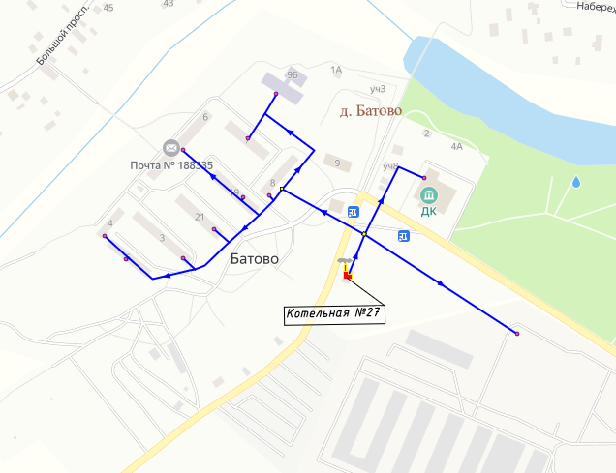

Схема тепловых сетей от котельной №27 АО «Коммунальные системы Гатчинского района»

Котельная №6 Рождествено
Потребители первой категории – отсутствуют. Потребители представлены жилыми и общественными зданиями второй категории.
Тепловые сети котельной являются тупиковыми нерезервированными. Магистральных выводов от котельной – один, подземной бесканальной прокладки 2Ду250 мм.
Насосный станции в системе теплоснабжения – отсутствуют.
Центральные тепловые пункты в системе теплоснабжения – отсутствуют.

Котельная №6
Наименование источника | Ед. измерения | Значение
АО «Коммунальные системы Гатчинского района»
Котельная №6
Установленная мощность | Гкал/час | 3,44
Располагаемая мощность | Гкал/час | 3,44
Собственные и хозяйственные нужды | Гкал/час | 0,12
то же в % от выработки | % | 3,60%
Тепловая мощность нетто | Гкал/час | 3,32
Потери в тепловых сетях, в т.ч. | Гкал/час | 0,5
то же в % | % | 18,40%
Присоединенная нагрузка | Гкал/час | 2,22
Резерв ("+")/ Дефицит ("-") | Гкал/час | 0,6
 | % | 17,50%
В связи с отсутствием статистических данных расчет интенсивности отказов теплопроводов со сроком службы до 25 лет производится с учетом начальной интенсивности отказов ${}^{нач}$ = 5,7 10-6 1/км·ч. Интенсивность отказов Ошибка! Источник ссылки не найден. приняты равными 2,28 10-7 1/ч. В состав системы центрального теплоснабжения котельной входят участки тепловых сетей, работающие более 25 лет и определены как потенциально ненадёжные. При этом, в связи с небольшой протяженностью сетей системы теплоснабжения для участков, определенных как потенциально ненадёжных, начальная интенсивность отказов принята как для теплопроводов со сроком службы 25 лет в базовом периоде без учета рекомендаций по замене данных участков.
По результатам расчета надежности, стационарная вероятность рабочего состояния сети (коэффициент готовности) на базовый период составляет – 0.999095 > 0.97. В соответствии с этим, система теплоснабжения считается надёжной.
При этом, минимальный показатель вероятности безотказной работы тепловых сетей составляет 0.927725 > 0.9, а минимальная вероятность безотказной работы абонентов 0.999508 > 0.99.
Таким образом, поскольку рассматриваемая система теплоснабжения имеет небольшие масштабы (присоединенная нагрузка, радиусы теплоснабжения, диаметры головных участков), нормативные требования к надежности теплоснабжения потребителей обеспечиваются, как для расчетного, так и для пониженного уровня теплоснабжения.
Для поддержания текущих показателей надежности на перспективный период, необходимо обеспечить мероприятия по повышению показателя вероятности безотказной работы за счёт замены ветхих сетей со сроком эксплуатации более 25 лет.
Расчет послеаварийных гидравлических режимов в данном случае проводить не требуется, так как рассматриваемая система теплоснабжения не имеет кольцевой части. В этом случае очевидно, что при выходе из строя одного из элементов полностью прекращается теплоснабжение потребителей, путь снабжения которых разрывается, а теплоснабжение остальных потребителей не нарушается.
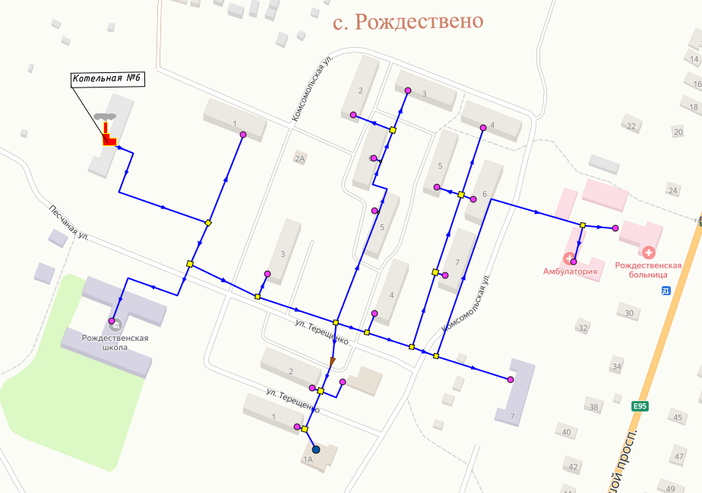

Схема тепловых сетей от котельной №6 АО «Коммунальные системы Гатчинского района»

Котельная №8 п.Дивенский
Потребители первой категории – отсутствуют. Потребители представлены одним общественным зданием второй категории.
Тепловые сети котельной являются тупиковыми нерезервированными. Магистральных выводов от котельной – один, подвальной прокладки 2Ду50 мм.
Насосный станции в системе теплоснабжения – отсутствуют.
Центральные тепловые пункты в системе теплоснабжения – отсутствуют.

Котельная №8
Наименование источника | Ед. измерения | Значение
АО «Коммунальные системы Гатчинского района»
Котельная №8
Установленная мощность | Гкал/час | 0,52
Располагаемая мощность | Гкал/час | 0,52
Собственные и хозяйственные нужды | Гкал/час | 0,03
то же в % от выработки | % | 4,30%
Тепловая мощность нетто | Гкал/час | 0,49
Потери в тепловых сетях, в т.ч. | Гкал/час | 0
то же в % | % | 0%
Присоединенная нагрузка | Гкал/час | 0,07
Резерв ("+")/ Дефицит ("-") | Гкал/час | 0,42
 | % | 79,80%

В связи с тем, что система теплоснабжения является индивидуальной, расчет надежности проводить не требуется.
Расчет послеаварийных гидравлических режимов в данном случае проводить не требуется, так как рассматриваемая система теплоснабжения не имеет кольцевой части. В этом случае очевидно, что при выходе из строя одного из элементов полностью прекращается теплоснабжение потребителей, путь снабжения которых разрывается, а теплоснабжение остальных потребителей не нарушается.
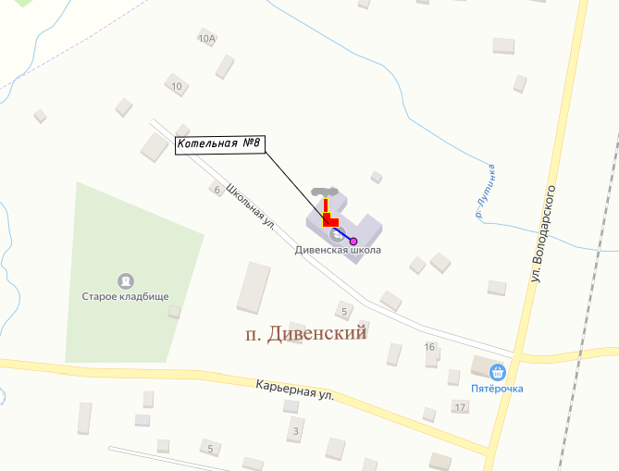

Схема тепловых сетей от котельной №8 АО «Коммунальные системы Гатчинского района»

Источники Сиверского территориального управления

БМК (Туберкулёзная больница)
Потребители первой категории – Туберкулёзная больница (0,486 Гкал/ч). Потребители второй категории – отсутствуют.
Тепловые сети котельной являются тупиковыми нерезервированными. Магистральных выводов от котельной – один, подземной бесканальной прокладки 2Ду100 мм.
Насосный станции в системе теплоснабжения – отсутствуют.
Центральные тепловые пункты в системе теплоснабжения – отсутствуют.
В связи с тем, что система теплоснабжения является индивидуальной, расчет надежности проводить не требуется.
Расчет послеаварийных гидравлических режимов в данном случае проводить не требуется, так как рассматриваемая система теплоснабжения не имеет кольцевой части. В этом случае очевидно, что при выходе из строя одного из элементов полностью прекращается теплоснабжение потребителей, путь снабжения которых разрывается, а теплоснабжение остальных потребителей не нарушается.
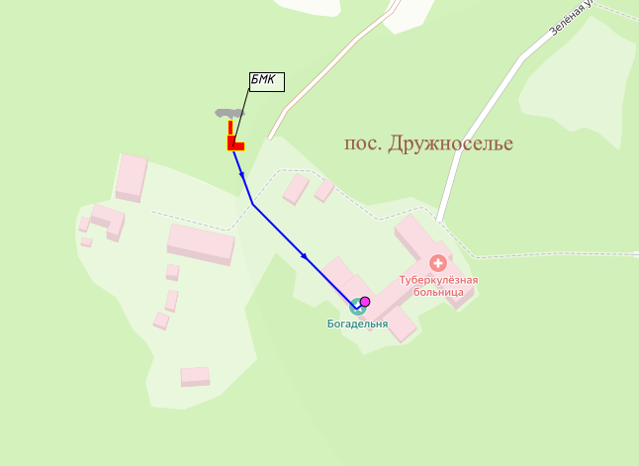

Схема тепловых сетей от БМК
Резервирование потребителей первой категории от централизованных источников теплоснабжения отсутствует.

Котельная №46
Потребители первой категории – Сиверская больница (0.5192 Гкал/ч). Потребители второй категории – отсутствуют.
Тепловые сети котельной являются тупиковыми нерезервированными. Магистральных выводов от котельной – один, надземной прокладки 2Ду100 мм.
Насосный станции в системе теплоснабжения – отсутствуют.
Центральные тепловые пункты в системе теплоснабжения – отсутствуют.

Котельная №46
Наименование источника | Ед. измерения | Значение
АО «Коммунальные системы Гатчинского района»
Котельная №46
Установленная мощность | Гкал/час | 0,69
Располагаемая мощность | Гкал/час | 0,69
Собственные и хозяйственные нужды | Гкал/час | 0,02
то же в % от выработки | % | 3,45%
Тепловая мощность нетто | Гкал/час | 0,67
Потери в тепловых сетях, в т.ч. | Гкал/час | 0,1
то же в % | % | 26,40%
Присоединенная нагрузка | Гкал/час | 0,36
Резерв ("+")/ Дефицит ("-") | Гкал/час | 0,18
 | % | 26,61%

В связи с отсутствием статистических данных расчет интенсивности отказов теплопроводов со сроком службы до 25 лет производится с учетом начальной интенсивности отказов ${}^{нач}$ = 5,7 10-6 1/км·ч. Интенсивность отказов Ошибка! Источник ссылки не найден. приняты равными 2,28 10-7 1/ч.
По результатам расчета надежности, стационарная вероятность рабочего состояния сети (коэффициент готовности) на базовый период составляет – 0.999952 > 0.97. В соответствии с этим, система теплоснабжения считается надёжной.
При этом, минимальный показатель вероятности безотказной работы тепловых сетей составляет 0.995611 > 0.9, а минимальная вероятность безотказной работы абонентов 0.999964 > 0.99.
Таким образом, поскольку рассматриваемая система теплоснабжения имеет небольшие масштабы (присоединенная нагрузка, радиусы теплоснабжения, диаметры головных участков), нормативные требования к надежности теплоснабжения потребителей обеспечиваются, как для расчетного, так и для пониженного уровня теплоснабжения.
Для поддержания текущих показателей надежности на перспективный период, необходимо обеспечить мероприятия по повышению показателя вероятности безотказной работы за счёт замены ветхих сетей со сроком эксплуатации более 25 лет.
Расчет послеаварийных гидравлических режимов в данном случае проводить не требуется, так как рассматриваемая система теплоснабжения не имеет кольцевой части. В этом случае очевидно, что при выходе из строя одного из элементов полностью прекращается теплоснабжение потребителей, путь снабжения которых разрывается, а теплоснабжение остальных потребителей не нарушается.
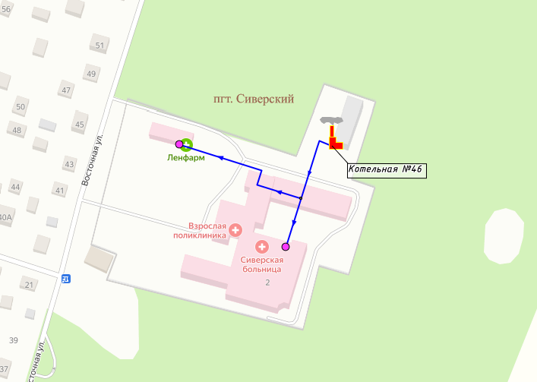

Схема тепловых сетей от котельной №46 АО «Коммунальные системы Гатчинского района»

Резервирование потребителей первой категории от централизованных источников теплоснабжения отсутствует.

Котельная №57
Потребители первой категории – отсутствуют. Потребители представлены жилыми и общественными зданиями второй категории.
Тепловые сети котельной являются тупиковыми нерезервированными. Магистральных выводов от котельной – один, подземной бесканальной прокладки 2Ду150 мм.
Насосный станции в системе теплоснабжения – отсутствуют.
Центральные тепловые пункты в системе теплоснабжения – отсутствуют.

Котельная №57
Наименование источника | Ед. измерения | Значение
АО «Коммунальные системы Гатчинского района»
Котельная №57
Установленная мощность | Гкал/час | 2,06
Располагаемая мощность | Гкал/час | 2,06
Собственные и хозяйственные нужды | Гкал/час | 0,02
то же в % от выработки | % | 4,38%
Тепловая мощность нетто | Гкал/час | 2,04
Потери в тепловых сетях, в т.ч. | Гкал/час | 0,1
то же в % | % | 29,51%
Присоединенная нагрузка | Гкал/час | 0,29
Резерв ("+")/ Дефицит ("-") | Гкал/час | 1,63
 | % | 79,67%
В связи с отсутствием статистических данных расчет интенсивности отказов теплопроводов со сроком службы до 25 лет производится с учетом начальной интенсивности отказов ${}^{нач}$ = 5,7 10-6 1/км·ч. Интенсивность отказов Ошибка! Источник ссылки не найден. приняты равными 2,28 10-7 1/ч.
По результатам расчета надежности, стационарная вероятность рабочего состояния сети (коэффициент готовности) на базовый период составляет – 0.999949 > 0.97. В соответствии с этим, система теплоснабжения считается надёжной.
При этом, минимальный показатель вероятности безотказной работы тепловых сетей составляет 0.9947 > 0.9, а минимальная вероятность безотказной работы абонентов 0.999956 > 0.99.
Таким образом, поскольку рассматриваемая система теплоснабжения имеет небольшие масштабы (присоединенная нагрузка, радиусы теплоснабжения, диаметры головных участков), нормативные требования к надежности теплоснабжения потребителей обеспечиваются, как для расчетного, так и для пониженного уровня теплоснабжения.
Для поддержания текущих показателей надежности на перспективный период, необходимо обеспечить мероприятия по повышению показателя вероятности безотказной работы за счёт замены ветхих сетей со сроком эксплуатации более 25 лет.
Расчет послеаварийных гидравлических режимов в данном случае проводить не требуется, так как рассматриваемая система теплоснабжения не имеет кольцевой части. В этом случае очевидно, что при выходе из строя одного из элементов полностью прекращается теплоснабжение потребителей, путь снабжения которых разрывается, а теплоснабжение остальных потребителей не нарушается.
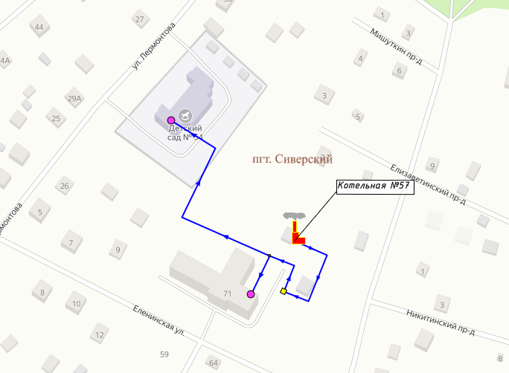

Схема тепловых сетей от котельной №57 АО «Коммунальные системы Гатчинского района»

Котельная №60 ДПБ
Потребители первой категории – Психиатрическая больница (1.8599 Гкал/ч). Потребители представлены жилыми и общественными зданиями второй категории.
Тепловые сети котельной являются тупиковыми нерезервированными. Магистральных выводов от котельной – два, подземной бесканальной прокладки 2Ду100 мм, 2Ду125 мм.
Насосный станции в системе теплоснабжения – отсутствуют.
Центральные тепловые пункты в системе теплоснабжения – отсутствуют.

Котельная №60 ДПБ
Наименование источника | Ед. измерения | Значение
АО «Коммунальные системы Гатчинского района»
Котельная №60 ДПБ
Установленная мощность | Гкал/час | 3,13
Располагаемая мощность | Гкал/час | 3,13
Собственные и хозяйственные нужды | Гкал/час | 0
то же в % от выработки | % | 0,00%
Тепловая мощность нетто | Гкал/час | 3,13
Потери в тепловых сетях, в т.ч. | Гкал/час | 0
то же в % | % | 0,00%
Присоединенная нагрузка | Гкал/час | 2,72
Резерв ("+")/ Дефицит ("-") | Гкал/час | 0,41
 | % | 12,97%
В связи с отсутствием статистических данных расчет интенсивности отказов теплопроводов со сроком службы до 25 лет производится с учетом начальной интенсивности отказов ${}^{нач}$ = 5,7 10-6 1/км·ч. Интенсивность отказов Ошибка! Источник ссылки не найден. приняты равными 2,28 10-7 1/ч. В состав системы центрального теплоснабжения котельной входят участки тепловых сетей, работающие более 25 лет и определены как потенциально ненадёжные. При этом, в связи с небольшой протяженностью сетей системы теплоснабжения для участков, определенных как потенциально ненадёжных, начальная интенсивность отказов принята как для теплопроводов со сроком службы 25 лет в базовом периоде без учета рекомендаций по замене данных участков.
По результатам расчета надежности, стационарная вероятность рабочего состояния сети (коэффициент готовности) на базовый период составляет – 0.999699 > 0.97. В соответствии с этим, система теплоснабжения считается надёжной.
При этом, минимальный показатель вероятности безотказной работы тепловых сетей составляет 0.986748 > 0.9, а минимальная вероятность безотказной работы абонентов 0.999891 > 0.99.
Таким образом, поскольку рассматриваемая система теплоснабжения имеет небольшие масштабы (присоединенная нагрузка, радиусы теплоснабжения, диаметры головных участков), нормативные требования к надежности теплоснабжения потребителей обеспечиваются, как для расчетного, так и для пониженного уровня теплоснабжения.
Для поддержания текущих показателей надежности на перспективный период, необходимо обеспечить мероприятия по повышению показателя вероятности безотказной работы за счёт замены ветхих сетей со сроком эксплуатации более 25 лет.
Расчет послеаварийных гидравлических режимов в данном случае проводить не требуется, так как рассматриваемая система теплоснабжения не имеет кольцевой части. В этом случае очевидно, что при выходе из строя одного из элементов полностью прекращается теплоснабжение потребителей, путь снабжения которых разрывается, а теплоснабжение остальных потребителей не нарушается.
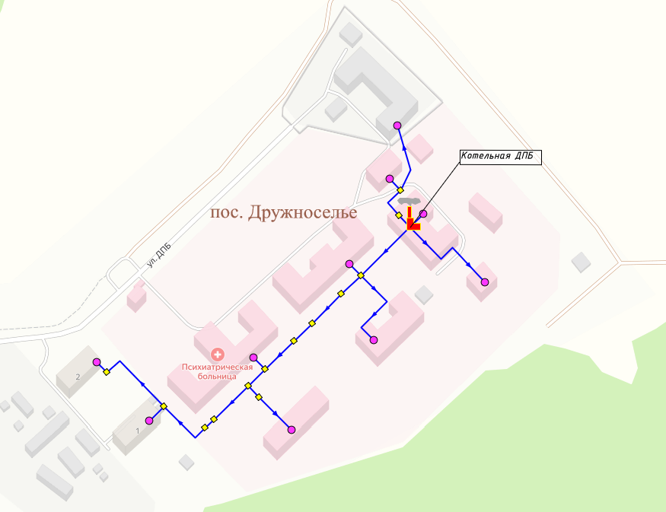

Схема тепловых сетей от котельной№60 ДПБ АО «Коммунальные системы Гатчинского района»
Резервирование потребителей первой категории от централизованных источников теплоснабжения отсутствует.

Котельная Санаторий Березка
Потребители первой категории – Санаторий Березка (0.2 Гкал/ч). Потребители представлены жилыми и общественными зданиями второй категории.
Тепловые сети котельной являются тупиковыми нерезервированными. Магистральных выводов от котельной – один, подземной бесканальной прокладки 2Ду100 мм.
Насосный станции в системе теплоснабжения – отсутствуют.
Центральные тепловые пункты в системе теплоснабжения – отсутствуют.
В связи с отсутствием статистических данных расчет интенсивности отказов теплопроводов со сроком службы до 25 лет производится с учетом начальной интенсивности отказов ${}^{нач}$ = 5,7 10-6 1/км·ч. Интенсивность отказов Ошибка! Источник ссылки не найден. приняты равными 2,28 10-7 1/ч. В состав системы центрального теплоснабжения котельной входят участки тепловых сетей, работающие более 25 лет и определены как потенциально ненадёжные. При этом, в связи с небольшой протяженностью сетей системы теплоснабжения для участков, определенных как потенциально ненадёжных, начальная интенсивность отказов принята как для теплопроводов со сроком службы 25 лет в базовом периоде без учета рекомендаций по замене данных участков.
По результатам расчета надежности, стационарная вероятность рабочего состояния сети (коэффициент готовности) на базовый период составляет – 0.999741 > 0.97. В соответствии с этим, система теплоснабжения считается надёжной.
При этом, минимальный показатель вероятности безотказной работы тепловых сетей составляет 0.974715 > 0.9, а минимальная вероятность безотказной работы абонентов 0.99979 > 0.99.
Таким образом, поскольку рассматриваемая система теплоснабжения имеет небольшие масштабы (присоединенная нагрузка, радиусы теплоснабжения, диаметры головных участков), нормативные требования к надежности теплоснабжения потребителей обеспечиваются, как для расчетного, так и для пониженного уровня теплоснабжения.
Для поддержания текущих показателей надежности на перспективный период, необходимо обеспечить мероприятия по повышению показателя вероятности безотказной работы за счёт замены ветхих сетей со сроком эксплуатации более 25 лет.
Расчет послеаварийных гидравлических режимов в данном случае проводить не требуется, так как рассматриваемая система теплоснабжения не имеет кольцевой части. В этом случае очевидно, что при выходе из строя одного из элементов полностью прекращается теплоснабжение потребителей, путь снабжения которых разрывается, а теплоснабжение остальных потребителей не нарушается.
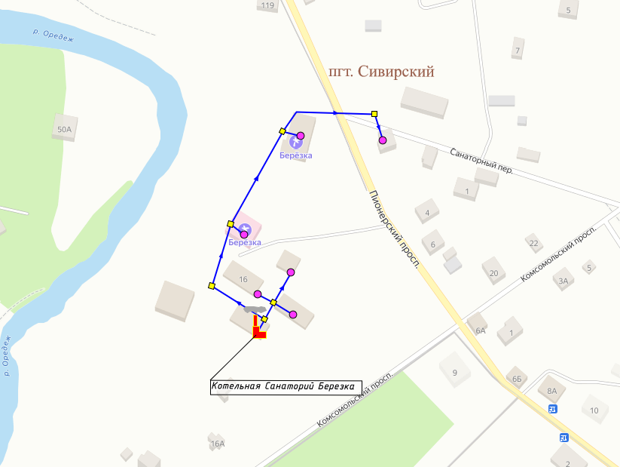

Схема тепловых сетей от котельной Санаторий Березка
Резервирование потребителей первой категории от централизованных источников теплоснабжения отсутствует.

Котельная №1 п.Сиверский
Потребители первой категории – отсутствуют. Потребители представлены жилыми и общественными зданиями второй категории.
Тепловые сети котельной являются тупиковыми нерезервированными. Магистральных выводов от котельной – два, подземной бесканальной прокладки 2Ду200 мм, 2Ду400 мм.
Насосный станции в системе теплоснабжения – отсутствуют.
Центральные тепловые пункты в системе теплоснабжения – отсутствуют.

Котельная №1
Наименование источника | Ед. измерения | Значение
АО «Коммунальные системы Гатчинского района»
Котельная №1 п.Сиверский
Установленная мощность | Гкал/час | 22,36
Располагаемая мощность | Гкал/час | 22,36
Собственные и хозяйственные нужды | Гкал/час | 0,39
то же в % от выработки | % | 3,21%
Тепловая мощность нетто | Гкал/час | 21,97
Потери в тепловых сетях, в т.ч. | Гкал/час | 3,3
то же в % | % | 27,74%
Присоединенная нагрузка | Гкал/час | 8,57
Резерв ("+")/ Дефицит ("-") | Гкал/час | 10,1
 | % | 45,98%

В связи с отсутствием статистических данных расчет интенсивности отказов теплопроводов со сроком службы до 25 лет производится с учетом начальной интенсивности отказов ${}^{нач}$ = 5,7 10-6 1/км·ч. Интенсивность отказов Ошибка! Источник ссылки не найден. приняты равными 2,28 10-7 1/ч. В состав системы центрального теплоснабжения котельной входят участки тепловых сетей, работающие более 25 лет и определены как потенциально ненадёжные. При этом, в связи с небольшой протяженностью сетей системы теплоснабжения для участков, определенных как потенциально ненадёжных, начальная интенсивность отказов принята как для теплопроводов со сроком службы 25 лет в базовом периоде без учета рекомендаций по замене данных участков.
По результатам расчета надежности, стационарная вероятность рабочего состояния сети (коэффициент готовности) на базовый период составляет – 0.996808 > 0.97. В соответствии с этим, система теплоснабжения считается надёжной.
При этом, минимальный показатель вероятности безотказной работы тепловых сетей составляет 0.916277 > 0.9, а минимальная вероятность безотказной работы абонентов 0.999284 > 0.99.
Таким образом, поскольку рассматриваемая система теплоснабжения имеет небольшие масштабы (присоединенная нагрузка, радиусы теплоснабжения, диаметры головных участков), нормативные требования к надежности теплоснабжения потребителей обеспечиваются, как для расчетного, так и для пониженного уровня теплоснабжения.
Для поддержания текущих показателей надежности на перспективный период, необходимо обеспечить мероприятия по повышению показателя вероятности безотказной работы за счёт замены ветхих сетей со сроком эксплуатации более 25 лет.
Расчет послеаварийных гидравлических режимов в данном случае проводить не требуется, так как рассматриваемая система теплоснабжения не имеет кольцевой части. В этом случае очевидно, что при выходе из строя одного из элементов полностью прекращается теплоснабжение потребителей, путь снабжения которых разрывается, а теплоснабжение остальных потребителей не нарушается.
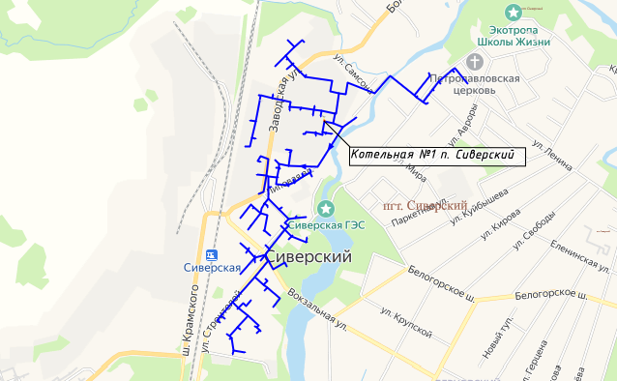

Схема тепловых сетей от котельной №1 п.Сиверский АО «Коммунальные системы Гатчинского района»

Котельная №12 д.Старосиверская
Потребители первой категории – отсутствуют. Потребители представлены жилыми и общественными зданиями второй категории.
Тепловые сети котельной являются тупиковыми нерезервированными. Магистральных выводов от котельной – один, подземной бесканальной прокладки 2Ду125 мм.
Насосный станции в системе теплоснабжения – отсутствуют.
Центральные тепловые пункты в системе теплоснабжения – отсутствуют.

Котельная №12
Наименование источника | Ед. измерения | Значение
АО «Коммунальные системы Гатчинского района»
Котельная №12
Установленная мощность | Гкал/час | 1,38
Располагаемая мощность | Гкал/час | 1,38
Собственные и хозяйственные нужды | Гкал/час | 0,03
то же в % от выработки | % | 3,10%
Тепловая мощность нетто | Гкал/час | 1,35
Потери в тепловых сетях, в т.ч. | Гкал/час | 0,2
то же в % | % | 20,15%
Присоединенная нагрузка | Гкал/час | 0,72
Резерв ("+")/ Дефицит ("-") | Гкал/час | 0,45
 | % | 33,13%
В связи с отсутствием статистических данных расчет интенсивности отказов теплопроводов со сроком службы до 25 лет производится с учетом начальной интенсивности отказов ${}^{нач}$ = 5,7 10-6 1/км·ч. Интенсивность отказов Ошибка! Источник ссылки не найден. приняты равными 2,28 10-7 1/ч. В состав системы центрального теплоснабжения котельной входят участки тепловых сетей, работающие более 25 лет и определены как потенциально ненадёжные. При этом, в связи с небольшой протяженностью сетей системы теплоснабжения для участков, определенных как потенциально ненадёжных, начальная интенсивность отказов принята как для теплопроводов со сроком службы 25 лет в базовом периоде без учета рекомендаций по замене данных участков.
По результатам расчета надежности, стационарная вероятность рабочего состояния сети (коэффициент готовности) на базовый период составляет – 0.999671 > 0.97. В соответствии с этим, система теплоснабжения считается надёжной.
При этом, минимальный показатель вероятности безотказной работы тепловых сетей составляет 0.966064 > 0.9, а минимальная вероятность безотказной работы абонентов 0.999717 > 0.99.
Таким образом, поскольку рассматриваемая система теплоснабжения имеет небольшие масштабы (присоединенная нагрузка, радиусы теплоснабжения, диаметры головных участков), нормативные требования к надежности теплоснабжения потребителей обеспечиваются, как для расчетного, так и для пониженного уровня теплоснабжения.
Для поддержания текущих показателей надежности на перспективный период, необходимо обеспечить мероприятия по повышению показателя вероятности безотказной работы за счёт замены ветхих сетей со сроком эксплуатации более 25 лет.
Расчет послеаварийных гидравлических режимов в данном случае проводить не требуется, так как рассматриваемая система теплоснабжения не имеет кольцевой части. В этом случае очевидно, что при выходе из строя одного из элементов полностью прекращается теплоснабжение потребителей, путь снабжения которых разрывается, а теплоснабжение остальных потребителей не нарушается.
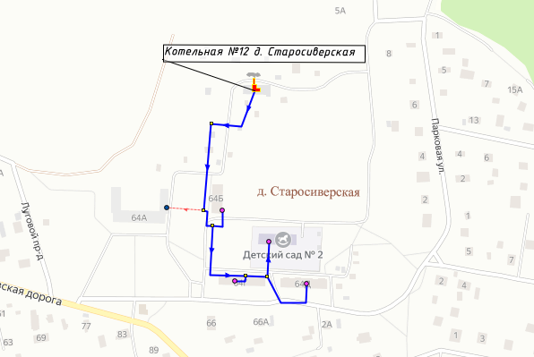

Схема тепловых сетей от котельной №12 АО «Коммунальные системы Гатчинского района»

Котельная №24 п.Сиверский
Потребители первой категории – отсутствуют. Потребители представлены жилыми и общественными зданиями второй категории.
Тепловые сети котельной являются тупиковыми нерезервированными. Магистральных выводов от котельной – один, подземной бесканальной прокладки 2Ду100 мм.
Насосный станции в системе теплоснабжения – отсутствуют.
Центральные тепловые пункты в системе теплоснабжения – отсутствуют.

Котельная №24
Наименование источника | Ед. измерения | Значение
АО «Коммунальные системы Гатчинского района»
Котельная №24
Установленная мощность | Гкал/час | 0,86
Располагаемая мощность | Гкал/час | 0,86
Собственные и хозяйственные нужды | Гкал/час | 0,01
то же в % от выработки | % | 2,39%
Тепловая мощность нетто | Гкал/час | 0,85
Потери в тепловых сетях, в т.ч. | Гкал/час | 0,1
то же в % | % | 14,69%
Присоединенная нагрузка | Гкал/час | 0,44
Резерв ("+")/ Дефицит ("-") | Гкал/час | 0,33
 | % | 39,52%

В связи с отсутствием статистических данных расчет интенсивности отказов теплопроводов со сроком службы до 25 лет производится с учетом начальной интенсивности отказов ${}^{нач}$ = 5,7 10-6 1/км·ч. Интенсивность отказов Ошибка! Источник ссылки не найден. приняты равными 2,28 10-7 1/ч. В состав системы центрального теплоснабжения котельной входят участки тепловых сетей, работающие более 25 лет и определены как потенциально ненадёжные. При этом, в связи с небольшой протяженностью сетей системы теплоснабжения для участков, определенных как потенциально ненадёжных, начальная интенсивность отказов принята как для теплопроводов со сроком службы 25 лет в базовом периоде без учета рекомендаций по замене данных участков.
По результатам расчета надежности, стационарная вероятность рабочего состояния сети (коэффициент готовности) на базовый период составляет – 0.999854 > 0.97. В соответствии с этим, система теплоснабжения считается надёжной.
При этом, минимальный показатель вероятности безотказной работы тепловых сетей составляет 0.983123 > 0.9, а минимальная вероятность безотказной работы абонентов 0.99986 > 0.99.
Таким образом, поскольку рассматриваемая система теплоснабжения имеет небольшие масштабы (присоединенная нагрузка, радиусы теплоснабжения, диаметры головных участков), нормативные требования к надежности теплоснабжения потребителей обеспечиваются, как для расчетного, так и для пониженного уровня теплоснабжения.
Для поддержания текущих показателей надежности на перспективный период, необходимо обеспечить мероприятия по повышению показателя вероятности безотказной работы за счёт замены ветхих сетей со сроком эксплуатации более 25 лет.
Расчет послеаварийных гидравлических режимов в данном случае проводить не требуется, так как рассматриваемая система теплоснабжения не имеет кольцевой части. В этом случае очевидно, что при выходе из строя одного из элементов полностью прекращается теплоснабжение потребителей, путь снабжения которых разрывается, а теплоснабжение остальных потребителей не нарушается.
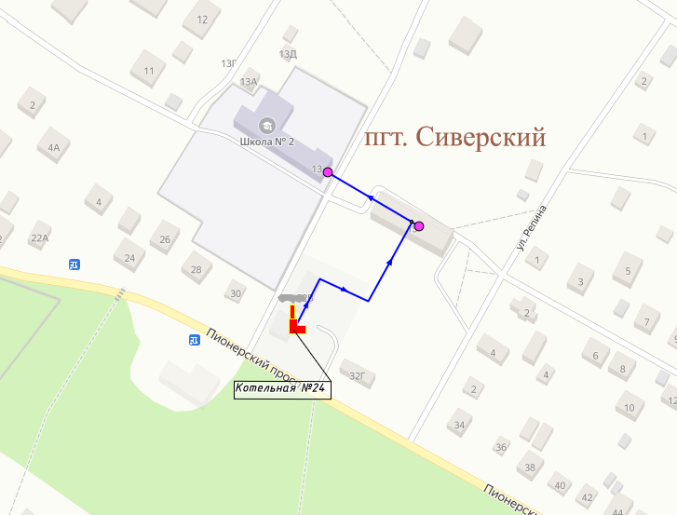

Схема тепловых сетей от котельной №24 АО «Коммунальные системы Гатчинского района»

Котельная №4 Белогорка
Потребители первой категории – отсутствуют. Потребители представлены жилыми и общественными зданиями второй категории.
Тепловые сети котельной являются кольцевыми нерезервированными. Магистральных выводов от котельной – один, подземной бесканальной прокладки 2Ду400 мм.
Насосный станции в системе теплоснабжения – отсутствуют.
Центральные тепловые пункты в системе теплоснабжения – отсутствуют.

Котельная №4
Наименование источника | Ед. измерения | Значение
АО «Коммунальные системы Гатчинского района»
Котельная №4
Установленная мощность | Гкал/час | 6,62
Располагаемая мощность | Гкал/час | 6,62
Собственные и хозяйственные нужды | Гкал/час | 0,14
то же в % от выработки | % | 2,83%
Тепловая мощность нетто | Гкал/час | 6,48
Потери в тепловых сетях, в т.ч. | Гкал/час | 1,2
то же в % | % | 26,64%
Присоединенная нагрузка | Гкал/час | 3,43
Резерв ("+")/ Дефицит ("-") | Гкал/час | 1,8
 | % | 27,82%
В связи с отсутствием статистических данных расчет интенсивности отказов теплопроводов со сроком службы до 25 лет производится с учетом начальной интенсивности отказов ${}^{нач}$ = 5,7 10-6 1/км·ч. Интенсивность отказов Ошибка! Источник ссылки не найден. приняты равными 2,28 10-7 1/ч. В состав системы центрального теплоснабжения котельной входят участки тепловых сетей, работающие более 25 лет и определены как потенциально ненадёжные. При этом, в связи с небольшой протяженностью сетей системы теплоснабжения для участков, определенных как потенциально ненадёжных, начальная интенсивность отказов принята как для теплопроводов со сроком службы 25 лет в базовом периоде без учета рекомендаций по замене данных участков.
По результатам расчета надежности, стационарная вероятность рабочего состояния сети (коэффициент готовности) на базовый период составляет – 0.998332 > 0.97. В соответствии с этим, система теплоснабжения считается надёжной.
При этом, минимальный показатель вероятности безотказной работы тепловых сетей составляет 0.882617 < 0.9, а минимальная вероятность безотказной работы абонентов 0.998998 > 0.99.
Низкое значение вероятности безотказной работы тепловых сетей связано с высокой протяженностью тепловых сетей от котельной до конечных потребителей. При этом выполняется требование по надежности к системе централизованного теплоснабжения в целом.
Для поддержания и улучшения текущих показателей надежности на перспективный период, необходимо обеспечить мероприятия по повышению показателя вероятности безотказной работы за счёт замены ветхих сетей со сроком эксплуатации более 25 лет.
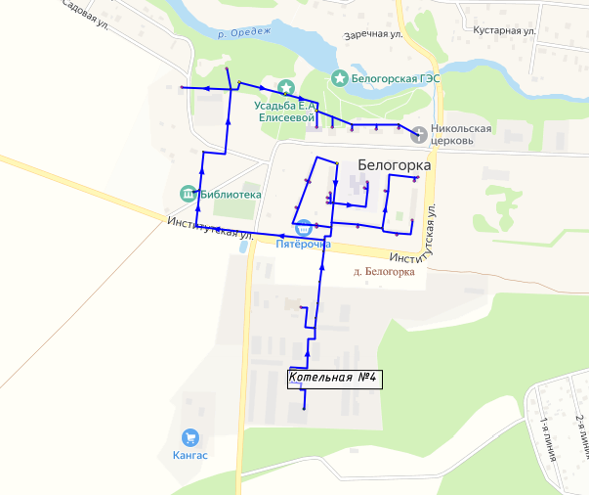

Схема тепловых сетей от котельной № 4 АО «Коммунальные системы Гатчинского района»
При моделировании аварийной ситуации на выводе 2Ду200 тепловой сети значение относительной тепловой нагрузки абонентов не снижается менее нормативного 0.85.

Котельная №44 п.Сиверский (спецшкола)
Потребители первой категории – Сиверская школа-интернат (0.191 Гкал/ч). Потребители второй категории – отсутствуют.
Тепловые сети котельной являются тупиковыми нерезервированными. Магистральных выводов от котельной – один, подземной бесканальной прокладки 2Ду80 мм.
Насосный станции в системе теплоснабжения – отсутствуют.
Центральные тепловые пункты в системе теплоснабжения – отсутствуют.

Котельная №44
Наименование источника | Ед. измерения | Значение
АО «Коммунальные системы Гатчинского района»
Котельная №44
Установленная мощность | Гкал/час | 1,38
Располагаемая мощность | Гкал/час | 1,38
Собственные и хозяйственные нужды | Гкал/час | 0,01
то же в % от выработки | % | 4,97%
Тепловая мощность нетто | Гкал/час | 1,37
Потери в тепловых сетях, в т.ч. | Гкал/час | 0,1
то же в % | % | 37,92%
Присоединенная нагрузка | Гкал/час | 0,17
Резерв ("+")/ Дефицит ("-") | Гкал/час | 1,08
 | % | 79,42%

В связи с тем, что система теплоснабжения является индивидуальной, расчет надежности проводить не требуется.
Расчет послеаварийных гидравлических режимов в данном случае проводить не требуется, так как рассматриваемая система теплоснабжения не имеет кольцевой части. В этом случае очевидно, что при выходе из строя одного из элементов полностью прекращается теплоснабжение потребителей, путь снабжения которых разрывается, а теплоснабжение остальных потребителей не нарушается.
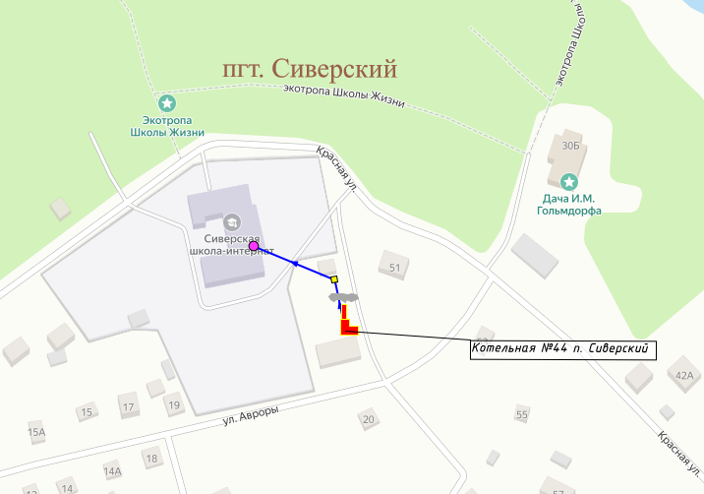

Схема тепловых сетей от котельной №44 АО «Коммунальные системы Гатчинского района»
Резервирование потребителей первой категории от централизованных источников теплоснабжения отсутствует.

Котельная №48 д.Куровицы
Потребители первой категории – отсутствуют. Потребители представлены жилыми и общественными зданиями второй категории.
Тепловые сети котельной являются тупиковыми нерезервированными. Магистральных выводов от котельной – один, подземной бесканальной прокладки 2Ду200 мм.
Насосный станции в системе теплоснабжения – отсутствуют.
Центральные тепловые пункты в системе теплоснабжения – отсутствуют.

Котельная №48
Наименование источника | Ед. измерения | Значение
АО «Коммунальные системы Гатчинского района»
Котельная №48
Установленная мощность | Гкал/час | 1,55
Располагаемая мощность | Гкал/час | 1,55
Собственные и хозяйственные нужды | Гкал/час | 0,03
то же в % от выработки | % | 3,24%
Тепловая мощность нетто | Гкал/час | 1,52
Потери в тепловых сетях, в т.ч. | Гкал/час | 0,3
то же в % | % | 30,84%
Присоединенная нагрузка | Гкал/час | 0,7
Резерв ("+")/ Дефицит ("-") | Гкал/час | 0,5
 | % | 33,21%
В связи с отсутствием статистических данных расчет интенсивности отказов теплопроводов со сроком службы до 25 лет производится с учетом начальной интенсивности отказов ${}^{нач}$ = 5,7 10-6 1/км·ч. Интенсивность отказов Ошибка! Источник ссылки не найден. приняты равными 2,28 10-7 1/ч. В состав системы центрального теплоснабжения котельной входят участки тепловых сетей, работающие более 25 лет и определены как потенциально ненадёжные. При этом, в связи с небольшой протяженностью сетей системы теплоснабжения для участков, определенных как потенциально ненадёжных, начальная интенсивность отказов принята как для теплопроводов со сроком службы 25 лет в базовом периоде без учета рекомендаций по замене данных участков.
По результатам расчета надежности, стационарная вероятность рабочего состояния сети (коэффициент готовности) на базовый период составляет – 0.998906 > 0.97. В соответствии с этим, система теплоснабжения считается надёжной.
При этом, минимальный показатель вероятности безотказной работы тепловых сетей составляет 0.958963 > 0.9, а минимальная вероятность безотказной работы абонентов 0.999547 > 0.99.
Таким образом, поскольку рассматриваемая система теплоснабжения имеет небольшие масштабы (присоединенная нагрузка, радиусы теплоснабжения, диаметры головных участков), нормативные требования к надежности теплоснабжения потребителей обеспечиваются, как для расчетного, так и для пониженного уровня теплоснабжения.
Для поддержания текущих показателей надежности на перспективный период, необходимо обеспечить мероприятия по повышению показателя вероятности безотказной работы за счёт замены ветхих сетей со сроком эксплуатации более 25 лет.
Расчет послеаварийных гидравлических режимов в данном случае проводить не требуется, так как рассматриваемая система теплоснабжения не имеет кольцевой части. В этом случае очевидно, что при выходе из строя одного из элементов полностью прекращается теплоснабжение потребителей, путь снабжения которых разрывается, а теплоснабжение остальных потребителей не нарушается.
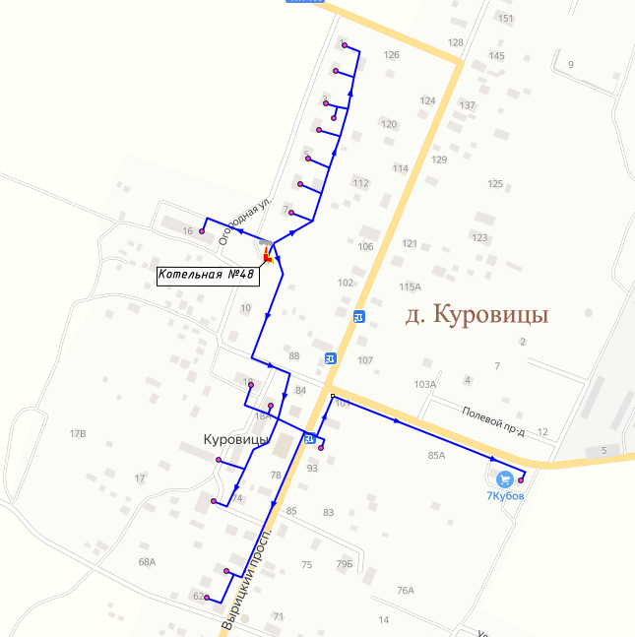

Схема тепловых сетей от котельной №48 АО «Коммунальные системы Гатчинского района»

Котельная №5 Сиверский-2
Потребители первой категории – отсутствуют. Потребители представлены жилыми и общественными зданиями второй категории.
Тепловые сети котельной являются кольцевыми нерезервированными. Магистральных выводов от котельной – один, подземной бесканальной прокладки 2Ду300 мм.
Насосный станции в системе теплоснабжения – отсутствуют.
Центральные тепловые пункты в системе теплоснабжения – отсутствуют.

Котельная №5
Наименование источника | Ед. измерения | Значение
АО «Коммунальные системы Гатчинского района»
Котельная №5
Установленная мощность | Гкал/час | 10,32
Располагаемая мощность | Гкал/час | 10,32
Собственные и хозяйственные нужды | Гкал/час | 0,24
то же в % от выработки | % | 2,99%
Тепловая мощность нетто | Гкал/час | 10,08
Потери в тепловых сетях, в т.ч. | Гкал/час | 1,4
то же в % | % | 17,86%
Присоединенная нагрузка | Гкал/час | 6,3
Резерв ("+")/ Дефицит ("-") | Гкал/час | 2,41
 | % | 23,89%

В связи с отсутствием статистических данных расчет интенсивности отказов теплопроводов со сроком службы до 25 лет производится с учетом начальной интенсивности отказов ${}^{нач}$ = 5,7 10-6 1/км·ч. Интенсивность отказов Ошибка! Источник ссылки не найден. приняты равными 2,28 10-7 1/ч. В состав системы центрального теплоснабжения котельной входят участки тепловых сетей, работающие более 25 лет и определены как потенциально ненадёжные. При этом, в связи с небольшой протяженностью сетей системы теплоснабжения для участков, определенных как потенциально ненадёжных, начальная интенсивность отказов принята как для теплопроводов со сроком службы 25 лет в базовом периоде без учета рекомендаций по замене данных участков.
По результатам расчета надежности, стационарная вероятность рабочего состояния сети (коэффициент готовности) на базовый период составляет – 0.996254 > 0.97. В соответствии с этим, система теплоснабжения считается надёжной.
При этом, минимальный показатель вероятности безотказной работы тепловых сетей составляет 0.915863 > 0.9, а минимальная вероятность безотказной работы абонентов 0.999279 > 0.99.
Таким образом, поскольку рассматриваемая система теплоснабжения имеет небольшие масштабы (присоединенная нагрузка, радиусы теплоснабжения, диаметры головных участков), нормативные требования к надежности теплоснабжения потребителей обеспечиваются, как для расчетного, так и для пониженного уровня теплоснабжения.
Для поддержания текущих показателей надежности на перспективный период, необходимо обеспечить мероприятия по повышению показателя вероятности безотказной работы за счёт замены ветхих сетей со сроком эксплуатации более 25 лет.
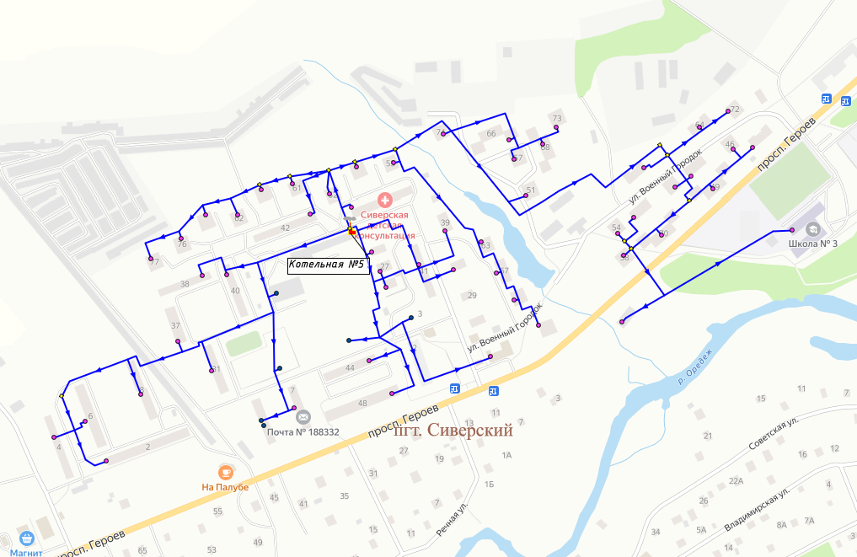

Схема тепловых сетей от котельной № 5 АО «Коммунальные системы Гатчинского района»
При моделировании аварийной ситуации на кольцевом участке 2Ду100 тепловой сети значение относительной тепловой нагрузки абонентов не снижается менее нормативного 0.85.
При моделировании аварийной ситуации на кольцевом участке 2Ду125 тепловой сети значение относительной тепловой нагрузки абонентов не снижается менее нормативного 0.85.

Источники Сусанинского территориального управления

Котельная №15 п.Сусанино
Потребители первой категории – отсутствуют. Потребители представлены жилыми и общественными зданиями второй категории.
Тепловые сети котельной являются тупиковыми нерезервированными. Магистральных выводов от котельной – два, подземной бесканальной прокладки 2Ду100 мм, 2Ду80 мм.
Насосный станции в системе теплоснабжения – отсутствуют.
Центральные тепловые пункты в системе теплоснабжения – отсутствуют.

Котельная №15
Наименование источника | Ед. измерения | Значение
АО «Коммунальные системы Гатчинского района»
Котельная №15
Установленная мощность | Гкал/час | 0,96
Располагаемая мощность | Гкал/час | 0,96
Собственные и хозяйственные нужды | Гкал/час | 0,02
то же в % от выработки | % | 2,03%
Тепловая мощность нетто | Гкал/час | 0,94
Потери в тепловых сетях, в т.ч. | Гкал/час | 0,128
то же в % | % | 19,45%
Присоединенная нагрузка | Гкал/час | 0,53
Резерв ("+")/ Дефицит ("-") | Гкал/час | 0,282
 | % | 30,01%
В связи с отсутствием статистических данных расчет интенсивности отказов теплопроводов со сроком службы до 25 лет производится с учетом начальной интенсивности отказов ${}^{нач}$ = 5,7 10-6 1/км·ч. Интенсивность отказов Ошибка! Источник ссылки не найден. приняты равными 2,28 10-7 1/ч. В состав системы центрального теплоснабжения котельной входят участки тепловых сетей, работающие более 25 лет и определены как потенциально ненадёжные. При этом, в связи с небольшой протяженностью сетей системы теплоснабжения для участков, определенных как потенциально ненадёжных, начальная интенсивность отказов принята как для теплопроводов со сроком службы 25 лет в базовом периоде без учета рекомендаций по замене данных участков.
По результатам расчета надежности, стационарная вероятность рабочего состояния сети (коэффициент готовности) на базовый период составляет – 0.999677 > 0.97. В соответствии с этим, система теплоснабжения считается надёжной.
При этом, минимальный показатель вероятности безотказной работы тепловых сетей составляет 0.973433 > 0.9, а минимальная вероятность безотказной работы абонентов 0.999779 > 0.99.
Таким образом, поскольку рассматриваемая система теплоснабжения имеет небольшие масштабы (присоединенная нагрузка, радиусы теплоснабжения, диаметры головных участков), нормативные требования к надежности теплоснабжения потребителей обеспечиваются, как для расчетного, так и для пониженного уровня теплоснабжения.
Для поддержания текущих показателей надежности на перспективный период, необходимо обеспечить мероприятия по повышению показателя вероятности безотказной работы за счёт замены ветхих сетей со сроком эксплуатации более 25 лет.
Расчет послеаварийных гидравлических режимов в данном случае проводить не требуется, так как рассматриваемая система теплоснабжения не имеет кольцевой части. В этом случае очевидно, что при выходе из строя одного из элементов полностью прекращается теплоснабжение потребителей, путь снабжения которых разрывается, а теплоснабжение остальных потребителей не нарушается.
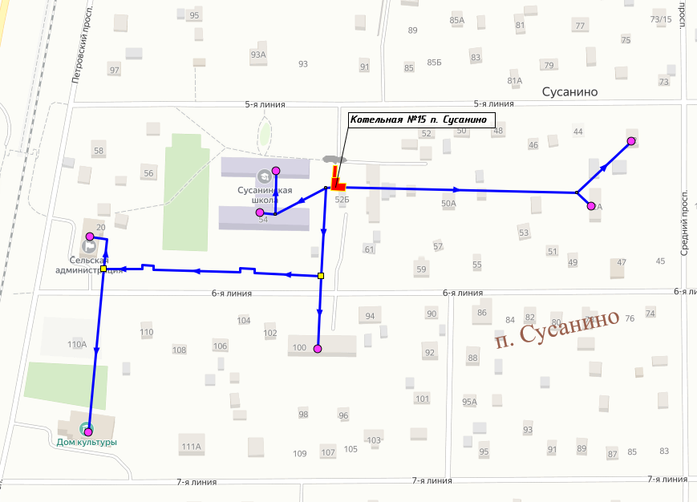

Схема тепловых сетей от котельной №15 АО «Коммунальные системы Гатчинского района»

Котельная №26 п.Семрино
Потребители первой категории – отсутствуют. Потребители представлены жилыми и общественными зданиями второй категории.
Тепловые сети котельной являются тупиковыми нерезервированными. Магистральных выводов от котельной – один, подземной бесканальной прокладки 2Ду200 мм.
Насосный станции в системе теплоснабжения – отсутствуют.
Центральные тепловые пункты в системе теплоснабжения – отсутствуют.

Котельная №26
Наименование источника | Ед. измерения | Значение
АО «Коммунальные системы Гатчинского района»
Котельная №26
Установленная мощность | Гкал/час | 3,61
Располагаемая мощность | Гкал/час | 3,61
Собственные и хозяйственные нужды | Гкал/час | 0,083
то же в % от выработки | % | 2,30%
Тепловая мощность нетто | Гкал/час | 3,527
Потери в тепловых сетях, в т.ч. | Гкал/час | 0,642
то же в % | % | 21,93%
Присоединенная нагрузка | Гкал/час | 2,284
Резерв ("+")/ Дефицит ("-") | Гкал/час | 0,601
 | % | 17,04%
В связи с отсутствием статистических данных расчет интенсивности отказов теплопроводов со сроком службы до 25 лет производится с учетом начальной интенсивности отказов ${}^{нач}$ = 5,7 10-6 1/км·ч. Интенсивность отказов Ошибка! Источник ссылки не найден. приняты равными 2,28 10-7 1/ч. В состав системы центрального теплоснабжения котельной входят участки тепловых сетей, работающие более 25 лет и определены как потенциально ненадёжные. При этом, в связи с небольшой протяженностью сетей системы теплоснабжения для участков, определенных как потенциально ненадёжных, начальная интенсивность отказов принята как для теплопроводов со сроком службы 25 лет в базовом периоде без учета рекомендаций по замене данных участков.
По результатам расчета надежности, стационарная вероятность рабочего состояния сети (коэффициент готовности) на базовый период составляет – 0.999667 > 0.97. В соответствии с этим, система теплоснабжения считается надёжной.
При этом, минимальный показатель вероятности безотказной работы тепловых сетей составляет 0.997225 > 0.9, а минимальная вероятность безотказной работы абонентов 0.99983 > 0.99.
Таким образом, поскольку рассматриваемая система теплоснабжения имеет небольшие масштабы (присоединенная нагрузка, радиусы теплоснабжения, диаметры головных участков), нормативные требования к надежности теплоснабжения потребителей обеспечиваются, как для расчетного, так и для пониженного уровня теплоснабжения.
Для поддержания текущих показателей надежности на перспективный период, необходимо обеспечить мероприятия по повышению показателя вероятности безотказной работы за счёт замены ветхих сетей со сроком эксплуатации более 25 лет.
Расчет послеаварийных гидравлических режимов в данном случае проводить не требуется, так как рассматриваемая система теплоснабжения не имеет кольцевой части. В этом случае очевидно, что при выходе из строя одного из элементов полностью прекращается теплоснабжение потребителей, путь снабжения которых разрывается, а теплоснабжение остальных потребителей не нарушается.
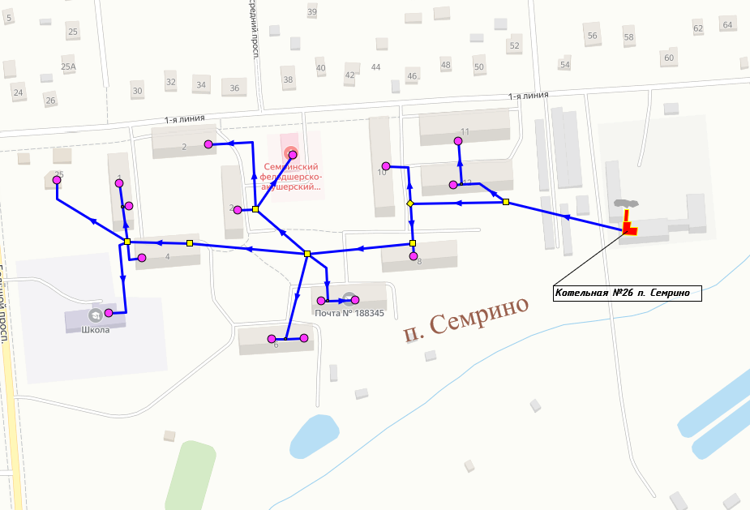

Схема тепловых сетей от котельной №26 АО «Коммунальные системы Гатчинского района»

Котельная №39 п.Семрино
Потребители первой категории – отсутствуют. Потребители представлены жилыми и общественными зданиями второй категории.
Тепловые сети котельной являются тупиковыми нерезервированными. Магистральных выводов от котельной – один, подземной бесканальной прокладки 2Ду125 мм.
Насосный станции в системе теплоснабжения – отсутствуют.
Центральные тепловые пункты в системе теплоснабжения – отсутствуют.

Котельная №39
Наименование источника | Ед. измерения | Значение
АО «Коммунальные системы Гатчинского района»
Котельная №39
Установленная мощность | Гкал/час | 1,93
Располагаемая мощность | Гкал/час | 1,93
Собственные и хозяйственные нужды | Гкал/час | 0,044
то же в % от выработки | % | 2,30%
Тепловая мощность нетто | Гкал/час | 1,886
Потери в тепловых сетях, в т.ч. | Гкал/час | 0,556
то же в % | % | 40,55%
Присоединенная нагрузка | Гкал/час | 0,815
Резерв ("+")/ Дефицит ("-") | Гкал/час | 0,514
 | % | 27,27%
В связи с отсутствием статистических данных расчет интенсивности отказов теплопроводов со сроком службы до 25 лет производится с учетом начальной интенсивности отказов ${}^{нач}$ = 5,7 10-6 1/км·ч. Интенсивность отказов Ошибка! Источник ссылки не найден. приняты равными 2,28 10-7 1/ч. В состав системы центрального теплоснабжения котельной входят участки тепловых сетей, работающие более 25 лет и определены как потенциально ненадёжные. При этом, в связи с небольшой протяженностью сетей системы теплоснабжения для участков, определенных как потенциально ненадёжных, начальная интенсивность отказов принята как для теплопроводов со сроком службы 25 лет в базовом периоде без учета рекомендаций по замене данных участков.
По результатам расчета надежности, стационарная вероятность рабочего состояния сети (коэффициент готовности) на базовый период составляет – 0.999206 > 0.97. В соответствии с этим, система теплоснабжения считается надёжной.
При этом, минимальный показатель вероятности безотказной работы тепловых сетей составляет 0.978957 > 0.9, а минимальная вероятность безотказной работы абонентов 0.999825 > 0.99.
Таким образом, поскольку рассматриваемая система теплоснабжения имеет небольшие масштабы (присоединенная нагрузка, радиусы теплоснабжения, диаметры головных участков), нормативные требования к надежности теплоснабжения потребителей обеспечиваются, как для расчетного, так и для пониженного уровня теплоснабжения.
Для поддержания текущих показателей надежности на перспективный период, необходимо обеспечить мероприятия по повышению показателя вероятности безотказной работы за счёт замены ветхих сетей со сроком эксплуатации более 25 лет.
Расчет послеаварийных гидравлических режимов в данном случае проводить не требуется, так как рассматриваемая система теплоснабжения не имеет кольцевой части. В этом случае очевидно, что при выходе из строя одного из элементов полностью прекращается теплоснабжение потребителей, путь снабжения которых разрывается, а теплоснабжение остальных потребителей не нарушается.
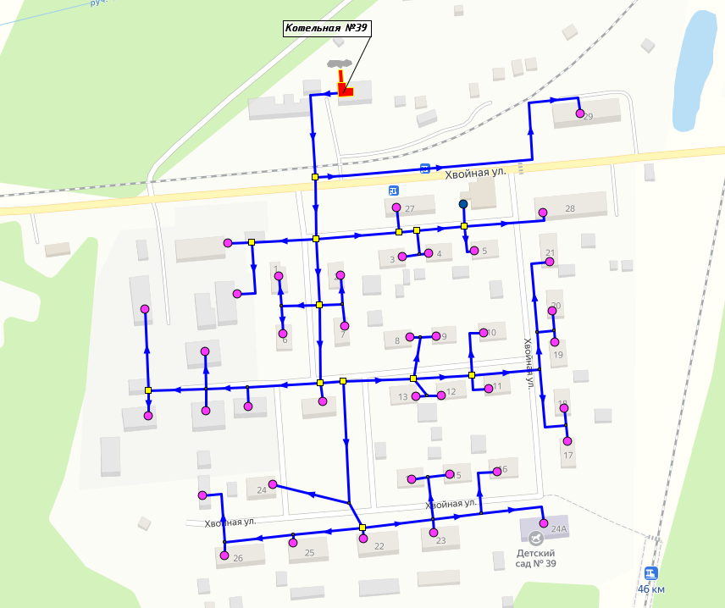

Схема тепловых сетей от котельной № 39 АО «Коммунальные системы Гатчинского района»

Котельная №41 п.Кобралово
Потребители первой категории – отсутствуют. Потребители представлены жилыми и общественными зданиями второй категории.
Тепловые сети котельной являются тупиковыми нерезервированными. Магистральных выводов от котельной – один, подземной бесканальной прокладки 2Ду300 мм.
Насосный станции в системе теплоснабжения – отсутствуют.
Центральные тепловые пункты в системе теплоснабжения – отсутствуют.

Котельная №41
Наименование источника | Ед. измерения | Значение
АО «Коммунальные системы Гатчинского района»
Котельная №41
Установленная мощность | Гкал/час | 6,62
Располагаемая мощность | Гкал/час | 6,62
Собственные и хозяйственные нужды | Гкал/час | 0,143
то же в % от выработки | % | 2,17%
Тепловая мощность нетто | Гкал/час | 6,477
Потери в тепловых сетях, в т.ч. | Гкал/час | 1,135
то же в % | % | 28,75%
Присоединенная нагрузка | Гкал/час | 2,814
Резерв ("+")/ Дефицит ("-") | Гкал/час | 2,528
 | % | 39,03%
В связи с отсутствием статистических данных расчет интенсивности отказов теплопроводов со сроком службы до 25 лет производится с учетом начальной интенсивности отказов ${}^{нач}$ = 5,7 10-6 1/км·ч. Интенсивность отказов Ошибка! Источник ссылки не найден. приняты равными 2,28 10-7 1/ч. В состав системы центрального теплоснабжения котельной входят участки тепловых сетей, работающие более 25 лет и определены как потенциально ненадёжные. При этом, в связи с небольшой протяженностью сетей системы теплоснабжения для участков, определенных как потенциально ненадёжных, начальная интенсивность отказов принята как для теплопроводов со сроком службы 25 лет в базовом периоде без учета рекомендаций по замене данных участков.
По результатам расчета надежности, стационарная вероятность рабочего состояния сети (коэффициент готовности) на базовый период составляет – 0.998964 > 0.97. В соответствии с этим, система теплоснабжения считается надёжной.
При этом, минимальный показатель вероятности безотказной работы тепловых сетей составляет 0.97463 > 0.9, а минимальная вероятность безотказной работы абонентов 0.999771 > 0.99.
Таким образом, поскольку рассматриваемая система теплоснабжения имеет небольшие масштабы (присоединенная нагрузка, радиусы теплоснабжения, диаметры головных участков), нормативные требования к надежности теплоснабжения потребителей обеспечиваются, как для расчетного, так и для пониженного уровня теплоснабжения.
Для поддержания текущих показателей надежности на перспективный период, необходимо обеспечить мероприятия по повышению показателя вероятности безотказной работы за счёт замены ветхих сетей со сроком эксплуатации более 25 лет.
Расчет послеаварийных гидравлических режимов в данном случае проводить не требуется, так как рассматриваемая система теплоснабжения не имеет кольцевой части. В этом случае очевидно, что при выходе из строя одного из элементов полностью прекращается теплоснабжение потребителей, путь снабжения которых разрывается, а теплоснабжение остальных потребителей не нарушается.
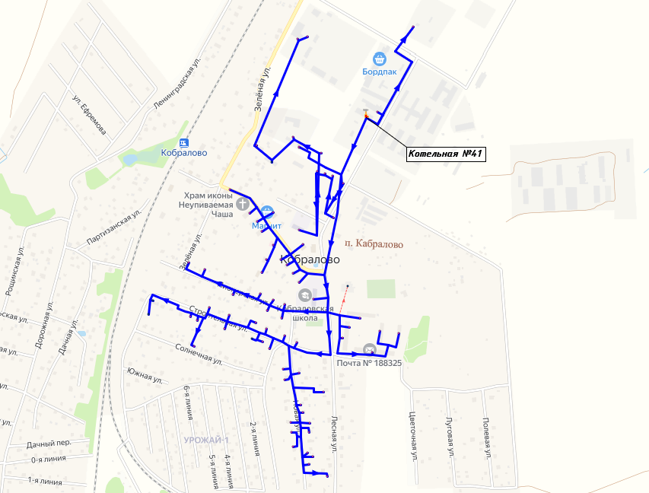

Схема тепловых сетей от котельной №41 АО «Коммунальные системы Гатчинского района»

Источники Сяськелевского территориального управления

Котельная №36 д.Сяськелево
Потребители первой категории – отсутствуют. Потребители представлены жилыми и общественными зданиями второй категории.
Тепловые сети котельной являются тупиковыми нерезервированными. Магистральных выводов от котельной – один, надземной прокладки 2Ду250 мм.
Насосный станции в системе теплоснабжения – отсутствуют.
Центральные тепловые пункты в системе теплоснабжения – отсутствуют.

Котельная №36
Наименование источника | Ед. измерения | Значение
АО «Коммунальные системы Гатчинского района»
Котельная №36
Установленная мощность | Гкал/час | 7,57
Располагаемая мощность | Гкал/час | 7,57
Собственные и хозяйственные нужды | Гкал/час | 0,2
то же в % от выработки | % | 2,58%
Тепловая мощность нетто | Гкал/час | 7,37
Потери в тепловых сетях, в т.ч. | Гкал/час | 0,55
то же в % | % | 9,23%
Присоединенная нагрузка | Гкал/час | 5,43
Резерв ("+")/ Дефицит ("-") | Гкал/час | 1,4
 | % | 18,93%
В связи с отсутствием статистических данных расчет интенсивности отказов теплопроводов со сроком службы до 25 лет производится с учетом начальной интенсивности отказов ${}^{нач}$ = 5,7 10-6 1/км·ч. Интенсивность отказов Ошибка! Источник ссылки не найден. приняты равными 2,28 10-7 1/ч. В состав системы центрального теплоснабжения котельной входят участки тепловых сетей, работающие более 25 лет и определены как потенциально ненадёжные. При этом, в связи с небольшой протяженностью сетей системы теплоснабжения для участков, определенных как потенциально ненадёжных, начальная интенсивность отказов принята как для теплопроводов со сроком службы 25 лет в базовом периоде без учета рекомендаций по замене данных участков.
По результатам расчета надежности, стационарная вероятность рабочего состояния сети (коэффициент готовности) на базовый период составляет – 0.998318 > 0.97. В соответствии с этим, система теплоснабжения считается надёжной.
При этом, минимальный показатель вероятности безотказной работы тепловых сетей составляет 0.921063 > 0.9, а минимальная вероятность безотказной работы абонентов 0.999501 > 0.99.
Таким образом, поскольку рассматриваемая система теплоснабжения имеет небольшие масштабы (присоединенная нагрузка, радиусы теплоснабжения, диаметры головных участков), нормативные требования к надежности теплоснабжения потребителей обеспечиваются, как для расчетного, так и для пониженного уровня теплоснабжения.
Для поддержания текущих показателей надежности на перспективный период, необходимо обеспечить мероприятия по повышению показателя вероятности безотказной работы за счёт замены ветхих сетей со сроком эксплуатации более 25 лет.
Расчет послеаварийных гидравлических режимов в данном случае проводить не требуется, так как рассматриваемая система теплоснабжения не имеет кольцевой части. В этом случае очевидно, что при выходе из строя одного из элементов полностью прекращается теплоснабжение потребителей, путь снабжения которых разрывается, а теплоснабжение остальных потребителей не нарушается.
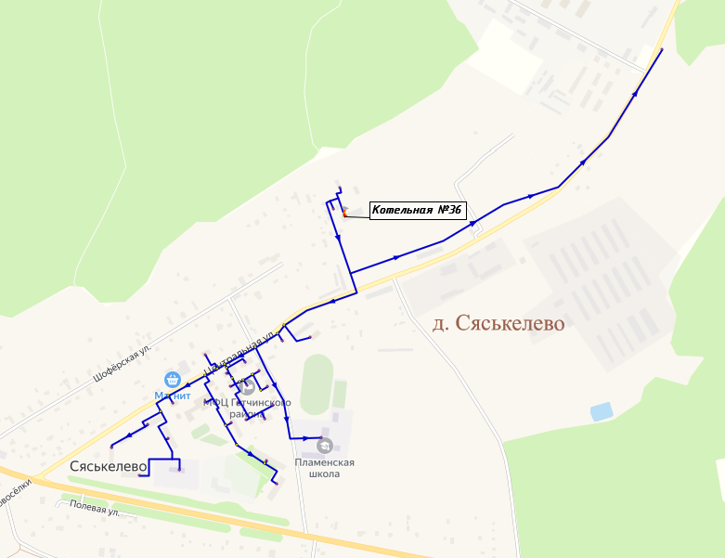

Схема тепловых сетей от котельной №36 АО «Коммунальные системы Гатчинского района»

Котельная №52 д.Жабино
Потребители первой категории – отсутствуют. Потребители представлены жилыми и общественными зданиями второй категории.
Тепловые сети котельной являются тупиковыми нерезервированными. Магистральных выводов от котельной – один, надземной прокладки 2Ду150 мм.
Насосный станции в системе теплоснабжения – отсутствуют.
Центральные тепловые пункты в системе теплоснабжения – отсутствуют.

Котельная №52
Наименование источника | Ед. измерения | Значение
АО «Коммунальные системы Гатчинского района»
Котельная №52
Установленная мощность | Гкал/час | 1,72
Располагаемая мощность | Гкал/час | 1,72
Собственные и хозяйственные нужды | Гкал/час | 0,04
то же в % от выработки | % | 2,26%
Тепловая мощность нетто | Гкал/час | 1,68
Потери в тепловых сетях, в т.ч. | Гкал/час | 0,33
то же в % | % | 26,13%
Присоединенная нагрузка | Гкал/час | 0,93
Резерв ("+")/ Дефицит ("-") | Гкал/час | 0,42
 | % | 24,96%
В связи с отсутствием статистических данных расчет интенсивности отказов теплопроводов со сроком службы до 25 лет производится с учетом начальной интенсивности отказов ${}^{нач}$ = 5,7 10-6 1/км·ч. Интенсивность отказов Ошибка! Источник ссылки не найден. приняты равными 2,28 10-7 1/ч. В состав системы центрального теплоснабжения котельной входят участки тепловых сетей, работающие более 25 лет и определены как потенциально ненадёжные. При этом, в связи с небольшой протяженностью сетей системы теплоснабжения для участков, определенных как потенциально ненадёжных, начальная интенсивность отказов принята как для теплопроводов со сроком службы 25 лет в базовом периоде без учета рекомендаций по замене данных участков.
По результатам расчета надежности, стационарная вероятность рабочего состояния сети (коэффициент готовности) на базовый период составляет – 0.999357 > 0.97. В соответствии с этим, система теплоснабжения считается надёжной.
При этом, минимальный показатель вероятности безотказной работы тепловых сетей составляет 0.960828 > 0.9, а минимальная вероятность безотказной работы абонентов 0.999652 > 0.99.
Таким образом, поскольку рассматриваемая система теплоснабжения имеет небольшие масштабы (присоединенная нагрузка, радиусы теплоснабжения, диаметры головных участков), нормативные требования к надежности теплоснабжения потребителей обеспечиваются, как для расчетного, так и для пониженного уровня теплоснабжения.
Для поддержания текущих показателей надежности на перспективный период, необходимо обеспечить мероприятия по повышению показателя вероятности безотказной работы за счёт замены ветхих сетей со сроком эксплуатации более 25 лет.
Расчет послеаварийных гидравлических режимов в данном случае проводить не требуется, так как рассматриваемая система теплоснабжения не имеет кольцевой части. В этом случае очевидно, что при выходе из строя одного из элементов полностью прекращается теплоснабжение потребителей, путь снабжения которых разрывается, а теплоснабжение остальных потребителей не нарушается.
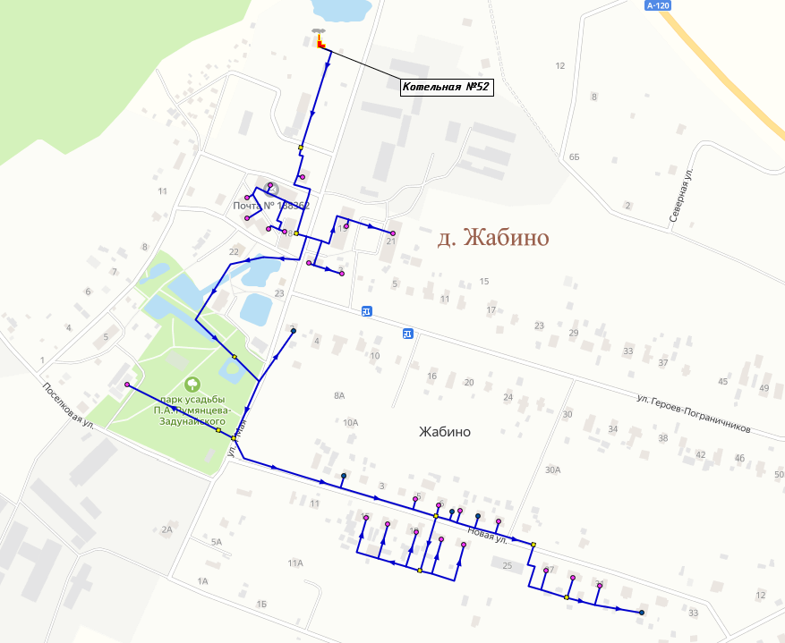

Схема тепловых сетей от котельной №52 АО «Коммунальные системы Гатчинского района»

Источники Таицкого территориального управления

Котельная №28 п.Тайцы
Потребители первой категории – отсутствуют. Потребители представлены жилыми и общественными зданиями второй категории.
Тепловые сети котельной являются тупиковыми нерезервированными. Магистральных выводов от котельной – один, подземной бесканальной прокладки 2Ду80 мм.
Насосный станции в системе теплоснабжения – отсутствуют.
Центральные тепловые пункты в системе теплоснабжения – отсутствуют.

Котельная №28
Наименование источника | Ед. измерения | Значение
АО «Коммунальные системы Гатчинского района»
Котельная №28
Установленная мощность | Гкал/час | 0,6
Располагаемая мощность | Гкал/час | 0,6
Собственные и хозяйственные нужды | Гкал/час | 0,02
то же в % от выработки | % | 3,33%
Тепловая мощность нетто | Гкал/час | 0,58
Потери в тепловых сетях, в т.ч. | Гкал/час | 0,08
то же в % | % | 33,33%
Присоединенная нагрузка | Гкал/час | 0,16
Резерв ("+")/ Дефицит ("-") | Гкал/час | 0,34
 | % | 56,67%
В связи с отсутствием статистических данных расчет интенсивности отказов теплопроводов со сроком службы до 25 лет производится с учетом начальной интенсивности отказов ${}^{нач}$ = 5,7 10-6 1/км·ч. Интенсивность отказов Ошибка! Источник ссылки не найден. приняты равными 2,28 10-7 1/ч. В состав системы центрального теплоснабжения котельной входят участки тепловых сетей, работающие более 25 лет и определены как потенциально ненадёжные. При этом, в связи с небольшой протяженностью сетей системы теплоснабжения для участков, определенных как потенциально ненадёжных, начальная интенсивность отказов принята как для теплопроводов со сроком службы 25 лет в базовом периоде без учета рекомендаций по замене данных участков.
По результатам расчета надежности, стационарная вероятность рабочего состояния сети (коэффициент готовности) на базовый период составляет – 0.99992 > 0.97. В соответствии с этим, система теплоснабжения считается надёжной.
При этом, минимальный показатель вероятности безотказной работы тепловых сетей составляет 0.994152 > 0.9, а минимальная вероятность безотказной работы абонентов 0.999952 > 0.99.
Таким образом, поскольку рассматриваемая система теплоснабжения имеет небольшие масштабы (присоединенная нагрузка, радиусы теплоснабжения, диаметры головных участков), нормативные требования к надежности теплоснабжения потребителей обеспечиваются, как для расчетного, так и для пониженного уровня теплоснабжения.
Для поддержания текущих показателей надежности на перспективный период, необходимо обеспечить мероприятия по повышению показателя вероятности безотказной работы за счёт замены ветхих сетей со сроком эксплуатации более 25 лет.
Расчет послеаварийных гидравлических режимов в данном случае проводить не требуется, так как рассматриваемая система теплоснабжения не имеет кольцевой части. В этом случае очевидно, что при выходе из строя одного из элементов полностью прекращается теплоснабжение потребителей, путь снабжения которых разрывается, а теплоснабжение остальных потребителей не нарушается.
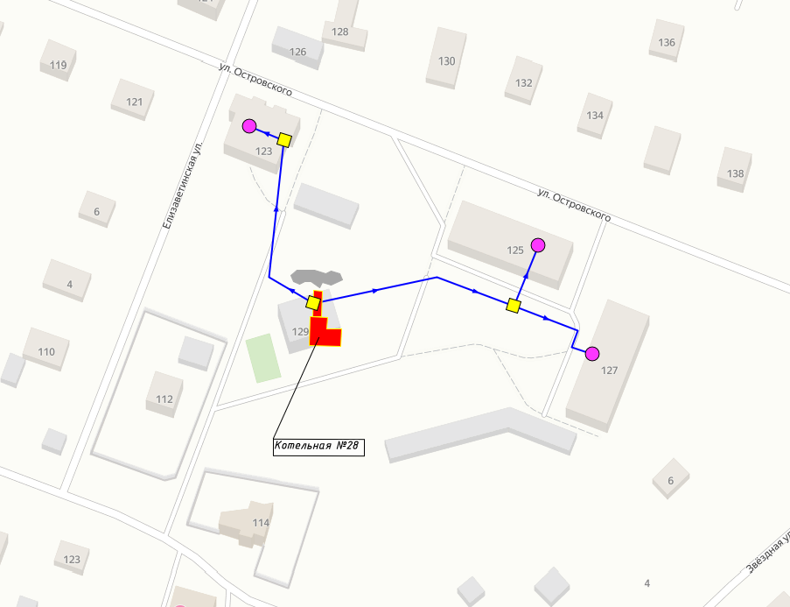

Схема тепловых сетей от котельной №28 АО «Коммунальные системы Гатчинского района»

Котельная №30 п.Тайцы
Потребители первой категории – отсутствуют. Потребители представлены жилыми и общественными зданиями второй категории.
Тепловые сети котельной являются тупиковыми нерезервированными. Магистральных выводов от котельной – один, подземной бесканальной прокладки 2Ду250 мм.
Насосный станции в системе теплоснабжения – отсутствуют.
Центральные тепловые пункты в системе теплоснабжения – отсутствуют.

Котельная №30
Наименование источника | Ед. измерения | Значение
АО «Коммунальные системы Гатчинского района»
Котельная №30
Установленная мощность | Гкал/час | 6,45
Располагаемая мощность | Гкал/час | 6,45
Собственные и хозяйственные нужды | Гкал/час | 0,2
то же в % от выработки | % | 3,10%
Тепловая мощность нетто | Гкал/час | 6,3
Потери в тепловых сетях, в т.ч. | Гкал/час | 0,63
то же в % | % | 17,74%
Присоединенная нагрузка | Гкал/час | 2,922
Резерв ("+")/ Дефицит ("-") | Гкал/час | 2,698
 | % | 41,83%
В связи с отсутствием статистических данных расчет интенсивности отказов теплопроводов со сроком службы до 25 лет производится с учетом начальной интенсивности отказов ${}^{нач}$ = 5,7 10-6 1/км·ч. Интенсивность отказов Ошибка! Источник ссылки не найден. приняты равными 2,28 10-7 1/ч. В состав системы центрального теплоснабжения котельной входят участки тепловых сетей, работающие более 25 лет и определены как потенциально ненадёжные. При этом, в связи с небольшой протяженностью сетей системы теплоснабжения для участков, определенных как потенциально ненадёжных, начальная интенсивность отказов принята как для теплопроводов со сроком службы 25 лет в базовом периоде без учета рекомендаций по замене данных участков.
По результатам расчета надежности, стационарная вероятность рабочего состояния сети (коэффициент готовности) на базовый период составляет – 0.9994 > 0.97. В соответствии с этим, система теплоснабжения считается надёжной.
При этом, минимальный показатель вероятности безотказной работы тепловых сетей составляет 0.975756 > 0.9, а минимальная вероятность безотказной работы абонентов 0.999761 > 0.99.
Таким образом, поскольку рассматриваемая система теплоснабжения имеет небольшие масштабы (присоединенная нагрузка, радиусы теплоснабжения, диаметры головных участков), нормативные требования к надежности теплоснабжения потребителей обеспечиваются, как для расчетного, так и для пониженного уровня теплоснабжения.
Для поддержания текущих показателей надежности на перспективный период, необходимо обеспечить мероприятия по повышению показателя вероятности безотказной работы за счёт замены ветхих сетей со сроком эксплуатации более 25 лет.
Расчет послеаварийных гидравлических режимов в данном случае проводить не требуется, так как рассматриваемая система теплоснабжения не имеет кольцевой части. В этом случае очевидно, что при выходе из строя одного из элементов полностью прекращается теплоснабжение потребителей, путь снабжения которых разрывается, а теплоснабжение остальных потребителей не нарушается.
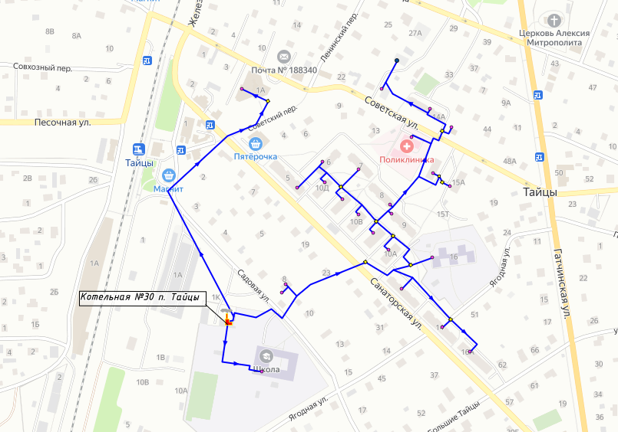

Схема тепловых сетей от котельной №30 АО «Коммунальные системы Гатчинского района»

Приложение 2. Сценарии аварийного прекращения газоснабжения на сетях газоснабжения АО «Газпром газораспределение Ленинградская область»
Наиболее опасными по последствиям при работе объекта являются аварии, связанные с разрушением оборудования, трубопроводов и мгновенным выбросом всего содержимого в окружающую среду. В зависимости от варианта аварийной ситуации, наличия источников воспламенения и времени задержки воспламенения авария может развиваться по следующим сценариям:
- сгорание облака (пожар-вспышка);
- сгорание с развитием избыточного давления (взрыв облака);
- тепловое воздействие пламени (факельное горение);
- рассеивание облака без горения.
Под сценарием возможных аварий обычно подразумевается последовательность логически связанных между собой отдельных событий (выброс, рассеивание, воспламенение, взрыв, воздействие на людей и соседнее оборудование и т.п.), которые обуславливаются конкретным инициирующим событием.
В случае воспламенения облака после некоторой задержки (воспламенение после фазы рассеивания), фронт пламени распространяется через горючую часть облака (область с концентрацией паров выше нижнего концентрационного предела воспламенения (НКПВ), создавая угрозу термического поражения людей (в основном ожог легких при вдыхании горячих продуктов сгорания), находящихся на открытой местности (сценарий сгорания облака, «пожар-вспышка»).
Основными поражающими факторами при сгорании облака являются открытое пламя и тепловое излучение.
Наличие в пределах облака компактно расположенного оборудования, зданий и сооружений, может стать причиной ускорения фронта пламени и, как следствие, перехода горения во взрывной дефлаграционный режим с формированием в окружающем пространстве волны избыточного давления (сценарий сгорания облака с развитием избыточного давления). С точки зрения возможных масштабов поражения людей и разрушения зданий, данный сценарий является наихудшим сценарием аварии.
Основными поражающими факторами при сгорании облака с развитием избыточного давления являются открытое пламя и волна избыточного давления.
В случае отсутствия источников воспламенения, облако природного газа рассеивается. Данный сценарий аварии, с точки зрения поражения людей, опасности не представляет.
Асфиксия вследствие недостатка кислорода весьма маловероятна, так как за счет конденсации атмосферной влаги, местонахождение облака легко определяется визуально.
По масштабу воздействия возникновение аварийных ситуаций может происходить на 2-х уровнях:
уровень «А» - развитие аварии в пределах одного технологического блока: разгерметизация оборудования своевременно замечена персоналом, аварийное оборудование отсечено от соседнего и освобождено от содержимого.
уровень «Б» - выход аварии за пределы одного блока и развитие ее в пределах предприятия: в результате разгерметизации или внезапного разрушения оборудования при возникновении источника зажигания происходит воспламенение облака (взрыв).
В блоках возможен переход аварийных ситуаций с уровня А на последующий уровень Б.
На рисунке ниже приведены схемы возможных сценариев возникновения и развития аварий в блоках.

Схемы возможных сценариев возникновения и развития аварий при реализации сценария С1, С2, С3, С4, С5
Краткое описание сценариев аварийных ситуаций
Сценарий | Описание сценария
С1 – Разгерметизация газопровода низкого давления с природным газом
(L=4881,41 км, D=530 мм, P=2 кПа)
С11 | Разгерметизация газопровода с природным газом → выброс природного газа в окружающее пространство → образование облака газовоздушной смеси → попадание газового облака в зону нахождения источника зажигания → пожар – вспышка → воздействие высокотемпературных продуктов сгорания газопаровоздушного облака → попадание в зону возможных поражающих факторов людей и/или оборудования → последующее развитие аварии в случае, если затронутое оборудование содержит опасные вещества.
С12 | Разгерметизация газопровода с природным газом → выброс природного газа под давлением в окружающее пространство → попадание газового облака в зону нахождения источника зажигания, мгновенное воспламенение → сгорание высокоскоростной струи газа (факельное горение) → воздействие высокотемпературных продуктов сгорания газопаровоздушного облака → попадание в зону возможных поражающих факторов людей и/или оборудования → последующее развитие аварии в случае, если затронутое оборудование содержит опасные вещества.
С13 | Разгерметизация газопровода с природным газом → выброс природного газа в окружающее пространство → образование облака взрывоопасной газовоздушной смеси → попадание газового облака в зону нахождения источника зажигания → сгорание ГВ смеси с развитием избыточного давления → попадание в зону возможных поражающих факторов людей и/или оборудования → последующее развитие аварии в случае, если затронутое оборудование содержит опасные вещества.
С2 – Разгерметизация газопровода среднего давления с природным газом
(L=2867,69 км, D=530 мм, P=0,25 МПа)
С21 | Разгерметизация газопровода с природным газом → выброс природного газа в окружающее пространство → образование облака газовоздушной смеси → попадание газового облака в зону нахождения источника зажигания → пожар – вспышка → воздействие высокотемпературных продуктов сгорания газопаровоздушного облака → попадание в зону возможных поражающих факторов людей и/или оборудования → последующее развитие аварии в случае, если затронутое оборудование содержит опасные вещества.
С22 | Разгерметизация газопровода с природным газом → выброс природного газа под давлением в окружающее пространство → попадание газового облака в зону нахождения источника зажигания, мгновенное воспламенение → сгорание высокоскоростной струи газа (факельное горение) → воздействие высокотемпературных продуктов сгорания газопаровоздушного облака → попадание в зону возможных поражающих факторов людей и/или оборудования → последующее развитие аварии в случае, если затронутое оборудование содержит опасные вещества.
С23 | Разгерметизация газопровода с природным газом → выброс природного газа в окружающее пространство → образование облака взрывоопасной газовоздушной смеси → попадание газового облака в зону нахождения источника зажигания → сгорание ГВ смеси с развитием избыточного давления → попадание в зону возможных поражающих факторов людей и/или оборудования → последующее развитие аварии в случае, если затронутое оборудование содержит опасные вещества.
С3 – Разгерметизация газопровода высокого давления II категории с природным газом
(L=2336,35 км, D=530 мм, P=5,5 МПа)
С31 | Разгерметизация газопровода с природным газом → выброс природного газа в окружающее пространство → образование облака газовоздушной смеси → попадание газового облака в зону нахождения источника зажигания → пожар – вспышка → воздействие высокотемпературных продуктов сгорания газопаровоздушного облака → попадание в зону возможных поражающих факторов людей и/или оборудования → последующее развитие аварии в случае, если затронутое оборудование содержит опасные вещества.
С32 | Разгерметизация газопровода с природным газом → выброс природного газа под давлением в окружающее пространство → попадание газового облака в зону нахождения источника зажигания, мгновенное воспламенение → сгорание высокоскоростной струи газа (факельное горение) → воздействие высокотемпературных продуктов сгорания газопаровоздушного облака → попадание в зону возможных поражающих факторов людей и/или оборудования → последующее развитие аварии в случае, если затронутое оборудование содержит опасные вещества.
С33 | Разгерметизация газопровода с природным газом → выброс природного газа в окружающее пространство → образование облака взрывоопасной газовоздушной смеси → попадание газового облака в зону нахождения источника зажигания → сгорание ГВ смеси с развитием избыточного давления → попадание в зону возможных поражающих факторов людей и/или оборудования → последующее развитие аварии в случае, если затронутое оборудование содержит опасные вещества.
С4 – Разгерметизация газопровода высокого давления I категории с природным газом
(L=284,02 км, D=530 мм, P=0,8 МПа)
С41 | Разгерметизация газопровода с природным газом → выброс природного газа в окружающее пространство → образование облака газовоздушной смеси → попадание газового облака в зону нахождения источника зажигания → пожар – вспышка → воздействие высокотемпературных продуктов сгорания газопаровоздушного облака → попадание в зону возможных поражающих факторов людей и/или оборудования → последующее развитие аварии в случае, если затронутое оборудование содержит опасные вещества.
С42 | Разгерметизация газопровода с природным газом → выброс природного газа под давлением в окружающее пространство → попадание газового облака в зону нахождения источника зажигания, мгновенное воспламенение → сгорание высокоскоростной струи газа (факельное горение) → воздействие высокотемпературных продуктов сгорания газопаровоздушного облака → попадание в зону возможных поражающих факторов людей и/или оборудования → последующее развитие аварии в случае, если затронутое оборудование содержит опасные вещества.
С43 | Разгерметизация газопровода с природным газом → выброс природного газа в окружающее пространство → образование облака взрывоопасной газовоздушной смеси → попадание газового облака в зону нахождения источника зажигания → сгорание ГВ смеси с развитием избыточного давления → попадание в зону возможных поражающих факторов людей и/или оборудования → последующее развитие аварии в случае, если затронутое оборудование содержит опасные вещества.
С5 – Разгерметизация газопровода высокого давления Iа категории с природным газом
(L=29,52 км, D=530 мм, P=1,2 МПа)
С51 | Разгерметизация газопровода с природным газом → выброс природного газа в окружающее пространство → образование облака газовоздушной смеси → попадание газового облака в зону нахождения источника зажигания → пожар – вспышка → воздействие высокотемпературных продуктов сгорания газопаровоздушного облака → попадание в зону возможных поражающих факторов людей и/или оборудования → последующее развитие аварии в случае, если затронутое оборудование содержит опасные вещества.
С52 | Разгерметизация газопровода с природным газом → выброс природного газа под давлением в окружающее пространство → попадание газового облака в зону нахождения источника зажигания, мгновенное воспламенение → сгорание высокоскоростной струи газа (факельное горение) → воздействие высокотемпературных продуктов сгорания газопаровоздушного облака → попадание в зону возможных поражающих факторов людей и/или оборудования → последующее развитие аварии в случае, если затронутое оборудование содержит опасные вещества.
С53 | Разгерметизация газопровода с природным газом → выброс природного газа в окружающее пространство → образование облака взрывоопасной газовоздушной смеси → попадание газового облака в зону нахождения источника зажигания → сгорание ГВ смеси с развитием избыточного давления → попадание в зону возможных поражающих факторов людей и/или оборудования → последующее развитие аварии в случае, если затронутое оборудование содержит опасные вещества.

Оценка вероятности реализации аварий и сценариев их развития
Удельная частота разгерметизации линейной части магистрального трубопровода для j-го типа разгерметизации на участке m трубопровода определяется по формуле:
$$λ_{j}\left(m\right)=λ_{СР}\sum_{i=1}^{6}{f_{ij}\left(m\right)}/100$$
Результаты расчета удельной частоты разгерметизации линейной части магистрального трубопровода для i-го диаметра трубопровода представлена в таблице ниже.

Частоты разгерметизации трубопроводов
Диаметр трубопровода | Частота разгерметизации, год-1·км-1
 | Разгерметизация трубопровода | Разрыв трубопровода
530 мм | 1,09·10-7 | 4,47·10-8
720 мм | 7,71·10-8 | 3,31·10-8
Примечания:
1. Частоты приведены для технологических трубопроводов, не подверженных интенсивной вибрации, не работающих в агрессивной среде, при отсутствии эрозии, не подверженных циклическим тепловым нагрузкам.
2. При наличии указанных факторов частота повышается в 3-10 раз в зависимости от специфики условий.
3. Разгерметизация на фланцевых соединениях добавляется к разгерметизациям на трубопроводах. Одно фланцевое соединение по частоте разгерметизации приравнивается к 10 м трубопровода.
4. Длина трубопровода не менее 10 м. При меньшей длине она считается равной 10 м.

Результаты расчета частоты выбросов на объекте
Сценарий | Степень аварийности | Размер утечки | Количество объектов, м (шт.) | Частота аварии
С11 | 1,09·10-7 | Разгерметизация трубопровода | 4881,41*103 | 5,32E-04
С12 | 4,47·10-8 | Разрыв трубопровода |  | 2,18E-04
С21 | 1,09·10-7 | Разгерметизация трубопровода | 2867,69*103 | 3,13E-04
С22 | 4,47·10-8 | Разрыв трубопровода |  | 1,28E-04
С31 | 7,71·10-8 | Разгерметизация трубопровода | 2336,35*103 | 1,80E-04
С32 | 3,31·10-8 | Разрыв трубопровода |  | 7,73E-05
С41 | 7,71·10-8 | Разгерметизация трубопровода | 284,02*103 | 2,19E-05
С42 | 3,31·10-8 | Разрыв трубопровода |  | 9,40E-06
С51 | 7,71·10-8 | Разгерметизация трубопровода | 29,52*103 | 2,28E-06
С52 | 3,31·10-8 | Разрыв трубопровода |  | 9,77E-07

Анализ развития аварий проводился с помощью «деревьев событий», в которых для рассмотренного инициирующего события определялись возможные последствия в зависимости от срабатывания или отказа средств противоаварийной защиты и локализации аварии, от правильных своевременных действий или бездействия персонала. Для каждого результата определялись возможные условия реализации (например, время истечения, масса выброса), при которых оценивалось опасное для жизни (здоровья) людей, для оборудования и помещений воздействие поражающих факторов аварий. Поскольку опасное вещество может иметь несколько опасных свойств, то при каждом опасном последствии в «дереве событий» могут возникать различные виды аварий (пожар, взрыв, пожар-вспышка).
В таблице выше приведены данные по вероятности возникновения и развития аварий, полученные в результате исследований научно-технических центров. Результаты приведены для аварий, возникающих на единичном оборудовании. «Деревья событий» представлены на рисунках ниже.

 |  |  | Воспламенение газового облака |  | Факельное горение | Р= | 1,78E-07 | ./год
 |  |  | 0,005 |  | 0,67
 | Отказ системы обнаружения загазованности
 | 0,1
 |  |  | Прекращение горения (ликвидация утечки) |  |  | Р= | 5,29E-05 | ./год
 |  |  | 0,995
 |  |  |  |  | Пожар-вспышка | Р= | 8,38E-10 | ./год
Разгерметизация газопровода |  |  |  | Воспламенение газового облака | 0,0035
5,32E-04 |  |  |  | 0,005
 |  | Авария не локализована |  |  | Взрыв парогазового облака | Р= | 1,92E-08 | ./год
 |  | 0,1 |  |  | 0,08
 |  |  |  |  | Прекращение горения (ликвидация пожара) | Р= | 2,19E-07 | ./год
 | Загазованность обнаружена |  |  |  | 0,9165
 | 0,9 |  |  | Рассеивание газового облака |  | Р= | 4,76E-05 | ./год
 |  |  |  | 0,995
 |  | Авария локализована благодаря эффективным действиям по предотвращению пожара |  |  |  | Р= | 4,31E-04 | ./год
 |  | 0,9

«Дерево событий» при реализации сценария C11

 |  |  | Воспламенение газового облака |  | Факельное горение | Р= | 2,92E-06 | ./год
 |  |  | 0,2 |  | 0,67
 | Отказ системы обнаружения загазованности
 | 0,1
 |  |  | Прекращение горения (ликвидация утечки) |  |  | Р= | 1,74E-05 | ./год
 |  |  | 0,8
 |  |  |  |  | Пожар-вспышка | Р= | 7,91E-07 | ./год
Разрыв газопровода |  |  |  | Воспламенение газового облака | 0,168
2,18E-04 |  |  |  | 0,24
 |  | Авария не локализована |  |  | Взрыв парогазового облака | Р= | 2,83E-06 | ./год
 |  | 0,1 |  |  | 0,6
 |  |  |  |  | Прекращение горения (ликвидация пожара) | Р= | 1,09E-06 | ./год
 | Загазованность обнаружена |  |  |  | 0,232
 | 0,9 |  |  | Рассеивание газового облака |  | Р= | 1,49E-05 | ./год
 |  |  |  | 0,76
 |  | Авария локализована благодаря эффективным действиям по предотвращению пожара |  |  |  | Р= | 1,77E-04 | ./год
 |  | 0,9

«Дерево событий» при реализации сценария C12

 |  |  | Воспламенение газового облака |  | Факельное горение | Р= | 1,05E-07 | ./год
 |  |  | 0,005 |  | 0,67
 | Отказ системы обнаружения загазованности
 | 0,1
 |  |  | Прекращение горения (ликвидация утечки) |  |  | Р= | 3,11E-05 | ./год
 |  |  | 0,995
 |  |  |  |  | Пожар-вспышка | Р= | 4,93E-10 | ./год
Разгерметизация газопровода |  |  |  | Воспламенение газового облака | 0,0035
3,13E-04 |  |  |  | 0,005
 |  | Авария не локализована |  |  | Взрыв парогазового облака | Р= | 1,13E-08 | ./год
 |  | 0,1 |  |  | 0,08
 |  |  |  |  | Прекращение горения (ликвидация пожара) | Р= | 1,29E-07 | ./год
 | Загазованность обнаружена |  |  |  | 0,9165
 | 0,9 |  |  | Рассеивание газового облака |  | Р= | 2,80E-05 | ./год
 |  |  |  | 0,995
 |  | Авария локализована благодаря эффективным действиям по предотвращению пожара |  |  |  | Р= | 2,54E-04 | ./год
 |  | 0,9

«Дерево событий» при реализации сценария C21

 |  |  | Воспламенение газового облака |  | Факельное горение | Р= | 1,72E-06 | ./год
 |  |  | 0,2 |  | 0,67
 | Отказ системы обнаружения загазованности
 | 0,1
 |  |  | Прекращение горения (ликвидация утечки) |  |  | Р= | 1,02E-05 | ./год
 |  |  | 0,8
 |  |  |  |  | Пожар-вспышка | Р= | 4,64E-07 | ./год
Разрыв газопровода |  |  |  | Воспламенение газового облака | 0,168
1,28E-04 |  |  |  | 0,24
 |  | Авария не локализована |  |  | Взрыв парогазового облака | Р= | 1,66E-06 | ./год
 |  | 0,1 |  |  | 0,6
 |  |  |  |  | Прекращение горения (ликвидация пожара) | Р= | 6,41E-07 | ./год
 | Загазованность обнаружена |  |  |  | 0,232
 | 0,9 |  |  | Рассеивание газового облака |  | Р= | 8,76E-06 | ./год
 |  |  |  | 0,76
 |  | Авария локализована благодаря эффективным действиям по предотвращению пожара |  |  |  | Р= | 1,04E-04 | ./год
 |  | 0,9

«Дерево событий» при реализации сценария C22

 |  |  | Воспламенение газового облака |  | Факельное горение | Р= | 6,03E-08 | ./год
 |  |  | 0,005 |  | 0,67
 | Отказ системы обнаружения загазованности
 | 0,1
 |  |  | Прекращение горения (ликвидация утечки) |  |  | Р= | 1,79E-05 | ./год
 |  |  | 0,995
 |  |  |  |  | Пожар-вспышка | Р= | 2,84E-10 | ./год
Разгерметизация газопровода |  |  |  | Воспламенение газового облака | 0,0035
1,80E-04 |  |  |  | 0,005
 |  | Авария не локализована |  |  | Взрыв парогазового облака | Р= | 6,48E-09 | ./год
 |  | 0,1 |  |  | 0,08
 |  |  |  |  | Прекращение горения (ликвидация пожара) | Р= | 7,42E-08 | ./год
 | Загазованность обнаружена |  |  |  | 0,9165
 | 0,9 |  |  | Рассеивание газового облака |  | Р= | 1,61E-05 | ./год
 |  |  |  | 0,995
 |  | Авария локализована благодаря эффективным действиям по предотвращению пожара |  |  |  | Р= | 1,46E-04 | ./год
 |  | 0,9

«Дерево событий» при реализации сценария C31

 |  |  | Воспламенение газового облака |  | Факельное горение | Р= | 1,04E-06 | ./год
 |  |  | 0,2 |  | 0,67
 | Отказ системы обнаружения загазованности
 | 0,1
 |  |  | Прекращение горения (ликвидация утечки) |  |  | Р= | 6,18E-06 | ./год
 |  |  | 0,8
 |  |  |  |  | Пожар-вспышка | Р= | 2,81E-07 | ./год
Разрыв газопровода |  |  |  | Воспламенение газового облака | 0,168
7,73E-05 |  |  |  | 0,24
 |  | Авария не локализована |  |  | Взрыв парогазового облака | Р= | 1,00E-06 | ./год
 |  | 0,1 |  |  | 0,6
 |  |  |  |  | Прекращение горения (ликвидация пожара) | Р= | 3,87E-07 | ./год
 | Загазованность обнаружена |  |  |  | 0,232
 | 0,9 |  |  | Рассеивание газового облака |  | Р= | 5,29E-06 | ./год
 |  |  |  | 0,76
 |  | Авария локализована благодаря эффективным действиям по предотвращению пожара |  |  |  | Р= | 6,26E-05 | ./год
 |  | 0,9

«Дерево событий» при реализации сценария C32

 |  |  | Воспламенение газового облака |  | Факельное горение | Р= | 7,34E-09 | ./год
 |  |  | 0,005 |  | 0,67
 | Отказ системы обнаружения загазованности
 | 0,1
 |  |  | Прекращение горения (ликвидация утечки) |  |  | Р= | 2,18E-06 | ./год
 |  |  | 0,995
 |  |  |  |  | Пожар-вспышка | Р= | 3,45E-11 | ./год
Разгерметизация газопровода |  |  |  | Воспламенение газового облака | 0,0035
2,19E-05 |  |  |  | 0,005
 |  | Авария не локализована |  |  | Взрыв парогазового облака | Р= | 7,88E-10 | ./год
 |  | 0,1 |  |  | 0,08
 |  |  |  |  | Прекращение горения (ликвидация пожара) | Р= | 9,03E-09 | ./год
 | Загазованность обнаружена |  |  |  | 0,9165
 | 0,9 |  |  | Рассеивание газового облака |  | Р= | 1,96E-06 | ./год
 |  |  |  | 0,995
 |  | Авария локализована благодаря эффективным действиям по предотвращению пожара |  |  |  | Р= | 1,77E-05 | ./год
 |  | 0,9

«Дерево событий» при реализации сценария C41

 |  |  | Воспламенение газового облака |  | Факельное горение | Р= | 1,26E-07 | ./год
 |  |  | 0,2 |  | 0,67
 | Отказ системы обнаружения загазованности
 | 0,1
 |  |  | Прекращение горения (ликвидация утечки) |  |  | Р= | 7,52E-07 | ./год
 |  |  | 0,8
 |  |  |  |  | Пожар-вспышка | Р= | 3,41E-08 | ./год
Разрыв газопровода |  |  |  | Воспламенение газового облака | 0,168
9,40E-06 |  |  |  | 0,24
 |  | Авария не локализована |  |  | Взрыв парогазового облака | Р= | 1,22E-07 | ./год
 |  | 0,1 |  |  | 0,6
 |  |  |  |  | Прекращение горения (ликвидация пожара) | Р= | 4,71E-08 | ./год
 | Загазованность обнаружена |  |  |  | 0,232
 | 0,9 |  |  | Рассеивание газового облака |  | Р= | 6,43E-07 | ./год
 |  |  |  | 0,76
 |  | Авария локализована благодаря эффективным действиям по предотвращению пожара |  |  |  | Р= | 7,61E-06 | ./год
 |  | 0,9

«Дерево событий» при реализации сценария C42

 |  |  | Воспламенение газового облака |  | Факельное горение | Р= | 7,64E-10 | ./год
 |  |  | 0,005 |  | 0,67
 | Отказ системы обнаружения загазованности
 | 0,1
 |  |  | Прекращение горения (ликвидация утечки) |  |  | Р= | 2,27E-07 | ./год
 |  |  | 0,995
 |  |  |  |  | Пожар-вспышка | Р= | 3,59E-12 | ./год
Разгерметизация газопровода |  |  |  | Воспламенение газового облака | 0,0035
2,28E-06 |  |  |  | 0,005
 |  | Авария не локализована |  |  | Взрыв парогазового облака | Р= | 8,21E-11 | ./год
 |  | 0,1 |  |  | 0,08
 |  |  |  |  | Прекращение горения (ликвидация пожара) | Р= | 9,40E-10 | ./год
 | Загазованность обнаружена |  |  |  | 0,9165
 | 0,9 |  |  | Рассеивание газового облака |  | Р= | 2,04E-07 | ./год
 |  |  |  | 0,995
 |  | Авария локализована благодаря эффективным действиям по предотвращению пожара |  |  |  | Р= | 1,85E-06 | ./год
 |  | 0,9

«Дерево событий» при реализации сценария C51

 |  |  | Воспламенение газового облака |  | Факельное горение | Р= | 1,31E-08 | ./год
 |  |  | 0,2 |  | 0,67
 | Отказ системы обнаружения загазованности
 | 0,1
 |  |  | Прекращение горения (ликвидация утечки) |  |  | Р= | 7,82E-08 | ./год
 |  |  | 0,8
 |  |  |  |  | Пожар-вспышка | Р= | 3,55E-09 | ./год
Разрыв газопровода |  |  |  | Воспламенение газового облака | 0,168
9,77E-07 |  |  |  | 0,24
 |  | Авария не локализована |  |  | Взрыв парогазового облака | Р= | 1,27E-08 | ./год
 |  | 0,1 |  |  | 0,6
 |  |  |  |  | Прекращение горения (ликвидация пожара) | Р= | 4,90E-09 | ./год
 | Загазованность обнаружена |  |  |  | 0,232
 | 0,9 |  |  | Рассеивание газового облака |  | Р= | 6,68E-08 | ./год
 |  |  |  | 0,76
 |  | Авария локализована благодаря эффективным действиям по предотвращению пожара |  |  |  | Р= | 7,91E-07 | ./год
 |  | 0,9

«Дерево событий» при реализации сценария C52

В таблице 6 приведены данные по вероятности возникновения и развития аварий, полученные в результате исследований научно-технических центров. Результаты приведены для аварий, возникающих на единичном оборудовании.
Таблица 6 – Оценка вероятности реализации различных сценариев на территории предприятия
Сценарий | Частота аварии | Ветвь дерева событий | Вероятность реализации различных сценариев, Q
С11 | 5,32E-04 | Пожар-вспышка | 8,38E-10
 |  | Факельное горение | 1,78E-07
 |  | Взрыв парогазового облака | 1,92E-08
С12 | 2,18E-04 | Пожар-вспышка | 7,91E-07
 |  | Факельное горение | 2,92E-06
 |  | Взрыв парогазового облака | 2,83E-06
С21 | 3,13E-04 | Пожар-вспышка | 4,93E-10
 |  | Факельное горение | 1,05E-07
 |  | Взрыв парогазового облака | 1,13E-08
С22 | 1,28E-04 | Пожар-вспышка | 4,64E-07
 |  | Факельное горение | 1,72E-06
 |  | Взрыв парогазового облака | 1,66E-06
С31 | 1,80E-04 | Пожар-вспышка | 2,84E-10
 |  | Факельное горение | 6,03E-08
 |  | Взрыв парогазового облака | 6,48E-09
С32 | 7,73E-05 | Пожар-вспышка | 2,81E-07
 |  | Факельное горение | 1,04E-06
 |  | Взрыв парогазового облака | 1,00E-06
С41 | 2,19E-05 | Пожар-вспышка | 3,45E-11
 |  | Факельное горение | 7,34E-09
 |  | Взрыв парогазового облака | 7,88E-10
С42 | 9,40E-06 | Пожар-вспышка | 3,41E-08
 |  | Факельное горение | 1,26E-07
 |  | Взрыв парогазового облака | 1,22E-07
С51 | 2,28E-06 | Пожар-вспышка | 3,59E-12
 |  | Факельное горение | 7,64E-10
 |  | Взрыв парогазового облака | 8,21E-11
С52 | 9,77E-07 | Пожар-вспышка | 3,55E-09
 |  | Факельное горение | 1,31E-08
 |  | Взрыв парогазового облака | 1,27E-08
Для событий, выделенных в процессе исследования опасности, определялась вероятность их возникновения с использованием метода “деревьев отказов”. При этом отказы отдельных видов оборудования, приборов и устройств и/или их надежность определялись также при помощи научно-технической и справочной литературы.
"Дерево отказов" состоит из сочетаний негативных исходных событий, ведущих к возникновению конечного события - опасных ситуаций или аварий в системе, устанавливаемых с помощью причинно - следственных взаимосвязей. События, составляющие "дерево отказов" и отдельные его ветви, соединяются между собой логическими знаками: "и", "или", “запрет”, “исключающее или”.
Знак "и" используется, когда выходное событие происходит, если все входные события возникают одновременно.
Знак "или" используется, когда выходное событие происходит, если случается любое из входных событий.
Знак "запрет" используется в том случае, если наличие входного события вызывает появление выходного тогда, когда происходит условное событие.
Знак “исключающее или” используется, если выходное событие происходит при возникновении только одного из входных событий.
В «деревьях отказов» присутствуют следующие события:
- исходные события - отказы отдельных элементов технологического объекта (оборудования, систем автоматического регулирования, и т.д.);
- условные события - события, представляющие собой обязательное условие для реализации верхнего промежуточного или конечного события;
- промежуточные события - события, связанные с реализацией исходных при выполнении определенных условий (например, отказе систем контроля, сигнализации и блокировок и др.);
- конечные события - события, являющиеся результатом реализации промежуточных событий при выполнении условий, связанных с отказами или несрабатыванием систем противоаварийной защиты (отказы предохранительных устройств, несрабатывание систем паровой защиты и т.д.).
При построении “деревьев отказов” рассматриваются:
- возможные отклонения параметров (нарушения режимов) процесса от предусмотренных технологическим регламентом значений и причины этих отклонений;
- механические поломки и отказы элементов оборудования, трубопроводов и арматуры;
- отказы систем контроля, сигнализации и противоаварийной защиты (ПАЗ);
- ошибки персонала.
Дерево отказов представлено на рисунке ниже.

«Дерево отказов» анализа причин аварийной ситуации и ее проявления при реализации сценариев разгерметизации технологических трубопроводов

